TÀI LIỆU ĐẶC TẢ TIỀN TRIỂN KHAI
PHÂN TÍCH VÀ THIẾT KẾ HỆ THỐNG
STUDENT DIGITAL COMPETENCY PROFILE
& PERSONAL DEVELOPMENT ROADMAP
Hệ thống Hồ sơ Năng lực Số Sinh viên và Lộ trình Phát triển Cá nhân
Trọng tâm thiết kế: Toàn hệ thống, trong đó Competency Analysis Engine là lõi phân tích
Định hướng: Đặc tả thiết kế đích toàn hệ thống trước khi lập trình
Phiên bản tài liệu: 4.0 - Thiết kế đích thống nhất
Thời điểm lập tài liệu: Tháng 6 năm 2026

Contents
1. Giới thiệu, bối cảnh và mục tiêu 1
1.1. Bối cảnh bài toán 1
1.2. Mục tiêu hệ thống 2
2. Phạm vi, tác nhân và giả định 2
2.1. Tác nhân 2
2.2. Phạm vi trong phiên bản đầu 2
2.3. Ngoài phạm vi phiên bản đầu 3
2.4. Giả định và ràng buộc 3
3. Phân tích nghiệp vụ và yêu cầu 4
3.1. Vấn đề cần giải quyết 4
3.2. Quy trình nghiệp vụ mục tiêu 4
3.3. Thuật ngữ miền 4
3.4. Quy tắc nghiệp vụ tổng quát 5
3.5. Cây chức năng cấp 1 5
3.6. Yêu cầu chức năng chi tiết 5
3.7. Quan hệ phụ thuộc chức năng 7
3.8. Yêu cầu phi chức năng 7
4. Phân rã chức năng cấp 1/2/3 8
4.1. Đặc tả chức năng cấp 3 9
5. Use Case toàn hệ thống 16
5.1. Use Case Diagram UML 17
5.2. Danh mục use case 17
5.3. Quan hệ giữa các use case 18
5.4. Đặc tả chi tiết use case chính 18
5.4.1. UC-ACC-01 - Đăng nhập 18
5.4.2. UC-ACC-02 - Quên và đặt lại mật khẩu 19
5.4.3. UC-ACC-03 - Khóa hoặc mở tài khoản 19
5.4.4. UC-ACC-04 - Quản lý phân công cố vấn 20
5.4.5. UC-CAT-01 - Quản lý nhóm và kỹ năng 21
5.4.6. UC-CAT-02 - Quản lý mục tiêu, chuyên sâu và kỹ năng yêu cầu 21
5.4.7. UC-PRO-01 - Cập nhật hồ sơ chính 22
5.4.8. UC-PRO-02 - Quản lý kỹ năng, dự án, chứng chỉ, hoạt động, kinh nghiệm 22
5.4.9. UC-EVD-01 - Nộp hoặc nộp lại minh chứng 23
5.4.10. UC-EVD-02 - Xác minh hoặc từ chối minh chứng 23
5.4.11. UC-ASM-01 - Quản lý ngân hàng câu hỏi 24
5.4.12. UC-ASM-02 - Bắt đầu bài đánh giá 24
5.4.13. UC-ASM-03 - Nộp và chấm bài 25
5.4.14. UC-ASM-04 - Xem lịch sử bài đánh giá 26
5.4.15. UC-ENG-01 - Phân tích năng lực 26
5.4.16. UC-REC-01 - Xem và cập nhật gợi ý 27
5.4.17. UC-REC-02 - Cập nhật tiến độ tài nguyên 27
5.4.18. UC-ROA-01 - Sinh lộ trình 28
5.4.19. UC-ROA-02 - Cập nhật trạng thái mục lộ trình 28
5.4.20. UC-ADV-01 - Xem sinh viên được phân công và ghi nhận xét 29
5.4.21. UC-DSH-01 - Xem dashboard theo vai trò 29
5.4.22. UC-NOT-01 - Xem và đánh dấu thông báo 30
5.4.23. UC-EXP-01 - Xuất portfolio PDF 30
5.4.24. UC-EXP-02 - Xuất báo cáo Excel 31
5.4.25. UC-AUD-01 - Tra cứu nhật ký hoạt động 32
5.5. Use case bổ sung cho luồng phân tích và thông báo 32
5.5.1. UC-ENG-02 - Xem kết quả phân tích hiện hành 32
5.5.2. UC-REC-03 - Sinh gợi ý phát triển 33
5.5.3. UC-NOT-02 - Phát thông báo từ sự kiện miền 33
6. Kiến trúc logic 34
6.1. Phong cách kiến trúc 34
6.2. Mô-đun và trách nhiệm 35
6.3. Nguyên tắc phụ thuộc 35
6.4. Ranh giới giao dịch 35
7. Thiết kế xử lý và luồng dữ liệu 36
7.1. Sơ đồ luồng dữ liệu mức đỉnh - DFD mức 0 36
7.2. Sơ đồ luồng dữ liệu mức 1 - Phân rã P3: Phân tích năng lực 37
7.3. Sơ đồ luồng dữ liệu mức 2 - Phân rã P3.4: Tính toán chỉ số năng lực 37
7.4. Trình tự thực hiện phân tích năng lực 38
7.5. Luồng sinh gợi ý và lộ trình 38
7.6. Trạng thái nghiệp vụ chính 38
8. Thiết kế dữ liệu toàn hệ thống 39
8.1. Mô hình dữ liệu khái niệm 39
8.2. Thực thể cốt lõi 40
8.6. Bản đồ dữ liệu 43
8.7. Danh tính và phân quyền 44
8.7.1. Bảng User 44
8.7.2. Bảng Student 45
8.7.3. Bảng Lecturer 46
8.7.4. Bảng AdvisorAssignment 46
8.8. Danh mục và nghề nghiệp 47
8.8.1. Bảng SkillCategory 47
8.8.2. Bảng Skill 48
8.8.3. Bảng CareerGoal 49
8.8.4. Bảng Specialization 50
8.8.5. Bảng CareerRequiredSkill 50
8.9. Ngân hàng câu hỏi và Assessment 52
8.9.1. Bảng AssessmentQuestion 52
8.9.2. Bảng AssessmentOption 53
8.9.3. Bảng Assessment 54
8.9.4. Bảng AssessmentQuestionItem 55
8.9.5. Bảng AssessmentAnswer 55
8.9.6. Bảng AssessmentSkillResult 56
8.10. Hồ sơ và xác minh 58
8.10.1. Bảng StudentProfile 59
8.10.2. Bảng StudentSkill 60
8.10.3. Bảng StudentProject 61
8.10.4. Bảng StudentCertificate 61
8.10.5. Bảng StudentActivity 62
8.10.6. Bảng StudentExperience 63
8.10.7. Bảng Evidence 64
8.10.8. Bảng AdvisorReview 65
8.11. Phân tích 66
8.11.1. Bảng CompetencyAnalysisResult 66
8.11.2. Bảng CompetencyAnalysisDetail 67
8.12. Gợi ý và tài nguyên 69
8.12.1. Bảng RecommendationTemplate 69
8.12.2. Bảng StudentRecommendation 71
8.12.3. Bảng LearningResource 72
8.12.4. Bảng LearningResourceSkill 73
8.12.5. Bảng RecommendationTemplateResource 74
8.12.6. Bảng StudentRecommendationResource 75
8.12.7. Bảng StudentResourceProgress 75
8.13. Lộ trình 77
8.13.1. Bảng DevelopmentRoadmap 77
8.13.2. Bảng RoadmapItem 78
8.13.3. Bảng StudentRoadmapProgress 79
8.14. Thông báo và vận hành 81
8.14.1. Bảng Notification 82
8.14.2. Bảng NotificationLog 83
8.14.3. Bảng ActivityLog 83
8.14.4. Bảng ExportLog 84
8.15. Các bảng chính sách và vòng đời dữ liệu 85
8.16. Các bảng bắt buộc của thiết kế đích 85
8.16.1. Bảng EvidenceRevision 85
8.16.2. Bảng RoadmapItemDependency 86
8.16.3. Bảng ExportJob 86
9. Thiết kế sâu module nghiệp vụ 87
9.1. Xác thực, tài khoản và phân công 87
9.2. Hồ sơ năng lực và minh chứng 87
9.3. Assessment - nguồn mức hiện tại chính 88
9.4. Recommendation và tài nguyên học tập 89
9.5. Roadmap và phụ thuộc nhiệm vụ 89
9.6. Dashboard theo vai trò 89
9.7. Thông báo 90
9.8. Báo cáo và xuất dữ liệu 90
9.9. Question Coverage Policy 90
10. Competency Analysis Engine 91
10.1. Thang kỹ năng dùng chung 0-5 91
10.2. Mục tiêu thiết kế 92
10.3. Ranh giới Engine 93
10.4. Hợp đồng đầu vào 93
10.5. Hợp đồng đầu ra 93
10.6. Chuỗi xử lý 94
10.7. Quy tắc chọn mức hiện tại 95
10.8. Công thức từng kỹ năng 95
10.9. Điểm phù hợp và độ bao phủ 96
10.10. Độ hoàn thiện hồ sơ 96
10.11. Điểm rủi ro 96
10.12. Phân loại mức phù hợp 97
10.13. Xếp ưu tiên khoảng cách 97
10.14. Tính giải thích được 97
10.15. Phiên bản, bất biến và chạy lại 98
10.16. Xử lý lỗi và dữ liệu bất thường 98
10.17. Giả mã thuật toán 99
10.18. Ví dụ tính toán 99
10.19. Tiêu chí nghiệm thu riêng cho Engine 99
11. Hợp đồng API thiết kế đích 100
11.1. Các thao tác chính 100
11.2. Lệnh phân tích năng lực 100
11.3. Phản hồi phân tích 101
11.4. Quy ước lỗi 101
11.5. Quy ước hợp đồng 101
11.6. Hợp đồng API trọng yếu 102
11.6.1. POST /api/auth/login 102
11.6.2. POST /api/auth/forgot-password 103
11.6.3. POST /api/auth/reset-password 103
11.6.4. PATCH /api/profiles/me 104
11.6.5. POST /api/evidences 104
11.6.6. PATCH /api/evidences/:id/verify 105
11.6.7. PATCH /api/evidences/:id/reject 105
11.6.8. POST /api/assessments/start 106
11.6.9. POST /api/assessments/:id/submit 106
11.6.10. GET /api/assessments/me 107
11.6.11. POST /api/competency-analysis/analyze/me 107
11.6.12. GET /api/competency-analysis/current/me 108
11.6.13. GET /api/recommendations/me 108
11.6.14. PATCH /api/recommendations/:id/status 109
11.6.15. PATCH /api/learning-resources/:id/progress 109
11.6.16. POST /api/roadmaps/generate/me 110
11.6.17. GET /api/roadmaps/current/me 110
11.6.18. PATCH /api/roadmap-items/:id/status 111
11.6.19. GET /api/dashboard/student 111
11.6.20. GET /api/dashboard/lecturer 112
11.6.21. GET /api/dashboard/admin 112
11.6.22. GET /api/notifications/me 113
11.6.23. PATCH /api/notifications/:id/read 113
11.6.24. POST /api/exports/portfolio 114
11.6.25. POST /api/exports/report 114
12. Thiết kế giao diện theo vai trò 115
12.1. User flow theo vai trò 115
12.2. Từ điển màn hình và trạng thái 115
12.3. Màn hình chung 117
12.4. Màn hình sinh viên 117
12.5. Màn hình cố vấn 118
12.6. Màn hình quản trị 118
12.7. Nguyên tắc trạng thái giao diện 119
13. Phân quyền và bảo mật 119
13.1. Mô hình quyền 119
13.2. Kiểm soát truy cập dữ liệu 120
13.3. Bảo vệ Engine và chính sách 120
13.4. Các mối đe dọa chính 120
13.5. Mô hình role và scope 121
13.6. Nguyên tắc kiểm soát ngang 122
14. Kiểm thử và nghiệm thu 122
14.1. Chiến lược kiểm thử 122
14.2. Tiêu chí nghiệm thu và phát hành 126
14.3. Các lớp kiểm thử và dữ liệu thử 126
14.4. Bất biến cần kiểm tra 126
14.5. Kịch bản nghiệm thu xuyên suốt 126
15. Ma trận truy vết yêu cầu 127
15.1. Traceability Coverage Summary 128
16. Phụ lục 129
16.1. Danh mục quyết định thiết kế 129
16.2. Máy trạng thái nghiệp vụ 129
16.2.1. Assessment 129
16.2.2. Evidence 130
16.2.3. AnalysisResult 130
16.2.4. Recommendation 130
16.2.5. LearningResourceProgress 130
16.2.6. Roadmap 131
16.2.7. RoadmapItem 131
16.2.8. Notification 131
16.2.9. ExportJob 132
16.3. Bảng thuật ngữ viết tắt 132
16.4. Các quyết định triển khai mặc định 132

1. Giới thiệu, bối cảnh và mục tiêu

1.1. Bối cảnh bài toán
Sinh viên thường lưu thông tin kỹ năng, dự án, chứng chỉ, hoạt động và kinh nghiệm ở nhiều nơi. Việc thiếu một mô hình năng lực thống nhất khiến sinh viên khó tự đánh giá mức hiện tại, khó đối chiếu với mục tiêu nghề nghiệp và không biết nên học gì trước.
Nhà trường và giảng viên cũng thiếu một góc nhìn tổng hợp để tư vấn theo từng cá nhân. Một danh sách kỹ năng đơn thuần không đủ; hệ thống cần chuyển dữ liệu hồ sơ và kết quả đánh giá thành kết luận có cấu trúc, có mức độ tin cậy và có hành động tiếp theo.

1.2. Mục tiêu hệ thống
- Chuẩn hóa danh mục kỹ năng số theo nhóm, cấp độ và mục tiêu nghề nghiệp.
- Tạo hồ sơ năng lực số thống nhất cho từng sinh viên.
- Tổ chức bài đánh giá theo bộ kỹ năng yêu cầu của mục tiêu đã chọn.
- Phân tích mức phù hợp, khoảng cách, mức ưu tiên và rủi ro bằng một engine độc lập.
- Sinh gợi ý phát triển gắn với từng khoảng cách kỹ năng.
- Tạo lộ trình cá nhân theo thứ tự học hợp lý, khả năng thực hiện và tiến độ.
- Hỗ trợ giảng viên theo dõi, nhận xét và tư vấn cho sinh viên được phân công.
- Cung cấp bảng điều khiển và thông báo phục vụ theo dõi liên tục.

2. Phạm vi, tác nhân và giả định

2.1. Tác nhân
Bảng 2. Tác nhân và trách nhiệm
Tác nhân | Trách nhiệm | Mục tiêu sử dụng
Sinh viên | Cập nhật hồ sơ, chọn mục tiêu, làm bài đánh giá, xem phân tích, thực hiện lộ trình. | Nhận định hướng phát triển cá nhân rõ ràng.
Giảng viên / Cố vấn | Theo dõi sinh viên được phân công, xem kết quả, ghi nhận xét và khuyến nghị. | Tư vấn dựa trên dữ liệu thống nhất.
Quản trị viên | Quản lý tài khoản, danh mục, mục tiêu, ngân hàng câu hỏi, chính sách phân tích và tài nguyên. | Bảo đảm dữ liệu nền tảng đúng và có phiên bản.
Bộ lập lịch | Thực hiện tác vụ định kỳ và tạo thông báo theo điều kiện. | Duy trì nhịp theo dõi mà không cần thao tác thủ công.

2.2. Phạm vi trong phiên bản đầu
Bảng 3. Phạm vi chức năng
Nhóm | Bao gồm
Danh tính và phân quyền | Đăng nhập, quản lý người dùng, vai trò, phạm vi dữ liệu theo chủ sở hữu và phân công.
Danh mục năng lực | Nhóm kỹ năng, kỹ năng, thang cấp độ, mục tiêu nghề nghiệp, chuyên sâu, kỹ năng yêu cầu và trọng số.
Hồ sơ sinh viên | Thông tin cá nhân, mục tiêu, kỹ năng, dự án, chứng chỉ, hoạt động, kinh nghiệm và liên kết nghề nghiệp.
Đánh giá | Ngân hàng câu hỏi, tạo bài, thời hạn, nộp bài, chấm điểm và kết quả theo kỹ năng.
Phân tích năng lực | Kiểm tra dữ liệu, tính điểm, xác định khoảng cách, phân loại mức phù hợp, rủi ro, lịch sử và giải thích.
Phát triển cá nhân | Gợi ý, tài nguyên học tập, lộ trình, mục công việc và theo dõi tiến độ.
Theo dõi | Bảng điều khiển, thông báo, nhận xét cố vấn và lịch sử phân tích.

2.3. Ngoài phạm vi phiên bản đầu
- Tự động tuyển dụng hoặc xếp hạng sinh viên cho doanh nghiệp.
- Mô hình máy học tự huấn luyện từ dữ liệu hành vi.
- Thi trực tuyến có giám sát hình ảnh hoặc nhận diện khuôn mặt.
- Thanh toán khóa học hoặc tích hợp thương mại điện tử.
- Mạng xã hội, nhắn tin thời gian thực và cộng đồng học tập.
- Tự động thay đổi mức kỹ năng chỉ từ dữ liệu không cấu trúc.

2.4. Giả định và ràng buộc
- Mỗi sinh viên có tối đa một mục tiêu nghề nghiệp chính tại một thời điểm.
- Chuyên sâu, nếu được chọn, phải thuộc mục tiêu nghề nghiệp hiện tại.
- Thang mức kỹ năng dùng số nguyên từ 0 đến 5; mức 0 nghĩa là chưa có dữ liệu hoặc chưa đạt mức cơ bản.
- Một kỹ năng có thể xuất hiện trong nhiều mục tiêu với mức yêu cầu và trọng số khác nhau.
- Kết quả phân tích phải dựa trên một phiên bản chính sách đã được kích hoạt.
- Dữ liệu cá nhân chỉ hiển thị theo vai trò và phạm vi được phân công.

3. Phân tích nghiệp vụ và yêu cầu

3.1. Vấn đề cần giải quyết
Bảng 4. Vấn đề và nhu cầu
Vấn đề | Hệ quả | Nhu cầu hệ thống
Dữ liệu năng lực rời rạc | Không có bức tranh tổng hợp và khó cập nhật. | Một hồ sơ số có cấu trúc và lịch sử thay đổi.
Đánh giá thiếu gắn kết với mục tiêu | Điểm số không trả lời được câu hỏi nghề nghiệp. | Bài đánh giá sinh từ bộ kỹ năng yêu cầu của mục tiêu.
Khoảng cách kỹ năng không được lượng hóa | Sinh viên không biết nội dung nào quan trọng hơn. | Engine tính khoảng cách và điểm ưu tiên đến từng kỹ năng.
Gợi ý chung chung | Khó hành động và khó theo dõi tiến độ. | Gợi ý phải liên kết với khoảng cách, cấp độ đích và tài nguyên phù hợp.
Cố vấn thiếu dữ liệu nhất quán | Nhận xét phụ thuộc nhiều vào quan sát rời rạc. | Lịch sử phân tích và tiến độ được trình bày theo cùng một chuẩn.

3.2. Quy trình nghiệp vụ mục tiêu
- Quản trị viên xây dựng danh mục kỹ năng, thang mức và bộ kỹ năng yêu cầu cho từng mục tiêu nghề nghiệp.
- Sinh viên hoàn thiện hồ sơ và chọn mục tiêu nghề nghiệp, chuyên sâu nếu phù hợp.
- Hệ thống tạo bài đánh giá theo phạm vi kỹ năng yêu cầu và chính sách câu hỏi.
- Sinh viên hoàn thành bài; hệ thống chấm điểm và cập nhật kết quả theo kỹ năng.
- Competency Analysis Engine kiểm tra điều kiện, hợp nhất dữ liệu và tính các chỉ số.
- Hệ thống hiển thị điểm phù hợp, khoảng cách, nhóm kỹ năng mạnh, kỹ năng cần cải thiện và giải thích.
- Bộ gợi ý chọn hành động phát triển phù hợp; bộ lập lộ trình sắp xếp hành động theo giai đoạn.
- Sinh viên cập nhật tiến độ; cố vấn theo dõi và nhận xét; engine chạy lại khi đầu vào quan trọng thay đổi.

3.3. Thuật ngữ miền
Bảng 5. Thuật ngữ nghiệp vụ
Thuật ngữ | Định nghĩa
Kỹ năng | Đơn vị năng lực có tên, nhóm, loại, thang mức và mô tả hành vi mong đợi.
Mức hiện tại | Mức tốt nhất có hiệu lực của sinh viên đối với một kỹ năng tại thời điểm phân tích.
Mức yêu cầu | Mức tối thiểu cần đạt của kỹ năng trong một mục tiêu nghề nghiệp hoặc chuyên sâu.
Trọng số | Mức ảnh hưởng tương đối của kỹ năng đến điểm phù hợp tổng thể.
Khoảng cách | Phần chênh lệch dương giữa mức yêu cầu và mức hiện tại.
Độ bao phủ dữ liệu | Tỷ lệ kỹ năng yêu cầu có dữ liệu hiện tại đủ điều kiện sử dụng.
Điểm phù hợp | Tỷ lệ có trọng số phản ánh mức đáp ứng bộ kỹ năng yêu cầu.
Rủi ro | Mức cảnh báo tổng hợp từ khoảng cách kỹ năng trọng yếu, độ bao phủ và độ mới dữ liệu.
Chính sách phân tích | Tập tham số, ngưỡng và quy tắc có phiên bản mà engine sử dụng.
Ảnh chụp phân tích | Bản lưu bất biến của đầu vào, chính sách và kết quả tại một lần chạy.

3.4. Quy tắc nghiệp vụ tổng quát
Bảng 6. Quy tắc nghiệp vụ cốt lõi
Mã | Quy tắc
BR-01 | Mỗi sinh viên chỉ có một hồ sơ chính.
BR-02 | Mục tiêu nghề nghiệp và chuyên sâu dùng trong đánh giá phải đang hoạt động.
BR-03 | Chuyên sâu ghi đè cấu hình kỹ năng cùng mã ở cấp mục tiêu nghề nghiệp.
BR-04 | Mức kỹ năng và mức yêu cầu nằm trong khoảng 0 đến 5.
BR-05 | Trọng số phải lớn hơn 0; tổng trọng số của phạm vi phân tích phải lớn hơn 0.
BR-06 | Bài đánh giá chỉ trả câu hỏi đang hoạt động và không trả đáp án đúng trước khi nộp.
BR-07 | Điểm theo kỹ năng chỉ tăng qua chuỗi mức liên tiếp đạt ngưỡng; không được bỏ qua mức thấp.
BR-08 | Engine không chạy nếu thiếu mục tiêu hoặc không có bộ kỹ năng yêu cầu hợp lệ.
BR-09 | Mỗi kết quả phân tích phải gắn với phiên bản chính sách và ảnh chụp đầu vào.
BR-10 | Kết quả mới trở thành hiện hành; kết quả cũ chuyển sang trạng thái lịch sử nhưng không bị sửa.
BR-11 | Gợi ý và lộ trình phải tham chiếu kết quả phân tích hiện hành.
BR-12 | Khi mục tiêu, bộ kỹ năng chuẩn hoặc chính sách thay đổi, kết quả hiện hành được đánh dấu cần tính lại.
BR-13 | Sinh viên chỉ thao tác dữ liệu của chính mình; cố vấn chỉ xem sinh viên được phân công đang hiệu lực.
BR-14 | Mọi thay đổi cấu hình ảnh hưởng đến công thức phải được ghi nhận người thực hiện, thời gian và lý do.

3.5. Cây chức năng cấp 1
Bảng 7. Cây chức năng cấp 1
Mã | Chức năng | Mô tả
F1 | Quản lý danh tính và phân quyền | Tài khoản, vai trò, trạng thái, phạm vi truy cập.
F2 | Quản lý danh mục năng lực và mục tiêu | Kỹ năng, cấp độ, mục tiêu, chuyên sâu, mức yêu cầu, trọng số.
F3 | Quản lý hồ sơ năng lực sinh viên | Hồ sơ, kỹ năng, dự án, chứng chỉ, hoạt động, kinh nghiệm.
F4 | Quản lý đánh giá năng lực | Ngân hàng câu hỏi, tạo bài, làm bài, chấm điểm theo kỹ năng.
F5 | Phân tích năng lực | Engine, chính sách, lịch sử, khoảng cách, rủi ro, giải thích.
F6 | Quản lý gợi ý phát triển | Mẫu gợi ý, tài nguyên, lựa chọn và theo dõi trạng thái.
F7 | Quản lý lộ trình cá nhân | Sinh lộ trình, giai đoạn, mục công việc, tiến độ và phiên bản.
F8 | Theo dõi và cố vấn | Bảng điều khiển, thông báo, phân công, nhận xét và báo cáo.

3.6. Yêu cầu chức năng chi tiết
Bảng 8. Danh sách yêu cầu chức năng
Mã | Yêu cầu | Ưu tiên | Điều kiện nghiệm thu chính
FR-ACC-01 | Đăng nhập và tạo phiên truy cập an toàn. | Cao | Tài khoản hợp lệ nhận phiên; tài khoản ngừng hoạt động bị từ chối.
FR-ACC-02 | Quản trị tài khoản sinh viên và giảng viên. | Trung bình | Tạo, cập nhật, ngừng và kích hoạt lại theo quyền.
FR-ACC-03 | Phân công cố vấn cho sinh viên. | Trung bình | Không tạo trùng cặp đang hiệu lực; giới hạn đúng phạm vi xem.
FR-CAT-01 | Quản lý nhóm kỹ năng và kỹ năng. | Cao | Tên duy nhất theo phạm vi; chỉ dữ liệu đang hoạt động dùng cho luồng mới.
FR-CAT-02 | Quản lý mục tiêu nghề nghiệp và chuyên sâu. | Cao | Chuyên sâu thuộc đúng mục tiêu; trạng thái được kiểm tra khi dùng.
FR-CAT-03 | Cấu hình kỹ năng yêu cầu. | Rất cao | Có mức yêu cầu, trọng số, thứ tự học, cờ trọng yếu và giai đoạn.
FR-PRO-01 | Sinh viên cập nhật hồ sơ cá nhân và mục tiêu. | Cao | Dữ liệu hợp lệ được lưu; thay đổi mục tiêu làm kết quả cũ cần tính lại.
FR-PRO-02 | Sinh viên quản lý danh sách kỹ năng và hoạt động phát triển. | Trung bình | Không trùng kỹ năng; ngày bắt đầu không sau ngày kết thúc.
FR-ASM-01 | Quản trị ngân hàng câu hỏi theo kỹ năng và mức. | Cao | Mỗi câu có phương án hợp lệ và đúng một đáp án đúng.
FR-ASM-02 | Tạo bài đánh giá theo mục tiêu hiện tại. | Rất cao | Bài bao phủ kỹ năng yêu cầu theo chính sách số câu và thời hạn.
FR-ASM-03 | Nộp bài và chấm điểm. | Rất cao | Không nộp thiếu/trùng; kết quả theo kỹ năng được tạo nguyên tử.
FR-ENG-01 | Khởi chạy Competency Analysis Engine. | Tối quan trọng | Kiểm tra đủ ngữ cảnh và dùng chính sách đang hiệu lực.
FR-ENG-02 | Tính điểm phù hợp có trọng số. | Tối quan trọng | Công thức xác định, làm tròn thống nhất và không vượt 0-100.
FR-ENG-03 | Tính khoảng cách và ưu tiên từng kỹ năng. | Tối quan trọng | Mỗi kỹ năng có mức hiện tại, mức đích, khoảng cách, trạng thái và điểm ưu tiên.
FR-ENG-04 | Tính độ bao phủ, độ tin cậy và rủi ro. | Tối quan trọng | Chỉ số tách biệt, có cảnh báo khi dữ liệu thiếu hoặc cũ.
FR-ENG-05 | Phân loại mức phù hợp. | Tối quan trọng | Ngưỡng lấy từ chính sách; điều kiện kỹ năng trọng yếu được áp dụng.
FR-ENG-06 | Giải thích kết quả. | Tối quan trọng | Người dùng thấy nguyên nhân chính và cách từng kỹ năng ảnh hưởng.
FR-ENG-07 | Lưu phiên bản và lịch sử phân tích. | Rất cao | Kết quả bất biến, có ảnh chụp đầu vào và phiên bản chính sách.
FR-ENG-08 | Đánh dấu cần tính lại. | Rất cao | Kích hoạt khi mục tiêu, mức kỹ năng, bộ kỹ năng chuẩn hoặc chính sách thay đổi.
FR-REC-01 | Sinh gợi ý từ khoảng cách ưu tiên. | Rất cao | Gợi ý gắn kỹ năng, mức đích, độ khó, thời lượng và nguồn học.
FR-REC-02 | Sinh viên cập nhật trạng thái gợi ý. | Trung bình | Chuyển trạng thái đúng quy tắc và chỉ trên dữ liệu của mình.
FR-ROA-01 | Sinh lộ trình từ kết quả hiện hành. | Rất cao | Sắp theo giai đoạn, thứ tự học và tải công việc; không tạo lộ trình rỗng.
FR-ROA-02 | Theo dõi tiến độ lộ trình. | Cao | Tiến độ được tính lại khi mục công việc đổi trạng thái.
FR-MON-01 | Hiển thị bảng điều khiển theo vai trò. | Trung bình | Chỉ số dùng dữ liệu hiện hành và đúng phạm vi truy cập.
FR-MON-02 | Gửi thông báo theo sự kiện và lịch. | Trung bình | Không gửi trùng trong cùng cửa sổ; người dùng đánh dấu đã đọc.
FR-ADV-01 | Cố vấn ghi nhận xét cho sinh viên được phân công. | Trung bình | Nhận xét có lịch sử, thời điểm và người tạo.

3.7. Quan hệ phụ thuộc chức năng
- F5 phụ thuộc F2, F3 và F4 vì engine cần bộ kỹ năng chuẩn, hồ sơ mục tiêu và mức hiện tại.
- F6 phụ thuộc F5 vì gợi ý phải xuất phát từ khoảng cách đã xếp ưu tiên.
- F7 phụ thuộc F6 và F5 vì lộ trình cần hành động cụ thể và ngữ cảnh phân tích hiện hành.
- F8 đọc dữ liệu từ các chức năng còn lại nhưng không được thay đổi quy tắc tính điểm.
- Thay đổi ở F2 hoặc F4 có thể làm kết quả F5 cần tính lại; hệ thống phải thể hiện trạng thái này rõ ràng.

3.8. Yêu cầu phi chức năng
Bảng 9. Yêu cầu phi chức năng
Mã | Nhóm | Tiêu chí đo
NFR-PER-01 | Hiệu năng Engine | Một lần phân tích tối đa 200 kỹ năng hoàn thành trong 2 giây ở phân vị 95, không tính thời gian chờ mạng.
NFR-PER-02 | Hiệu năng đọc | Trang kết quả hiện hành phản hồi trong 1,5 giây ở phân vị 95 với dữ liệu đã lập chỉ mục.
NFR-REL-01 | Tính nguyên tử | Kết quả tổng hợp và chi tiết phải cùng thành công hoặc cùng thất bại.
NFR-REL-02 | Tính xác định | Cùng ảnh chụp đầu vào và cùng phiên bản chính sách phải cho cùng kết quả.
NFR-REL-03 | Khả năng phục hồi | Lỗi giữa quá trình không được để lại kết quả hiện hành một phần.
NFR-SEC-01 | Xác thực | Mọi chức năng nghiệp vụ yêu cầu phiên hợp lệ; mật khẩu không lưu dạng rõ.
NFR-SEC-02 | Phân quyền | Quyền được kiểm tra ở phía máy chủ và theo phạm vi dữ liệu, không chỉ theo giao diện.
NFR-SEC-03 | Bảo vệ dữ liệu | Truyền dữ liệu qua kênh mã hóa; thông tin nhạy cảm không xuất hiện trong nhật ký.
NFR-AUD-01 | Khả năng truy vết | Thay đổi chính sách, cấu hình mục tiêu và lần chạy engine có người thực hiện, thời gian, lý do.
NFR-EXP-01 | Tính giải thích | Mỗi kết luận tổng thể truy ngược được đến đóng góp của từng kỹ năng.
NFR-USA-01 | Khả năng sử dụng | Màn hình kết quả ưu tiên thông tin cần hành động và không yêu cầu người dùng hiểu công thức.
NFR-ACC-01 | Tiếp cận | Điều hướng bằng bàn phím; màu sắc không phải tín hiệu duy nhất; tương phản đạt WCAG AA.
NFR-MAI-01 | Khả năng bảo trì | Công thức nằm trong engine độc lập, không lặp ở giao diện, báo cáo hoặc dịch vụ lộ trình.
NFR-SCA-01 | Khả năng mở rộng | Có thể tách engine thành dịch vụ riêng mà không thay đổi hợp đồng nghiệp vụ.
NFR-DAT-01 | Lưu giữ dữ liệu | Kết quả lịch sử được lưu theo chính sách nhà trường và có cơ chế ẩn danh khi cần.

Điểm kiểm soát chất lượng
NFR-REL-02 và NFR-EXP-01 là bắt buộc đối với Engine. Nếu không tái lập và giải thích được, kết quả không đủ tin cậy để dùng cho tư vấn cá nhân.

4. Phân rã chức năng cấp 1/2/3
Cây chức năng được mở rộng tới cấp 2 và cấp 3 để mỗi nhánh có thể ánh xạ trực tiếp sang use case, màn hình, endpoint, bảng dữ liệu và test case.
Bảng 10. Cây chức năng cấp 2 và cấp 3
Cấp 1 | Nhóm chức năng | Cấp 2 | Chức năng con | Cấp 3 / thao tác
F1 | Quản lý danh tính và phân quyền | F1.1 | Xác thực | F1.1.1 Đăng nhập  F1.1.2 Làm mới phiên  F1.1.3 Đăng xuất
F1 | Quản lý danh tính và phân quyền | F1.2 | Tự phục vụ tài khoản | F1.2.1 Đổi mật khẩu  F1.2.2 Quên mật khẩu  F1.2.3 Xem tài khoản hiện tại
F1 | Quản lý danh tính và phân quyền | F1.3 | Quản trị người dùng | F1.3.1 Tìm kiếm  F1.3.2 Cập nhật  F1.3.3 Khóa/mở  F1.3.4 Đặt lại mật khẩu
F1 | Quản lý danh tính và phân quyền | F1.4 | Phân công cố vấn | F1.4.1 Tạo  F1.4.2 Đổi trạng thái  F1.4.3 Hủy phân công
F2 | Quản lý danh mục năng lực | F2.1 | Nhóm và kỹ năng | F2.1.1 CRUD nhóm  F2.1.2 CRUD kỹ năng  F2.1.3 Kích hoạt/ngừng
F2 | Quản lý danh mục năng lực | F2.2 | Mục tiêu nghề nghiệp | F2.2.1 CRUD mục tiêu  F2.2.2 CRUD chuyên sâu  F2.2.3 Quản lý kỹ năng yêu cầu
F2 | Quản lý danh mục năng lực | F2.3 | Kiểm soát cấu hình | F2.3.1 Kiểm tra trùng  F2.3.2 Phiên bản hóa  F2.3.3 Vô hiệu hóa dữ liệu dẫn xuất
F3 | Quản lý hồ sơ năng lực | F3.1 | Hồ sơ chính | F3.1.1 Cập nhật mục tiêu  F3.1.2 Cập nhật liên kết  F3.1.3 Tải ảnh đại diện
F3 | Quản lý hồ sơ năng lực | F3.2 | Tài nguyên hồ sơ | F3.2.1 Kỹ năng  F3.2.2 Dự án  F3.2.3 Chứng chỉ  F3.2.4 Hoạt động  F3.2.5 Kinh nghiệm
F3 | Quản lý hồ sơ năng lực | F3.3 | Minh chứng | F3.3.1 Nộp  F3.3.2 Sửa/nộp lại  F3.3.3 Xác minh  F3.3.4 Từ chối  F3.3.5 Tính trạng thái nguồn
F4 | Quản lý đánh giá năng lực | F4.1 | Ngân hàng câu hỏi | F4.1.1 Tạo câu hỏi  F4.1.2 Quản lý đáp án  F4.1.3 Kiểm tra độ phủ  F4.1.4 Kích hoạt/ngừng
F4 | Quản lý đánh giá năng lực | F4.2 | Vận hành bài đánh giá | F4.2.1 Tạo bài  F4.2.2 Chọn ngẫu nhiên  F4.2.3 Làm bài  F4.2.4 Xử lý quá hạn
F4 | Quản lý đánh giá năng lực | F4.3 | Chấm và lịch sử | F4.3.1 Nộp bài  F4.3.2 Chấm đáp án  F4.3.3 Tính mức  F4.3.4 Xem lịch sử
F5 | Phân tích năng lực | F5.1 | Chuẩn hóa đầu vào | F5.1.1 Hợp nhất yêu cầu  F5.1.2 Chọn mức hiện tại  F5.1.3 Kiểm tra độ phủ
F5 | Phân tích năng lực | F5.2 | Tính toán | F5.2.1 Tính khoảng cách  F5.2.2 Điểm phù hợp  F5.2.3 Ưu tiên  F5.2.4 Rủi ro
F5 | Phân tích năng lực | F5.3 | Quản trị kết quả | F5.3.1 Giải thích  F5.3.2 Lịch sử  F5.3.3 Tính lại  F5.3.4 Phiên bản chính sách
F6 | Gợi ý và tài nguyên học tập | F6.1 | Mẫu gợi ý | F6.1.1 CRUD mẫu  F6.1.2 Gắn tài nguyên  F6.1.3 Cấu hình phạm vi
F6 | Gợi ý và tài nguyên học tập | F6.2 | Gợi ý cá nhân | F6.2.1 Sinh gợi ý  F6.2.2 Lưu  F6.2.3 Bắt đầu  F6.2.4 Hoàn thành  F6.2.5 Bỏ qua
F6 | Gợi ý và tài nguyên học tập | F6.3 | Tiến độ tài nguyên | F6.3.1 Bắt đầu học  F6.3.2 Hoàn thành  F6.3.3 Bỏ qua  F6.3.4 Phản hồi
F7 | Lộ trình phát triển | F7.1 | Sinh lộ trình | F7.1.1 Chọn gợi ý  F7.1.2 Xếp giai đoạn  F7.1.3 Áp dụng phụ thuộc  F7.1.4 Chốt phiên bản
F7 | Lộ trình phát triển | F7.2 | Theo dõi | F7.2.1 Bắt đầu mục; F7.2.2 Hoàn thành; F7.2.3 Hủy/bỏ qua; F7.2.4 Tính tiến độ
F7 | Lộ trình phát triển | F7.3 | Quản trị vòng đời | F7.3.1 Lưu lịch sử  F7.3.2 Archive  F7.3.3 Hoàn thành  F7.3.4 Sinh lại
F8 | Cố vấn và nhận xét | F8.1 | Theo dõi sinh viên | F8.1.1 Danh sách được phân công  F8.1.2 Xem hồ sơ  F8.1.3 Xem phân tích/lộ trình
F8 | Cố vấn và nhận xét | F8.2 | Nhận xét | F8.2.1 Tạo nhận xét  F8.2.2 Chấm mức  F8.2.3 Xem lịch sử
F9 | Bảng điều khiển | F9.1 | Dashboard sinh viên | F9.1.1 Tổng quan hồ sơ  F9.1.2 Khoảng cách  F9.1.3 Việc quá hạn
F9 | Bảng điều khiển | F9.2 | Dashboard cố vấn | F9.2.1 Sinh viên yếu  F9.2.2 Chờ xác minh  F9.2.3 Chậm đánh giá
F9 | Bảng điều khiển | F9.3 | Dashboard quản trị | F9.3.1 Người dùng  F9.3.2 Độ phủ câu hỏi  F9.3.3 Kỹ năng thiếu  F9.3.4 Mục tiêu phổ biến
F10 | Thông báo | F10.1 | Hộp thư | F10.1.1 Danh sách  F10.1.2 Đếm chưa đọc  F10.1.3 Đánh dấu đã đọc
F10 | Thông báo | F10.2 | Kích hoạt | F10.2.1 Hồ sơ cũ  F10.2.2 Quá hạn  F10.2.3 Minh chứng  F10.2.4 Nhận xét
F11 | Báo cáo và xuất dữ liệu | F11.1 | Portfolio PDF | F11.1.1 Chọn phạm vi  F11.1.2 Sinh file  F11.1.3 Tải có thời hạn
F11 | Báo cáo và xuất dữ liệu | F11.2 | Báo cáo Excel | F11.2.1 Chọn bộ lọc  F11.2.2 Sinh nền  F11.2.3 Ghi log
F12 | Vận hành và kiểm toán | F12.1 | Nhật ký | F12.1.1 Ghi hành động  F12.1.2 Tìm kiếm  F12.1.3 Xuất nhật ký
F12 | Vận hành và kiểm toán | F12.2 | Giám sát | F12.2.1 Health check  F12.2.2 Theo dõi job  F12.2.3 Cảnh báo lỗi

4.1. Đặc tả chức năng cấp 3
Mỗi chức năng cấp 3 là đơn vị nhỏ nhất được dùng để lập use case, API, màn hình và test. Actor trong bảng là actor được phép khởi tạo; các side effect tự động do hệ thống thực hiện.
Bảng 11. Đặc tả chức năng cấp 3
Mã | Tên chức năng | Actor | Mô tả | Đầu vào | Đầu ra | Quy tắc
F1.1.1 | Đăng nhập | Người dùng/Quản trị viên | Thực hiện thao tác đăng nhập trong nhóm xác thực, bảo đảm đúng role và scope dữ liệu. | Thông tin xác thực, vai trò hoặc đối tượng được phân công | Phiên hoặc bản ghi quyền hợp lệ | BR-ACC-01…08
F1.1.2 | Làm mới phiên | Người dùng/Quản trị viên | Thực hiện thao tác làm mới phiên trong nhóm xác thực, bảo đảm đúng role và scope dữ liệu. | Thông tin xác thực, vai trò hoặc đối tượng được phân công | Phiên hoặc bản ghi quyền hợp lệ | BR-ACC-01....08
F1.1.3 | Đăng xuất | Người dùng/Quản trị viên | Thực hiện thao tác đăng xuất trong nhóm xác thực, bảo đảm đúng role và scope dữ liệu. | Thông tin xác thực, vai trò hoặc đối tượng được phân công | Phiên hoặc bản ghi quyền hợp lệ | BR-ACC-01....08
F1.2.1 | Đổi mật khẩu | Người dùng/Quản trị viên | Thực hiện thao tác đổi mật khẩu trong nhóm tự phục vụ tài khoản, bảo đảm đúng role và scope dữ liệu. | Thông tin xác thực, vai trò hoặc đối tượng được phân công | Phiên hoặc bản ghi quyền hợp lệ | BR-ACC-01…08
F1.2.2 | Quên mật khẩu | Người dùng/Quản trị viên | Thực hiện thao tác quên mật khẩu trong nhóm tự phục vụ tài khoản, bảo đảm đúng role và scope dữ liệu. | Thông tin xác thực, vai trò hoặc đối tượng được phân công | Phiên hoặc bản ghi quyền hợp lệ | BR-ACC-01…08
F1.2.3 | Xem tài khoản hiện tại | Người dùng/Quản trị viên | Thực hiện thao tác xem tài khoản hiện tại trong nhóm tự phục vụ tài khoản, bảo đảm đúng role và scope dữ liệu. | Thông tin xác thực, vai trò hoặc đối tượng được phân công | Phiên hoặc bản ghi quyền hợp lệ | BR-ACC-01…08
F1.3.1 | Tìm kiếm | Người dùng/Quản trị viên | Thực hiện thao tác tìm kiếm trong nhóm quản trị người dùng, bảo đảm đúng role và scope dữ liệu. | Thông tin xác thực, vai trò hoặc đối tượng được phân công | Phiên hoặc bản ghi quyền hợp lệ | BR-ACC-01....08
F1.3.2 | Cập nhật | Người dùng/Quản trị viên | Thực hiện thao tác cập nhật trong nhóm quản trị người dùng, bảo đảm đúng role và scope dữ liệu. | Thông tin xác thực, vai trò hoặc đối tượng được phân công | Phiên hoặc bản ghi quyền hợp lệ | BR-ACC-01....08
F1.3.3 | Khóa/mở | Người dùng/Quản trị viên | Thực hiện thao tác khóa/mở trong nhóm quản trị người dùng, bảo đảm đúng role và scope dữ liệu. | Thông tin xác thực, vai trò hoặc đối tượng được phân công | Phiên hoặc bản ghi quyền hợp lệ | BR-ACC-01....08
F1.3.4 | Đặt lại mật khẩu | Người dùng/Quản trị viên | Thực hiện thao tác đặt lại mật khẩu trong nhóm quản trị người dùng, bảo đảm đúng role và scope dữ liệu. | Thông tin xác thực, vai trò hoặc đối tượng được phân công | Phiên hoặc bản ghi quyền hợp lệ | BR-ACC-01…08
F1.4.1 | Tạo | Người dùng/Quản trị viên | Thực hiện thao tác tạo trong nhóm phân công cố vấn, bảo đảm đúng role và scope dữ liệu. | Thông tin xác thực, vai trò hoặc đối tượng được phân công | Phiên hoặc bản ghi quyền hợp lệ | BR-ACC-01....08
F1.4.2 | Đổi trạng thái | Người dùng/Quản trị viên | Thực hiện thao tác đổi trạng thái trong nhóm phân công cố vấn, bảo đảm đúng role và scope dữ liệu. | Thông tin xác thực, vai trò hoặc đối tượng được phân công | Phiên hoặc bản ghi quyền hợp lệ | BR-ACC-01…08
F1.4.3 | Hủy phân công | Người dùng/Quản trị viên | Thực hiện thao tác hủy phân công trong nhóm phân công cố vấn, bảo đảm đúng role và scope dữ liệu. | Thông tin xác thực, vai trò hoặc đối tượng được phân công | Phiên hoặc bản ghi quyền hợp lệ | BR-ACC-01....08
F2.1.1 | CRUD nhóm | Quản trị viên | Thực hiện thao tác crud nhóm trong nhóm nhóm và kỹ năng, bảo đảm đúng role và scope dữ liệu. | Dữ liệu danh mục và cấu hình nghề nghiệp | Danh mục có phiên bản và trạng thái rõ ràng | BR-CAT-01....10
F2.1.2 | CRUD kỹ năng | Quản trị viên | Thực hiện thao tác crud kỹ năng trong nhóm nhóm và kỹ năng, bảo đảm đúng role và scope dữ liệu. | Dữ liệu danh mục và cấu hình nghề nghiệp | Danh mục có phiên bản và trạng thái rõ ràng | BR-CAT-01....10
F2.1.3 | Kích hoạt/ngừng | Quản trị viên | Thực hiện thao tác kích hoạt/ngừng trong nhóm nhóm và kỹ năng, bảo đảm đúng role và scope dữ liệu. | Dữ liệu danh mục và cấu hình nghề nghiệp | Danh mục có phiên bản và trạng thái rõ ràng | BR-CAT-01....10
F2.2.1 | CRUD mục tiêu | Quản trị viên | Thực hiện thao tác crud mục tiêu trong nhóm mục tiêu nghề nghiệp, bảo đảm đúng role và scope dữ liệu. | Dữ liệu danh mục và cấu hình nghề nghiệp | Danh mục có phiên bản và trạng thái rõ ràng | BR-CAT-01....10
F2.2.2 | CRUD chuyên sâu | Quản trị viên | Thực hiện thao tác crud chuyên sâu trong nhóm mục tiêu nghề nghiệp, bảo đảm đúng role và scope dữ liệu. | Dữ liệu danh mục và cấu hình nghề nghiệp | Danh mục có phiên bản và trạng thái rõ ràng | BR-CAT-01....10
F2.2.3 | Quản lý kỹ năng yêu cầu | Quản trị viên | Thực hiện thao tác quản lý kỹ năng yêu cầu trong nhóm mục tiêu nghề nghiệp, bảo đảm đúng role và scope dữ liệu. | Dữ liệu danh mục và cấu hình nghề nghiệp | Danh mục có phiên bản và trạng thái rõ ràng | BR-CAT-01....10
F2.3.1 | Kiểm tra trùng | Quản trị viên | Thực hiện thao tác kiểm tra trùng trong nhóm kiểm soát cấu hình, bảo đảm đúng role và scope dữ liệu. | Dữ liệu danh mục và cấu hình nghề nghiệp | Danh mục có phiên bản và trạng thái rõ ràng | BR-CAT-01....10
F2.3.2 | Phiên bản hóa | Quản trị viên | Thực hiện thao tác phiên bản hóa trong nhóm kiểm soát cấu hình, bảo đảm đúng role và scope dữ liệu. | Dữ liệu danh mục và cấu hình nghề nghiệp | Danh mục có phiên bản và trạng thái rõ ràng | BR-CAT-01....10
F2.3.3 | Vô hiệu hóa dữ liệu dẫn xuất | Quản trị viên | Thực hiện thao tác vô hiệu hóa dữ liệu dẫn xuất trong nhóm kiểm soát cấu hình, bảo đảm đúng role và scope dữ liệu. | Dữ liệu danh mục và cấu hình nghề nghiệp | Danh mục có phiên bản và trạng thái rõ ràng | BR-CAT-01....10
F3.1.1 | Cập nhật mục tiêu | Sinh viên/Cố vấn | Thực hiện thao tác cập nhật mục tiêu trong nhóm hồ sơ chính, bảo đảm đúng role và scope dữ liệu. | Dữ liệu hồ sơ và tệp hoặc URL minh chứng | Hồ sơ cập nhật, trạng thái xác minh được tính lại | BR-PRO-01....08; BR-EVD-01....10
F3.1.2 | Cập nhật liên kết | Sinh viên/Cố vấn | Thực hiện thao tác cập nhật liên kết trong nhóm hồ sơ chính, bảo đảm đúng role và scope dữ liệu. | Dữ liệu hồ sơ và tệp hoặc URL minh chứng | Hồ sơ cập nhật, trạng thái xác minh được tính lại | BR-PRO-01....08; BR-EVD-01....10
F3.1.3 | Tải ảnh đại diện | Sinh viên/Cố vấn | Thực hiện thao tác tải ảnh đại diện trong nhóm hồ sơ chính, bảo đảm đúng role và scope dữ liệu. | Dữ liệu hồ sơ và tệp hoặc URL minh chứng | Hồ sơ cập nhật, trạng thái xác minh được tính lại | BR-PRO-01....08; BR-EVD-01....10
F3.2.1 | Kỹ năng | Sinh viên/Cố vấn | Thực hiện thao tác kỹ năng trong nhóm tài nguyên hồ sơ, bảo đảm đúng role và scope dữ liệu. | Dữ liệu hồ sơ và tệp hoặc URL minh chứng | Hồ sơ cập nhật, trạng thái xác minh được tính lại | BR-PRO-01....08; BR-EVD-01....10
F3.2.2 | Dự án | Sinh viên/Cố vấn | Thực hiện thao tác dự án trong nhóm tài nguyên hồ sơ, bảo đảm đúng role và scope dữ liệu. | Dữ liệu hồ sơ và tệp hoặc URL minh chứng | Hồ sơ cập nhật, trạng thái xác minh được tính lại | BR-PRO-01....08; BR-EVD-01....10
F3.2.3 | Chứng chỉ | Sinh viên/Cố vấn | Thực hiện thao tác chứng chỉ trong nhóm tài nguyên hồ sơ, bảo đảm đúng role và scope dữ liệu. | Dữ liệu hồ sơ và tệp hoặc URL minh chứng | Hồ sơ cập nhật, trạng thái xác minh được tính lại | BR-PRO-01....08; BR-EVD-01....10
F3.2.4 | Hoạt động | Sinh viên/Cố vấn | Thực hiện thao tác hoạt động trong nhóm tài nguyên hồ sơ, bảo đảm đúng role và scope dữ liệu. | Dữ liệu hồ sơ và tệp hoặc URL minh chứng | Hồ sơ cập nhật, trạng thái xác minh được tính lại | BR-PRO-01....08; BR-EVD-01....10
F3.2.5 | Kinh nghiệm | Sinh viên/Cố vấn | Thực hiện thao tác kinh nghiệm trong nhóm tài nguyên hồ sơ, bảo đảm đúng role và scope dữ liệu. | Dữ liệu hồ sơ và tệp hoặc URL minh chứng | Hồ sơ cập nhật, trạng thái xác minh được tính lại | BR-PRO-01....08; BR-EVD-01....10
F3.3.1 | Nộp | Sinh viên/Cố vấn | Thực hiện thao tác nộp trong nhóm minh chứng, bảo đảm đúng role và scope dữ liệu. | Dữ liệu hồ sơ và tệp hoặc URL minh chứng | Hồ sơ cập nhật, trạng thái xác minh được tính lại | BR-PRO-01....08; BR-EVD-01....10
F3.3.2 | Sửa/nộp lại | Sinh viên/Cố vấn | Thực hiện thao tác sửa/nộp lại trong nhóm minh chứng, bảo đảm đúng role và scope dữ liệu. | Dữ liệu hồ sơ và tệp hoặc URL minh chứng | Hồ sơ cập nhật, trạng thái xác minh được tính lại | BR-PRO-01....08; BR-EVD-01....10
F3.3.3 | Xác minh | Sinh viên/Cố vấn | Thực hiện thao tác xác minh trong nhóm minh chứng, bảo đảm đúng role và scope dữ liệu. | Dữ liệu hồ sơ và tệp hoặc URL minh chứng | Hồ sơ cập nhật, trạng thái xác minh được tính lại | BR-PRO-01....08; BR-EVD-01....10
F3.3.4 | Từ chối | Sinh viên/Cố vấn | Thực hiện thao tác từ chối trong nhóm minh chứng, bảo đảm đúng role và scope dữ liệu. | Dữ liệu hồ sơ và tệp hoặc URL minh chứng | Hồ sơ cập nhật, trạng thái xác minh được tính lại | BR-PRO-01....08; BR-EVD-01....10
F3.3.5 | Tính trạng thái nguồn | Sinh viên/Cố vấn | Thực hiện thao tác tính trạng thái nguồn trong nhóm minh chứng, bảo đảm đúng role và scope dữ liệu. | Dữ liệu hồ sơ và tệp hoặc URL minh chứng | Hồ sơ cập nhật, trạng thái xác minh được tính lại | BR-PRO-01....08; BR-EVD-01....10
F4.1.1 | Tạo câu hỏi | Sinh viên/Quản trị viên/Hệ thống | Thực hiện thao tác tạo câu hỏi trong nhóm ngân hàng câu hỏi, bảo đảm đúng role và scope dữ liệu. | Câu hỏi, chính sách và câu trả lời | Bài đánh giá, kết quả theo kỹ năng và lịch sử | BR-ASM-01....16
F4.1.2 | Quản lý đáp án | Sinh viên/Quản trị viên/Hệ thống | Thực hiện thao tác quản lý đáp án trong nhóm ngân hàng câu hỏi, bảo đảm đúng role và scope dữ liệu. | Câu hỏi, chính sách và câu trả lời | Bài đánh giá, kết quả theo kỹ năng và lịch sử | BR-ASM-01....16
F4.1.3 | Kiểm tra độ phủ | Sinh viên/Quản trị viên/Hệ thống | Thực hiện thao tác kiểm tra độ phủ trong nhóm ngân hàng câu hỏi, bảo đảm đúng role và scope dữ liệu. | Câu hỏi, chính sách và câu trả lời | Bài đánh giá, kết quả theo kỹ năng và lịch sử | BR-ASM-01....16
F4.1.4 | Kích hoạt/ngừng | Sinh viên/Quản trị viên/Hệ thống | Thực hiện thao tác kích hoạt/ngừng trong nhóm ngân hàng câu hỏi, bảo đảm đúng role và scope dữ liệu. | Câu hỏi, chính sách và câu trả lời | Bài đánh giá, kết quả theo kỹ năng và lịch sử | BR-ASM-01....16
F4.2.1 | Tạo bài | Sinh viên/Quản trị viên/Hệ thống | Thực hiện thao tác tạo bài trong nhóm vận hành bài đánh giá, bảo đảm đúng role và scope dữ liệu. | Câu hỏi, chính sách và câu trả lời | Bài đánh giá, kết quả theo kỹ năng và lịch sử | BR-ASM-01....16
F4.2.2 | Chọn ngẫu nhiên | Sinh viên/Quản trị viên/Hệ thống | Thực hiện thao tác chọn ngẫu nhiên trong nhóm vận hành bài đánh giá, bảo đảm đúng role và scope dữ liệu. | Câu hỏi, chính sách và câu trả lời | Bài đánh giá, kết quả theo kỹ năng và lịch sử | BR-ASM-01....16
F4.2.3 | Làm bài | Sinh viên/Quản trị viên/Hệ thống | Thực hiện thao tác làm bài trong nhóm vận hành bài đánh giá, bảo đảm đúng role và scope dữ liệu. | Câu hỏi, chính sách và câu trả lời | Bài đánh giá, kết quả theo kỹ năng và lịch sử | BR-ASM-01....16
F4.2.4 | Xử lý quá hạn | Sinh viên/Quản trị viên/Hệ thống | Thực hiện thao tác xử lý quá hạn trong nhóm vận hành bài đánh giá, bảo đảm đúng role và scope dữ liệu. | Câu hỏi, chính sách và câu trả lời | Bài đánh giá, kết quả theo kỹ năng và lịch sử | BR-ASM-01....16
F4.3.1 | Nộp bài | Sinh viên/Quản trị viên/Hệ thống | Thực hiện thao tác nộp bài trong nhóm chấm và lịch sử, bảo đảm đúng role và scope dữ liệu. | Câu hỏi, chính sách và câu trả lời | Bài đánh giá, kết quả theo kỹ năng và lịch sử | BR-ASM-01....16
F4.3.2 | Chấm đáp án | Sinh viên/Quản trị viên/Hệ thống | Thực hiện thao tác chấm đáp án trong nhóm chấm và lịch sử, bảo đảm đúng role và scope dữ liệu. | Câu hỏi, chính sách và câu trả lời | Bài đánh giá, kết quả theo kỹ năng và lịch sử | BR-ASM-01....16
F4.3.3 | Tính mức | Sinh viên/Quản trị viên/Hệ thống | Thực hiện thao tác tính mức trong nhóm chấm và lịch sử, bảo đảm đúng role và scope dữ liệu. | Câu hỏi, chính sách và câu trả lời | Bài đánh giá, kết quả theo kỹ năng và lịch sử | BR-ASM-01....16
F4.3.4 | Xem lịch sử | Sinh viên/Quản trị viên/Hệ thống | Thực hiện thao tác xem lịch sử trong nhóm chấm và lịch sử, bảo đảm đúng role và scope dữ liệu. | Câu hỏi, chính sách và câu trả lời | Bài đánh giá, kết quả theo kỹ năng và lịch sử | BR-ASM-01....16
F5.1.1 | Hợp nhất yêu cầu | Sinh viên/Cố vấn/Hệ thống | Thực hiện thao tác hợp nhất yêu cầu trong nhóm chuẩn hóa đầu vào, bảo đảm đúng role và scope dữ liệu. | Context, mức hiện tại, mức yêu cầu và policy | Kết quả phân tích, chi tiết và giải thích | BR-ENG-01....2
F5.1.2 | Chọn mức hiện tại | Sinh viên/Cố vấn/Hệ thống | Thực hiện thao tác chọn mức hiện tại trong nhóm chuẩn hóa đầu vào, bảo đảm đúng role và scope dữ liệu. | Context, mức hiện tại, mức yêu cầu và policy | Kết quả phân tích, chi tiết và giải thích | BR-ENG-01....2
F5.1.3 | Kiểm tra độ phủ | Sinh viên/Cố vấn/Hệ thống | Thực hiện thao tác kiểm tra độ phủ trong nhóm chuẩn hóa đầu vào, bảo đảm đúng role và scope dữ liệu. | Context, mức hiện tại, mức yêu cầu và policy | Kết quả phân tích, chi tiết và giải thích | BR-ENG-01....2
F5.2.1 | Tính khoảng cách | Sinh viên/Cố vấn/Hệ thống | Thực hiện thao tác tính khoảng cách trong nhóm tính toán, bảo đảm đúng role và scope dữ liệu. | Context, mức hiện tại, mức yêu cầu và policy | Kết quả phân tích, chi tiết và giải thích | BR-ENG-01....2
F5.2.2 | Điểm phù hợp | Sinh viên/Cố vấn/Hệ thống | Thực hiện thao tác điểm phù hợp trong nhóm tính toán, bảo đảm đúng role và scope dữ liệu. | Context, mức hiện tại, mức yêu cầu và policy | Kết quả phân tích, chi tiết và giải thích | BR-ENG-01....2
F5.2.3 | Ưu tiên | Sinh viên/Cố vấn/Hệ thống | Thực hiện thao tác ưu tiên trong nhóm tính toán, bảo đảm đúng role và scope dữ liệu. | Context, mức hiện tại, mức yêu cầu và policy | Kết quả phân tích, chi tiết và giải thích | BR-ENG-01....2
F5.2.4 | Rủi ro | Sinh viên/Cố vấn/Hệ thống | Thực hiện thao tác rủi ro trong nhóm tính toán, bảo đảm đúng role và scope dữ liệu. | Context, mức hiện tại, mức yêu cầu và policy | Kết quả phân tích, chi tiết và giải thích | BR-ENG-01....2
F5.3.1 | Giải thích | Sinh viên/Cố vấn/Hệ thống | Thực hiện thao tác giải thích trong nhóm quản trị kết quả, bảo đảm đúng role và scope dữ liệu. | Context, mức hiện tại, mức yêu cầu và policy | Kết quả phân tích, chi tiết và giải thích | BR-ENG-01....2
F5.3.2 | Lịch sử | Sinh viên/Cố vấn/Hệ thống | Thực hiện thao tác lịch sử trong nhóm quản trị kết quả, bảo đảm đúng role và scope dữ liệu. | Context, mức hiện tại, mức yêu cầu và policy | Kết quả phân tích, chi tiết và giải thích | BR-ENG-01....2
F5.3.3 | Tính lại | Sinh viên/Cố vấn/Hệ thống | Thực hiện thao tác tính lại trong nhóm quản trị kết quả, bảo đảm đúng role và scope dữ liệu. | Context, mức hiện tại, mức yêu cầu và policy | Kết quả phân tích, chi tiết và giải thích | BR-ENG-01....2
F5.3.4 | Phiên bản chính sách | Sinh viên/Cố vấn/Hệ thống | Thực hiện thao tác phiên bản chính sách trong nhóm quản trị kết quả, bảo đảm đúng role và scope dữ liệu. | Context, mức hiện tại, mức yêu cầu và policy | Kết quả phân tích, chi tiết và giải thích | BR-ENG-01....2
F6.1.1 | CRUD mẫu | Sinh viên/Quản trị viên/Hệ thống | Thực hiện thao tác crud mẫu trong nhóm mẫu gợi ý, bảo đảm đúng role và scope dữ liệu. | Khoảng cách kỹ năng, mẫu gợi ý và tài nguyên | Gợi ý cá nhân và tiến độ học tập | BR-REC-01....12
F6.1.2 | Gắn tài nguyên | Sinh viên/Quản trị viên/Hệ thống | Thực hiện thao tác gắn tài nguyên trong nhóm mẫu gợi ý, bảo đảm đúng role và scope dữ liệu. | Khoảng cách kỹ năng, mẫu gợi ý và tài nguyên | Gợi ý cá nhân và tiến độ học tập | BR-REC-01....12
F6.1.3 | Cấu hình phạm vi | Sinh viên/Quản trị viên/Hệ thống | Thực hiện thao tác cấu hình phạm vi trong nhóm mẫu gợi ý, bảo đảm đúng role và scope dữ liệu. | Khoảng cách kỹ năng, mẫu gợi ý và tài nguyên | Gợi ý cá nhân và tiến độ học tập | BR-REC-01....12
F6.2.1 | Sinh gợi ý | Sinh viên/Quản trị viên/Hệ thống | Thực hiện thao tác sinh gợi ý trong nhóm gợi ý cá nhân, bảo đảm đúng role và scope dữ liệu. | Khoảng cách kỹ năng, mẫu gợi ý và tài nguyên | Gợi ý cá nhân và tiến độ học tập | BR-REC-01....12
F6.2.2 | Lưu | Sinh viên/Quản trị viên/Hệ thống | Thực hiện thao tác lưu trong nhóm gợi ý cá nhân, bảo đảm đúng role và scope dữ liệu. | Khoảng cách kỹ năng, mẫu gợi ý và tài nguyên | Gợi ý cá nhân và tiến độ học tập | BR-REC-01....12
F6.2.3 | Bắt đầu | Sinh viên/Quản trị viên/Hệ thống | Thực hiện thao tác bắt đầu trong nhóm gợi ý cá nhân, bảo đảm đúng role và scope dữ liệu. | Khoảng cách kỹ năng, mẫu gợi ý và tài nguyên | Gợi ý cá nhân và tiến độ học tập | BR-REC-01....12
F6.2.4 | Hoàn thành | Sinh viên/Quản trị viên/Hệ thống | Thực hiện thao tác hoàn thành trong nhóm gợi ý cá nhân, bảo đảm đúng role và scope dữ liệu. | Khoảng cách kỹ năng, mẫu gợi ý và tài nguyên | Gợi ý cá nhân và tiến độ học tập | BR-REC-01....12
F6.2.5 | Bỏ qua | Sinh viên/Quản trị viên/Hệ thống | Thực hiện thao tác bỏ qua trong nhóm gợi ý cá nhân, bảo đảm đúng role và scope dữ liệu. | Khoảng cách kỹ năng, mẫu gợi ý và tài nguyên | Gợi ý cá nhân và tiến độ học tập | BR-REC-01....12
F6.3.1 | Bắt đầu học | Sinh viên/Quản trị viên/Hệ thống | Thực hiện thao tác bắt đầu học trong nhóm tiến độ tài nguyên, bảo đảm đúng role và scope dữ liệu. | Khoảng cách kỹ năng, mẫu gợi ý và tài nguyên | Gợi ý cá nhân và tiến độ học tập | BR-REC-01....12
F6.3.2 | Hoàn thành | Sinh viên/Quản trị viên/Hệ thống | Thực hiện thao tác hoàn thành trong nhóm tiến độ tài nguyên, bảo đảm đúng role và scope dữ liệu. | Khoảng cách kỹ năng, mẫu gợi ý và tài nguyên | Gợi ý cá nhân và tiến độ học tập | BR-REC-01....12
F6.3.3 | Bỏ qua | Sinh viên/Quản trị viên/Hệ thống | Thực hiện thao tác bỏ qua trong nhóm tiến độ tài nguyên, bảo đảm đúng role và scope dữ liệu. | Khoảng cách kỹ năng, mẫu gợi ý và tài nguyên | Gợi ý cá nhân và tiến độ học tập | BR-REC-01....12
F6.3.4 | Phản hồi | Sinh viên/Quản trị viên/Hệ thống | Thực hiện thao tác phản hồi trong nhóm tiến độ tài nguyên, bảo đảm đúng role và scope dữ liệu. | Khoảng cách kỹ năng, mẫu gợi ý và tài nguyên | Gợi ý cá nhân và tiến độ học tập | BR-REC-01....12
F7.1.1 | Chọn gợi ý | Sinh viên/Hệ thống | Thực hiện thao tác chọn gợi ý trong nhóm sinh lộ trình, bảo đảm đúng role và scope dữ liệu. | Kết quả phân tích và gợi ý có thể hành động | Lộ trình, mục lộ trình và tiến độ | BR-ROA-01....12
F7.1.2 | Xếp giai đoạn | Sinh viên/Hệ thống | Thực hiện thao tác xếp giai đoạn trong nhóm sinh lộ trình, bảo đảm đúng role và scope dữ liệu. | Kết quả phân tích và gợi ý có thể hành động | Lộ trình, mục lộ trình và tiến độ | BR-ROA-01....12
F7.1.3 | Áp dụng phụ thuộc | Sinh viên/Hệ thống | Thực hiện thao tác áp dụng phụ thuộc trong nhóm sinh lộ trình, bảo đảm đúng role và scope dữ liệu. | Kết quả phân tích và gợi ý có thể hành động | Lộ trình, mục lộ trình và tiến độ | BR-ROA-01....12
F7.1.4 | Chốt phiên bản | Sinh viên/Hệ thống | Thực hiện thao tác chốt phiên bản trong nhóm sinh lộ trình, bảo đảm đúng role và scope dữ liệu. | Kết quả phân tích và gợi ý có thể hành động | Lộ trình, mục lộ trình và tiến độ | BR-ROA-01....12
F7.2.1 | Bắt đầu mục | Sinh viên/Hệ thống | Thực hiện thao tác bắt đầu mục trong nhóm theo dõi, bảo đảm đúng role và scope dữ liệu. | Kết quả phân tích và gợi ý có thể hành động | Lộ trình, mục lộ trình và tiến độ | BR-ROA-01....12
F7.2.2 | Hoàn thành | Sinh viên/Hệ thống | Thực hiện thao tác hoàn thành trong nhóm theo dõi, bảo đảm đúng role và scope dữ liệu. | Kết quả phân tích và gợi ý có thể hành động | Lộ trình, mục lộ trình và tiến độ | BR-ROA-01....12
F7.2.3 | Hủy/bỏ qua | Sinh viên/Hệ thống | Thực hiện thao tác hủy/bỏ qua trong nhóm theo dõi, bảo đảm đúng role và scope dữ liệu. | Kết quả phân tích và gợi ý có thể hành động | Lộ trình, mục lộ trình và tiến độ | BR-ROA-01....12
F7.2.4 | Tính tiến độ | Sinh viên/Hệ thống | Thực hiện thao tác tính tiến độ trong nhóm theo dõi, bảo đảm đúng role và scope dữ liệu. | Kết quả phân tích và gợi ý có thể hành động | Lộ trình, mục lộ trình và tiến độ | BR-ROA-01....12
F7.3.1 | Lưu lịch sử | Sinh viên/Hệ thống | Thực hiện thao tác lưu lịch sử trong nhóm quản trị vòng đời, bảo đảm đúng role và scope dữ liệu. | Kết quả phân tích và gợi ý có thể hành động | Lộ trình, mục lộ trình và tiến độ | BR-ROA-01....12
F7.3.2 | Archive | Sinh viên/Hệ thống | Thực hiện thao tác archive trong nhóm quản trị vòng đời, bảo đảm đúng role và scope dữ liệu. | Kết quả phân tích và gợi ý có thể hành động | Lộ trình, mục lộ trình và tiến độ | BR-ROA-01....12
F7.3.3 | Hoàn thành | Sinh viên/Hệ thống | Thực hiện thao tác hoàn thành trong nhóm quản trị vòng đời, bảo đảm đúng role và scope dữ liệu. | Kết quả phân tích và gợi ý có thể hành động | Lộ trình, mục lộ trình và tiến độ | BR-ROA-01....12
F7.3.4 | Sinh lại | Sinh viên/Hệ thống | Thực hiện thao tác sinh lại trong nhóm quản trị vòng đời, bảo đảm đúng role và scope dữ liệu. | Kết quả phân tích và gợi ý có thể hành động | Lộ trình, mục lộ trình và tiến độ | BR-ROA-01....12
F8.1.1 | Danh sách được phân công | Cố vấn | Thực hiện thao tác danh sách được phân công trong nhóm theo dõi sinh viên, bảo đảm đúng role và scope dữ liệu. | Phân công ACTIVE và dữ liệu sinh viên | Nhận xét và thông báo cho sinh viên | BR-ADV-01....06
F8.1.2 | Xem hồ sơ | Cố vấn | Thực hiện thao tác xem hồ sơ trong nhóm theo dõi sinh viên, bảo đảm đúng role và scope dữ liệu. | Phân công ACTIVE và dữ liệu sinh viên | Nhận xét và thông báo cho sinh viên | BR-ADV-01....06
F8.1.3 | Xem phân tích/lộ trình | Cố vấn | Thực hiện thao tác xem phân tích/lộ trình trong nhóm theo dõi sinh viên, bảo đảm đúng role và scope dữ liệu. | Phân công ACTIVE và dữ liệu sinh viên | Nhận xét và thông báo cho sinh viên | BR-ADV-01....06
F8.2.1 | Tạo nhận xét | Cố vấn | Thực hiện thao tác tạo nhận xét trong nhóm nhận xét, bảo đảm đúng role và scope dữ liệu. | Phân công ACTIVE và dữ liệu sinh viên | Nhận xét và thông báo cho sinh viên | BR-ADV-01....06
F8.2.2 | Chấm mức | Cố vấn | Thực hiện thao tác chấm mức trong nhóm nhận xét, bảo đảm đúng role và scope dữ liệu. | Phân công ACTIVE và dữ liệu sinh viên | Nhận xét và thông báo cho sinh viên | BR-ADV-01....06
F8.2.3 | Xem lịch sử | Cố vấn | Thực hiện thao tác xem lịch sử trong nhóm nhận xét, bảo đảm đúng role và scope dữ liệu. | Phân công ACTIVE và dữ liệu sinh viên | Nhận xét và thông báo cho sinh viên | BR-ADV-01....06
F9.1.1 | Tổng quan hồ sơ | Sinh viên/Cố vấn/Quản trị viên | Thực hiện thao tác tổng quan hồ sơ trong nhóm dashboard sinh viên, bảo đảm đúng role và scope dữ liệu. | Dữ liệu tổng hợp đúng scope | Chỉ số, cảnh báo và liên kết hành động | BR-DSH-01....08
F9.1.2 | Khoảng cách | Sinh viên/Cố vấn/Quản trị viên | Thực hiện thao tác khoảng cách trong nhóm dashboard sinh viên, bảo đảm đúng role và scope dữ liệu. | Dữ liệu tổng hợp đúng scope | Chỉ số, cảnh báo và liên kết hành động | BR-DSH-01....08
F9.1.3 | Việc quá hạn | Sinh viên/Cố vấn/Quản trị viên | Thực hiện thao tác việc quá hạn trong nhóm dashboard sinh viên, bảo đảm đúng role và scope dữ liệu. | Dữ liệu tổng hợp đúng scope | Chỉ số, cảnh báo và liên kết hành động | BR-DSH-01....08
F9.2.1 | Sinh viên yếu | Sinh viên/Cố vấn/Quản trị viên | Thực hiện thao tác sinh viên yếu trong nhóm dashboard cố vấn, bảo đảm đúng role và scope dữ liệu. | Dữ liệu tổng hợp đúng scope | Chỉ số, cảnh báo và liên kết hành động | BR-DSH-01....08
F9.2.2 | Chờ xác minh | Sinh viên/Cố vấn/Quản trị viên | Thực hiện thao tác chờ xác minh trong nhóm dashboard cố vấn, bảo đảm đúng role và scope dữ liệu. | Dữ liệu tổng hợp đúng scope | Chỉ số, cảnh báo và liên kết hành động | BR-DSH-01....08
F9.2.3 | Chậm đánh giá | Sinh viên/Cố vấn/Quản trị viên | Thực hiện thao tác chậm đánh giá trong nhóm dashboard cố vấn, bảo đảm đúng role và scope dữ liệu. | Dữ liệu tổng hợp đúng scope | Chỉ số, cảnh báo và liên kết hành động | BR-DSH-01....08
F9.3.1 | Người dùng | Sinh viên/Cố vấn/Quản trị viên | Thực hiện thao tác người dùng trong nhóm dashboard quản trị, bảo đảm đúng role và scope dữ liệu. | Dữ liệu tổng hợp đúng scope | Chỉ số, cảnh báo và liên kết hành động | BR-DSH-01....08
F9.3.2 | Độ phủ câu hỏi | Sinh viên/Cố vấn/Quản trị viên | Thực hiện thao tác độ phủ câu hỏi trong nhóm dashboard quản trị, bảo đảm đúng role và scope dữ liệu. | Dữ liệu tổng hợp đúng scope | Chỉ số, cảnh báo và liên kết hành động | BR-DSH-01....08
F9.3.3 | Kỹ năng thiếu | Sinh viên/Cố vấn/Quản trị viên | Thực hiện thao tác kỹ năng thiếu trong nhóm dashboard quản trị, bảo đảm đúng role và scope dữ liệu. | Dữ liệu tổng hợp đúng scope | Chỉ số, cảnh báo và liên kết hành động | BR-DSH-01....08
F9.3.4 | Mục tiêu phổ biến | Sinh viên/Cố vấn/Quản trị viên | Thực hiện thao tác mục tiêu phổ biến trong nhóm dashboard quản trị, bảo đảm đúng role và scope dữ liệu. | Dữ liệu tổng hợp đúng scope | Chỉ số, cảnh báo và liên kết hành động | BR-DSH-01....08
F10.1.1 | Danh sách | Người dùng/Hệ thống | Thực hiện thao tác danh sách trong nhóm hộp thư, bảo đảm đúng role và scope dữ liệu. | Sự kiện miền và tùy chọn nhận thông báo | Thông báo không trùng và trạng thái đọc | BR-NOT-01....08
F10.1.2 | Đếm chưa đọc | Người dùng/Hệ thống | Thực hiện thao tác đếm chưa đọc trong nhóm hộp thư, bảo đảm đúng role và scope dữ liệu. | Sự kiện miền và tùy chọn nhận thông báo | Thông báo không trùng và trạng thái đọc | BR-NOT-01....08
F10.1.3 | Đánh dấu đã đọc | Người dùng/Hệ thống | Thực hiện thao tác đánh dấu đã đọc trong nhóm hộp thư, bảo đảm đúng role và scope dữ liệu. | Sự kiện miền và tùy chọn nhận thông báo | Thông báo không trùng và trạng thái đọc | BR-NOT-01....08
F10.2.1 | Hồ sơ cũ | Người dùng/Hệ thống | Thực hiện thao tác hồ sơ cũ trong nhóm kích hoạt, bảo đảm đúng role và scope dữ liệu. | Sự kiện miền và tùy chọn nhận thông báo | Thông báo không trùng và trạng thái đọc | BR-NOT-01....08
F10.2.2 | Quá hạn | Người dùng/Hệ thống | Thực hiện thao tác quá hạn trong nhóm kích hoạt, bảo đảm đúng role và scope dữ liệu. | Sự kiện miền và tùy chọn nhận thông báo | Thông báo không trùng và trạng thái đọc | BR-NOT-01....08
F10.2.3 | Minh chứng | Người dùng/Hệ thống | Thực hiện thao tác minh chứng trong nhóm kích hoạt, bảo đảm đúng role và scope dữ liệu. | Sự kiện miền và tùy chọn nhận thông báo | Thông báo không trùng và trạng thái đọc | BR-NOT-01....08
F10.2.4 | Nhận xét | Người dùng/Hệ thống | Thực hiện thao tác nhận xét trong nhóm kích hoạt, bảo đảm đúng role và scope dữ liệu. | Sự kiện miền và tùy chọn nhận thông báo | Thông báo không trùng và trạng thái đọc | BR-NOT-01....08
F11.1.1 | Chọn phạm vi | Sinh viên/Cố vấn/Quản trị viên | Thực hiện thao tác chọn phạm vi trong nhóm portfolio pdf, bảo đảm đúng role và scope dữ liệu. | Phạm vi, bộ lọc, cột và định dạng | ExportJob và tệp có thời hạn | BR-EXP-01....10
F11.1.2 | Sinh file | Sinh viên/Cố vấn/Quản trị viên | Thực hiện thao tác sinh file trong nhóm portfolio pdf, bảo đảm đúng role và scope dữ liệu. | Phạm vi, bộ lọc, cột và định dạng | ExportJob và tệp có thời hạn | BR-EXP-01....10
F11.1.3 | Tải có thời hạn | Sinh viên/Cố vấn/Quản trị viên | Thực hiện thao tác tải có thời hạn trong nhóm portfolio pdf, bảo đảm đúng role và scope dữ liệu. | Phạm vi, bộ lọc, cột và định dạng | ExportJob và tệp có thời hạn | BR-EXP-01....10
F11.2.1 | Chọn bộ lọc | Sinh viên/Cố vấn/Quản trị viên | Thực hiện thao tác chọn bộ lọc trong nhóm báo cáo excel, bảo đảm đúng role và scope dữ liệu. | Phạm vi, bộ lọc, cột và định dạng | ExportJob và tệp có thời hạn | BR-EXP-01....10
F11.2.2 | Sinh nền | Sinh viên/Cố vấn/Quản trị viên | Thực hiện thao tác sinh nền trong nhóm báo cáo excel, bảo đảm đúng role và scope dữ liệu. | Phạm vi, bộ lọc, cột và định dạng | ExportJob và tệp có thời hạn | BR-EXP-01....10
F11.2.3 | Ghi log | Sinh viên/Cố vấn/Quản trị viên | Thực hiện thao tác ghi log trong nhóm báo cáo excel, bảo đảm đúng role và scope dữ liệu. | Phạm vi, bộ lọc, cột và định dạng | ExportJob và tệp có thời hạn | BR-EXP-01....10
F12.1.1 | Ghi hành động | Quản trị viên/Hệ thống | Thực hiện thao tác ghi hành động trong nhóm nhật ký, bảo đảm đúng role và scope dữ liệu. | Actor, action, entity, requestId và thời gian | Nhật ký bất biến và cảnh báo vận hành | BR-AUD-01....08
F12.1.2 | Tìm kiếm | Quản trị viên/Hệ thống | Thực hiện thao tác tìm kiếm trong nhóm nhật ký, bảo đảm đúng role và scope dữ liệu. | Actor, action, entity, requestId và thời gian | Nhật ký bất biến và cảnh báo vận hành | BR-AUD-01....08
F12.1.3 | Xuất nhật ký | Quản trị viên/Hệ thống | Thực hiện thao tác xuất nhật ký trong nhóm nhật ký, bảo đảm đúng role và scope dữ liệu. | Actor, action, entity, requestId và thời gian | Nhật ký bất biến và cảnh báo vận hành | BR-AUD-01....08
F12.2.1 | Health check | Quản trị viên/Hệ thống | Thực hiện thao tác health check trong nhóm giám sát, bảo đảm đúng role và scope dữ liệu. | Actor, action, entity, requestId và thời gian | Nhật ký bất biến và cảnh báo vận hành | BR-AUD-01....08
F12.2.2 | Theo dõi job | Quản trị viên/Hệ thống | Thực hiện thao tác theo dõi job trong nhóm giám sát, bảo đảm đúng role và scope dữ liệu. | Actor, action, entity, requestId và thời gian | Nhật ký bất biến và cảnh báo vận hành | BR-AUD-01....08
F12.2.3 | Cảnh báo lỗi | Quản trị viên/Hệ thống | Thực hiện thao tác cảnh báo lỗi trong nhóm giám sát, bảo đảm đúng role và scope dữ liệu. | Actor, action, entity, requestId và thời gian | Nhật ký bất biến và cảnh báo vận hành | BR-AUD-01....08

5. Use Case toàn hệ thống
Chương này mở rộng danh sách use case thành mô hình toàn hệ thống. Mỗi use case chính được gắn với chức năng, dữ liệu, API và nhóm kiểm thử để tránh dừng ở mô tả ý tưởng.

5.1. Use Case Diagram UML
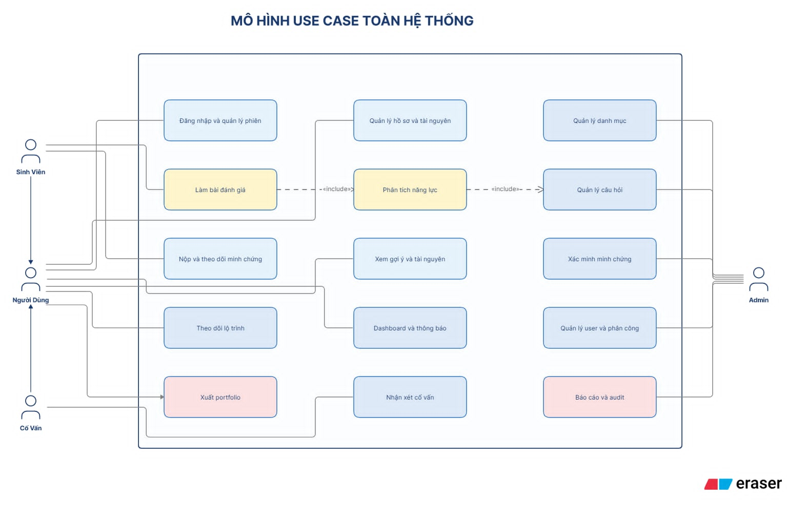
Hình 2. Actor, use case chính và quan hệ include của toàn hệ thống

5.2. Danh mục use case
Bảng 12. Danh mục use case toàn hệ thống
Mã | Use case | Actor | Chức năng
UC-ACC-01 | Đăng nhập | Người dùng | F1.1
UC-ACC-02 | Quên và đặt lại mật khẩu | Người dùng | F1.2
UC-ACC-03 | Khóa hoặc mở tài khoản | Quản trị viên | F1.3
UC-ACC-04 | Quản lý phân công cố vấn | Quản trị viên | F1.4
UC-CAT-01 | Quản lý nhóm và kỹ năng | Quản trị viên | F2.1
UC-CAT-02 | Quản lý mục tiêu, chuyên sâu và kỹ năng yêu cầu | Quản trị viên | F2.2
UC-PRO-01 | Cập nhật hồ sơ chính | Sinh viên | F3.1
UC-PRO-02 | Quản lý kỹ năng, dự án, chứng chỉ, hoạt động, kinh nghiệm | Sinh viên | F3.2
UC-EVD-01 | Nộp hoặc nộp lại minh chứng | Sinh viên | F3.3
UC-EVD-02 | Xác minh hoặc từ chối minh chứng | Cố vấn/Quản trị viên | F3.3
UC-ASM-01 | Quản lý ngân hàng câu hỏi | Quản trị viên | F4.1
UC-ASM-02 | Bắt đầu bài đánh giá | Sinh viên | F4.2
UC-ASM-03 | Nộp và chấm bài | Sinh viên/Hệ thống | F4.3
UC-ASM-04 | Xem lịch sử bài đánh giá | Sinh viên/Cố vấn | F4.3
UC-ENG-01 | Phân tích năng lực | Sinh viên/Hệ thống | F5
UC-REC-01 | Xem và cập nhật gợi ý | Sinh viên | F6.2
UC-REC-02 | Cập nhật tiến độ tài nguyên | Sinh viên | F6.3
UC-ROA-01 | Sinh lộ trình | Sinh viên/Quản trị viên | F7.1
UC-ROA-02 | Cập nhật trạng thái mục lộ trình | Sinh viên | F7.2
UC-ADV-01 | Xem sinh viên được phân công và ghi nhận xét | Cố vấn | F8
UC-DSH-01 | Xem dashboard theo vai trò | Mọi vai trò | F9
UC-NOT-01 | Xem và đánh dấu thông báo | Người dùng | F10
UC-EXP-01 | Xuất portfolio PDF | Sinh viên | F11.1
UC-EXP-02 | Xuất báo cáo Excel | Cố vấn/Quản trị viên | F11.2
UC-AUD-01 | Tra cứu nhật ký hoạt động | Quản trị viên | F12.1

5.3. Quan hệ giữa các use case
Bảng 13. Quan hệ include và extend
Use case nguồn | Quan hệ | Use case đích | Ý nghĩa
UC-ASM-02 Bắt đầu/làm bài | include | UC-ASM-03 Nộp và chấm bài | Kết thúc một lần đánh giá.
UC-ENG-01 Phân tích | include | Tính gap, match, priority, risk | Các phép tính bắt buộc của Engine.
UC-ROA-01 Sinh lộ trình | include | UC-REC-01 Chọn gợi ý | Lộ trình chỉ tiêu thụ gợi ý hợp lệ.
UC-PRO-02 Quản lý tài nguyên | extend | UC-EVD-01 Nộp minh chứng | Minh chứng là bước tùy chọn để xác minh.
UC-EVD-02 Xác minh | include | UC-NOT-01 Thông báo | Sinh viên nhận kết quả xử lý.
UC-ADV-01 Nhận xét | include | UC-NOT-01 Thông báo | Sinh viên được báo có review mới.
UC-EXP-01/02 Xuất dữ liệu | include | Ghi ExportLog | Mọi lần xuất đều truy vết được.

5.4. Đặc tả chi tiết use case chính

5.4.1. UC-ACC-01 - Đăng nhập
Bảng 14. Đặc tả UC-ACC-01
Thuộc tính | Đặc tả
Mã use case | UC-ACC-01
Tên use case | Đăng nhập
Actor | Người dùng
Mục tiêu | Cho phép người dùng thực hiện đăng nhập với kết quả có thể kiểm tra và truy vết.
Tiền điều kiện | Có tài khoản ACTIVE.
Hậu điều kiện | Tạo access token và refresh cookie.
Luồng chính | Nhập email, mật khẩu; kiểm tra trạng thái; xác thực mật khẩu; phát hành phiên; điều hướng theo vai trò.
Luồng thay thế | Nếu bản ghi hoặc kết quả hợp lệ đã tồn tại, hệ thống trả dữ liệu hiện hành hoặc yêu cầu actor xác nhận thay thế; actor có thể hủy trước bước xác nhận cuối.
Luồng ngoại lệ | Sai thông tin trả 401; tài khoản INACTIVE trả 403; ghi nhận thời điểm đăng nhập.
Dữ liệu vào | Payload/query và định danh liên quan đến User.
Dữ liệu ra | Tạo access token và refresh cookie.
Business rule liên quan | BR-ACC-01...08
API liên quan | POST /api/auth/login
Test case liên quan | TC-AUTH-01...04

5.4.2. UC-ACC-02 - Quên và đặt lại mật khẩu
Bảng 15. Đặc tả UC-ACC-02
Thuộc tính | Đặc tả
Mã use case | UC-ACC-02
Tên use case | Quên và đặt lại mật khẩu
Actor | Người dùng
Mục tiêu | Cho phép người dùng thực hiện quên và đặt lại mật khẩu với kết quả có thể kiểm tra và truy vết.
Tiền điều kiện | Email tồn tại hoặc không; không tiết lộ sự tồn tại tài khoản.
Hậu điều kiện | Tạo token đặt lại có hạn và vô hiệu sau sử dụng.
Luồng chính | Nhập email; tạo yêu cầu; gửi liên kết; nhập mật khẩu mới; thu hồi phiên cũ.
Luồng thay thế | Nếu bản ghi hoặc kết quả hợp lệ đã tồn tại, hệ thống trả dữ liệu hiện hành hoặc yêu cầu actor xác nhận thay thế; actor có thể hủy trước bước xác nhận cuối.
Luồng ngoại lệ | Luôn trả thông điệp trung tính; giới hạn tần suất; token hết hạn trả 400.
Dữ liệu vào | Payload/query và định danh liên quan đến User, PasswordResetToken.
Dữ liệu ra | Tạo token đặt lại có hạn và vô hiệu sau sử dụng.
Business rule liên quan | BR-ACC-01...08
API liên quan | POST /api/auth/forgot-password; POST /api/auth/reset-password
Test case liên quan | TC-AUTH-05...08

5.4.3. UC-ACC-03 - Khóa hoặc mở tài khoản
Bảng 16. Đặc tả UC-ACC-03
Thuộc tính | Đặc tả
Mã use case | UC-ACC-03
Tên use case | Khóa hoặc mở tài khoản
Actor | Quản trị viên
Mục tiêu | Cho phép quản trị viên thực hiện khóa hoặc mở tài khoản với kết quả có thể kiểm tra và truy vết.
Tiền điều kiện | Đã đăng nhập với quyền ADMIN.
Hậu điều kiện | User chuyển ACTIVE/INACTIVE; phiên bị thu hồi khi khóa.
Luồng chính | Tìm user; xem chi tiết; khóa hoặc mở; nhập lý do; ghi activity log.
Luồng thay thế | Nếu bản ghi hoặc kết quả hợp lệ đã tồn tại, hệ thống trả dữ liệu hiện hành hoặc yêu cầu actor xác nhận thay thế; actor có thể hủy trước bước xác nhận cuối.
Luồng ngoại lệ | Không tự khóa tài khoản cuối cùng có quyền quản trị; thao tác lặp phải idempotent.
Dữ liệu vào | Payload/query và định danh liên quan đến User, ActivityLog.
Dữ liệu ra | User chuyển ACTIVE/INACTIVE; phiên bị thu hồi khi khóa.
Business rule liên quan | BR-ACC-01...08
API liên quan | PATCH /api/users/:id/deactivate|reactivate
Test case liên quan | TC-USR-01...04

5.4.4. UC-ACC-04 - Quản lý phân công cố vấn
Bảng 17. Đặc tả UC-ACC-04
Thuộc tính | Đặc tả
Mã use case | UC-ACC-04
Tên use case | Quản lý phân công cố vấn
Actor | Quản trị viên
Mục tiêu | Cho phép quản trị viên thực hiện quản lý phân công cố vấn với kết quả có thể kiểm tra và truy vết.
Tiền điều kiện | Student và Lecturer hợp lệ.
Hậu điều kiện | Phân công duy nhất được tạo/cập nhật.
Luồng chính | Chọn cố vấn; chọn sinh viên; đặt trạng thái; kiểm tra trùng; lưu; thông báo các bên.
Luồng thay thế | Nếu bản ghi hoặc kết quả hợp lệ đã tồn tại, hệ thống trả dữ liệu hiện hành hoặc yêu cầu actor xác nhận thay thế; actor có thể hủy trước bước xác nhận cuối.
Luồng ngoại lệ | Cặp trùng trả 409; đối tượng inactive trả 400.
Dữ liệu vào | Payload/query và định danh liên quan đến AdvisorAssignment, Student, Lecturer.
Dữ liệu ra | Phân công duy nhất được tạo/cập nhật.
Business rule liên quan | BR-ACC-01...08
API liên quan | /api/advisor-assignments
Test case liên quan | TC-ADV-01...04

5.4.5. UC-CAT-01 - Quản lý nhóm và kỹ năng
Bảng 18. Đặc tả UC-CAT-01
Thuộc tính | Đặc tả
Mã use case | UC-CAT-01
Tên use case | Quản lý nhóm và kỹ năng
Actor | Quản trị viên
Mục tiêu | Cho phép quản trị viên thực hiện quản lý nhóm và kỹ năng với kết quả có thể kiểm tra và truy vết.
Tiền điều kiện | Có quyền quản trị catalog.
Hậu điều kiện | Catalog hợp lệ; dữ liệu dẫn xuất được đánh dấu cũ khi cần.
Luồng chính | Tạo/sửa nhóm hoặc kỹ năng; kiểm tra trùng; lưu; chạy invalidation theo phạm vi.
Luồng thay thế | Nếu bản ghi hoặc kết quả hợp lệ đã tồn tại, hệ thống trả dữ liệu hiện hành hoặc yêu cầu actor xác nhận thay thế; actor có thể hủy trước bước xác nhận cuối.
Luồng ngoại lệ | Không xóa cứng bản ghi đang được dùng; chuyển INACTIVE và ghi log.
Dữ liệu vào | Payload/query và định danh liên quan đến SkillCategory, Skill.
Dữ liệu ra | Catalog hợp lệ; dữ liệu dẫn xuất được đánh dấu cũ khi cần.
Business rule liên quan | BR-CAT-01....10
API liên quan | /api/skill-categories; /api/skills
Test case liên quan | TC-CAT-01...06

5.4.6. UC-CAT-02 - Quản lý mục tiêu, chuyên sâu và kỹ năng yêu cầu
Bảng 19. Đặc tả UC-CAT-02
Thuộc tính | Đặc tả
Mã use case | UC-CAT-02
Tên use case | Quản lý mục tiêu, chuyên sâu và kỹ năng yêu cầu
Actor | Quản trị viên
Mục tiêu | Cho phép quản trị viên thực hiện quản lý mục tiêu, chuyên sâu và kỹ năng yêu cầu với kết quả có thể kiểm tra và truy vết.
Tiền điều kiện | Skill active đã tồn tại.
Hậu điều kiện | Goal/spec/required skill nhất quán.
Luồng chính | Tạo goal; tạo specialization; cấu hình level, weight, learningOrder, phase; mô phỏng ảnh hưởng; kích hoạt.
Luồng thay thế | Nếu bản ghi hoặc kết quả hợp lệ đã tồn tại, hệ thống trả dữ liệu hiện hành hoặc yêu cầu actor xác nhận thay thế; actor có thể hủy trước bước xác nhận cuối.
Luồng ngoại lệ | Specialization phải thuộc goal; skill không trùng trong cùng scope; tổng trọng số > 0.
Dữ liệu vào | Payload/query và định danh liên quan đến CareerGoal, Specialization, CareerRequiredSkill.
Dữ liệu ra | Goal/spec/required skill nhất quán.
Business rule liên quan | BR-CAT-01....10
API liên quan | /api/career-goals; /api/admin/specializations
Test case liên quan | TC-CAR-01...08

5.4.7. UC-PRO-01 - Cập nhật hồ sơ chính
Bảng 20. Đặc tả UC-PRO-01
Thuộc tính | Đặc tả
Mã use case | UC-PRO-01
Tên use case | Cập nhật hồ sơ chính
Actor | Sinh viên
Mục tiêu | Cho phép sinh viên thực hiện cập nhật hồ sơ chính với kết quả có thể kiểm tra và truy vết.
Tiền điều kiện | Có user và student profile.
Hậu điều kiện | Thông tin hồ sơ và context nghề nghiệp được cập nhật.
Luồng chính | Mở hồ sơ; sửa trường; chọn goal/spec; validate URL; lưu; đánh dấu analysis cũ nếu context đổi.
Luồng thay thế | Nếu bản ghi hoặc kết quả hợp lệ đã tồn tại, hệ thống trả dữ liệu hiện hành hoặc yêu cầu actor xác nhận thay thế; actor có thể hủy trước bước xác nhận cuối.
Luồng ngoại lệ | Không nhận studentId từ body; specialization phải thuộc goal.
Dữ liệu vào | Payload/query và định danh liên quan đến StudentProfile.
Dữ liệu ra | Thông tin hồ sơ và context nghề nghiệp được cập nhật.
Business rule liên quan | BR-PRO-01....08
API liên quan | PATCH /api/profiles/me
Test case liên quan | TC-PRO-01...05

5.4.8. UC-PRO-02 - Quản lý kỹ năng, dự án, chứng chỉ, hoạt động, kinh nghiệm
Bảng 21. Đặc tả UC-PRO-02
Thuộc tính | Đặc tả
Mã use case | UC-PRO-02
Tên use case | Quản lý kỹ năng, dự án, chứng chỉ, hoạt động, kinh nghiệm
Actor | Sinh viên
Mục tiêu | Cho phép sinh viên thực hiện quản lý kỹ năng, dự án, chứng chỉ, hoạt động, kinh nghiệm với kết quả có thể kiểm tra và truy vết.
Tiền điều kiện | Đã đăng nhập.
Hậu điều kiện | Tài nguyên hồ sơ được CRUD theo chủ sở hữu.
Luồng chính | Chọn loại tài nguyên; nhập dữ liệu; validate; tạo/sửa/xóa; cập nhật completion.
Luồng thay thế | Nếu bản ghi hoặc kết quả hợp lệ đã tồn tại, hệ thống trả dữ liệu hiện hành hoặc yêu cầu actor xác nhận thay thế; actor có thể hủy trước bước xác nhận cuối.
Luồng ngoại lệ | Không sửa dữ liệu người khác; không xóa cứng nếu cần giữ lịch sử.
Dữ liệu vào | Payload/query và định danh liên quan đến StudentSkill/Project/Certificate/Activity/Experience.
Dữ liệu ra | Tài nguyên hồ sơ được CRUD theo chủ sở hữu.
Business rule liên quan | BR-PRO-01....08
API liên quan | /api/profiles/me/*
Test case liên quan | TC-PRO-06...14

5.4.9. UC-EVD-01 - Nộp hoặc nộp lại minh chứng
Bảng 22. Đặc tả UC-EVD-01
Thuộc tính | Đặc tả
Mã use case | UC-EVD-01
Tên use case | Nộp hoặc nộp lại minh chứng
Actor | Sinh viên
Mục tiêu | Cho phép sinh viên thực hiện nộp hoặc nộp lại minh chứng với kết quả có thể kiểm tra và truy vết.
Tiền điều kiện | Tài nguyên liên quan thuộc chính sinh viên.
Hậu điều kiện | Evidence PENDING được tạo; nguồn chuyển PENDING.
Luồng chính | Chọn nguồn; tải file hoặc URL; nhập ghi chú; quét loại/kích thước; lưu; gửi xác minh.
Luồng thay thế | Nếu bản ghi hoặc kết quả hợp lệ đã tồn tại, hệ thống trả dữ liệu hiện hành hoặc yêu cầu actor xác nhận thay thế; actor có thể hủy trước bước xác nhận cuối.
Luồng ngoại lệ | Không có file lẫn URL trả 400; URL/file nguy hiểm bị từ chối; bản REJECTED có thể nộp lại bằng phiên bản mới.
Dữ liệu vào | Payload/query và định danh liên quan đến Evidence và tài nguyên liên quan.
Dữ liệu ra | Evidence PENDING được tạo; nguồn chuyển PENDING.
Business rule liên quan | BR-EVD-01....10
API liên quan | POST /api/evidences hoặc nested profile endpoint
Test case liên quan | TC-EVD-01...06

5.4.10. UC-EVD-02 - Xác minh hoặc từ chối minh chứng
Bảng 23. Đặc tả UC-EVD-02
Thuộc tính | Đặc tả
Mã use case | UC-EVD-02
Tên use case | Xác minh hoặc từ chối minh chứng
Actor | Cố vấn/Quản trị viên
Mục tiêu | Cho phép cố vấn/quản trị viên thực hiện xác minh hoặc từ chối minh chứng với kết quả có thể kiểm tra và truy vết.
Tiền điều kiện | Evidence PENDING; cố vấn có assignment ACTIVE.
Hậu điều kiện | Evidence VERIFIED hoặc REJECTED; nguồn được tính lại.
Luồng chính | Mở hàng đợi; xem file an toàn; xác minh hoặc từ chối; nhập nhận xét; cập nhật mức nếu là skill; thông báo sinh viên.
Luồng thay thế | Nếu bản ghi hoặc kết quả hợp lệ đã tồn tại, hệ thống trả dữ liệu hiện hành hoặc yêu cầu actor xác nhận thay thế; actor có thể hủy trước bước xác nhận cuối.
Luồng ngoại lệ | Không tự xác minh dữ liệu ngoài phạm vi; thao tác sau trạng thái cuối trả 409.
Dữ liệu vào | Payload/query và định danh liên quan đến Evidence, StudentSkill, Notification, ActivityLog.
Dữ liệu ra | Evidence VERIFIED hoặc REJECTED; nguồn được tính lại.
Business rule liên quan | BR-EVD-01....10
API liên quan | PATCH /api/evidences/:id/verify|reject
Test case liên quan | TC-EVD-07...12

5.4.11. UC-ASM-01 - Quản lý ngân hàng câu hỏi
Bảng 24. Đặc tả UC-ASM-01
Thuộc tính | Đặc tả
Mã use case | UC-ASM-01
Tên use case | Quản lý ngân hàng câu hỏi
Actor | Quản trị viên
Mục tiêu | Cho phép quản trị viên thực hiện quản lý ngân hàng câu hỏi với kết quả có thể kiểm tra và truy vết.
Tiền điều kiện | Skill active tồn tại.
Hậu điều kiện | Câu hỏi hợp lệ và có trạng thái rõ ràng.
Luồng chính | Nhập nội dung, type, level, options, giải thích; kiểm tra đúng một đáp án; lưu; theo dõi coverage.
Luồng thay thế | Nếu bản ghi hoặc kết quả hợp lệ đã tồn tại, hệ thống trả dữ liệu hiện hành hoặc yêu cầu actor xác nhận thay thế; actor có thể hủy trước bước xác nhận cuối.
Luồng ngoại lệ | TRUE_FALSE đúng hai lựa chọn; SINGLE_CHOICE ít nhất hai; deactivate làm hủy bài đang dùng.
Dữ liệu vào | Payload/query và định danh liên quan đến AssessmentQuestion, AssessmentOption.
Dữ liệu ra | Câu hỏi hợp lệ và có trạng thái rõ ràng.
Business rule liên quan | BR-ASM-01....16
API liên quan | /api/assessment-questions
Test case liên quan | TC-ASM-01...08

5.4.12. UC-ASM-02 - Bắt đầu bài đánh giá
Bảng 25. Đặc tả UC-ASM-02
Thuộc tính | Đặc tả
Mã use case | UC-ASM-02
Tên use case | Bắt đầu bài đánh giá
Actor | Sinh viên
Mục tiêu | Cho phép sinh viên thực hiện bắt đầu bài đánh giá với kết quả có thể kiểm tra và truy vết.
Tiền điều kiện | Profile có goal; đủ coverage; không vi phạm attempt/cooldown.
Hậu điều kiện | Assessment IN_PROGRESS với snapshot câu hỏi.
Luồng chính | Đọc context từ profile; hợp nhất required skill; kiểm tra coverage; chọn ngẫu nhiên; tạo item; trả expiresAt.
Luồng thay thế | Nếu bản ghi hoặc kết quả hợp lệ đã tồn tại, hệ thống trả dữ liệu hiện hành hoặc yêu cầu actor xác nhận thay thế; actor có thể hủy trước bước xác nhận cuối.
Luồng ngoại lệ | Tối đa 3 lần; cooldown 30 phút; 60 phút; thiếu level bất kỳ thì chặn.
Dữ liệu vào | Payload/query và định danh liên quan đến Assessment, AssessmentQuestionItem.
Dữ liệu ra | Assessment IN_PROGRESS với snapshot câu hỏi.
Business rule liên quan | BR-ASM-01....16
API liên quan | POST /api/assessments/start
Test case liên quan | TC-ASM-09...16

5.4.13. UC-ASM-03 - Nộp và chấm bài
Bảng 26. Đặc tả UC-ASM-03
Thuộc tính | Đặc tả
Mã use case | UC-ASM-03
Tên use case | Nộp và chấm bài
Actor | Sinh viên/Hệ thống
Mục tiêu | Cho phép sinh viên/hệ thống thực hiện nộp và chấm bài với kết quả có thể kiểm tra và truy vết.
Tiền điều kiện | Assessment còn hạn và thuộc sinh viên.
Hậu điều kiện | Bài GRADED, answer và skill result được lưu nguyên tử.
Luồng chính | Kiểm tra đủ câu; chấm đáp án; tổng hợp theo level; áp dụng ngưỡng liên tiếp 60%; cập nhật StudentSkill nếu cao hơn.
Luồng thay thế | Nếu bản ghi hoặc kết quả hợp lệ đã tồn tại, hệ thống trả dữ liệu hiện hành hoặc yêu cầu actor xác nhận thay thế; actor có thể hủy trước bước xác nhận cuối.
Luồng ngoại lệ | Thiếu/trùng answer, option sai câu, quá hạn hoặc đã nộp đều bị từ chối.
Dữ liệu vào | Payload/query và định danh liên quan đến AssessmentAnswer, AssessmentSkillResult, StudentSkill.
Dữ liệu ra | Bài GRADED, answer và skill result được lưu nguyên tử.
Business rule liên quan | BR-ASM-01....16
API liên quan | POST /api/assessments/:id/submit
Test case liên quan | TC-ASM-17...28

5.4.14. UC-ASM-04 - Xem lịch sử bài đánh giá
Bảng 27. Đặc tả UC-ASM-04
Thuộc tính | Đặc tả
Mã use case | UC-ASM-04
Tên use case | Xem lịch sử bài đánh giá
Actor | Sinh viên/Cố vấn
Mục tiêu | Cho phép sinh viên/cố vấn thực hiện xem lịch sử bài đánh giá với kết quả có thể kiểm tra và truy vết.
Tiền điều kiện | Có quyền trên sinh viên.
Hậu điều kiện | Hiển thị lịch sử theo phạm vi và không lộ đáp án đúng khi chưa được phép.
Luồng chính | Lọc theo status, goal, thời gian; mở chi tiết; xem breakdown; so sánh tiến bộ.
Luồng thay thế | Nếu bản ghi hoặc kết quả hợp lệ đã tồn tại, hệ thống trả dữ liệu hiện hành hoặc yêu cầu actor xác nhận thay thế; actor có thể hủy trước bước xác nhận cuối.
Luồng ngoại lệ | Cố vấn chỉ xem sinh viên được phân công; bài IN_PROGRESS không lộ isCorrect.
Dữ liệu vào | Payload/query và định danh liên quan đến Assessment và các bảng con.
Dữ liệu ra | Hiển thị lịch sử theo phạm vi và không lộ đáp án đúng khi chưa được phép.
Business rule liên quan | BR-ASM-01....16
API liên quan | GET /api/assessments/me
Test case liên quan | TC-ASM-29...33

5.4.15. UC-ENG-01 - Phân tích năng lực
Bảng 28. Đặc tả UC-ENG-01
Thuộc tính | Đặc tả
Mã use case | UC-ENG-01
Tên use case | Phân tích năng lực
Actor | Sinh viên/Hệ thống
Mục tiêu | Cho phép sinh viên/hệ thống thực hiện phân tích năng lực với kết quả có thể kiểm tra và truy vết.
Tiền điều kiện | Context và required skills hợp lệ.
Hậu điều kiện | Analysis CURRENT, details và recommendations được lưu.
Luồng chính | Chuẩn hóa đầu vào; tính gap/match/priority/risk; giải thích; lưu snapshot; đánh dấu kết quả cũ; sinh gợi ý.
Luồng thay thế | Nếu bản ghi hoặc kết quả hợp lệ đã tồn tại, hệ thống trả dữ liệu hiện hành hoặc yêu cầu actor xác nhận thay thế; actor có thể hủy trước bước xác nhận cuối.
Luồng ngoại lệ | Theo đặc tả chi tiết Chương 7; lỗi ENG-001...008.
Dữ liệu vào | Payload/query và định danh liên quan đến CompetencyAnalysisResult/Detail.
Dữ liệu ra | Analysis CURRENT, details và recommendations được lưu.
Business rule liên quan | BR-ENG-01....2
API liên quan | POST /api/competency-analysis/analyze/me
Test case liên quan | ENG-AC-01...12

5.4.16. UC-REC-01 - Xem và cập nhật gợi ý
Bảng 29. Đặc tả UC-REC-01
Thuộc tính | Đặc tả
Mã use case | UC-REC-01
Tên use case | Xem và cập nhật gợi ý
Actor | Sinh viên
Mục tiêu | Cho phép sinh viên thực hiện xem và cập nhật gợi ý với kết quả có thể kiểm tra và truy vết.
Tiền điều kiện | Có gợi ý trong context hiện tại.
Hậu điều kiện | Trạng thái gợi ý chuyển hợp lệ.
Luồng chính | Lọc gợi ý; xem lý do và snapshot tài nguyên; lưu/bắt đầu/hoàn thành/bỏ qua; ghi feedback.
Luồng thay thế | Nếu bản ghi hoặc kết quả hợp lệ đã tồn tại, hệ thống trả dữ liệu hiện hành hoặc yêu cầu actor xác nhận thay thế; actor có thể hủy trước bước xác nhận cuối.
Luồng ngoại lệ | Tuân thủ state machine; gợi ý OBSOLETE chỉ đọc; feedback là dữ liệu riêng.
Dữ liệu vào | Payload/query và định danh liên quan đến StudentRecommendation, RecommendationFeedback.
Dữ liệu ra | Trạng thái gợi ý chuyển hợp lệ.
Business rule liên quan | BR-REC-01....12
API liên quan | GET /api/recommendations/me; PATCH /:id/status
Test case liên quan | TC-REC-01...09

5.4.17. UC-REC-02 - Cập nhật tiến độ tài nguyên
Bảng 30. Đặc tả UC-REC-02
Thuộc tính | Đặc tả
Mã use case | UC-REC-02
Tên use case | Cập nhật tiến độ tài nguyên
Actor | Sinh viên
Mục tiêu | Cho phép sinh viên thực hiện cập nhật tiến độ tài nguyên với kết quả có thể kiểm tra và truy vết.
Tiền điều kiện | Resource active hoặc đã nằm trong snapshot.
Hậu điều kiện | Progress cập nhật và đồng bộ gợi ý/lộ trình.
Luồng chính | Bắt đầu; ghi lần truy cập; hoàn thành hoặc bỏ qua; nếu mọi resource hoàn thành thì đóng gợi ý và item tương ứng.
Luồng thay thế | Nếu bản ghi hoặc kết quả hợp lệ đã tồn tại, hệ thống trả dữ liệu hiện hành hoặc yêu cầu actor xác nhận thay thế; actor có thể hủy trước bước xác nhận cuối.
Luồng ngoại lệ | COMPLETED là trạng thái cuối; SKIPPED có thể quay lại IN_PROGRESS.
Dữ liệu vào | Payload/query và định danh liên quan đến StudentResourceProgress.
Dữ liệu ra | Progress cập nhật và đồng bộ gợi ý/lộ trình.
Business rule liên quan | BR-REC-01....12
API liên quan | PATCH /api/learning-resources/:id/progress
Test case liên quan | TC-REC-10...16

5.4.18. UC-ROA-01 - Sinh lộ trình
Bảng 31. Đặc tả UC-ROA-01
Thuộc tính | Đặc tả
Mã use case | UC-ROA-01
Tên use case | Sinh lộ trình
Actor | Sinh viên/Quản trị viên
Mục tiêu | Cho phép sinh viên/quản trị viên thực hiện sinh lộ trình với kết quả có thể kiểm tra và truy vết.
Tiền điều kiện | Có analysis CURRENT và gợi ý actionable.
Hậu điều kiện | Roadmap ACTIVE mới có version; bản cũ archive.
Luồng chính | Chọn best recommendation; xếp phase/order/priority; áp dụng dependency; tạo snapshot; tính tổng weight.
Luồng thay thế | Nếu bản ghi hoặc kết quả hợp lệ đã tồn tại, hệ thống trả dữ liệu hiện hành hoặc yêu cầu actor xác nhận thay thế; actor có thể hủy trước bước xác nhận cuối.
Luồng ngoại lệ | Không có analysis hoặc gap trả 400; không archive khi đã có active trả 409.
Dữ liệu vào | Payload/query và định danh liên quan đến DevelopmentRoadmap, RoadmapItem.
Dữ liệu ra | Roadmap ACTIVE mới có version; bản cũ archive.
Business rule liên quan | BR-ROA-01....12
API liên quan | POST /api/roadmaps/generate/me
Test case liên quan | TC-ROA-01...09

5.4.19. UC-ROA-02 - Cập nhật trạng thái mục lộ trình
Bảng 32. Đặc tả UC-ROA-02
Thuộc tính | Đặc tả
Mã use case | UC-ROA-02
Tên use case | Cập nhật trạng thái mục lộ trình
Actor | Sinh viên
Mục tiêu | Cho phép sinh viên thực hiện cập nhật trạng thái mục lộ trình với kết quả có thể kiểm tra và truy vết.
Tiền điều kiện | Item thuộc roadmap của mình.
Hậu điều kiện | Status/progress và history đồng bộ.
Luồng chính | Chuyển TODO→IN_PROGRESS→DONE; ghi note; tính lại progress; đồng bộ recommendation/resource.
Luồng thay thế | Nếu bản ghi hoặc kết quả hợp lệ đã tồn tại, hệ thống trả dữ liệu hiện hành hoặc yêu cầu actor xác nhận thay thế; actor có thể hủy trước bước xác nhận cuối.
Luồng ngoại lệ | Mở lại DONE bắt buộc note; CANCELLED là cuối; dependency chưa đạt thì chặn bắt đầu.
Dữ liệu vào | Payload/query và định danh liên quan đến RoadmapItem, StudentRoadmapProgress.
Dữ liệu ra | Status/progress và history đồng bộ.
Business rule liên quan | BR-ROA-01....12
API liên quan | PATCH /api/roadmap-items/:id/status
Test case liên quan | TC-ROA-10...18

5.4.20. UC-ADV-01 - Xem sinh viên được phân công và ghi nhận xét
Bảng 33. Đặc tả UC-ADV-01
Thuộc tính | Đặc tả
Mã use case | UC-ADV-01
Tên use case | Xem sinh viên được phân công và ghi nhận xét
Actor | Cố vấn
Mục tiêu | Cho phép cố vấn thực hiện xem sinh viên được phân công và ghi nhận xét với kết quả có thể kiểm tra và truy vết.
Tiền điều kiện | Assignment ACTIVE.
Hậu điều kiện | Nhận xét được lưu và sinh thông báo.
Luồng chính | Mở danh sách; chọn sinh viên; xem hồ sơ/analysis/roadmap; nhập review/rating; gửi.
Luồng thay thế | Nếu bản ghi hoặc kết quả hợp lệ đã tồn tại, hệ thống trả dữ liệu hiện hành hoặc yêu cầu actor xác nhận thay thế; actor có thể hủy trước bước xác nhận cuối.
Luồng ngoại lệ | Không xem ngoài assignment; rating 1-5; nội dung bắt buộc.
Dữ liệu vào | Payload/query và định danh liên quan đến AdvisorReview, Notification.
Dữ liệu ra | Nhận xét được lưu và sinh thông báo.
Business rule liên quan | BR-ADV-01....06
API liên quan | /api/advisor-reviews
Test case liên quan | TC-ADV-05...10

5.4.21. UC-DSH-01 - Xem dashboard theo vai trò
Bảng 34. Đặc tả UC-DSH-01
Thuộc tính | Đặc tả
Mã use case | UC-DSH-01
Tên use case | Xem dashboard theo vai trò
Actor | Mọi vai trò
Mục tiêu | Cho phép mọi vai trò thực hiện xem dashboard theo vai trò với kết quả có thể kiểm tra và truy vết.
Tiền điều kiện | Đăng nhập hợp lệ.
Hậu điều kiện | Trả đúng tập chỉ số theo vai trò và context hiện tại.
Luồng chính | Xác định vai trò; tổng hợp chỉ số; lọc CURRENT; trả cards, lists và links hành động.
Luồng thay thế | Nếu bản ghi hoặc kết quả hợp lệ đã tồn tại, hệ thống trả dữ liệu hiện hành hoặc yêu cầu actor xác nhận thay thế; actor có thể hủy trước bước xác nhận cuối.
Luồng ngoại lệ | Không trộn goal/spec cũ; dashboard cố vấn áp dụng assignment; cache ngắn có scope.
Dữ liệu vào | Payload/query và định danh liên quan đến Projection từ nhiều bảng.
Dữ liệu ra | Trả đúng tập chỉ số theo vai trò và context hiện tại.
Business rule liên quan | BR-DSH-01....08
API liên quan | GET /api/dashboard/{student|lecturer|admin}
Test case liên quan | TC-DSH-01...09

5.4.22. UC-NOT-01 - Xem và đánh dấu thông báo
Bảng 35. Đặc tả UC-NOT-01
Thuộc tính | Đặc tả
Mã use case | UC-NOT-01
Tên use case | Xem và đánh dấu thông báo
Actor | Người dùng
Mục tiêu | Cho phép người dùng thực hiện xem và đánh dấu thông báo với kết quả có thể kiểm tra và truy vết.
Tiền điều kiện | Đăng nhập hợp lệ.
Hậu điều kiện | Thông báo của chính user được đọc/cập nhật.
Luồng chính | Lọc; xem unread; mở chi tiết; mark one/all; điều hướng tới entity liên quan.
Luồng thay thế | Nếu bản ghi hoặc kết quả hợp lệ đã tồn tại, hệ thống trả dữ liệu hiện hành hoặc yêu cầu actor xác nhận thay thế; actor có thể hủy trước bước xác nhận cuối.
Luồng ngoại lệ | Không sửa thông báo người khác; createOnce chống trùng theo cửa sổ thời gian.
Dữ liệu vào | Payload/query và định danh liên quan đến Notification, NotificationLog.
Dữ liệu ra | Thông báo của chính user được đọc/cập nhật.
Business rule liên quan | BR-NOT-01....08
API liên quan | /api/notifications/me
Test case liên quan | TC-NOT-01...07

5.4.23. UC-EXP-01 - Xuất portfolio PDF
Bảng 36. Đặc tả UC-EXP-01
Thuộc tính | Đặc tả
Mã use case | UC-EXP-01
Tên use case | Xuất portfolio PDF
Actor | Sinh viên
Mục tiêu | Cho phép sinh viên thực hiện xuất portfolio pdf với kết quả có thể kiểm tra và truy vết.
Tiền điều kiện | Có profile; quyền xuất chính mình.
Hậu điều kiện | ExportJob hoàn thành và file có thời hạn.
Luồng chính | Chọn nội dung; tạo job; snapshot dữ liệu; sinh PDF; lưu checksum và URL; thông báo hoàn tất.
Luồng thay thế | Nếu bản ghi hoặc kết quả hợp lệ đã tồn tại, hệ thống trả dữ liệu hiện hành hoặc yêu cầu actor xác nhận thay thế; actor có thể hủy trước bước xác nhận cuối.
Luồng ngoại lệ | Ẩn dữ liệu nhạy cảm; giới hạn tần suất; file hết hạn; ghi ExportLog.
Dữ liệu vào | Payload/query và định danh liên quan đến ExportJob, ExportLog.
Dữ liệu ra | ExportJob hoàn thành và file có thời hạn.
Business rule liên quan | BR-EXP-01....10
API liên quan | POST /api/exports/portfolio
Test case liên quan | TC-EXP-01...06

5.4.24. UC-EXP-02 - Xuất báo cáo Excel
Bảng 37. Đặc tả UC-EXP-02
Thuộc tính | Đặc tả
Mã use case | UC-EXP-02
Tên use case | Xuất báo cáo Excel
Actor | Cố vấn/Quản trị viên
Mục tiêu | Cho phép cố vấn/quản trị viên thực hiện xuất báo cáo excel với kết quả có thể kiểm tra và truy vết.
Tiền điều kiện | Có quyền và bộ lọc hợp lệ.
Hậu điều kiện | Excel đúng scope, cột và định dạng.
Luồng chính | Chọn báo cáo, filter, cột; tạo job nền; kiểm tra scope; sinh file; ghi log.
Luồng thay thế | Nếu bản ghi hoặc kết quả hợp lệ đã tồn tại, hệ thống trả dữ liệu hiện hành hoặc yêu cầu actor xác nhận thay thế; actor có thể hủy trước bước xác nhận cuối.
Luồng ngoại lệ | Cố vấn chỉ xuất assigned students; giới hạn số dòng; mã hóa file nếu chứa PII.
Dữ liệu vào | Payload/query và định danh liên quan đến ExportJob, ExportLog.
Dữ liệu ra | Excel đúng scope, cột và định dạng.
Business rule liên quan | BR-EXP-01....10
API liên quan | POST /api/exports/report
Test case liên quan | TC-EXP-07...12

5.4.25. UC-AUD-01 - Tra cứu nhật ký hoạt động
Bảng 38. Đặc tả UC-AUD-01
Thuộc tính | Đặc tả
Mã use case | UC-AUD-01
Tên use case | Tra cứu nhật ký hoạt động
Actor | Quản trị viên
Mục tiêu | Cho phép quản trị viên thực hiện tra cứu nhật ký hoạt động với kết quả có thể kiểm tra và truy vết.
Tiền điều kiện | Có quyền AUDIT_READ.
Hậu điều kiện | Nhật ký chỉ đọc được trả theo filter.
Luồng chính | Lọc actor/action/entity/time; phân trang; mở detail; xuất nếu được phép.
Luồng thay thế | Nếu bản ghi hoặc kết quả hợp lệ đã tồn tại, hệ thống trả dữ liệu hiện hành hoặc yêu cầu actor xác nhận thay thế; actor có thể hủy trước bước xác nhận cuối.
Luồng ngoại lệ | ActivityLog bất biến; ẩn secret/token; truy cập cũng phải ghi audit.
Dữ liệu vào | Payload/query và định danh liên quan đến ActivityLog.
Dữ liệu ra | Nhật ký chỉ đọc được trả theo filter.
Business rule liên quan | BR-AUD-01....08
API liên quan | GET /api/activity-logs
Test case liên quan | TC-AUD-01...05

5.5. Use case bổ sung cho luồng phân tích và thông báo

5.5.1. UC-ENG-02 - Xem kết quả phân tích hiện hành
Bảng 39. Đặc tả UC-ENG-02
Thuộc tính | Đặc tả
Mã use case | UC-ENG-02
Tên use case | Xem kết quả phân tích hiện hành
Actor | Sinh viên/Cố vấn
Mục tiêu | Trình bày match, coverage, risk, gap và giải thích theo đúng context.
Tiền điều kiện | Có AnalysisResult CURRENT; cố vấn có assignment ACTIVE.
Hậu điều kiện | Kết quả snapshot được hiển thị mà không chạy lại Engine.
Luồng chính | Xác định scope; tải result và details; kiểm tra context; trả biểu đồ, giải thích và liên kết gợi ý.
Luồng thay thế | Nếu không có CURRENT, hiển thị hành động hoàn thiện hồ sơ hoặc chạy phân tích.
Luồng ngoại lệ | Ngoài scope trả 404 an toàn; dữ liệu snapshot thiếu trả ENG-007.
Dữ liệu vào | studentId từ phiên hoặc assignment; include options.
Dữ liệu ra | CompetencyAnalysisView.
Business rule liên quan | BR-ENG-09...12
API liên quan | GET /api/competency-analysis/current/me
Test case liên quan | ENG-AC-09...12

5.5.2. UC-REC-03 - Sinh gợi ý phát triển
Bảng 40. Đặc tả UC-REC-03
Thuộc tính | Đặc tả
Mã use case | UC-REC-03
Tên use case | Sinh gợi ý phát triển
Actor | Hệ thống
Mục tiêu | Chuyển các gap có ưu tiên thành hành động và tài nguyên phù hợp.
Tiền điều kiện | Có AnalysisResult CURRENT và RecommendationTemplate ACTIVE.
Hậu điều kiện | StudentRecommendation NEW được tạo theo snapshot.
Luồng chính | Lọc detail GAP; xếp priority; match template theo skill/context/level; snapshot resource; lưu kết quả.
Luồng thay thế | Nếu không có template theo skill, dùng template category rồi template chung.
Luồng ngoại lệ | Không tạo gợi ý trùng fingerprint; không dùng template INACTIVE.
Dữ liệu vào | AnalysisResult, detail, template, resource.
Dữ liệu ra | Danh sách StudentRecommendation NEW.
Business rule liên quan | BR-REC-01...06
API liên quan | Side effect của POST /api/competency-analysis/analyze/me
Test case liên quan | TC-REC-04

5.5.3. UC-NOT-02 - Phát thông báo từ sự kiện miền
Bảng 41. Đặc tả UC-NOT-02
Thuộc tính | Đặc tả
Mã use case | UC-NOT-02
Tên use case | Phát thông báo từ sự kiện miền
Actor | Hệ thống
Mục tiêu | Tạo thông báo đúng người nhận, không trùng và có liên kết hành động.
Tiền điều kiện | Sự kiện miền hợp lệ; người nhận tồn tại.
Hậu điều kiện | Notification UNREAD và NotificationLog được ghi.
Luồng chính | Nhận event; xác định recipient; áp dụng preference/dedup; render nội dung; lưu; gửi theo channel.
Luồng thay thế | Nếu channel ngoài ứng dụng thất bại, giữ IN_APP và đưa log vào retry.
Luồng ngoại lệ | Event thiếu entity hoặc recipient bị bỏ và ghi lỗi vận hành; không tạo bản sao trong dedup window.
Dữ liệu vào | eventType, recipient, entity, template data.
Dữ liệu ra | Notification và delivery log.
Business rule liên quan | BR-NOT-01....08
API liên quan | Domain event nội bộ; GET/PATCH /api/notifications/* để đọc
Test case liên quan | TC-NOT-01...02

6. Kiến trúc logic

6.1. Phong cách kiến trúc
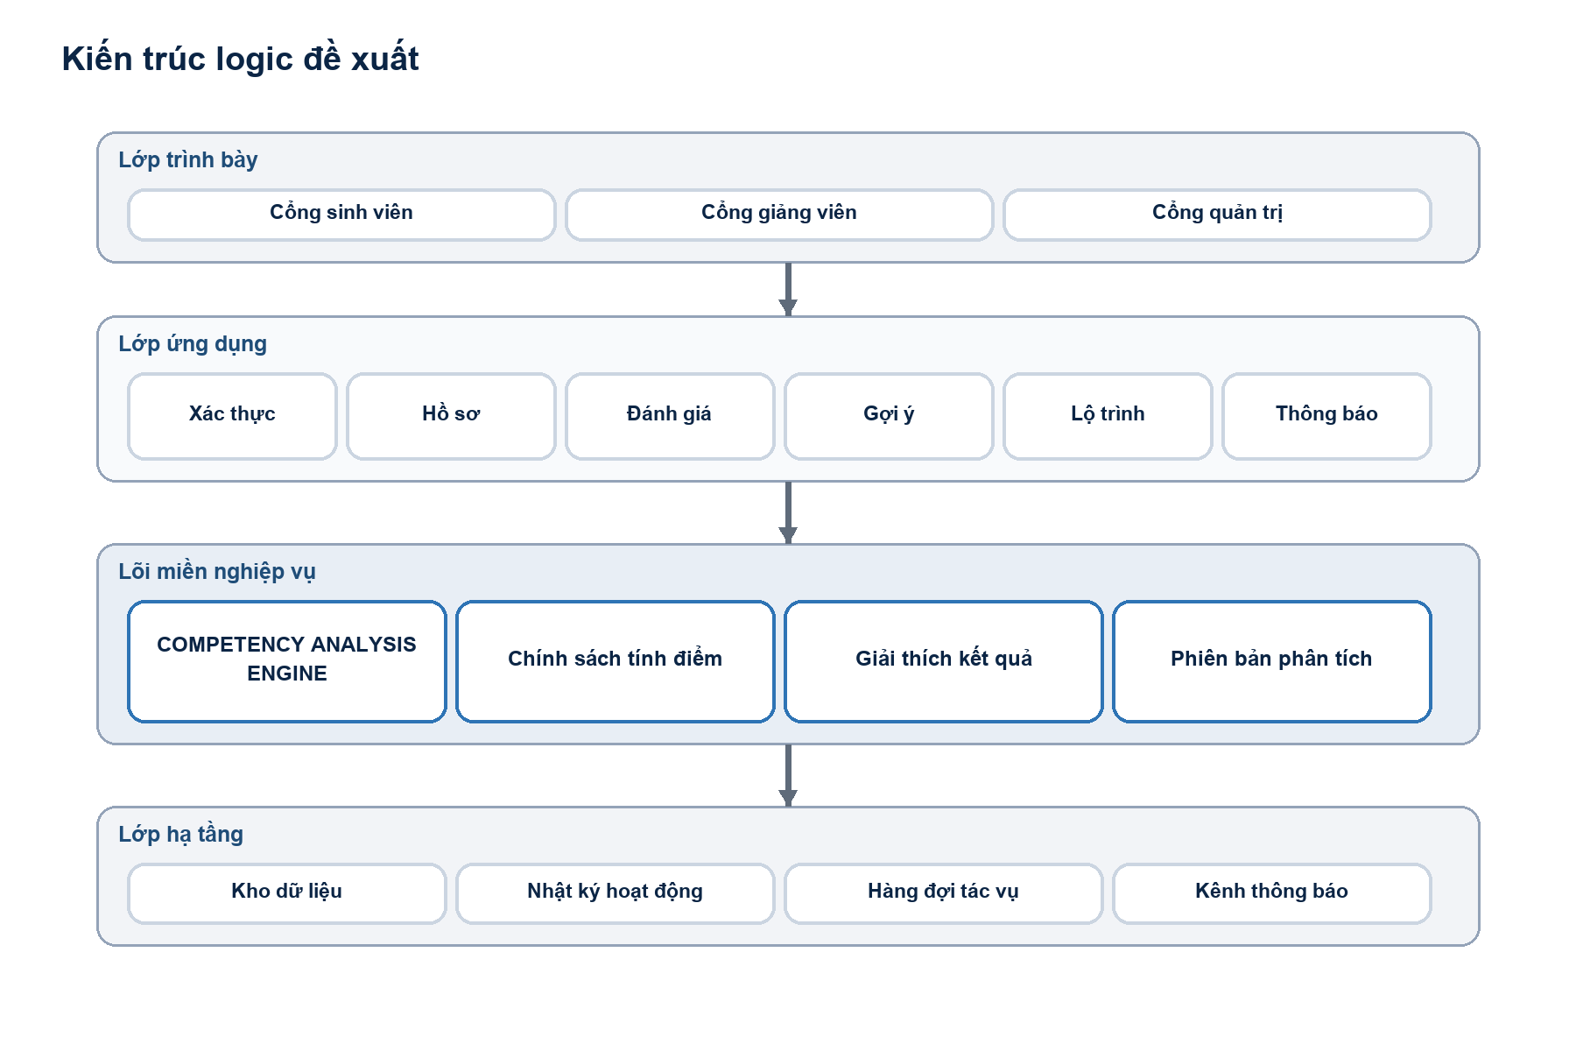
Mỗi mô-đun sở hữu quy tắc của miền mình và giao tiếp qua hợp đồng ứng dụng. Engine nhận cấu trúc đầu vào chuẩn hóa, không tự truy vấn giao diện hoặc phụ thuộc trực tiếp vào cách dữ liệu được lưu. Thiết kế này giữ công thức ở một nơi và cho phép tách engine thành dịch vụ riêng trong tương lai.

Hình 3. Các lớp và vị trí của Competency Analysis Engine

6.2. Mô-đun và trách nhiệm
Bảng 42. Trách nhiệm mô-đun
Mô-đun | Trách nhiệm | Hợp đồng chính
Identity & Access | Xác thực, tài khoản, vai trò, trạng thái và phạm vi truy cập. | Cung cấp danh tính đã xác thực.
Skill Catalog | Nhóm kỹ năng, kỹ năng, thang mức và trạng thái. | Cung cấp định nghĩa kỹ năng.
Career Configuration | Mục tiêu, chuyên sâu, kỹ năng yêu cầu, trọng số, thứ tự học. | Cung cấp bộ kỹ năng chuẩn.
Student Profile | Hồ sơ cá nhân, mục tiêu, kỹ năng và hoạt động phát triển. | Cung cấp ngữ cảnh sinh viên.
Assessment | Ngân hàng câu hỏi, bài đánh giá và mức đạt theo kỹ năng. | Cung cấp mức hiện tại ưu tiên.
Competency Analysis | Chính sách, engine, kết quả, chi tiết, lịch sử và giải thích. | Cung cấp kết luận chuẩn hóa.
Recommendation | Ánh xạ khoảng cách sang hành động và tài nguyên. | Tiêu thụ kết quả phân tích.
Roadmap | Sắp xếp hành động theo giai đoạn và theo dõi tiến độ. | Tiêu thụ gợi ý và kết quả.
Monitoring | Bảng điều khiển, thông báo và nhận xét cố vấn. | Trình bày dữ liệu theo vai trò.

6.3. Nguyên tắc phụ thuộc
- Lớp trình bày chỉ gọi lớp ứng dụng; không truy cập trực tiếp kho dữ liệu.
- Engine không phụ thuộc vào mô-đun gợi ý hoặc lộ trình; chiều phụ thuộc đi từ gợi ý và lộ trình về kết quả engine.
- Đối tượng miền không chứa mã giao diện, mã truyền tải hoặc chi tiết cơ sở dữ liệu.
- Hợp đồng đầu vào Engine dùng định danh, mức, trọng số và tham số đã chuẩn hóa.
- Giao dịch lưu kết quả do lớp ứng dụng điều phối; hàm tính toán thuần không thực hiện ghi dữ liệu.
- Sự kiện miền được dùng để báo kết quả mới, kết quả cần tính lại và tiến độ lộ trình thay đổi.

6.4. Ranh giới giao dịch
Bảng 43. Ranh giới giao dịch nghiệp vụ
Luồng | Phạm vi nguyên tử | Xử lý sau giao dịch
Nộp bài đánh giá | Câu trả lời, kết quả theo kỹ năng, trạng thái bài. | Đánh dấu phân tích cần tính lại; gửi thông báo.
Chạy Engine | Kết quả tổng hợp, chi tiết, ảnh chụp đầu vào, chuyển kết quả hiện hành. | Phát sự kiện cập nhật gợi ý.
Sinh lộ trình | Lộ trình, mục công việc, phiên bản và chuyển lộ trình cũ. | Tạo thông báo và cập nhật bảng điều khiển.
Cập nhật tiến độ | Trạng thái mục, lịch sử tiến độ, phần trăm tổng. | Đồng bộ trạng thái gợi ý nếu thỏa điều kiện.

7. Thiết kế xử lý và luồng dữ liệu

7.1. Sơ đồ luồng dữ liệu mức đỉnh - DFD mức 0
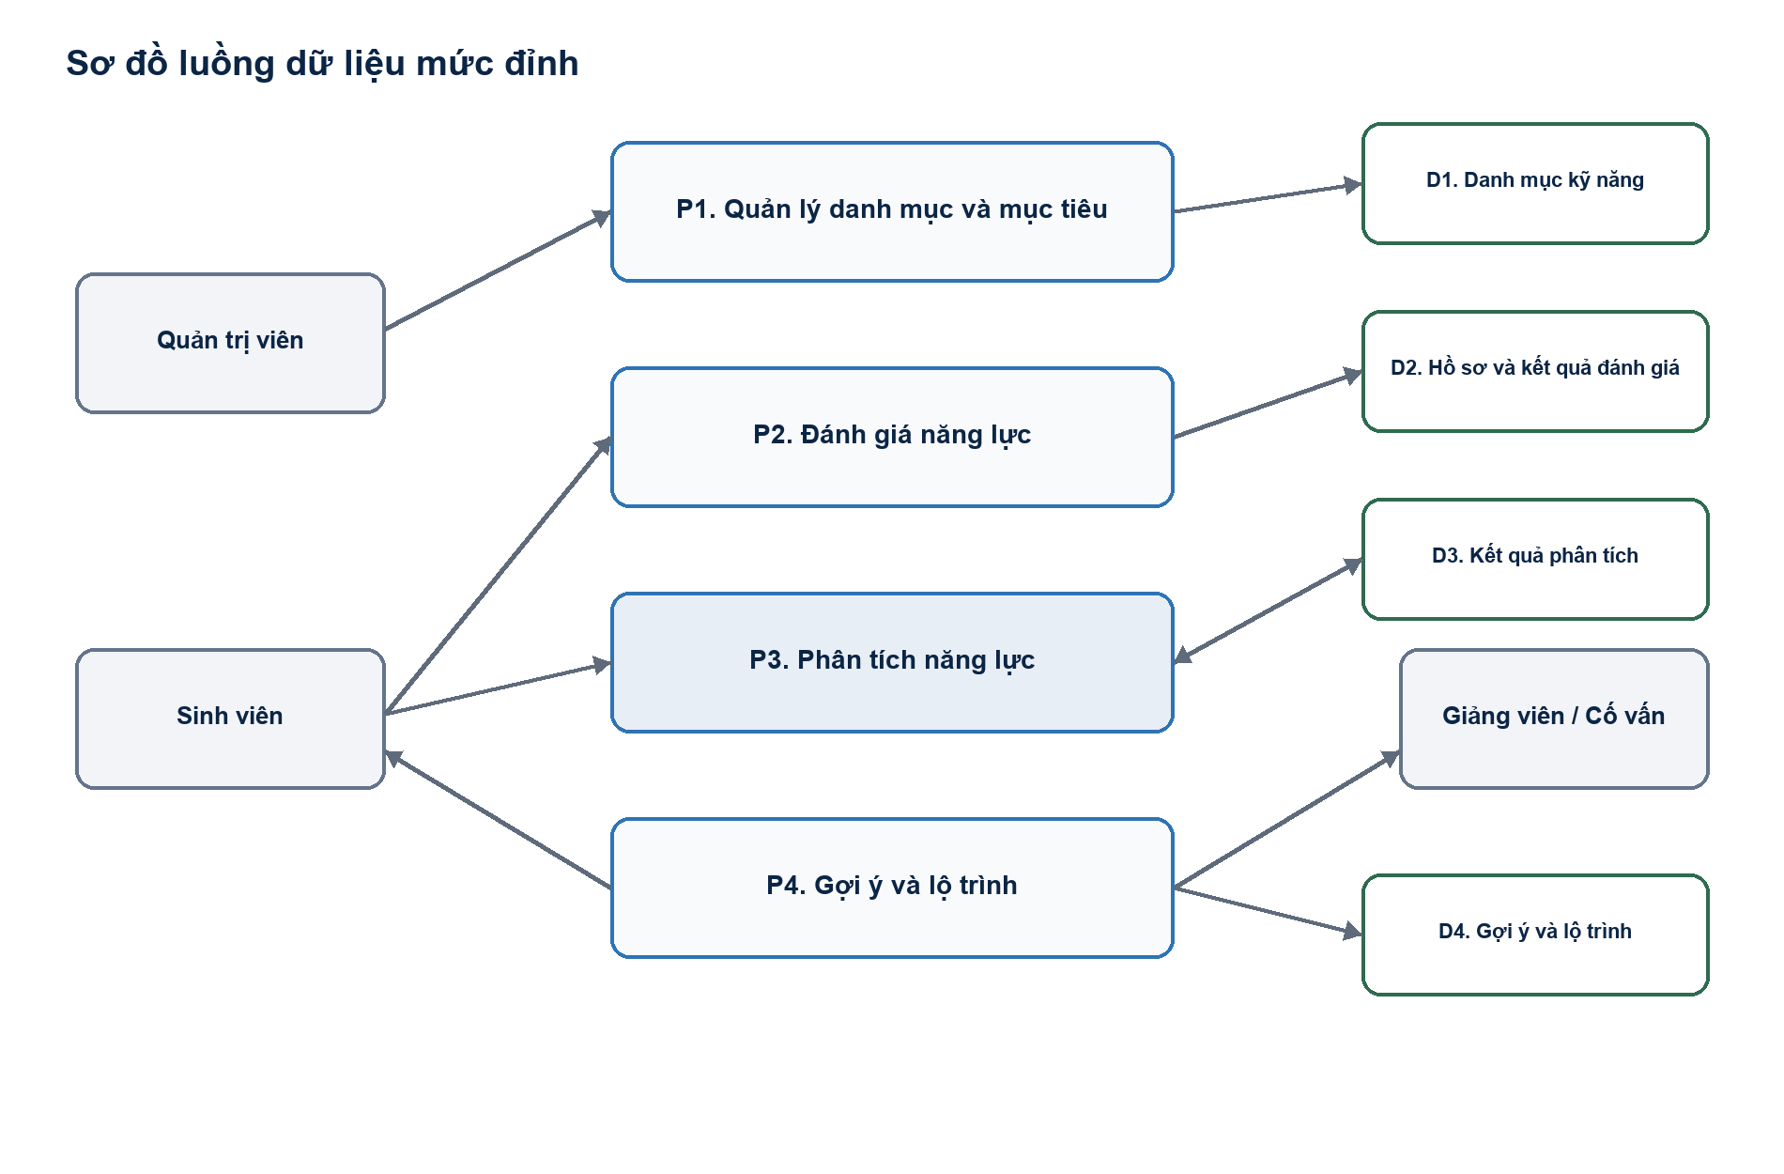
Hình 4. Sơ đồ luồng dữ liệu mức đỉnh - DFD mức 0
Bảng 44. Cân bằng đầu vào và đầu ra mức đỉnh
Tiến trình | Đầu vào chính | Kho dữ liệu | Đầu ra chính
P1. Danh mục và mục tiêu | Cấu hình của quản trị viên | D1 | Bộ kỹ năng chuẩn có phiên bản.
P2. Đánh giá năng lực | Mục tiêu, câu hỏi, câu trả lời | D1, D2 | Mức hiện tại theo kỹ năng.
P3. Phân tích năng lực | Hồ sơ, mức hiện tại, bộ kỹ năng chuẩn, chính sách | D1, D2, D3 | Kết quả, chi tiết, khoảng cách, rủi ro.
P4. Gợi ý và lộ trình | Kết quả hiện hành, mẫu gợi ý, tài nguyên | D3, D4 | Hành động phát triển và tiến độ.

7.2. Sơ đồ luồng dữ liệu mức 1 - Phân rã P3: Phân tích năng lực
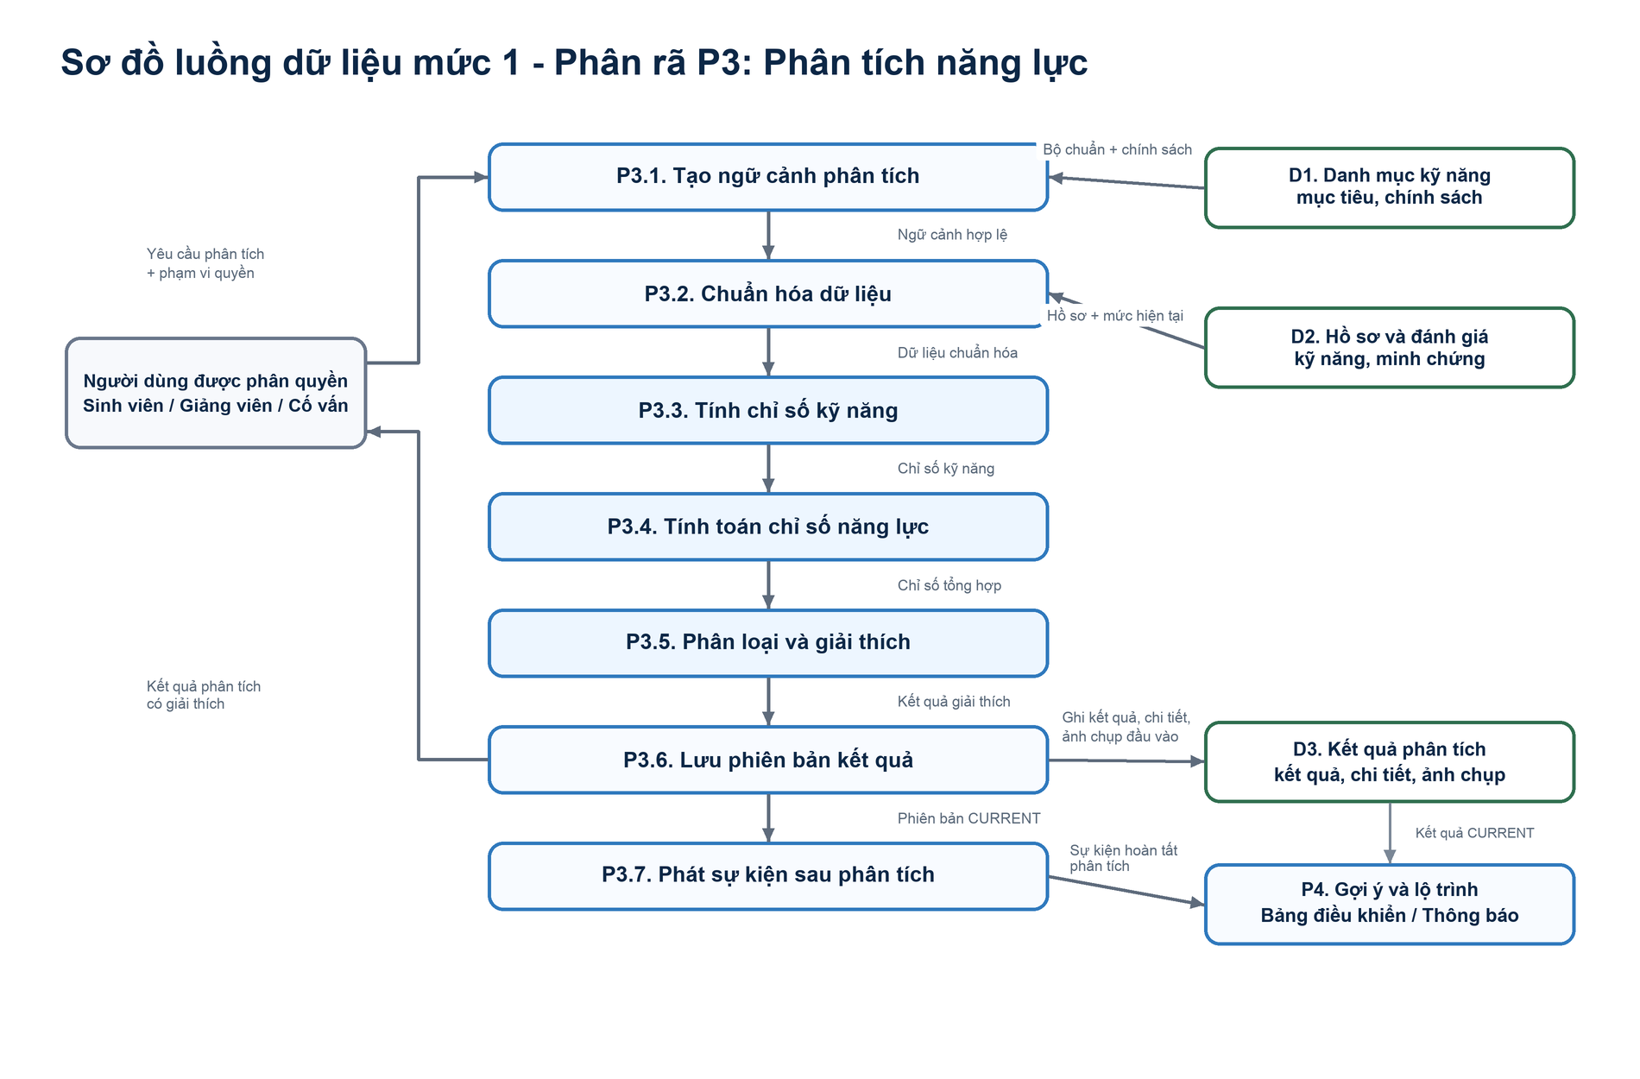
Hình 5. Sơ đồ luồng dữ liệu mức 1 - Phân rã P3: Phân tích năng lực
Bảng 45. Phân rã tiến trình P3
Mã | Tiến trình con | Mô tả
P3.1 | Tạo ngữ cảnh phân tích | Đọc mục tiêu, chuyên sâu, chính sách và phạm vi quyền.
P3.2 | Chuẩn hóa dữ liệu | Hợp nhất bộ chuẩn, chọn mức hiện tại và xác định độ mới.
P3.3 | Tính chỉ số kỹ năng | Tính tỷ lệ đạt, khoảng cách, trạng thái và ưu tiên.
P3.4 | Tính chỉ số tổng hợp | Tính điểm phù hợp, độ bao phủ, độ hoàn thiện, rủi ro.
P3.5 | Phân loại và giải thích | Áp dụng ngưỡng, điều kiện chặn và sinh giải thích.
P3.6 | Lưu phiên bản kết quả | Ghi tổng hợp, chi tiết, ảnh chụp và chuyển trạng thái hiện hành.
P3.7 | Phát sự kiện sau phân tích | Báo mô-đun gợi ý, lộ trình, bảng điều khiển và thông báo.

7.3. Sơ đồ luồng dữ liệu mức 2 - Phân rã P3.4: Tính toán chỉ số năng lực
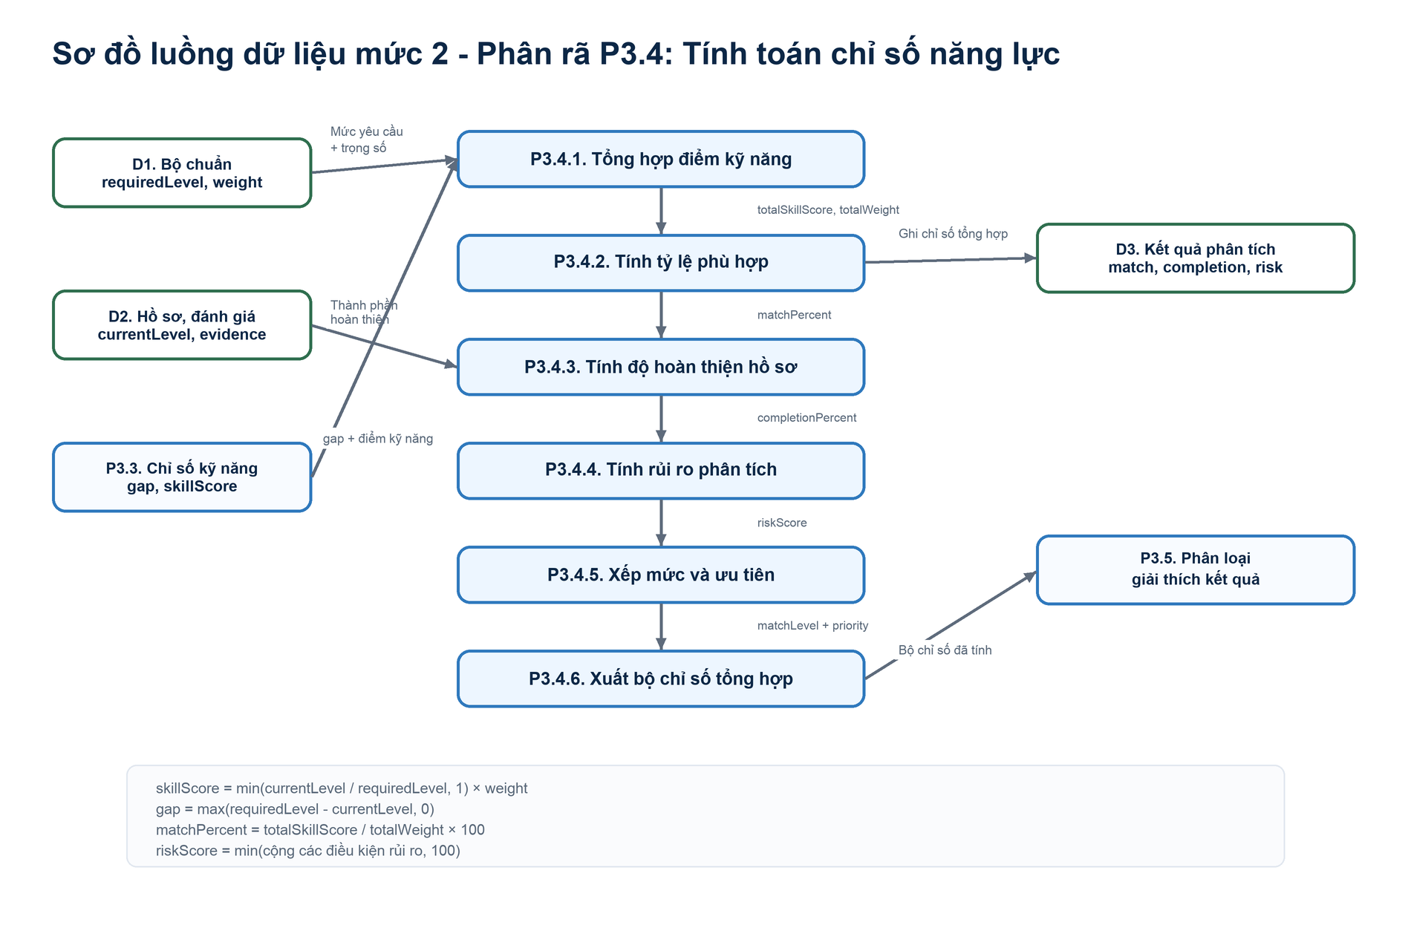
Hình 6. Sơ đồ luồng dữ liệu mức 2 - Phân rã P3.4: Tính toán chỉ số năng lực
DFD mức 2 làm rõ cách P3.4 gom các chỉ số kỹ năng đã chuẩn hóa thành các chỉ số tổng hợp như matchPercent, completionPercent, riskScore và matchLevel trước khi chuyển sang bước phân loại, giải thích.

7.4. Trình tự thực hiện phân tích năng lực
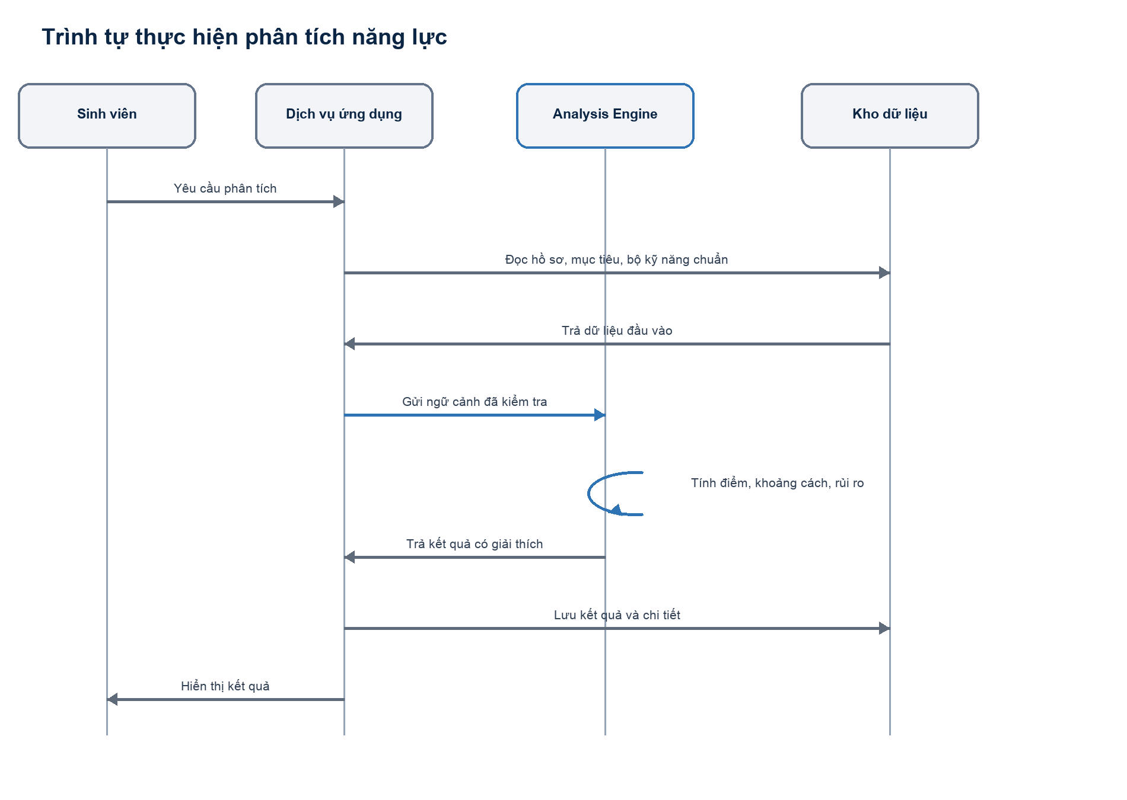
Hình 7. Trình tự thực hiện phân tích năng lực
Lớp ứng dụng chịu trách nhiệm quyền truy cập và giao dịch. Engine chỉ nhận dữ liệu đã chuẩn hóa và trả kết quả thuần. Cách tách này giúp kiểm thử công thức độc lập, đồng thời ngăn việc giao diện hoặc cơ sở dữ liệu làm sai lệch quy tắc.

7.5. Luồng sinh gợi ý và lộ trình
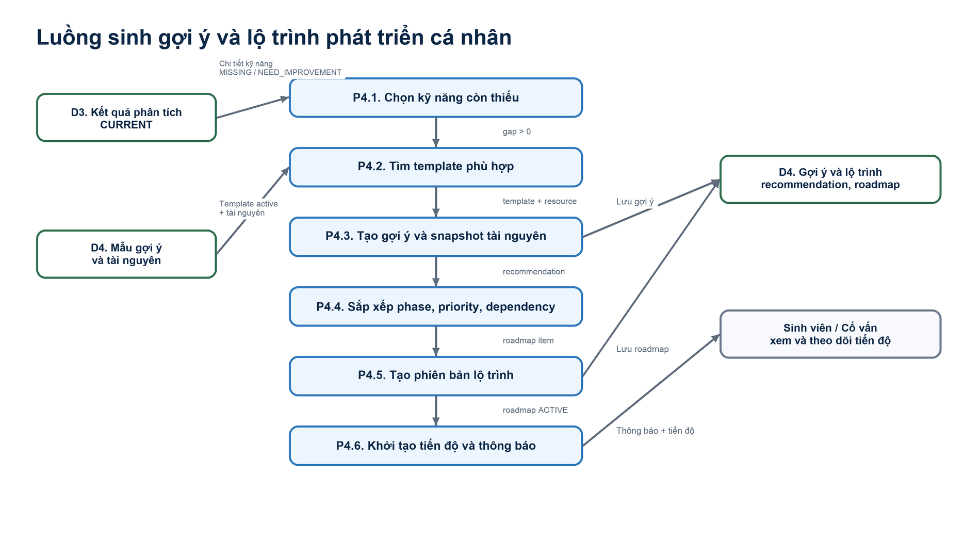
Hình 8. Luồng sinh gợi ý và lộ trình
- Đọc kết quả phân tích hiện hành ở trạng thái hoàn tất và đủ dữ liệu.
- Lấy các khoảng cách có gap lớn hơn 0 theo thứ tự ưu tiên.
- Tìm mẫu gợi ý phù hợp kỹ năng, mức đích, mục tiêu và giai đoạn.
- Lọc nội dung ngừng hoạt động, trùng lặp hoặc vượt tải công việc.
- Chọn hành động theo ngân sách thời gian và độ khó tăng dần.
- Nhóm hành động theo giai đoạn; áp dụng learningOrder và quan hệ phụ thuộc.
- Tạo phiên bản lộ trình, giữ lịch sử phiên bản trước và khởi tạo tiến độ.

7.6. Trạng thái nghiệp vụ chính
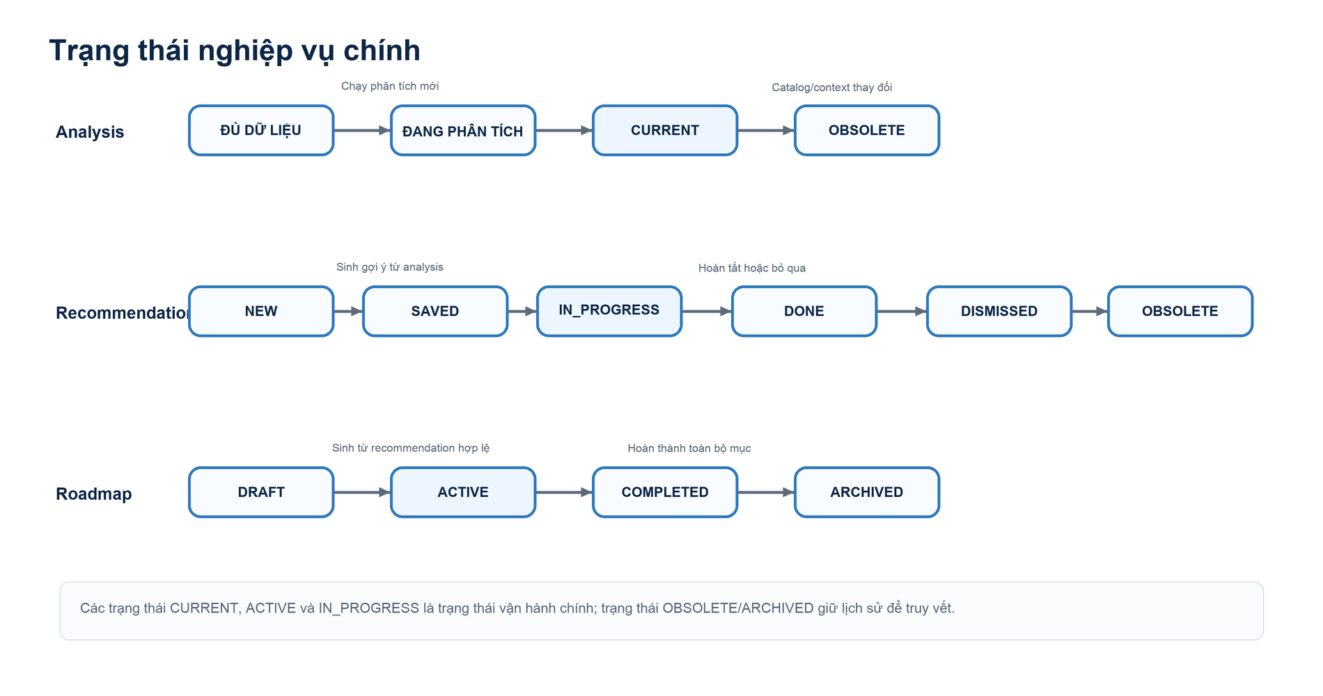
Hình 9. Trạng thái nghiệp vụ chính
Bảng 46. Trạng thái nghiệp vụ
Đối tượng | Trạng thái | Chuyển trạng thái hợp lệ
Bài đánh giá | ĐANG LÀM, ĐÃ NỘP, ĐÃ CHẤM, HẾT HẠN, ĐÃ HỦY | ĐANG LÀM -> ĐÃ NỘP/ HẾT HẠN/ ĐÃ HỦY; ĐÃ NỘP -> ĐÃ CHẤM.
Kết quả phân tích | ĐANG XỬ LÝ, HOÀN TẤT, CHƯA ĐỦ DỮ LIỆU, THẤT BẠI, CẦN TÍNH LẠI | ĐANG XỬ LÝ -> một trạng thái kết thúc; HOÀN TẤT -> CẦN TÍNH LẠI.
Gợi ý | MỚI, ĐÃ LƯU, ĐANG THỰC HIỆN, HOÀN THÀNH, BỎ QUA, LỖI THỜI | Không chuyển từ trạng thái kết thúc về MỚI.
Lộ trình | ĐANG HOẠT ĐỘNG, LƯU TRỮ, ĐÃ HỦY | Chỉ một lộ trình đang hoạt động cho mỗi sinh viên.
Mục lộ trình | CẦN LÀM, ĐANG LÀM, HOÀN THÀNH, BỎ QUA | Hoàn thành có thể quay lại ĐANG LÀM nếu kèm lý do.

8. Thiết kế dữ liệu toàn hệ thống

8.1. Mô hình dữ liệu khái niệm
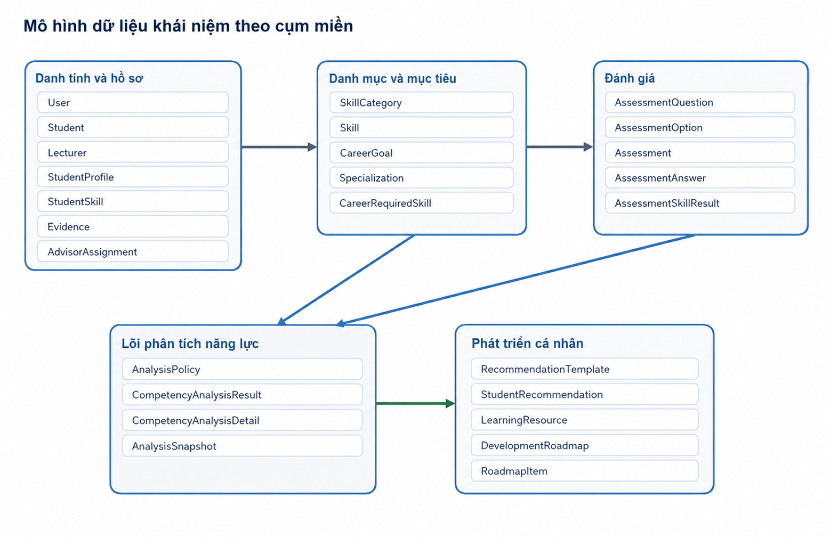

Hình 10. Các cụm thực thể và hướng phụ thuộc dữ liệu
Mô hình tách dữ liệu cấu hình, dữ liệu vận hành và dữ liệu kết quả. Các bảng kết quả phân tích lưu ảnh chụp cần thiết để không phụ thuộc vào việc cấu hình hiện tại đã thay đổi.

8.2. Thực thể cốt lõi
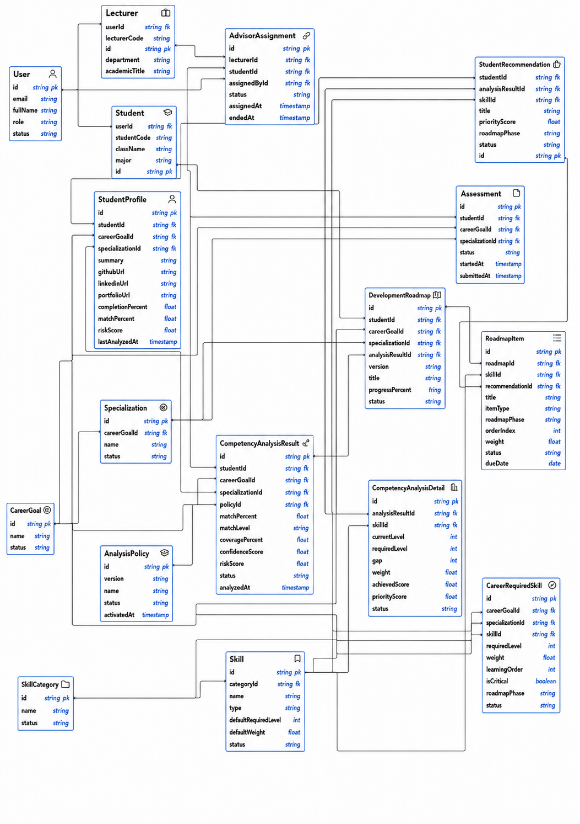
Bảng 47. Danh sách thực thể cốt lõi
Thực thể | Mục đích | Quan hệ chính
User | Lưu danh tính, thông tin đăng nhập, vai trò và trạng thái tài khoản. | Một User có thể gắn với một Student hoặc một Lecturer; có thể là người thực hiện phân công cố vấn.
Student | Đại diện cho sinh viên trong hệ thống. | Liên kết 1-1 với User; có một StudentProfile; có nhiều Assessment, CompetencyAnalysisResult, StudentRecommendation và DevelopmentRoadmap.
Lecturer | Đại diện cho giảng viên hoặc cố vấn trong hệ thống. | Liên kết 1-1 với User; có nhiều AdvisorAssignment.
AdvisorAssignment | Lưu quan hệ phân công cố vấn giữa giảng viên và sinh viên. | Liên kết Lecturer với Student; có thể tham chiếu User là người tạo phân công.
StudentProfile | Lưu hồ sơ chính, mục tiêu nghề nghiệp, chuyên sâu, mô tả cá nhân và các chỉ số hiển thị gần nhất của sinh viên. | Liên kết 1-1 với Student; tham chiếu CareerGoal và Specialization tùy chọn.
SkillCategory | Nhóm phân loại kỹ năng. | Một SkillCategory có nhiều Skill.
Skill | Định nghĩa kỹ năng, loại kỹ năng, nhóm kỹ năng và các mức cấu hình mặc định. | Thuộc SkillCategory; được tham chiếu bởi CareerRequiredSkill, CompetencyAnalysisDetail, StudentRecommendation và RoadmapItem.
CareerGoal | Mục tiêu nghề nghiệp mà sinh viên có thể lựa chọn. | Có nhiều Specialization, CareerRequiredSkill, StudentProfile, Assessment, CompetencyAnalysisResult và DevelopmentRoadmap.
Specialization | Chuyên sâu thuộc một mục tiêu nghề nghiệp. | Thuộc CareerGoal; có thể được tham chiếu bởi CareerRequiredSkill, StudentProfile, Assessment, CompetencyAnalysisResult và DevelopmentRoadmap.
CareerRequiredSkill | Cấu hình kỹ năng yêu cầu theo mục tiêu nghề nghiệp hoặc chuyên sâu, gồm mức yêu cầu, trọng số, cờ trọng yếu, thứ tự học và giai đoạn lộ trình. | Liên kết CareerGoal, Specialization tùy chọn và Skill.
Assessment | Đại diện cho một lượt đánh giá năng lực của sinh viên theo mục tiêu nghề nghiệp và chuyên sâu tại thời điểm làm bài. | Thuộc Student; tham chiếu CareerGoal và Specialization tùy chọn. Các bảng câu hỏi, đáp án và kết quả kỹ năng được trình bày trong ERD module Assessment.
AnalysisPolicy | Phiên bản chính sách phân tích, gồm ngưỡng, hệ số và quy tắc mà Engine sử dụng. | Một AnalysisPolicy có thể được nhiều CompetencyAnalysisResult tham chiếu.
CompetencyAnalysisResult | Kết quả phân tích tổng hợp của một lần chạy Engine, gồm điểm phù hợp, mức phân loại, độ bao phủ, độ tin cậy, rủi ro, trạng thái và ảnh chụp đầu vào. | Thuộc Student và ngữ cảnh CareerGoal/Specialization; tham chiếu AnalysisPolicy; có nhiều CompetencyAnalysisDetail, StudentRecommendation và DevelopmentRoadmap.
CompetencyAnalysisDetail | Kết quả phân tích chi tiết đến từng kỹ năng, gồm mức hiện tại, mức yêu cầu, khoảng cách, trọng số, điểm đạt, điểm ưu tiên và trạng thái kỹ năng. | Thuộc CompetencyAnalysisResult; tham chiếu Skill; duy nhất theo CompetencyAnalysisResult và Skill.
StudentRecommendation | Gợi ý phát triển cá nhân hóa cho sinh viên, được sinh từ kết quả phân tích hiện hành và gắn với kỹ năng cần cải thiện. | Thuộc Student; tham chiếu CompetencyAnalysisResult và Skill; có thể được RoadmapItem sử dụng.
DevelopmentRoadmap | Lộ trình phát triển cá nhân có phiên bản, được sinh từ kết quả phân tích và các gợi ý phát triển. | Thuộc Student; tham chiếu CareerGoal, Specialization tùy chọn và CompetencyAnalysisResult; có nhiều RoadmapItem.
RoadmapItem | Mục công việc trong lộ trình, gồm tiêu đề, loại mục, kỹ năng liên quan, giai đoạn, thứ tự, trọng số, trạng thái và hạn hoàn thành. | Thuộc DevelopmentRoadmap; có thể tham chiếu Skill và StudentRecommendation.

8.6. Bản đồ dữ liệu
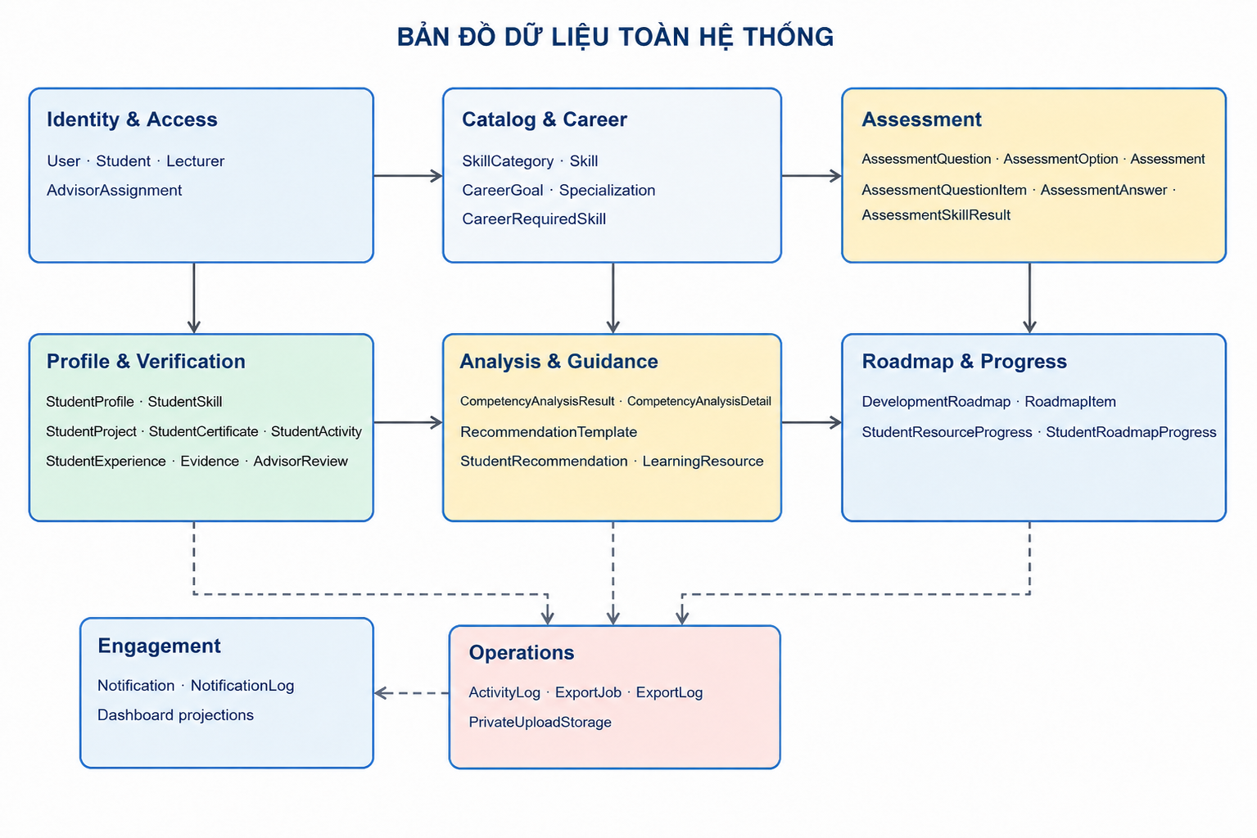
Hình 11. Các cụm dữ liệu và luồng phụ thuộc toàn hệ thống
Ghi chú: Mũi tên nét liền thể hiện luồng phụ thuộc dữ liệu nghiệp vụ chính giữa các miền. Mũi tên nét đứt thể hiện luồng dữ liệu hỗ trợ như ghi log, xuất dữ liệu, lưu trữ tệp riêng tư, thông báo và dữ liệu tổng hợp cho dashboard.

8.7. Danh tính và phân quyền
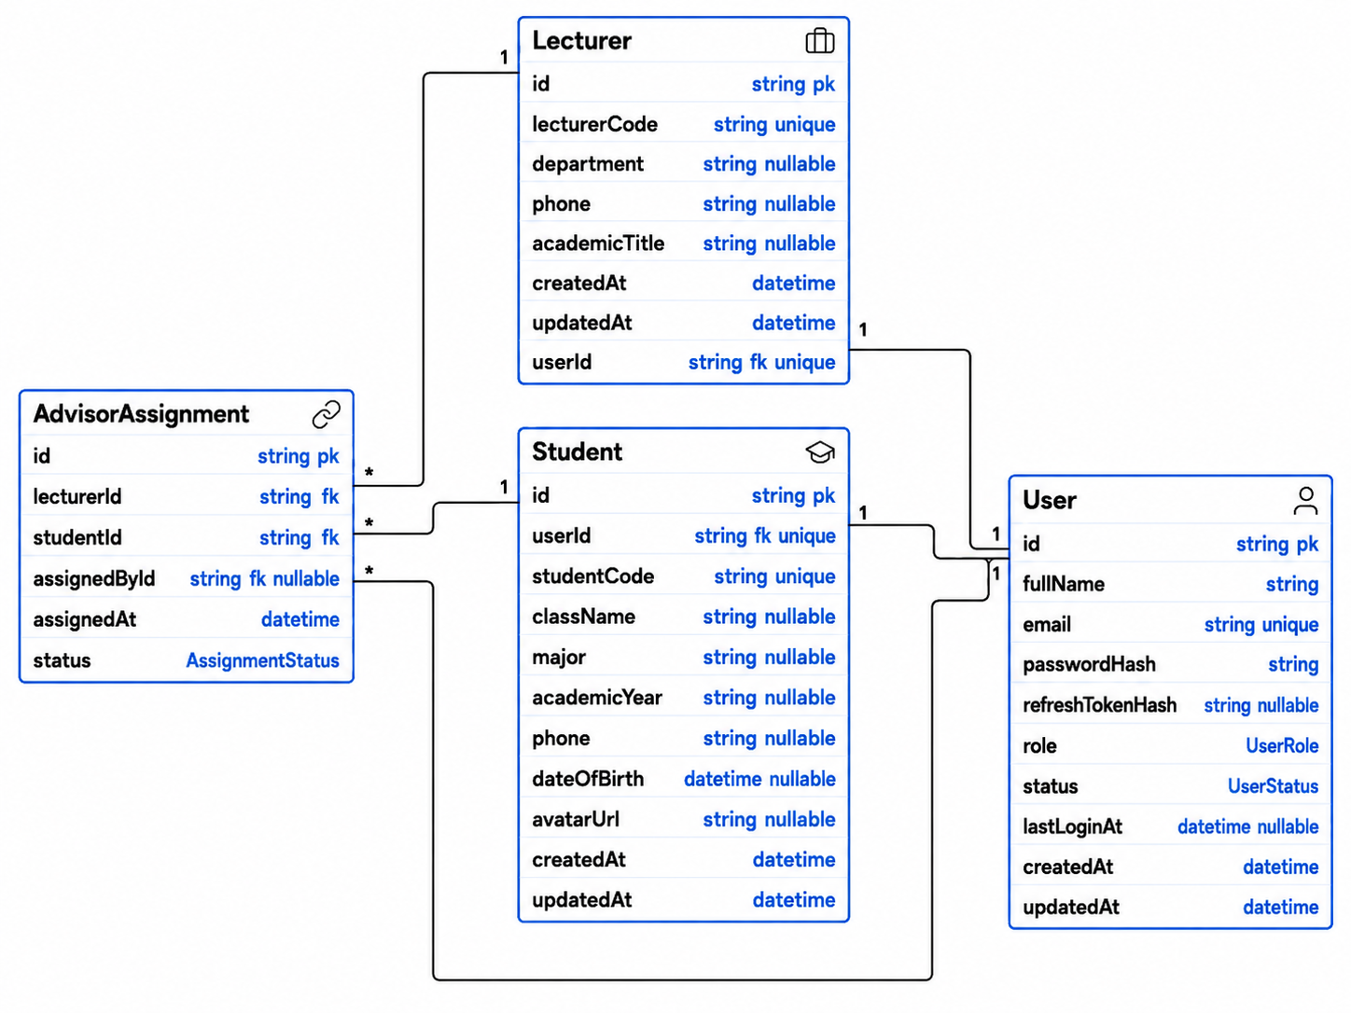
Figure 1

8.7.1. Bảng User
Bảng 51. Ngữ cảnh nghiệp vụ User
Thuộc tính thiết kế | Đặc tả
Mục đích nghiệp vụ | Danh tính đăng nhập và vòng đời tài khoản.
Quan hệ chính | 1-1 Student hoặc Lecturer; 1-n ActivityLog/Notification.
Trạng thái và ý nghĩa | ACTIVE cho phép tạo phiên; INACTIVE chặn đăng nhập và làm mới phiên.
Unique/index | email và mã người dùng duy nhất; index role,status

Bảng 52. Từ điển dữ liệu User
Trường | Kiểu | Bắt buộc | Ràng buộc/mặc định | Ý nghĩa
id | String | Có | @id @default(cuid()) | Định danh duy nhất của bản ghi.
fullName | String | Có | @map("full_name") @db.VarChar(150) | Họ tên hiển thị của người dùng.
email | String | Có | @unique(map: "users_email_unique") @db.VarChar(191) | Email đăng nhập, không được trùng.
passwordHash | String | Có | @map("password_hash") @db.VarChar(255) | Mật khẩu đã băm; không trả về giao diện.
refreshTokenHash | String? | Không | @map("refresh_token_hash") @db.VarChar(255) | Dấu băm của refresh token đang hiệu lực.
role | UserRole | Có | - | Thuộc tính role của thực thể.
status | UserStatus | Có | @default(ACTIVE) | ACTIVE cho phép tạo phiên; INACTIVE chặn đăng nhập và làm mới phiên.
lastLoginAt | DateTime? | Không | @map("last_login_at") | Thời điểm last login at.
createdAt | DateTime | Có | @default(now()) @map("created_at") | Thời điểm tạo bản ghi.
updatedAt | DateTime | Có | @updatedAt @map("updated_at") | Thời điểm cập nhật gần nhất.
(ràng buộc bảng) | - | - | @@index([role], map: "users_role_idx") | Unique, index hoặc ánh xạ tên bảng vật lý.
(ràng buộc bảng) | - | - | @@index([role, status], map: "users_role_status_idx") | Unique, index hoặc ánh xạ tên bảng vật lý.
(ràng buộc bảng) | - | - | @@index([status, createdAt], map: "users_status_created_at_idx") | Unique, index hoặc ánh xạ tên bảng vật lý.
(ràng buộc bảng) | - | - | @@map("users") | Unique, index hoặc ánh xạ tên bảng vật lý.

8.7.2. Bảng Student
Bảng 53. Từ điển dữ liệu Student
Trường | Kiểu | Bắt buộc | Ràng buộc/mặc định | Ý nghĩa
id | String | Có | @id @default(cuid()) | Định danh duy nhất của bản ghi.
userId | String | Có | @unique(map: "students_user_id_unique") @map("user_id") | Khóa ngoại tới tài khoản người dùng.
studentCode | String | Có | @unique(map: "students_student_code_unique") @map("student_code") @db.VarChar(50) | Thuộc tính student code của thực thể.
className | String? | Không | @map("class_name") @db.VarChar(100) | Thuộc tính class name của thực thể.
major | String? | Không | @db.VarChar(150) | Thuộc tính major của thực thể.
academicYear | String? | Không | @map("academic_year") @db.VarChar(20) | Thuộc tính academic year của thực thể.
phone | String? | Không | @db.VarChar(30) | Thuộc tính phone của thực thể.
dateOfBirth | DateTime? | Không | @map("date_of_birth") @db.Date | Thời điểm date of birth.
avatarUrl | String? | Không | @map("avatar_url") @db.VarChar(500) | Thuộc tính avatar url của thực thể.
createdAt | DateTime | Có | @default(now()) @map("created_at") | Thời điểm tạo bản ghi.
updatedAt | DateTime | Có | @updatedAt @map("updated_at") | Thời điểm cập nhật gần nhất.
(ràng buộc bảng) | - | - | @@index([className, major], map: "students_class_major_idx") | Unique, index hoặc ánh xạ tên bảng vật lý.
(ràng buộc bảng) | - | - | @@index([major, academicYear], map: "students_major_academic_year_idx") | Unique, index hoặc ánh xạ tên bảng vật lý.
(ràng buộc bảng) | - | - | @@index([createdAt], map: "students_created_at_idx") | Unique, index hoặc ánh xạ tên bảng vật lý.
(ràng buộc bảng) | - | - | @@map("students") | Unique, index hoặc ánh xạ tên bảng vật lý.

8.7.3. Bảng Lecturer
Bảng 54. Từ điển dữ liệu Lecturer
Trường | Kiểu | Bắt buộc | Ràng buộc/mặc định | Ý nghĩa
id | String | Có | @id @default(cuid()) | Định danh duy nhất của bản ghi.
userId | String | Có | @unique(map: "lecturers_user_id_unique") @map("user_id") | Khóa ngoại tới tài khoản người dùng.
lecturerCode | String | Có | @unique(map: "lecturers_lecturer_code_unique") @map("lecturer_code") @db.VarChar(50) | Thuộc tính lecturer code của thực thể.
department | String? | Không | @db.VarChar(150) | Thuộc tính department của thực thể.
phone | String? | Không | @db.VarChar(30) | Thuộc tính phone của thực thể.
academicTitle | String? | Không | @map("academic_title") @db.VarChar(100) | Thuộc tính academic title của thực thể.
createdAt | DateTime | Có | @default(now()) @map("created_at") | Thời điểm tạo bản ghi.
updatedAt | DateTime | Có | @updatedAt @map("updated_at") | Thời điểm cập nhật gần nhất.
(ràng buộc bảng) | - | - | @@index([department], map: "lecturers_department_idx") | Unique, index hoặc ánh xạ tên bảng vật lý.
(ràng buộc bảng) | - | - | @@index([createdAt], map: "lecturers_created_at_idx") | Unique, index hoặc ánh xạ tên bảng vật lý.
(ràng buộc bảng) | - | - | @@map("lecturers") | Unique, index hoặc ánh xạ tên bảng vật lý.

8.7.4. Bảng AdvisorAssignment
Bảng 55. Từ điển dữ liệu AdvisorAssignment
Trường | Kiểu | Bắt buộc | Ràng buộc/mặc định | Ý nghĩa
id | String | Có | @id @default(cuid()) | Định danh duy nhất của bản ghi.
lecturerId | String | Có | @map("lecturer_id") | Khóa ngoại hoặc định danh tham chiếu cho lecturer.
studentId | String | Có | @map("student_id") | Khóa ngoại tới sinh viên sở hữu dữ liệu.
assignedById | String? | Không | @map("assigned_by") | Khóa ngoại hoặc định danh tham chiếu cho assigned by.
assignedAt | DateTime | Có | @default(now()) @map("assigned_at") | Thời điểm assigned at.
status | AssignmentStatus | Có | @default(ACTIVE) | Trạng thái vòng đời của bản ghi.
(ràng buộc bảng) | - | - | @@unique([lecturerId, studentId], map: "advisor_assignments_lecturer_student_unique") | Unique, index hoặc ánh xạ tên bảng vật lý.
(ràng buộc bảng) | - | - | @@index([studentId, status], map: "advisor_assignments_student_status_idx") | Unique, index hoặc ánh xạ tên bảng vật lý.
(ràng buộc bảng) | - | - | @@index([lecturerId, status], map: "advisor_assignments_lecturer_status_idx") | Unique, index hoặc ánh xạ tên bảng vật lý.
(ràng buộc bảng) | - | - | @@index([assignedAt], map: "advisor_assignments_assigned_at_idx") | Unique, index hoặc ánh xạ tên bảng vật lý.
(ràng buộc bảng) | - | - | @@map("advisor_assignments") | Unique, index hoặc ánh xạ tên bảng vật lý.

8.8. Danh mục và nghề nghiệp
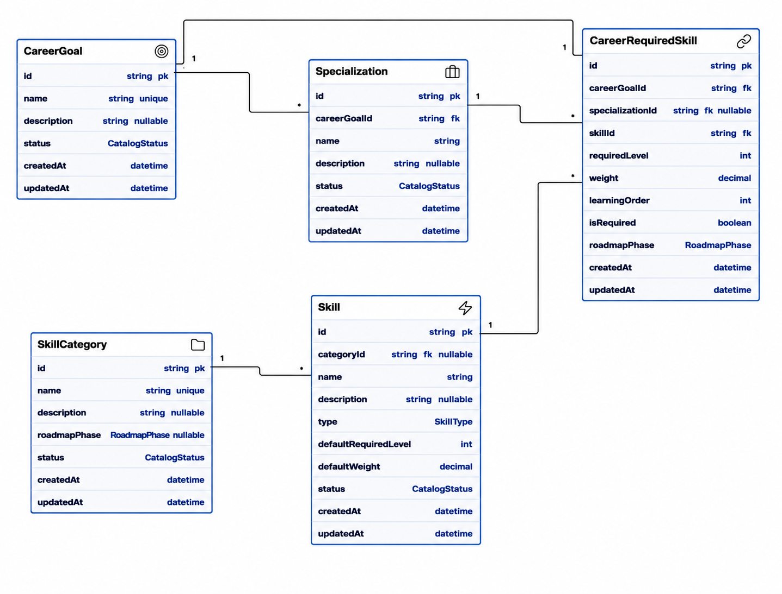

8.8.1. Bảng SkillCategory
Bảng 56. Từ điển dữ liệu SkillCategory
Trường | Kiểu | Bắt buộc | Ràng buộc/mặc định | Ý nghĩa
id | String | Có | @id @default(cuid()) | Định danh duy nhất của bản ghi.
name | String | Có | @unique(map: "skill_categories_name_unique") @db.VarChar(150) | Thuộc tính name của thực thể.
description | String? | Không | @db.Text | Thuộc tính description của thực thể.
roadmapPhase | RoadmapPhase? | Không | @map("roadmap_phase") | Thuộc tính roadmap phase của thực thể.
status | CatalogStatus | Có | @default(ACTIVE) | Trạng thái vòng đời của bản ghi.
createdAt | DateTime | Có | @default(now()) @map("created_at") | Thời điểm tạo bản ghi.
updatedAt | DateTime | Có | @updatedAt @map("updated_at") | Thời điểm cập nhật gần nhất.
(ràng buộc bảng) | - | - | @@index([status, name], map: "skill_categories_status_name_idx") | Unique, index hoặc ánh xạ tên bảng vật lý.
(ràng buộc bảng) | - | - | @@index([roadmapPhase, status], map: "skill_categories_phase_status_idx") | Unique, index hoặc ánh xạ tên bảng vật lý.
(ràng buộc bảng) | - | - | @@map("skill_categories") | Unique, index hoặc ánh xạ tên bảng vật lý.

8.8.2. Bảng Skill
Bảng 57. Ngữ cảnh nghiệp vụ Skill
Thuộc tính thiết kế | Đặc tả
Mục đích nghiệp vụ | Định nghĩa một năng lực được dùng xuyên Assessment, Engine và Roadmap.
Quan hệ chính | n-1 SkillCategory; 1-n required skill/question/student skill.
Trạng thái và ý nghĩa | ACTIVE được cấu hình và đánh giá; INACTIVE chỉ đọc lịch sử.
Unique/index | code và tên chuẩn hóa duy nhất; index categoryId,status
Use case tạo/sửa/xóa | UC-CAT-01
API liên quan | /api/skills
Test case liên quan | TC-CAT-01...02
Bảng 58. Từ điển dữ liệu Skill
Trường | Kiểu | Bắt buộc | Ràng buộc/mặc định | Ý nghĩa
id | String | Có | @id @default(cuid()) | Định danh duy nhất của bản ghi.
categoryId | String? | Không | @map("category_id") | Khóa ngoại hoặc định danh tham chiếu cho category.
name | String | Có | @db.VarChar(150) | Thuộc tính name của thực thể.
description | String? | Không | @db.Text | Thuộc tính description của thực thể.
type | SkillType | Có | @default(CAREER_SPECIFIC) | Thuộc tính type của thực thể.
defaultRequiredLevel | Int | Có | @default(1) @map("default_required_level") | Thuộc tính default required level của thực thể.
defaultWeight | Decimal | Có | @default(1) @map("default_weight") @db.Decimal(6, 2) | Thuộc tính default weight của thực thể.
status | CatalogStatus | Có | @default(ACTIVE) | ACTIVE được cấu hình và đánh giá; INACTIVE chỉ đọc lịch sử.
createdAt | DateTime | Có | @default(now()) @map("created_at") | Thời điểm tạo bản ghi.
updatedAt | DateTime | Có | @updatedAt @map("updated_at") | Thời điểm cập nhật gần nhất.
(ràng buộc bảng) | - | - | @@unique([categoryId, name], map: "skills_category_name_unique") | Unique, index hoặc ánh xạ tên bảng vật lý.
(ràng buộc bảng) | - | - | @@index([name], map: "skills_name_idx") | Unique, index hoặc ánh xạ tên bảng vật lý.
(ràng buộc bảng) | - | - | @@index([categoryId, status], map: "skills_category_status_idx") | Unique, index hoặc ánh xạ tên bảng vật lý.
(ràng buộc bảng) | - | - | @@index([type, status], map: "skills_type_status_idx") | Unique, index hoặc ánh xạ tên bảng vật lý.
(ràng buộc bảng) | - | - | @@map("skills") | Unique, index hoặc ánh xạ tên bảng vật lý.

8.8.3. Bảng CareerGoal
Bảng 59. Ngữ cảnh nghiệp vụ CareerGoal
Thuộc tính thiết kế | Đặc tả
Mục đích nghiệp vụ | Định nghĩa mục tiêu nghề nghiệp và bộ yêu cầu mặc định.
Quan hệ chính | 1-n Specialization/CareerRequiredSkill/StudentProfile.
Trạng thái và ý nghĩa | ACTIVE cho phép chọn; INACTIVE không dùng cho context mới.
Unique/index | code/name duy nhất; index status
Use case tạo/sửa/xóa | UC-CAT-02
API liên quan | /api/career-goals
Test case liên quan | TC-CAT-03...04
Bảng 60. Từ điển dữ liệu CareerGoal
Trường | Kiểu | Bắt buộc | Ràng buộc/mặc định | Ý nghĩa
id | String | Có | @id @default(cuid()) | Định danh duy nhất của bản ghi.
name | String | Có | @unique(map: "career_goals_name_unique") @db.VarChar(150) | Thuộc tính name của thực thể.
description | String? | Không | @db.Text | Thuộc tính description của thực thể.
status | CatalogStatus | Có | @default(ACTIVE) | ACTIVE cho phép chọn; INACTIVE không dùng cho context mới.
createdAt | DateTime | Có | @default(now()) @map("created_at") | Thời điểm tạo bản ghi.
updatedAt | DateTime | Có | @updatedAt @map("updated_at") | Thời điểm cập nhật gần nhất.
(ràng buộc bảng) | - | - | @@index([status, name], map: "career_goals_status_name_idx") | Unique, index hoặc ánh xạ tên bảng vật lý.
(ràng buộc bảng) | - | - | @@map("career_goals") | Unique, index hoặc ánh xạ tên bảng vật lý.

8.8.4. Bảng Specialization
Bảng 61. Ngữ cảnh nghiệp vụ Specialization
Thuộc tính thiết kế | Đặc tả
Mục đích nghiệp vụ | Chuyên sâu thuộc một mục tiêu nghề nghiệp và có thể ghi đè yêu cầu.
Quan hệ chính | n-1 CareerGoal; 1-n CareerRequiredSkill/StudentProfile.
Trạng thái và ý nghĩa | ACTIVE cho phép chọn trong đúng CareerGoal.
Unique/index | unique careerGoalId+name; index careerGoalId,status
Use case tạo/sửa/xóa | UC-CAT-02
API liên quan | /api/admin/specializations
Test case liên quan | TC-CAT-03
Bảng 62. Từ điển dữ liệu Specialization
Trường | Kiểu | Bắt buộc | Ràng buộc/mặc định | Ý nghĩa
id | String | Có | @id @default(cuid()) | Định danh duy nhất của bản ghi.
careerGoalId | String | Có | @map("career_goal_id") | Khóa ngoại tới mục tiêu nghề nghiệp.
name | String | Có | @db.VarChar(150) | Thuộc tính name của thực thể.
description | String? | Không | @db.Text | Thuộc tính description của thực thể.
status | CatalogStatus | Có | @default(ACTIVE) | ACTIVE cho phép chọn trong đúng CareerGoal.
createdAt | DateTime | Có | @default(now()) @map("created_at") | Thời điểm tạo bản ghi.
updatedAt | DateTime | Có | @updatedAt @map("updated_at") | Thời điểm cập nhật gần nhất.
(ràng buộc bảng) | - | - | @@unique([careerGoalId, name], map: "specializations_career_goal_name_unique") | Unique, index hoặc ánh xạ tên bảng vật lý.
(ràng buộc bảng) | - | - | @@index([careerGoalId, status], map: "specializations_career_goal_status_idx") | Unique, index hoặc ánh xạ tên bảng vật lý.
(ràng buộc bảng) | - | - | @@index([status, name], map: "specializations_status_name_idx") | Unique, index hoặc ánh xạ tên bảng vật lý.
(ràng buộc bảng) | - | - | @@map("specializations") | Unique, index hoặc ánh xạ tên bảng vật lý.

8.8.5. Bảng CareerRequiredSkill
Bảng 63. Ngữ cảnh nghiệp vụ CareerRequiredSkill
Thuộc tính thiết kế | Đặc tả
Mục đích nghiệp vụ | Ràng buộc skill, requiredLevel, trọng số, thứ tự học và giai đoạn.
Quan hệ chính | n-1 CareerGoal/Specialization/Skill.
Trạng thái và ý nghĩa | Không có status riêng; hiệu lực theo đối tượng cha và version cấu hình.
Unique/index | unique scope+skillId; index goal/spec,phase,order
Use case tạo/sửa/xóa | UC-CAT-02; UC-ASM-02; UC-ENG-01
API liên quan | /api/career-goals/*/required-skills
Test case liên quan | TC-CAT-04; TC-ASM-04
Bảng 64. Từ điển dữ liệu CareerRequiredSkill
Trường | Kiểu | Bắt buộc | Ràng buộc/mặc định | Ý nghĩa
id | String | Có | @id @default(cuid()) | Định danh duy nhất của bản ghi.
careerGoalId | String | Có | @map("career_goal_id") | Khóa ngoại tới mục tiêu nghề nghiệp.
specializationId | String? | Không | @map("specialization_id") | Khóa ngoại tùy chọn tới chuyên sâu.
skillId | String | Có | @map("skill_id") | Khóa ngoại tới kỹ năng liên quan.
requiredLevel | Int | Có | @map("required_level") | Mức kỹ năng tối thiểu cần đạt.
weight | Decimal | Có | @db.Decimal(6, 2) | Trọng số nghiệp vụ trong tính toán hoặc tiến độ.
learningOrder | Int | Có | @default(0) @map("learning_order") | Thứ tự học ưu tiên trong phạm vi mục tiêu.
isRequired | Boolean | Có | @default(true) @map("is_required") | Cờ điều khiển is required.
roadmapPhase | RoadmapPhase | Có | @default(CAREER_TRACK) @map("roadmap_phase") | Thuộc tính roadmap phase của thực thể.
createdAt | DateTime | Có | @default(now()) @map("created_at") | Thời điểm tạo bản ghi.
updatedAt | DateTime | Có | @updatedAt @map("updated_at") | Thời điểm cập nhật gần nhất.
(ràng buộc bảng) | - | - | @@unique([careerGoalId, specializationId, skillId], map: "career_required_skills_goal_specialization_skill_unique") | Unique, index hoặc ánh xạ tên bảng vật lý.
(ràng buộc bảng) | - | - | @@index([careerGoalId, specializationId, learningOrder], map: "career_required_skills_scope_order_idx") | Unique, index hoặc ánh xạ tên bảng vật lý.
(ràng buộc bảng) | - | - | @@index([careerGoalId, skillId], map: "career_required_skills_goal_skill_idx") | Unique, index hoặc ánh xạ tên bảng vật lý.
(ràng buộc bảng) | - | - | @@index([specializationId, skillId], map: "career_required_skills_specialization_skill_idx") | Unique, index hoặc ánh xạ tên bảng vật lý.
(ràng buộc bảng) | - | - | @@index([skillId, roadmapPhase], map: "career_required_skills_skill_phase_idx") | Unique, index hoặc ánh xạ tên bảng vật lý.
(ràng buộc bảng) | - | - | @@map("career_required_skills") | Unique, index hoặc ánh xạ tên bảng vật lý.

8.9. Ngân hàng câu hỏi và Assessment
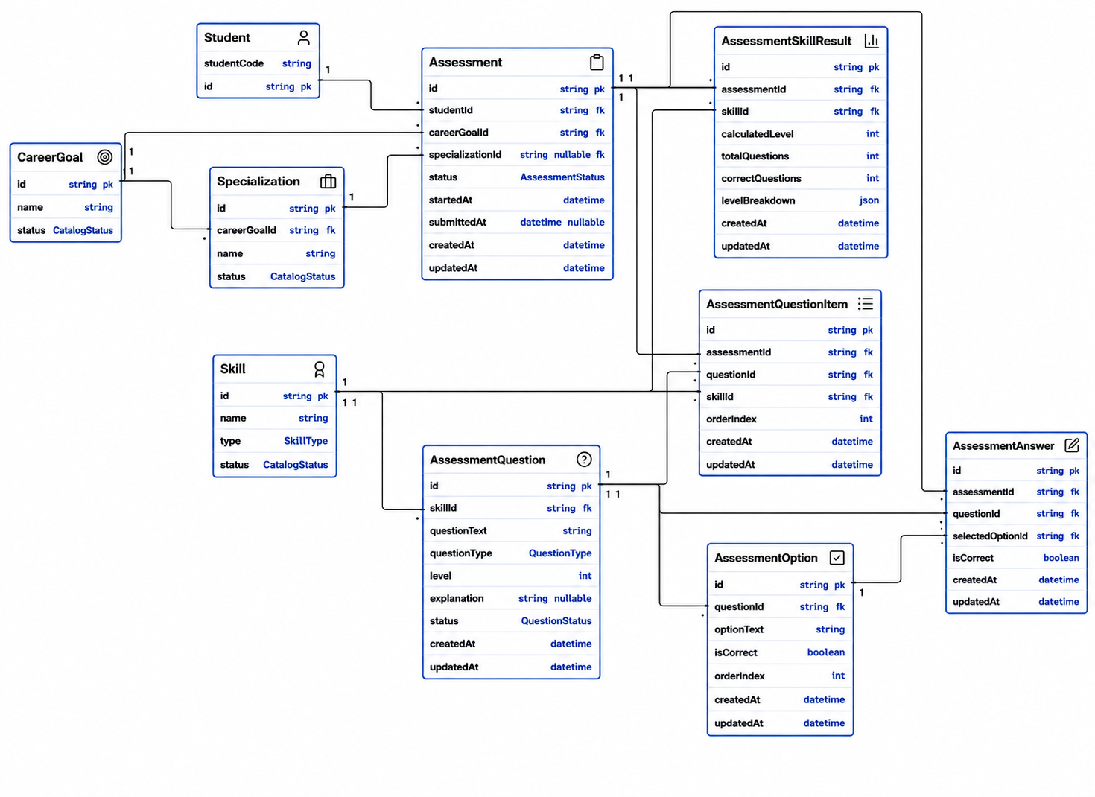

8.9.1. Bảng AssessmentQuestion
Bảng 65. Ngữ cảnh nghiệp vụ AssessmentQuestion
Thuộc tính thiết kế | Đặc tả
Mục đích nghiệp vụ | Ngân hàng câu hỏi gắn skill và level.
Quan hệ chính | n-1 Skill; 1-n AssessmentOption/QuestionItem.
Trạng thái và ý nghĩa | DRAFT chưa dùng; ACTIVE được chọn; INACTIVE chỉ giữ lịch sử.
Unique/index | index skillId,level,status,type
Use case tạo/sửa/xóa | UC-ASM-01
API liên quan | /api/assessment-questions
Test case liên quan | TC-ASM-01...04
Bảng 66. Từ điển dữ liệu AssessmentQuestion
Trường | Kiểu | Bắt buộc | Ràng buộc/mặc định | Ý nghĩa
id | String | Có | @id @default(cuid()) | Định danh duy nhất của bản ghi.
skillId | String | Có | @map("skill_id") | Khóa ngoại tới kỹ năng liên quan.
questionText | String | Có | @map("question_text") @db.Text | Nội dung câu hỏi hiển thị cho sinh viên.
questionType | QuestionType | Có | @map("question_type") | Loại câu hỏi quyết định quy tắc đáp án.
level | Int | Có | - | Thuộc tính level của thực thể.
explanation | String? | Không | @db.Text | Thuộc tính explanation của thực thể.
status | QuestionStatus | Có | @default(ACTIVE) | DRAFT chưa dùng; ACTIVE được chọn; INACTIVE chỉ giữ lịch sử.
createdAt | DateTime | Có | @default(now()) @map("created_at") | Thời điểm tạo bản ghi.
updatedAt | DateTime | Có | @updatedAt @map("updated_at") | Thời điểm cập nhật gần nhất.
(ràng buộc bảng) | - | - | @@index([skillId, status], map: "assessment_questions_skill_status_idx") | Unique, index hoặc ánh xạ tên bảng vật lý.
(ràng buộc bảng) | - | - | @@index([questionType, status], map: "assessment_questions_type_status_idx") | Unique, index hoặc ánh xạ tên bảng vật lý.
(ràng buộc bảng) | - | - | @@index([level, status], map: "assessment_questions_level_status_idx") | Unique, index hoặc ánh xạ tên bảng vật lý.
(ràng buộc bảng) | - | - | @@index([createdAt], map: "assessment_questions_created_at_idx") | Unique, index hoặc ánh xạ tên bảng vật lý.
(ràng buộc bảng) | - | - | @@map("assessment_questions") | Unique, index hoặc ánh xạ tên bảng vật lý.

8.9.2. Bảng AssessmentOption
Bảng 67. Ngữ cảnh nghiệp vụ AssessmentOption
Thuộc tính thiết kế | Đặc tả
Mục đích nghiệp vụ | Lựa chọn và đáp án đúng của câu hỏi.
Quan hệ chính | n-1 AssessmentQuestion; 1-n AssessmentAnswer snapshot.
Trạng thái và ý nghĩa | Không có status; bất biến sau khi câu hỏi đã vào assessment.
Unique/index | unique questionId+orderIndex
Use case tạo/sửa/xóa | UC-ASM-01; UC-ASM-03
API liên quan | /api/assessment-questions
Test case liên quan | TC-ASM-01...03
Bảng 68. Từ điển dữ liệu AssessmentOption
Trường | Kiểu | Bắt buộc | Ràng buộc/mặc định | Ý nghĩa
id | String | Có | @id @default(cuid()) | Định danh duy nhất của bản ghi.
questionId | String | Có | @map("question_id") | Khóa ngoại hoặc định danh tham chiếu cho question.
optionText | String | Có | @map("option_text") @db.Text | Thuộc tính option text của thực thể.
isCorrect | Boolean | Có | @default(false) @map("is_correct") | Đánh dấu đáp án đúng; không lộ khi bắt đầu bài.
orderIndex | Int | Có | @default(0) @map("order_index") | Thuộc tính order index của thực thể.
createdAt | DateTime | Có | @default(now()) @map("created_at") | Thời điểm tạo bản ghi.
updatedAt | DateTime | Có | @updatedAt @map("updated_at") | Thời điểm cập nhật gần nhất.
(ràng buộc bảng) | - | - | @@index([questionId, orderIndex], map: "assessment_options_question_order_idx") | Unique, index hoặc ánh xạ tên bảng vật lý.
(ràng buộc bảng) | - | - | @@map("assessment_options") | Unique, index hoặc ánh xạ tên bảng vật lý.

8.9.3. Bảng Assessment
Bảng 69. Ngữ cảnh nghiệp vụ Assessment
Thuộc tính thiết kế | Đặc tả
Mục đích nghiệp vụ | Một lần làm bài có hạn và policy snapshot.
Quan hệ chính | n-1 Student/CareerGoal; 1-n QuestionItem/Answer/SkillResult.
Trạng thái và ý nghĩa | IN_PROGRESS đang làm; GRADED đã chấm; CANCELLED hết hạn hoặc cấu hình mất hiệu lực.
Unique/index | unique active attempt theo student+context; index studentId,status,expiresAt
Use case tạo/sửa/xóa | UC-ASM-02...04
API liên quan | /api/assessments/*
Test case liên quan | TC-ASM-04...13
Bảng 70. Từ điển dữ liệu Assessment
Trường | Kiểu | Bắt buộc | Ràng buộc/mặc định | Ý nghĩa
id | String | Có | @id @default(cuid()) | Định danh duy nhất của bản ghi.
studentId | String | Có | @map("student_id") | Khóa ngoại tới sinh viên sở hữu dữ liệu.
careerGoalId | String | Có | @map("career_goal_id") | Khóa ngoại tới mục tiêu nghề nghiệp.
specializationId | String? | Không | @map("specialization_id") | Khóa ngoại tùy chọn tới chuyên sâu.
status | AssessmentStatus | Có | @default(IN_PROGRESS) | IN_PROGRESS đang làm; GRADED đã chấm; CANCELLED hết hạn hoặc cấu hình mất hiệu lực.
startedAt | DateTime | Có | @default(now()) @map("started_at") | Thời điểm started at.
submittedAt | DateTime? | Không | @map("submitted_at") | Thời điểm submitted at.
createdAt | DateTime | Có | @default(now()) @map("created_at") | Thời điểm tạo bản ghi.
updatedAt | DateTime | Có | @updatedAt @map("updated_at") | Thời điểm cập nhật gần nhất.
(ràng buộc bảng) | - | - | @@index([studentId, status, createdAt], map: "assessments_student_status_created_idx") | Unique, index hoặc ánh xạ tên bảng vật lý.
(ràng buộc bảng) | - | - | @@index([studentId, careerGoalId, specializationId, status, createdAt], map: "assessments_scope_status_created_idx") | Unique, index hoặc ánh xạ tên bảng vật lý.
(ràng buộc bảng) | - | - | @@index([careerGoalId, status], map: "assessments_career_goal_status_idx") | Unique, index hoặc ánh xạ tên bảng vật lý.
(ràng buộc bảng) | - | - | @@index([specializationId, status], map: "assessments_specialization_status_idx") | Unique, index hoặc ánh xạ tên bảng vật lý.
(ràng buộc bảng) | - | - | @@map("assessments") | Unique, index hoặc ánh xạ tên bảng vật lý.

8.9.4. Bảng AssessmentQuestionItem
Bảng 71. Từ điển dữ liệu AssessmentQuestionItem
Trường | Kiểu | Bắt buộc | Ràng buộc/mặc định | Ý nghĩa
id | String | Có | @id @default(cuid()) | Định danh duy nhất của bản ghi.
assessmentId | String | Có | @map("assessment_id") | Khóa ngoại hoặc định danh tham chiếu cho assessment.
questionId | String | Có | @map("question_id") | Khóa ngoại hoặc định danh tham chiếu cho question.
skillId | String | Có | @map("skill_id") | Khóa ngoại tới kỹ năng liên quan.
orderIndex | Int | Có | @default(0) @map("order_index") | Thuộc tính order index của thực thể.
createdAt | DateTime | Có | @default(now()) @map("created_at") | Thời điểm tạo bản ghi.
updatedAt | DateTime | Có | @updatedAt @map("updated_at") | Thời điểm cập nhật gần nhất.
(ràng buộc bảng) | - | - | @@unique([assessmentId, questionId], map: "assessment_question_items_assessment_question_unique") | Unique, index hoặc ánh xạ tên bảng vật lý.
(ràng buộc bảng) | - | - | @@index([assessmentId, orderIndex], map: "assessment_question_items_assessment_order_idx") | Unique, index hoặc ánh xạ tên bảng vật lý.
(ràng buộc bảng) | - | - | @@index([skillId], map: "assessment_question_items_skill_idx") | Unique, index hoặc ánh xạ tên bảng vật lý.
(ràng buộc bảng) | - | - | @@map("assessment_question_items") | Unique, index hoặc ánh xạ tên bảng vật lý.

8.9.5. Bảng AssessmentAnswer
Bảng 72. Ngữ cảnh nghiệp vụ AssessmentAnswer
Thuộc tính thiết kế | Đặc tả
Mục đích nghiệp vụ | Câu trả lời snapshot của sinh viên cho một item.
Quan hệ chính | n-1 Assessment/QuestionItem/Option.
Trạng thái và ý nghĩa | Không có status; chỉ ghi trong giao dịch submit thành công.
Unique/index | unique assessmentId+questionItemId
Use case tạo/sửa/xóa | UC-ASM-03
API liên quan | POST /api/assessments/:id/submit
Test case liên quan | TC-ASM-08...10
Bảng 73. Từ điển dữ liệu AssessmentAnswer
Trường | Kiểu | Bắt buộc | Ràng buộc/mặc định | Ý nghĩa
id | String | Có | @id @default(cuid()) | Định danh duy nhất của bản ghi.
assessmentId | String | Có | @map("assessment_id") | Khóa ngoại hoặc định danh tham chiếu cho assessment.
questionId | String | Có | @map("question_id") | Khóa ngoại hoặc định danh tham chiếu cho question.
selectedOptionId | String | Có | @map("selected_option_id") | Khóa ngoại hoặc định danh tham chiếu cho selected option.
isCorrect | Boolean | Có | @default(false) @map("is_correct") | Đánh dấu đáp án đúng; không lộ khi bắt đầu bài.
createdAt | DateTime | Có | @default(now()) @map("created_at") | Thời điểm tạo bản ghi.
updatedAt | DateTime | Có | @updatedAt @map("updated_at") | Thời điểm cập nhật gần nhất.
(ràng buộc bảng) | - | - | @@unique([assessmentId, questionId], map: "assessment_answers_assessment_question_unique") | Unique, index hoặc ánh xạ tên bảng vật lý.
(ràng buộc bảng) | - | - | @@index([assessmentId], map: "assessment_answers_assessment_idx") | Unique, index hoặc ánh xạ tên bảng vật lý.
(ràng buộc bảng) | - | - | @@index([questionId], map: "assessment_answers_question_idx") | Unique, index hoặc ánh xạ tên bảng vật lý.
(ràng buộc bảng) | - | - | @@map("assessment_answers") | Unique, index hoặc ánh xạ tên bảng vật lý.

8.9.6. Bảng AssessmentSkillResult
Bảng 74. Ngữ cảnh nghiệp vụ AssessmentSkillResult
Thuộc tính thiết kế | Đặc tả
Mục đích nghiệp vụ | Kết quả theo skill và level sau khi chấm.
Quan hệ chính | n-1 Assessment/Skill.
Trạng thái và ý nghĩa | Không có status; bất biến theo lần đánh giá.
Unique/index | unique assessmentId+skillId; index skillId,calculatedLevel
Use case tạo/sửa/xóa | UC-ASM-03; UC-ENG-01
API liên quan | GET /api/assessments/me
Test case liên quan | TC-ASM-11...13
Bảng 75. Từ điển dữ liệu AssessmentSkillResult
Trường | Kiểu | Bắt buộc | Ràng buộc/mặc định | Ý nghĩa
id | String | Có | @id @default(cuid()) | Định danh duy nhất của bản ghi.
assessmentId | String | Có | @map("assessment_id") | Khóa ngoại hoặc định danh tham chiếu cho assessment.
skillId | String | Có | @map("skill_id") | Khóa ngoại tới kỹ năng liên quan.
calculatedLevel | Int | Có | @map("calculated_level") | Mức kỹ năng tính được từ lần đánh giá.
totalQuestions | Int | Có | @map("total_questions") | Thuộc tính total questions của thực thể.
correctQuestions | Int | Có | @map("correct_questions") | Thuộc tính correct questions của thực thể.
levelBreakdown | Json | Có | @map("level_breakdown") | Thống kê đúng/sai theo từng mức dưới dạng JSON.
createdAt | DateTime | Có | @default(now()) @map("created_at") | Thời điểm tạo bản ghi.
updatedAt | DateTime | Có | @updatedAt @map("updated_at") | Thời điểm cập nhật gần nhất.
(ràng buộc bảng) | - | - | @@unique([assessmentId, skillId], map: "assessment_skill_results_assessment_skill_unique") | Unique, index hoặc ánh xạ tên bảng vật lý.
(ràng buộc bảng) | - | - | @@index([skillId], map: "assessment_skill_results_skill_idx") | Unique, index hoặc ánh xạ tên bảng vật lý.
(ràng buộc bảng) | - | - | @@map("assessment_skill_results") | Unique, index hoặc ánh xạ tên bảng vật lý.

8.10. Hồ sơ và xác minh
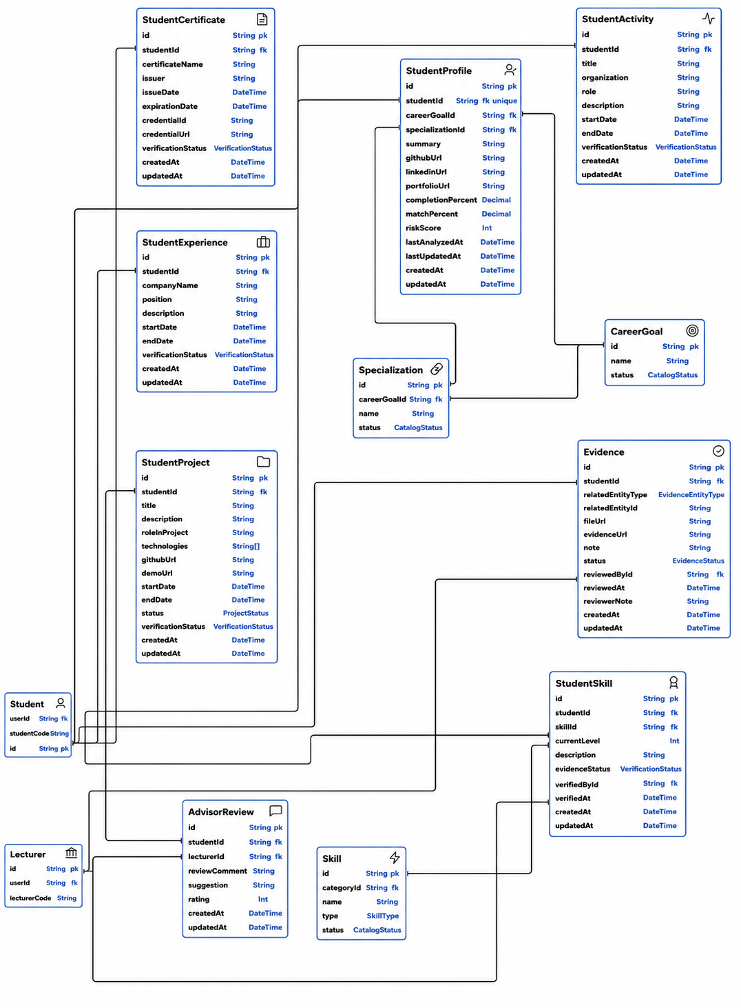

8.10.1. Bảng StudentProfile
Bảng 76. Ngữ cảnh nghiệp vụ StudentProfile
Thuộc tính thiết kế | Đặc tả
Mục đích nghiệp vụ | Hồ sơ chính và context mục tiêu của sinh viên.
Quan hệ chính | 1-1 Student; n-1 CareerGoal/Specialization.
Trạng thái và ý nghĩa | Không dùng status; thay goal/spec làm kết quả phân tích cũ chuyển OBSOLETE.
Unique/index | studentId duy nhất; index careerGoalId,specializationId
Use case tạo/sửa/xóa | UC-PRO-01
API liên quan | GET/PATCH /api/profiles/me
Test case liên quan | TC-PRO-01...02
Bảng 77. Từ điển dữ liệu StudentProfile
Trường | Kiểu | Bắt buộc | Ràng buộc/mặc định | Ý nghĩa
id | String | Có | @id @default(cuid()) | Định danh duy nhất của bản ghi.
studentId | String | Có | @unique(map: "student_profiles_student_id_unique") @map("student_id") | Khóa ngoại tới sinh viên sở hữu dữ liệu.
careerGoalId | String? | Không | @map("career_goal_id") | Khóa ngoại tới mục tiêu nghề nghiệp.
specializationId | String? | Không | @map("specialization_id") | Khóa ngoại tùy chọn tới chuyên sâu.
summary | String? | Không | @db.Text | Thuộc tính summary của thực thể.
githubUrl | String? | Không | @map("github_url") @db.VarChar(500) | Thuộc tính github url của thực thể.
linkedinUrl | String? | Không | @map("linkedin_url") @db.VarChar(500) | Thuộc tính linkedin url của thực thể.
portfolioUrl | String? | Không | @map("portfolio_url") @db.VarChar(500) | Thuộc tính portfolio url của thực thể.
completionPercent | Decimal | Có | @default(0) @map("completion_percent") @db.Decimal(5, 2) | Mức hoàn thiện hồ sơ từ 0 đến 100.
matchPercent | Decimal | Có | @default(0) @map("match_percent") @db.Decimal(5, 2) | Điểm phù hợp năng lực từ 0 đến 100.
riskScore | Int | Có | @default(0) @map("risk_score") | Điểm cảnh báo rủi ro từ 0 đến 100.
lastAnalyzedAt | DateTime? | Không | @map("last_analyzed_at") | Thời điểm last analyzed at.
lastUpdatedAt | DateTime? | Không | @map("last_updated_at") | Thời điểm last updated at.
createdAt | DateTime | Có | @default(now()) @map("created_at") | Thời điểm tạo bản ghi.
updatedAt | DateTime | Có | @updatedAt @map("updated_at") | Thời điểm cập nhật gần nhất.
(ràng buộc bảng) | - | - | @@index([careerGoalId], map: "student_profiles_career_goal_idx") | Unique, index hoặc ánh xạ tên bảng vật lý.
(ràng buộc bảng) | - | - | @@index([specializationId], map: "student_profiles_specialization_idx") | Unique, index hoặc ánh xạ tên bảng vật lý.
(ràng buộc bảng) | - | - | @@index([careerGoalId, specializationId], map: "student_profiles_goal_specialization_idx") | Unique, index hoặc ánh xạ tên bảng vật lý.
(ràng buộc bảng) | - | - | @@index([completionPercent], map: "student_profiles_completion_percent_idx") | Unique, index hoặc ánh xạ tên bảng vật lý.
(ràng buộc bảng) | - | - | @@index([matchPercent], map: "student_profiles_match_percent_idx") | Unique, index hoặc ánh xạ tên bảng vật lý.
(ràng buộc bảng) | - | - | @@index([riskScore], map: "student_profiles_risk_score_idx") | Unique, index hoặc ánh xạ tên bảng vật lý.
(ràng buộc bảng) | - | - | @@index([lastUpdatedAt], map: "student_profiles_last_updated_at_idx") | Unique, index hoặc ánh xạ tên bảng vật lý.
(ràng buộc bảng) | - | - | @@map("student_profiles") | Unique, index hoặc ánh xạ tên bảng vật lý.

8.10.2. Bảng StudentSkill
Bảng 78. Ngữ cảnh nghiệp vụ StudentSkill
Thuộc tính thiết kế | Đặc tả
Mục đích nghiệp vụ | Mức kỹ năng tốt nhất có hiệu lực của sinh viên.
Quan hệ chính | n-1 Student/Skill; tham chiếu Evidence/AssessmentSkillResult.
Trạng thái và ý nghĩa | verificationStatus cho biết tự khai, chờ duyệt hay đã xác minh; không tự giảm mức.
Unique/index | unique studentId+skillId; index verificationStatus,currentLevel
Use case tạo/sửa/xóa | UC-PRO-02; UC-EVD-02; UC-ASM-03
API liên quan | /api/profiles/me/skills
Test case liên quan | TC-PRO-03; TC-EVD-05; TC-ASM-13
Bảng 79. Từ điển dữ liệu StudentSkill
Trường | Kiểu | Bắt buộc | Ràng buộc/mặc định | Ý nghĩa
id | String | Có | @id @default(cuid()) | Định danh duy nhất của bản ghi.
studentId | String | Có | @map("student_id") | Khóa ngoại tới sinh viên sở hữu dữ liệu.
skillId | String | Có | @map("skill_id") | Khóa ngoại tới kỹ năng liên quan.
currentLevel | Int | Có | @map("current_level") | Mức kỹ năng hiện tại dùng cho phân tích.
description | String? | Không | @db.Text | Thuộc tính description của thực thể.
evidenceStatus | VerificationStatus | Có | @default(NO_EVIDENCE) @map("evidence_status") | Thuộc tính evidence status của thực thể.
verifiedById | String? | Không | @map("verified_by") | Khóa ngoại hoặc định danh tham chiếu cho verified by.
verifiedAt | DateTime? | Không | @map("verified_at") | Thời điểm verified at.
createdAt | DateTime | Có | @default(now()) @map("created_at") | Thời điểm tạo bản ghi.
updatedAt | DateTime | Có | @updatedAt @map("updated_at") | Thời điểm cập nhật gần nhất.
(ràng buộc bảng) | - | - | @@unique([studentId, skillId], map: "student_skills_student_skill_unique") | Unique, index hoặc ánh xạ tên bảng vật lý.
(ràng buộc bảng) | - | - | @@index([studentId, evidenceStatus], map: "student_skills_student_evidence_status_idx") | Unique, index hoặc ánh xạ tên bảng vật lý.
(ràng buộc bảng) | - | - | @@index([skillId, currentLevel], map: "student_skills_skill_level_idx") | Unique, index hoặc ánh xạ tên bảng vật lý.
(ràng buộc bảng) | - | - | @@index([updatedAt], map: "student_skills_updated_at_idx") | Unique, index hoặc ánh xạ tên bảng vật lý.
(ràng buộc bảng) | - | - | @@map("student_skills") | Unique, index hoặc ánh xạ tên bảng vật lý.

8.10.3. Bảng StudentProject
Bảng 80. Từ điển dữ liệu StudentProject
Trường | Kiểu | Bắt buộc | Ràng buộc/mặc định | Ý nghĩa
id | String | Có | @id @default(cuid()) | Định danh duy nhất của bản ghi.
studentId | String | Có | @map("student_id") | Khóa ngoại tới sinh viên sở hữu dữ liệu.
title | String | Có | @db.VarChar(200) | Thuộc tính title của thực thể.
description | String? | Không | @db.Text | Thuộc tính description của thực thể.
roleInProject | String? | Không | @map("role_in_project") @db.VarChar(150) | Thuộc tính role in project của thực thể.
technologies | String[] | Có | @default([]) | Quan hệ nhiều bản ghi technologies.
githubUrl | String? | Không | @map("github_url") @db.VarChar(500) | Thuộc tính github url của thực thể.
demoUrl | String? | Không | @map("demo_url") @db.VarChar(500) | Thuộc tính demo url của thực thể.
startDate | DateTime? | Không | @map("start_date") @db.Date | Thời điểm start date.
endDate | DateTime? | Không | @map("end_date") @db.Date | Thời điểm end date.
status | ProjectStatus | Có | @default(IN_PROGRESS) | Trạng thái vòng đời của bản ghi.
verificationStatus | VerificationStatus | Có | @default(NO_EVIDENCE) @map("verification_status") | Thuộc tính verification status của thực thể.
createdAt | DateTime | Có | @default(now()) @map("created_at") | Thời điểm tạo bản ghi.
updatedAt | DateTime | Có | @updatedAt @map("updated_at") | Thời điểm cập nhật gần nhất.
(ràng buộc bảng) | - | - | @@index([studentId, verificationStatus], map: "student_projects_student_verification_idx") | Unique, index hoặc ánh xạ tên bảng vật lý.
(ràng buộc bảng) | - | - | @@index([studentId, status], map: "student_projects_student_status_idx") | Unique, index hoặc ánh xạ tên bảng vật lý.
(ràng buộc bảng) | - | - | @@index([title], map: "student_projects_title_idx") | Unique, index hoặc ánh xạ tên bảng vật lý.
(ràng buộc bảng) | - | - | @@index([createdAt], map: "student_projects_created_at_idx") | Unique, index hoặc ánh xạ tên bảng vật lý.
(ràng buộc bảng) | - | - | @@map("student_projects") | Unique, index hoặc ánh xạ tên bảng vật lý.

8.10.4. Bảng StudentCertificate
Bảng 81. Từ điển dữ liệu StudentCertificate
Trường | Kiểu | Bắt buộc | Ràng buộc/mặc định | Ý nghĩa
id | String | Có | @id @default(cuid()) | Định danh duy nhất của bản ghi.
studentId | String | Có | @map("student_id") | Khóa ngoại tới sinh viên sở hữu dữ liệu.
certificateName | String | Có | @map("certificate_name") @db.VarChar(200) | Thuộc tính certificate name của thực thể.
issuer | String? | Không | @db.VarChar(200) | Thuộc tính issuer của thực thể.
issueDate | DateTime? | Không | @map("issue_date") @db.Date | Thời điểm issue date.
expirationDate | DateTime? | Không | @map("expiration_date") @db.Date | Thời điểm expiration date.
credentialId | String? | Không | @map("credential_id") @db.VarChar(150) | Khóa ngoại hoặc định danh tham chiếu cho credential.
credentialUrl | String? | Không | @map("credential_url") @db.VarChar(500) | Thuộc tính credential url của thực thể.
verificationStatus | VerificationStatus | Có | @default(NO_EVIDENCE) @map("verification_status") | Thuộc tính verification status của thực thể.
createdAt | DateTime | Có | @default(now()) @map("created_at") | Thời điểm tạo bản ghi.
updatedAt | DateTime | Có | @updatedAt @map("updated_at") | Thời điểm cập nhật gần nhất.
(ràng buộc bảng) | - | - | @@index([studentId, verificationStatus], map: "student_certificates_student_verification_idx") | Unique, index hoặc ánh xạ tên bảng vật lý.
(ràng buộc bảng) | - | - | @@index([certificateName], map: "student_certificates_name_idx") | Unique, index hoặc ánh xạ tên bảng vật lý.
(ràng buộc bảng) | - | - | @@index([issuer], map: "student_certificates_issuer_idx") | Unique, index hoặc ánh xạ tên bảng vật lý.
(ràng buộc bảng) | - | - | @@index([issueDate], map: "student_certificates_issue_date_idx") | Unique, index hoặc ánh xạ tên bảng vật lý.
(ràng buộc bảng) | - | - | @@map("student_certificates") | Unique, index hoặc ánh xạ tên bảng vật lý.

8.10.5. Bảng StudentActivity
Bảng 82. Từ điển dữ liệu StudentActivity
Trường | Kiểu | Bắt buộc | Ràng buộc/mặc định | Ý nghĩa
id | String | Có | @id @default(cuid()) | Định danh duy nhất của bản ghi.
studentId | String | Có | @map("student_id") | Khóa ngoại tới sinh viên sở hữu dữ liệu.
title | String | Có | @db.VarChar(200) | Thuộc tính title của thực thể.
organization | String? | Không | @db.VarChar(200) | Thuộc tính organization của thực thể.
role | String? | Không | @db.VarChar(150) | Thuộc tính role của thực thể.
description | String? | Không | @db.Text | Thuộc tính description của thực thể.
startDate | DateTime? | Không | @map("start_date") @db.Date | Thời điểm start date.
endDate | DateTime? | Không | @map("end_date") @db.Date | Thời điểm end date.
verificationStatus | VerificationStatus | Có | @default(NO_EVIDENCE) @map("verification_status") | Thuộc tính verification status của thực thể.
createdAt | DateTime | Có | @default(now()) @map("created_at") | Thời điểm tạo bản ghi.
updatedAt | DateTime | Có | @updatedAt @map("updated_at") | Thời điểm cập nhật gần nhất.
(ràng buộc bảng) | - | - | @@index([studentId, verificationStatus], map: "student_activities_student_verification_idx") | Unique, index hoặc ánh xạ tên bảng vật lý.
(ràng buộc bảng) | - | - | @@index([title], map: "student_activities_title_idx") | Unique, index hoặc ánh xạ tên bảng vật lý.
(ràng buộc bảng) | - | - | @@index([organization], map: "student_activities_organization_idx") | Unique, index hoặc ánh xạ tên bảng vật lý.
(ràng buộc bảng) | - | - | @@index([createdAt], map: "student_activities_created_at_idx") | Unique, index hoặc ánh xạ tên bảng vật lý.
(ràng buộc bảng) | - | - | @@map("student_activities") | Unique, index hoặc ánh xạ tên bảng vật lý.

8.10.6. Bảng StudentExperience
Bảng 83. Từ điển dữ liệu StudentExperience
Trường | Kiểu | Bắt buộc | Ràng buộc/mặc định | Ý nghĩa
id | String | Có | @id @default(cuid()) | Định danh duy nhất của bản ghi.
studentId | String | Có | @map("student_id") | Khóa ngoại tới sinh viên sở hữu dữ liệu.
companyName | String | Có | @map("company_name") @db.VarChar(200) | Thuộc tính company name của thực thể.
position | String | Có | @db.VarChar(150) | Thuộc tính position của thực thể.
description | String? | Không | @db.Text | Thuộc tính description của thực thể.
startDate | DateTime? | Không | @map("start_date") @db.Date | Thời điểm start date.
endDate | DateTime? | Không | @map("end_date") @db.Date | Thời điểm end date.
verificationStatus | VerificationStatus | Có | @default(NO_EVIDENCE) @map("verification_status") | Thuộc tính verification status của thực thể.
createdAt | DateTime | Có | @default(now()) @map("created_at") | Thời điểm tạo bản ghi.
updatedAt | DateTime | Có | @updatedAt @map("updated_at") | Thời điểm cập nhật gần nhất.
(ràng buộc bảng) | - | - | @@index([studentId, verificationStatus], map: "student_experiences_student_verification_idx") | Unique, index hoặc ánh xạ tên bảng vật lý.
(ràng buộc bảng) | - | - | @@index([companyName], map: "student_experiences_company_idx") | Unique, index hoặc ánh xạ tên bảng vật lý.
(ràng buộc bảng) | - | - | @@index([position], map: "student_experiences_position_idx") | Unique, index hoặc ánh xạ tên bảng vật lý.
(ràng buộc bảng) | - | - | @@index([createdAt], map: "student_experiences_created_at_idx") | Unique, index hoặc ánh xạ tên bảng vật lý.
(ràng buộc bảng) | - | - | @@map("student_experiences") | Unique, index hoặc ánh xạ tên bảng vật lý.

8.10.7. Bảng Evidence
Bảng 84. Ngữ cảnh nghiệp vụ Evidence
Thuộc tính thiết kế | Đặc tả
Mục đích nghiệp vụ | Yêu cầu xác minh cho một tài nguyên hồ sơ.
Quan hệ chính | n-1 Student và resource đa hình; 1-n EvidenceRevision.
Trạng thái và ý nghĩa | PENDING chờ duyệt; VERIFIED được chấp nhận; REJECTED phải nêu lý do.
Unique/index | index studentId,status,relatedEntityType/id
Use case tạo/sửa/xóa | UC-EVD-01...02
API liên quan | /api/evidences
Test case liên quan | TC-EVD-01...06
Bảng 85. Từ điển dữ liệu Evidence
Trường | Kiểu | Bắt buộc | Ràng buộc/mặc định | Ý nghĩa
id | String | Có | @id @default(cuid()) | Định danh duy nhất của bản ghi.
studentId | String | Có | @map("student_id") | Khóa ngoại tới sinh viên sở hữu dữ liệu.
relatedEntityType | EvidenceEntityType | Có | @map("related_entity_type") | Thuộc tính related entity type của thực thể.
relatedEntityId | String | Có | @map("related_entity_id") | Khóa ngoại hoặc định danh tham chiếu cho related entity.
fileUrl | String? | Không | @map("file_url") @db.VarChar(500) | Thuộc tính file url của thực thể.
evidenceUrl | String? | Không | @map("evidence_url") @db.VarChar(500) | Thuộc tính evidence url của thực thể.
note | String? | Không | @db.Text | Thuộc tính note của thực thể.
status | EvidenceStatus | Có | @default(PENDING) | PENDING chờ duyệt; VERIFIED được chấp nhận; REJECTED phải nêu lý do.
reviewedById | String? | Không | @map("reviewed_by") | Khóa ngoại hoặc định danh tham chiếu cho reviewed by.
reviewedAt | DateTime? | Không | @map("reviewed_at") | Thời điểm reviewed at.
reviewerNote | String? | Không | @map("reviewer_note") @db.Text | Nhận xét xác minh hoặc lý do từ chối.
createdAt | DateTime | Có | @default(now()) @map("created_at") | Thời điểm tạo bản ghi.
updatedAt | DateTime | Có | @updatedAt @map("updated_at") | Thời điểm cập nhật gần nhất.
(ràng buộc bảng) | - | - | @@index([studentId, status], map: "evidences_student_status_idx") | Unique, index hoặc ánh xạ tên bảng vật lý.
(ràng buộc bảng) | - | - | @@index([relatedEntityType, relatedEntityId], map: "evidences_related_entity_idx") | Unique, index hoặc ánh xạ tên bảng vật lý.
(ràng buộc bảng) | - | - | @@index([status, createdAt], map: "evidences_status_created_at_idx") | Unique, index hoặc ánh xạ tên bảng vật lý.
(ràng buộc bảng) | - | - | @@index([reviewedById, reviewedAt], map: "evidences_reviewer_reviewed_at_idx") | Unique, index hoặc ánh xạ tên bảng vật lý.
(ràng buộc bảng) | - | - | @@map("evidences") | Unique, index hoặc ánh xạ tên bảng vật lý.

8.10.8. Bảng AdvisorReview
Bảng 86. Ngữ cảnh nghiệp vụ AdvisorReview
Thuộc tính thiết kế | Đặc tả
Mục đích nghiệp vụ | Nhận xét định kỳ của cố vấn cho sinh viên được phân công.
Quan hệ chính | n-1 Student/Lecturer.
Trạng thái và ý nghĩa | Không có status; chỉnh sửa tạo audit hoặc revision theo policy.
Unique/index | index studentId,lecturerId,createdAt
Use case tạo/sửa/xóa | UC-ADV-01
API liên quan | /api/advisor-reviews
Test case liên quan | TC-ADV-02
Bảng 87. Từ điển dữ liệu AdvisorReview
Trường | Kiểu | Bắt buộc | Ràng buộc/mặc định | Ý nghĩa
id | String | Có | @id @default(cuid()) | Định danh duy nhất của bản ghi.
studentId | String | Có | @map("student_id") | Khóa ngoại tới sinh viên sở hữu dữ liệu.
lecturerId | String | Có | @map("lecturer_id") | Khóa ngoại hoặc định danh tham chiếu cho lecturer.
reviewContent | String | Có | @map("review_content") @db.Text | Thuộc tính review content của thực thể.
suggestion | String? | Không | @db.Text | Thuộc tính suggestion của thực thể.
rating | Int? | Không | - | Thuộc tính rating của thực thể.
createdAt | DateTime | Có | @default(now()) @map("created_at") | Thời điểm tạo bản ghi.
updatedAt | DateTime | Có | @updatedAt @map("updated_at") | Thời điểm cập nhật gần nhất.
(ràng buộc bảng) | - | - | @@index([studentId, createdAt], map: "advisor_reviews_student_created_at_idx") | Unique, index hoặc ánh xạ tên bảng vật lý.
(ràng buộc bảng) | - | - | @@index([lecturerId, createdAt], map: "advisor_reviews_lecturer_created_at_idx") | Unique, index hoặc ánh xạ tên bảng vật lý.
(ràng buộc bảng) | - | - | @@map("advisor_reviews") | Unique, index hoặc ánh xạ tên bảng vật lý.

8.11. Phân tích
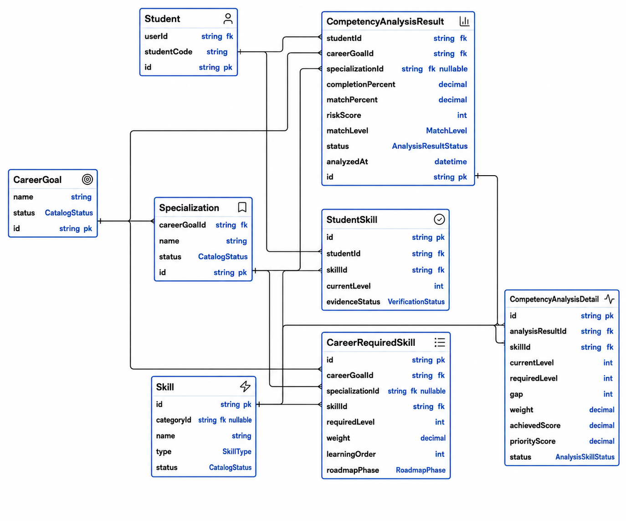

8.11.1. Bảng CompetencyAnalysisResult
Bảng 88. Ngữ cảnh nghiệp vụ CompetencyAnalysisResult
Thuộc tính thiết kế | Đặc tả
Mục đích nghiệp vụ | Snapshot tổng hợp của một lần chạy Engine.
Quan hệ chính | n-1 Student/context/policy; 1-n CompetencyAnalysisDetail/Recommendation.
Trạng thái và ý nghĩa | CURRENT là kết quả hiệu lực duy nhất trong scope; OBSOLETE chỉ đọc lịch sử.
Unique/index | unique current scope; index studentId,context,status,analyzedAt
Use case tạo/sửa/xóa | UC-ENG-01...02
API liên quan | /api/competency-analysis/*
Test case liên quan | TC-ENG-01...02
Bảng 89. Từ điển dữ liệu CompetencyAnalysisResult
Trường | Kiểu | Bắt buộc | Ràng buộc/mặc định | Ý nghĩa
id | String | Có | @id @default(cuid()) | Định danh duy nhất của bản ghi.
studentId | String | Có | @map("student_id") | Khóa ngoại tới sinh viên sở hữu dữ liệu.
careerGoalId | String | Có | @map("career_goal_id") | Khóa ngoại tới mục tiêu nghề nghiệp.
specializationId | String? | Không | @map("specialization_id") | Khóa ngoại tùy chọn tới chuyên sâu.
completionPercent | Decimal | Có | @map("completion_percent") @db.Decimal(5, 2) | Mức hoàn thiện hồ sơ từ 0 đến 100.
matchPercent | Decimal | Có | @map("match_percent") @db.Decimal(5, 2) | Điểm phù hợp năng lực từ 0 đến 100.
riskScore | Int | Có | @map("risk_score") | Điểm cảnh báo rủi ro từ 0 đến 100.
matchLevel | MatchLevel | Có | @map("match_level") | Thuộc tính match level của thực thể.
status | AnalysisResultStatus | Có | @default(CURRENT) | CURRENT là kết quả hiệu lực duy nhất trong scope; OBSOLETE chỉ đọc lịch sử.
analyzedAt | DateTime | Có | @default(now()) @map("analyzed_at") | Thời điểm analyzed at.
(ràng buộc bảng) | - | - | @@index([studentId, analyzedAt], map: "analysis_results_student_analyzed_at_idx") | Unique, index hoặc ánh xạ tên bảng vật lý.
(ràng buộc bảng) | - | - | @@index([studentId, careerGoalId, specializationId, status, analyzedAt], map: "analysis_results_scope_status_analyzed_idx") | Unique, index hoặc ánh xạ tên bảng vật lý.
(ràng buộc bảng) | - | - | @@index([careerGoalId, matchLevel], map: "analysis_results_goal_match_level_idx") | Unique, index hoặc ánh xạ tên bảng vật lý.
(ràng buộc bảng) | - | - | @@index([specializationId, matchLevel], map: "analysis_results_specialization_match_idx") | Unique, index hoặc ánh xạ tên bảng vật lý.
(ràng buộc bảng) | - | - | @@index([status, analyzedAt], map: "analysis_results_status_analyzed_idx") | Unique, index hoặc ánh xạ tên bảng vật lý.
(ràng buộc bảng) | - | - | @@index([matchPercent], map: "analysis_results_match_percent_idx") | Unique, index hoặc ánh xạ tên bảng vật lý.
(ràng buộc bảng) | - | - | @@index([riskScore], map: "analysis_results_risk_score_idx") | Unique, index hoặc ánh xạ tên bảng vật lý.
(ràng buộc bảng) | - | - | @@map("competency_analysis_results") | Unique, index hoặc ánh xạ tên bảng vật lý.

8.11.2. Bảng CompetencyAnalysisDetail
Bảng 90. Ngữ cảnh nghiệp vụ CompetencyAnalysisDetail
Thuộc tính thiết kế | Đặc tả
Mục đích nghiệp vụ | Giải thích gap, điểm đạt, trọng số và ưu tiên theo skill.
Quan hệ chính | n-1 AnalysisResult/Skill.
Trạng thái và ý nghĩa | Status cho biết MET/GAP/NO_DATA; bất biến theo result.
Unique/index | unique analysisResultId+skillId; index status,priorityScore
Use case tạo/sửa/xóa | UC-ENG-01...02
API liên quan | /api/competency-analysis/current/me
Test case liên quan | ENG-AC-01...12
Bảng 91. Từ điển dữ liệu CompetencyAnalysisDetail
Trường | Kiểu | Bắt buộc | Ràng buộc/mặc định | Ý nghĩa
id | String | Có | @id @default(cuid()) | Định danh duy nhất của bản ghi.
analysisResultId | String | Có | @map("analysis_result_id") | Khóa ngoại hoặc định danh tham chiếu cho analysis result.
skillId | String | Có | @map("skill_id") | Khóa ngoại tới kỹ năng liên quan.
currentLevel | Int | Có | @map("current_level") | Mức kỹ năng hiện tại dùng cho phân tích.
requiredLevel | Int | Có | @map("required_level") | Mức kỹ năng tối thiểu cần đạt.
gap | Int | Có | - | Thuộc tính gap của thực thể.
weight | Decimal | Có | @db.Decimal(6, 2) | Trọng số nghiệp vụ trong tính toán hoặc tiến độ.
achievedScore | Decimal | Có | @map("achieved_score") @db.Decimal(6, 2) | Thuộc tính achieved score của thực thể.
priorityScore | Decimal | Có | @map("priority_score") @db.Decimal(6, 2) | Thuộc tính priority score của thực thể.
status | AnalysisSkillStatus | Có | - | Status cho biết MET/GAP/NO_DATA; bất biến theo result.
(ràng buộc bảng) | - | - | @@unique([analysisResultId, skillId], map: "analysis_details_result_skill_unique") | Unique, index hoặc ánh xạ tên bảng vật lý.
(ràng buộc bảng) | - | - | @@index([skillId, status], map: "analysis_details_skill_status_idx") | Unique, index hoặc ánh xạ tên bảng vật lý.
(ràng buộc bảng) | - | - | @@index([analysisResultId, status, priorityScore], map: "analysis_details_result_status_priority_idx") | Unique, index hoặc ánh xạ tên bảng vật lý.
(ràng buộc bảng) | - | - | @@index([analysisResultId, skillId, status], map: "analysis_details_result_skill_status_idx") | Unique, index hoặc ánh xạ tên bảng vật lý.
(ràng buộc bảng) | - | - | @@map("competency_analysis_details") | Unique, index hoặc ánh xạ tên bảng vật lý.

8.12. Gợi ý và tài nguyên
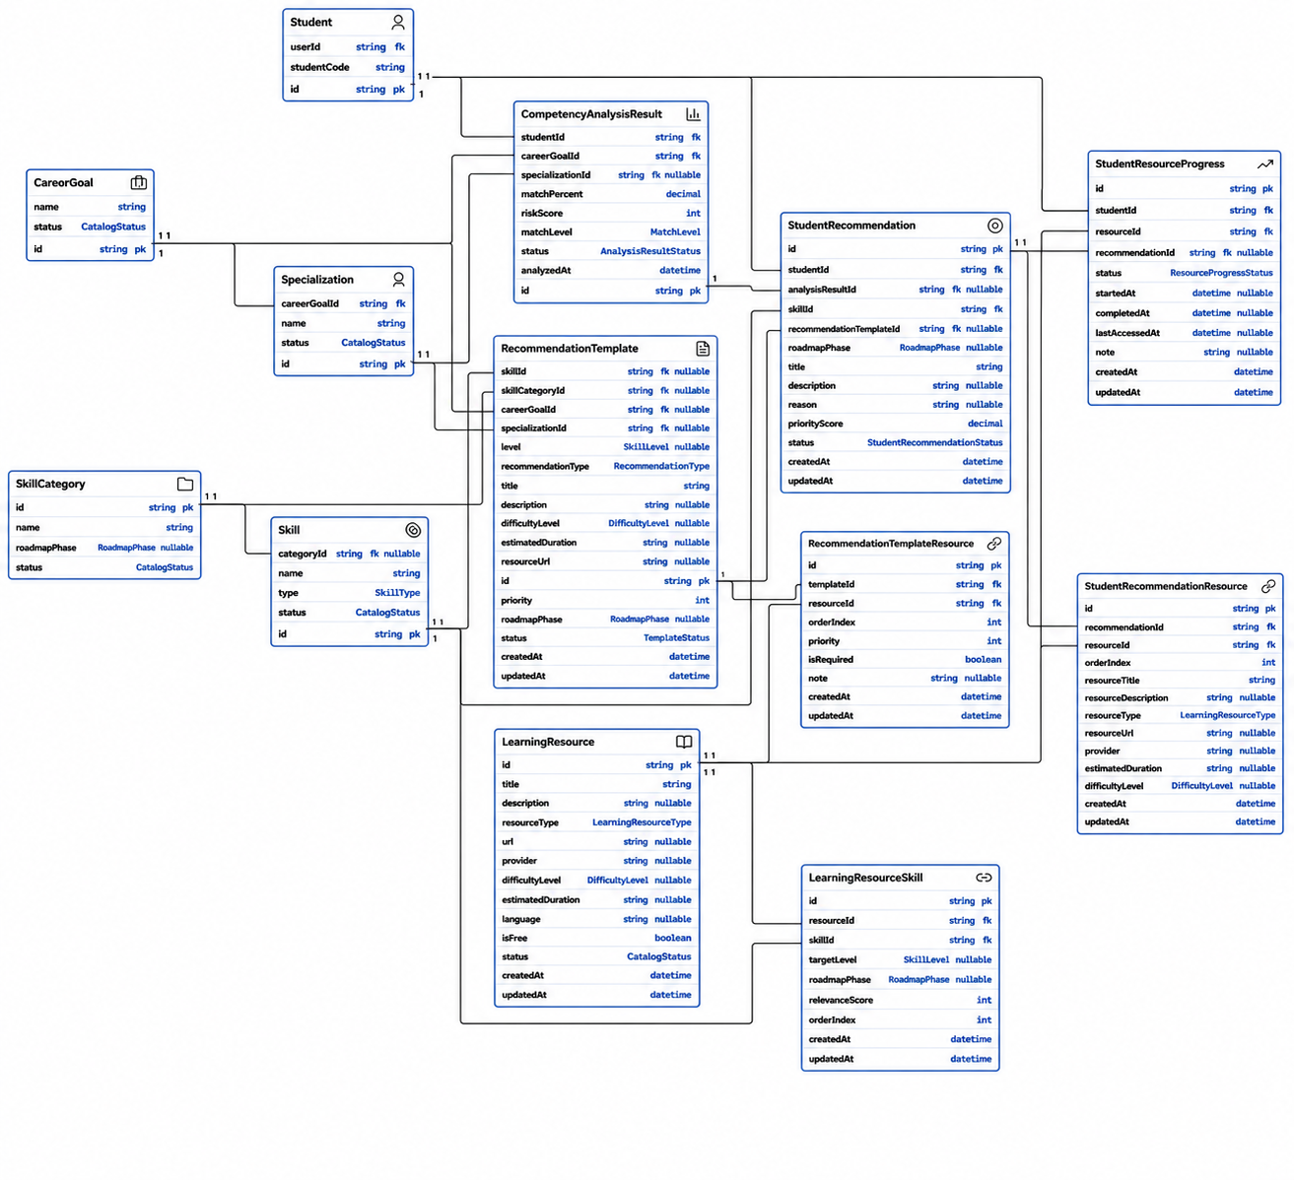

8.12.1. Bảng RecommendationTemplate
Bảng 92. Ngữ cảnh nghiệp vụ RecommendationTemplate
Thuộc tính thiết kế | Đặc tả
Mục đích nghiệp vụ | Mẫu hành động phát triển có điều kiện áp dụng.
Quan hệ chính | n-1 skill/category/goal/spec; n-n LearningResource.
Trạng thái và ý nghĩa | DRAFT chưa sinh gợi ý; ACTIVE được dùng; INACTIVE chỉ giữ lịch sử.
Unique/index | unique scope+title+type; index status,priority
Use case tạo/sửa/xóa | UC-REC-01
API liên quan | /api/recommendation-templates
Test case liên quan | TC-REC-04
Bảng 93. Từ điển dữ liệu RecommendationTemplate
Trường | Kiểu | Bắt buộc | Ràng buộc/mặc định | Ý nghĩa
id | String | Có | @id @default(cuid()) | Định danh duy nhất của bản ghi.
skillId | String? | Không | @map("skill_id") | Khóa ngoại tới kỹ năng liên quan.
skillCategoryId | String? | Không | @map("skill_category_id") | Khóa ngoại hoặc định danh tham chiếu cho skill category.
careerGoalId | String? | Không | @map("career_goal_id") | Khóa ngoại tới mục tiêu nghề nghiệp.
specializationId | String? | Không | @map("specialization_id") | Khóa ngoại tùy chọn tới chuyên sâu.
level | SkillLevel? | Không | - | Thuộc tính level của thực thể.
recommendationType | RecommendationType | Có | @map("recommendation_type") | Thuộc tính recommendation type của thực thể.
title | String | Có | @db.VarChar(200) | Thuộc tính title của thực thể.
description | String? | Không | @db.Text | Thuộc tính description của thực thể.
difficultyLevel | DifficultyLevel? | Không | @map("difficulty_level") | Thuộc tính difficulty level của thực thể.
estimatedDuration | String? | Không | @map("estimated_duration") @db.VarChar(100) | Thuộc tính estimated duration của thực thể.
resourceUrl | String? | Không | @map("resource_url") @db.VarChar(500) | Thuộc tính resource url của thực thể.
priority | Int | Có | @default(0) | Thuộc tính priority của thực thể.
roadmapPhase | RoadmapPhase? | Không | @map("roadmap_phase") | Thuộc tính roadmap phase của thực thể.
status | TemplateStatus | Có | @default(ACTIVE) | DRAFT chưa sinh gợi ý; ACTIVE được dùng; INACTIVE chỉ giữ lịch sử.
createdAt | DateTime | Có | @default(now()) @map("created_at") | Thời điểm tạo bản ghi.
updatedAt | DateTime | Có | @updatedAt @map("updated_at") | Thời điểm cập nhật gần nhất.
(ràng buộc bảng) | - | - | @@unique([specializationId, careerGoalId, skillCategoryId, skillId, level, recommendationType, roadmapPhase, title], map: "recommendation_templates_scope_unique") | Unique, index hoặc ánh xạ tên bảng vật lý.
(ràng buộc bảng) | - | - | @@index([skillId], map: "recommendation_templates_skill_idx") | Unique, index hoặc ánh xạ tên bảng vật lý.
(ràng buộc bảng) | - | - | @@index([skillCategoryId], map: "recommendation_templates_skill_category_idx") | Unique, index hoặc ánh xạ tên bảng vật lý.
(ràng buộc bảng) | - | - | @@index([careerGoalId], map: "recommendation_templates_career_goal_idx") | Unique, index hoặc ánh xạ tên bảng vật lý.
(ràng buộc bảng) | - | - | @@index([specializationId], map: "recommendation_templates_specialization_idx") | Unique, index hoặc ánh xạ tên bảng vật lý.
(ràng buộc bảng) | - | - | @@index([recommendationType], map: "recommendation_templates_type_idx") | Unique, index hoặc ánh xạ tên bảng vật lý.
(ràng buộc bảng) | - | - | @@index([roadmapPhase], map: "recommendation_templates_phase_idx") | Unique, index hoặc ánh xạ tên bảng vật lý.
(ràng buộc bảng) | - | - | @@index([status], map: "recommendation_templates_status_idx") | Unique, index hoặc ánh xạ tên bảng vật lý.
(ràng buộc bảng) | - | - | @@index([specializationId, careerGoalId, skillId, status], map: "recommendation_templates_specialization_goal_skill_idx") | Unique, index hoặc ánh xạ tên bảng vật lý.
(ràng buộc bảng) | - | - | @@index([careerGoalId, skillId, status], map: "recommendation_templates_goal_skill_idx") | Unique, index hoặc ánh xạ tên bảng vật lý.
(ràng buộc bảng) | - | - | @@index([skillCategoryId, skillId, status], map: "recommendation_templates_category_skill_idx") | Unique, index hoặc ánh xạ tên bảng vật lý.
(ràng buộc bảng) | - | - | @@index([skillId, status], map: "recommendation_templates_skill_status_idx") | Unique, index hoặc ánh xạ tên bảng vật lý.
(ràng buộc bảng) | - | - | @@index([priority], map: "recommendation_templates_priority_idx") | Unique, index hoặc ánh xạ tên bảng vật lý.
(ràng buộc bảng) | - | - | @@index([title], map: "recommendation_templates_title_idx") | Unique, index hoặc ánh xạ tên bảng vật lý.
(ràng buộc bảng) | - | - | @@map("recommendation_templates") | Unique, index hoặc ánh xạ tên bảng vật lý.

8.12.2. Bảng StudentRecommendation
Bảng 94. Ngữ cảnh nghiệp vụ StudentRecommendation
Thuộc tính thiết kế | Đặc tả
Mục đích nghiệp vụ | Gợi ý cá nhân snapshot từ một AnalysisResult.
Quan hệ chính | n-1 Student/AnalysisResult/Skill/Template.
Trạng thái và ý nghĩa | NEW, SAVED, IN_PROGRESS, DONE, DISMISSED, OBSOLETE theo máy trạng thái.
Unique/index | index studentId,status,priorityScore
Use case tạo/sửa/xóa | UC-REC-01...03
API liên quan | /api/recommendations/me
Test case liên quan | TC-REC-01...04
Bảng 95. Từ điển dữ liệu StudentRecommendation
Trường | Kiểu | Bắt buộc | Ràng buộc/mặc định | Ý nghĩa
id | String | Có | @id @default(cuid()) | Định danh duy nhất của bản ghi.
studentId | String | Có | @map("student_id") | Khóa ngoại tới sinh viên sở hữu dữ liệu.
analysisResultId | String? | Không | @map("analysis_result_id") | Khóa ngoại hoặc định danh tham chiếu cho analysis result.
skillId | String | Có | @map("skill_id") | Khóa ngoại tới kỹ năng liên quan.
recommendationTemplateId | String? | Không | @map("recommendation_template_id") | Khóa ngoại hoặc định danh tham chiếu cho recommendation template.
roadmapPhase | RoadmapPhase? | Không | @map("roadmap_phase") | Thuộc tính roadmap phase của thực thể.
title | String | Có | @db.VarChar(200) | Thuộc tính title của thực thể.
description | String? | Không | @db.Text | Thuộc tính description của thực thể.
reason | String? | Không | @db.Text | Thuộc tính reason của thực thể.
priorityScore | Decimal | Có | @default(0) @map("priority_score") @db.Decimal(6, 2) | Thuộc tính priority score của thực thể.
status | StudentRecommendationStatus | Có | @default(NEW) | NEW, SAVED, IN_PROGRESS, DONE, DISMISSED, OBSOLETE theo máy trạng thái.
createdAt | DateTime | Có | @default(now()) @map("created_at") | Thời điểm tạo bản ghi.
updatedAt | DateTime | Có | @updatedAt @map("updated_at") | Thời điểm cập nhật gần nhất.
(ràng buộc bảng) | - | - | @@index([studentId, status, createdAt], map: "student_recommendations_student_status_created_idx") | Unique, index hoặc ánh xạ tên bảng vật lý.
(ràng buộc bảng) | - | - | @@index([analysisResultId], map: "student_recommendations_analysis_result_idx") | Unique, index hoặc ánh xạ tên bảng vật lý.
(ràng buộc bảng) | - | - | @@index([skillId, priorityScore], map: "student_recommendations_skill_priority_idx") | Unique, index hoặc ánh xạ tên bảng vật lý.
(ràng buộc bảng) | - | - | @@index([roadmapPhase, status], map: "student_recommendations_phase_status_idx") | Unique, index hoặc ánh xạ tên bảng vật lý.
(ràng buộc bảng) | - | - | @@map("student_recommendations") | Unique, index hoặc ánh xạ tên bảng vật lý.

8.12.3. Bảng LearningResource
Bảng 96. Ngữ cảnh nghiệp vụ LearningResource
Thuộc tính thiết kế | Đặc tả
Mục đích nghiệp vụ | Tài nguyên học tập dùng cho gợi ý và lộ trình.
Quan hệ chính | n-n Skill/Template/StudentRecommendation.
Trạng thái và ý nghĩa | ACTIVE được chọn; INACTIVE vẫn hiển thị trong snapshot cũ.
Unique/index | index type,status,title,provider
Use case tạo/sửa/xóa | UC-REC-02
API liên quan | /api/learning-resources
Test case liên quan | TC-REC-03
Bảng 97. Từ điển dữ liệu LearningResource
Trường | Kiểu | Bắt buộc | Ràng buộc/mặc định | Ý nghĩa
id | String | Có | @id @default(cuid()) | Định danh duy nhất của bản ghi.
title | String | Có | @db.VarChar(200) | Thuộc tính title của thực thể.
description | String? | Không | @db.Text | Thuộc tính description của thực thể.
resourceType | LearningResourceType | Có | @map("resource_type") | Thuộc tính resource type của thực thể.
url | String? | Không | @db.VarChar(500) | Thuộc tính url của thực thể.
provider | String? | Không | @db.VarChar(150) | Thuộc tính provider của thực thể.
difficultyLevel | DifficultyLevel? | Không | @map("difficulty_level") | Thuộc tính difficulty level của thực thể.
estimatedDuration | String? | Không | @map("estimated_duration") @db.VarChar(100) | Thuộc tính estimated duration của thực thể.
language | String? | Không | @db.VarChar(50) | Thuộc tính language của thực thể.
isFree | Boolean | Có | @default(true) @map("is_free") | Cờ điều khiển is free.
status | CatalogStatus | Có | @default(ACTIVE) | ACTIVE được chọn; INACTIVE vẫn hiển thị trong snapshot cũ.
createdAt | DateTime | Có | @default(now()) @map("created_at") | Thời điểm tạo bản ghi.
updatedAt | DateTime | Có | @updatedAt @map("updated_at") | Thời điểm cập nhật gần nhất.
(ràng buộc bảng) | - | - | @@index([resourceType, status], map: "learning_resources_type_status_idx") | Unique, index hoặc ánh xạ tên bảng vật lý.
(ràng buộc bảng) | - | - | @@index([status, title], map: "learning_resources_status_title_idx") | Unique, index hoặc ánh xạ tên bảng vật lý.
(ràng buộc bảng) | - | - | @@index([provider], map: "learning_resources_provider_idx") | Unique, index hoặc ánh xạ tên bảng vật lý.
(ràng buộc bảng) | - | - | @@index([title], map: "learning_resources_title_idx") | Unique, index hoặc ánh xạ tên bảng vật lý.
(ràng buộc bảng) | - | - | @@map("learning_resources") | Unique, index hoặc ánh xạ tên bảng vật lý.

8.12.4. Bảng LearningResourceSkill
Bảng 98. Từ điển dữ liệu LearningResourceSkill
Trường | Kiểu | Bắt buộc | Ràng buộc/mặc định | Ý nghĩa
id | String | Có | @id @default(cuid()) | Định danh duy nhất của bản ghi.
resourceId | String | Có | @map("resource_id") | Khóa ngoại hoặc định danh tham chiếu cho resource.
skillId | String | Có | @map("skill_id") | Khóa ngoại tới kỹ năng liên quan.
targetLevel | SkillLevel? | Không | @map("target_level") | Thuộc tính target level của thực thể.
roadmapPhase | RoadmapPhase? | Không | @map("roadmap_phase") | Thuộc tính roadmap phase của thực thể.
relevanceScore | Int | Có | @default(0) @map("relevance_score") | Thuộc tính relevance score của thực thể.
orderIndex | Int | Có | @default(0) @map("order_index") | Thuộc tính order index của thực thể.
createdAt | DateTime | Có | @default(now()) @map("created_at") | Thời điểm tạo bản ghi.
updatedAt | DateTime | Có | @updatedAt @map("updated_at") | Thời điểm cập nhật gần nhất.
(ràng buộc bảng) | - | - | @@unique([resourceId, skillId, targetLevel], map: "learning_resource_skills_resource_skill_level_unique") | Unique, index hoặc ánh xạ tên bảng vật lý.
(ràng buộc bảng) | - | - | @@index([resourceId], map: "learning_resource_skills_resource_idx") | Unique, index hoặc ánh xạ tên bảng vật lý.
(ràng buộc bảng) | - | - | @@index([skillId], map: "learning_resource_skills_skill_idx") | Unique, index hoặc ánh xạ tên bảng vật lý.
(ràng buộc bảng) | - | - | @@index([skillId, targetLevel], map: "learning_resource_skills_skill_level_idx") | Unique, index hoặc ánh xạ tên bảng vật lý.
(ràng buộc bảng) | - | - | @@map("learning_resource_skills") | Unique, index hoặc ánh xạ tên bảng vật lý.

8.12.5. Bảng RecommendationTemplateResource
Bảng 99. Từ điển dữ liệu RecommendationTemplateResource
Trường | Kiểu | Bắt buộc | Ràng buộc/mặc định | Ý nghĩa
id | String | Có | @id @default(cuid()) | Định danh duy nhất của bản ghi.
templateId | String | Có | @map("template_id") | Khóa ngoại hoặc định danh tham chiếu cho template.
resourceId | String | Có | @map("resource_id") | Khóa ngoại hoặc định danh tham chiếu cho resource.
orderIndex | Int | Có | @default(0) @map("order_index") | Thuộc tính order index của thực thể.
priority | Int | Có | @default(0) | Thuộc tính priority của thực thể.
isRequired | Boolean | Có | @default(false) @map("is_required") | Cờ điều khiển is required.
note | String? | Không | @db.Text | Thuộc tính note của thực thể.
createdAt | DateTime | Có | @default(now()) @map("created_at") | Thời điểm tạo bản ghi.
updatedAt | DateTime | Có | @updatedAt @map("updated_at") | Thời điểm cập nhật gần nhất.
(ràng buộc bảng) | - | - | @@unique([templateId, resourceId], map: "recommendation_template_resources_template_resource_unique") | Unique, index hoặc ánh xạ tên bảng vật lý.
(ràng buộc bảng) | - | - | @@index([templateId], map: "recommendation_template_resources_template_idx") | Unique, index hoặc ánh xạ tên bảng vật lý.
(ràng buộc bảng) | - | - | @@index([resourceId], map: "recommendation_template_resources_resource_idx") | Unique, index hoặc ánh xạ tên bảng vật lý.
(ràng buộc bảng) | - | - | @@index([templateId, orderIndex], map: "recommendation_template_resources_template_order_idx") | Unique, index hoặc ánh xạ tên bảng vật lý.
(ràng buộc bảng) | - | - | @@map("recommendation_template_resources") | Unique, index hoặc ánh xạ tên bảng vật lý.

8.12.6. Bảng StudentRecommendationResource
Bảng 100. Từ điển dữ liệu StudentRecommendationResource
Trường | Kiểu | Bắt buộc | Ràng buộc/mặc định | Ý nghĩa
id | String | Có | @id @default(cuid()) | Định danh duy nhất của bản ghi.
recommendationId | String | Có | @map("recommendation_id") | Khóa ngoại hoặc định danh tham chiếu cho recommendation.
resourceId | String | Có | @map("resource_id") | Khóa ngoại hoặc định danh tham chiếu cho resource.
orderIndex | Int | Có | @default(0) @map("order_index") | Thuộc tính order index của thực thể.
resourceTitle | String | Có | @map("resource_title") @db.VarChar(200) | Thuộc tính resource title của thực thể.
resourceDescription | String? | Không | @map("resource_description") @db.Text | Thuộc tính resource description của thực thể.
resourceType | LearningResourceType | Có | @map("resource_type") | Thuộc tính resource type của thực thể.
resourceUrl | String? | Không | @map("resource_url") @db.VarChar(500) | Thuộc tính resource url của thực thể.
provider | String? | Không | @db.VarChar(150) | Thuộc tính provider của thực thể.
estimatedDuration | String? | Không | @map("estimated_duration") @db.VarChar(100) | Thuộc tính estimated duration của thực thể.
difficultyLevel | DifficultyLevel? | Không | @map("difficulty_level") | Thuộc tính difficulty level của thực thể.
createdAt | DateTime | Có | @default(now()) @map("created_at") | Thời điểm tạo bản ghi.
updatedAt | DateTime | Có | @updatedAt @map("updated_at") | Thời điểm cập nhật gần nhất.
(ràng buộc bảng) | - | - | @@unique([recommendationId, resourceId], map: "student_recommendation_resources_recommendation_resource_unique") | Unique, index hoặc ánh xạ tên bảng vật lý.
(ràng buộc bảng) | - | - | @@index([recommendationId], map: "student_recommendation_resources_recommendation_idx") | Unique, index hoặc ánh xạ tên bảng vật lý.
(ràng buộc bảng) | - | - | @@index([resourceId], map: "student_recommendation_resources_resource_idx") | Unique, index hoặc ánh xạ tên bảng vật lý.
(ràng buộc bảng) | - | - | @@index([recommendationId, orderIndex], map: "student_recommendation_resources_recommendation_order_idx") | Unique, index hoặc ánh xạ tên bảng vật lý.
(ràng buộc bảng) | - | - | @@map("student_recommendation_resources") | Unique, index hoặc ánh xạ tên bảng vật lý.

8.12.7. Bảng StudentResourceProgress
Bảng 101. Ngữ cảnh nghiệp vụ StudentResourceProgress
Thuộc tính thiết kế | Đặc tả
Mục đích nghiệp vụ | Tiến độ của sinh viên trên từng tài nguyên.
Quan hệ chính | n-1 Student/Resource/Recommendation.
Trạng thái và ý nghĩa | NOT_STARTED, IN_PROGRESS, COMPLETED, SKIPPED; COMPLETED là cuối.
Unique/index | unique studentId+resourceId; index studentId,status
Use case tạo/sửa/xóa | UC-REC-02
API liên quan | PATCH /api/learning-resources/:id/progress
Test case liên quan | TC-REC-03
Bảng 102. Từ điển dữ liệu StudentResourceProgress
Trường | Kiểu | Bắt buộc | Ràng buộc/mặc định | Ý nghĩa
id | String | Có | @id @default(cuid()) | Định danh duy nhất của bản ghi.
studentId | String | Có | @map("student_id") | Khóa ngoại tới sinh viên sở hữu dữ liệu.
resourceId | String | Có | @map("resource_id") | Khóa ngoại hoặc định danh tham chiếu cho resource.
recommendationId | String? | Không | @map("recommendation_id") | Khóa ngoại hoặc định danh tham chiếu cho recommendation.
status | ResourceProgressStatus | Có | @default(NOT_STARTED) | NOT_STARTED, IN_PROGRESS, COMPLETED, SKIPPED; COMPLETED là cuối.
startedAt | DateTime? | Không | @map("started_at") | Thời điểm started at.
completedAt | DateTime? | Không | @map("completed_at") | Thời điểm completed at.
lastAccessedAt | DateTime? | Không | @map("last_accessed_at") | Thời điểm last accessed at.
note | String? | Không | @db.Text | Thuộc tính note của thực thể.
createdAt | DateTime | Có | @default(now()) @map("created_at") | Thời điểm tạo bản ghi.
updatedAt | DateTime | Có | @updatedAt @map("updated_at") | Thời điểm cập nhật gần nhất.
(ràng buộc bảng) | - | - | @@unique([studentId, resourceId], map: "student_resource_progress_student_resource_unique") | Unique, index hoặc ánh xạ tên bảng vật lý.
(ràng buộc bảng) | - | - | @@index([studentId], map: "student_resource_progress_student_idx") | Unique, index hoặc ánh xạ tên bảng vật lý.
(ràng buộc bảng) | - | - | @@index([resourceId], map: "student_resource_progress_resource_idx") | Unique, index hoặc ánh xạ tên bảng vật lý.
(ràng buộc bảng) | - | - | @@index([recommendationId], map: "student_resource_progress_recommendation_idx") | Unique, index hoặc ánh xạ tên bảng vật lý.
(ràng buộc bảng) | - | - | @@index([studentId, status], map: "student_resource_progress_student_status_idx") | Unique, index hoặc ánh xạ tên bảng vật lý.
(ràng buộc bảng) | - | - | @@map("student_resource_progress") | Unique, index hoặc ánh xạ tên bảng vật lý.

8.13. Lộ trình
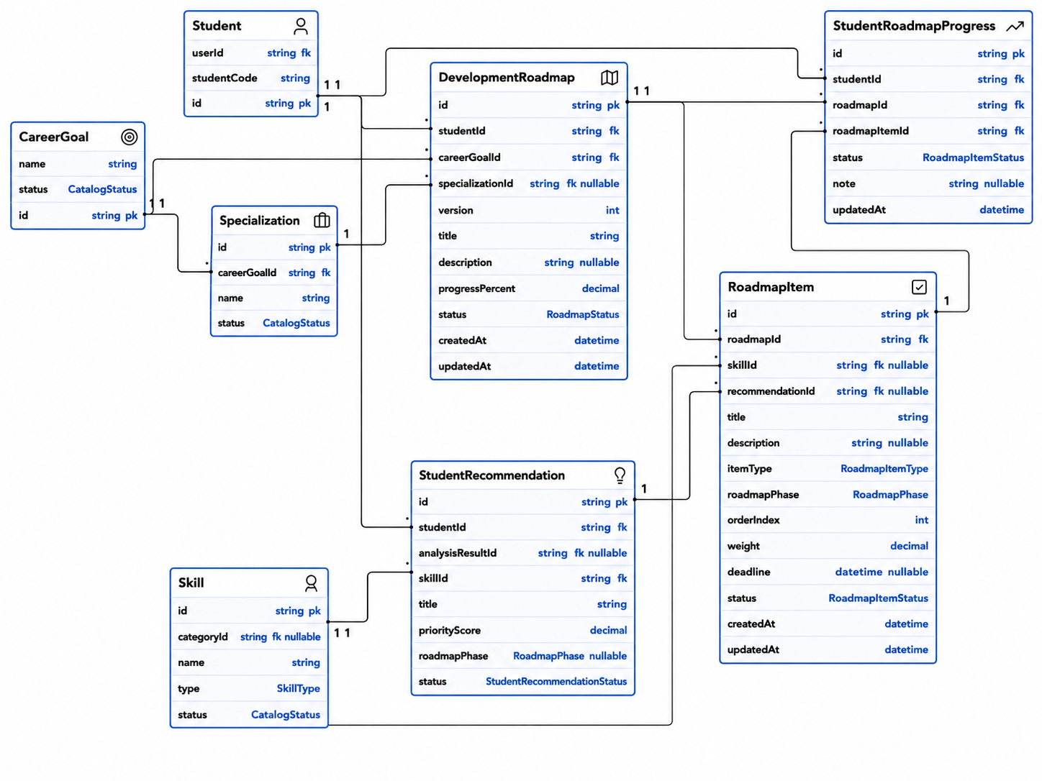

8.13.1. Bảng DevelopmentRoadmap
Bảng 103. Ngữ cảnh nghiệp vụ DevelopmentRoadmap
Thuộc tính thiết kế | Đặc tả
Mục đích nghiệp vụ | Một phiên bản lộ trình trong context nghề nghiệp.
Quan hệ chính | n-1 Student/context; 1-n RoadmapItem/Progress.
Trạng thái và ý nghĩa | ACTIVE, ARCHIVED, COMPLETED, CANCELLED; tối đa một ACTIVE mỗi context.
Unique/index | unique studentId+version; index studentId,status
Use case tạo/sửa/xóa | UC-ROA-01
API liên quan | /api/roadmaps/*
Test case liên quan | TC-ROA-01...02,05
Bảng 104. Từ điển dữ liệu DevelopmentRoadmap
Trường | Kiểu | Bắt buộc | Ràng buộc/mặc định | Ý nghĩa
id | String | Có | @id @default(cuid()) | Định danh duy nhất của bản ghi.
studentId | String | Có | @map("student_id") | Khóa ngoại tới sinh viên sở hữu dữ liệu.
careerGoalId | String | Có | @map("career_goal_id") | Khóa ngoại tới mục tiêu nghề nghiệp.
specializationId | String? | Không | @map("specialization_id") | Khóa ngoại tùy chọn tới chuyên sâu.
version | Int | Có | @default(1) | Thuộc tính version của thực thể.
title | String | Có | @db.VarChar(200) | Thuộc tính title của thực thể.
description | String? | Không | @db.Text | Thuộc tính description của thực thể.
progressPercent | Decimal | Có | @default(0) @map("progress_percent") @db.Decimal(5, 2) | Phần trăm tiến độ đã chuẩn hóa từ 0 đến 100.
status | RoadmapStatus | Có | @default(ACTIVE) | ACTIVE, ARCHIVED, COMPLETED, CANCELLED; tối đa một ACTIVE mỗi context.
createdAt | DateTime | Có | @default(now()) @map("created_at") | Thời điểm tạo bản ghi.
updatedAt | DateTime | Có | @updatedAt @map("updated_at") | Thời điểm cập nhật gần nhất.
(ràng buộc bảng) | - | - | @@unique([studentId, version], map: "development_roadmaps_student_version_unique") | Unique, index hoặc ánh xạ tên bảng vật lý.
(ràng buộc bảng) | - | - | @@index([studentId, status], map: "development_roadmaps_student_status_idx") | Unique, index hoặc ánh xạ tên bảng vật lý.
(ràng buộc bảng) | - | - | @@index([studentId, version], map: "development_roadmaps_student_version_idx") | Unique, index hoặc ánh xạ tên bảng vật lý.
(ràng buộc bảng) | - | - | @@index([careerGoalId, status], map: "development_roadmaps_goal_status_idx") | Unique, index hoặc ánh xạ tên bảng vật lý.
(ràng buộc bảng) | - | - | @@index([specializationId, status], map: "development_roadmaps_specialization_status_idx") | Unique, index hoặc ánh xạ tên bảng vật lý.
(ràng buộc bảng) | - | - | @@index([createdAt], map: "development_roadmaps_created_at_idx") | Unique, index hoặc ánh xạ tên bảng vật lý.
(ràng buộc bảng) | - | - | @@map("development_roadmaps") | Unique, index hoặc ánh xạ tên bảng vật lý.

8.13.2. Bảng RoadmapItem
Bảng 105. Ngữ cảnh nghiệp vụ RoadmapItem
Thuộc tính thiết kế | Đặc tả
Mục đích nghiệp vụ | Nhiệm vụ có thứ tự, giai đoạn, trọng số và deadline.
Quan hệ chính | n-1 Roadmap/Skill/Recommendation; n-n dependency.
Trạng thái và ý nghĩa | TODO, IN_PROGRESS, DONE, CANCELLED theo điều kiện phụ thuộc.
Unique/index | index roadmapId,phase,orderIndex,status
Use case tạo/sửa/xóa | UC-ROA-02
API liên quan | PATCH /api/roadmap-items/:id/status
Test case liên quan | TC-ROA-03...05
Bảng 106. Từ điển dữ liệu RoadmapItem
Trường | Kiểu | Bắt buộc | Ràng buộc/mặc định | Ý nghĩa
id | String | Có | @id @default(cuid()) | Định danh duy nhất của bản ghi.
roadmapId | String | Có | @map("roadmap_id") | Khóa ngoại hoặc định danh tham chiếu cho roadmap.
skillId | String? | Không | @map("skill_id") | Khóa ngoại tới kỹ năng liên quan.
recommendationId | String? | Không | @map("recommendation_id") | Khóa ngoại hoặc định danh tham chiếu cho recommendation.
title | String | Có | @db.VarChar(200) | Thuộc tính title của thực thể.
description | String? | Không | @db.Text | Thuộc tính description của thực thể.
itemType | RoadmapItemType | Có | @map("item_type") | Thuộc tính item type của thực thể.
roadmapPhase | RoadmapPhase | Có | @default(CAREER_TRACK) @map("roadmap_phase") | Thuộc tính roadmap phase của thực thể.
orderIndex | Int | Có | @default(0) @map("order_index") | Thuộc tính order index của thực thể.
weight | Decimal | Có | @default(1) @db.Decimal(6, 2) | Trọng số nghiệp vụ trong tính toán hoặc tiến độ.
deadline | DateTime? | Không | @db.Date | Thời điểm deadline.
status | RoadmapItemStatus | Có | @default(TODO) | TODO, IN_PROGRESS, DONE, CANCELLED theo điều kiện phụ thuộc.
createdAt | DateTime | Có | @default(now()) @map("created_at") | Thời điểm tạo bản ghi.
updatedAt | DateTime | Có | @updatedAt @map("updated_at") | Thời điểm cập nhật gần nhất.
(ràng buộc bảng) | - | - | @@index([roadmapId, orderIndex], map: "roadmap_items_roadmap_order_idx") | Unique, index hoặc ánh xạ tên bảng vật lý.
(ràng buộc bảng) | - | - | @@index([roadmapId, status], map: "roadmap_items_roadmap_status_idx") | Unique, index hoặc ánh xạ tên bảng vật lý.
(ràng buộc bảng) | - | - | @@index([roadmapId, roadmapPhase, orderIndex], map: "roadmap_items_roadmap_phase_order_idx") | Unique, index hoặc ánh xạ tên bảng vật lý.
(ràng buộc bảng) | - | - | @@index([roadmapId, roadmapPhase, status], map: "roadmap_items_roadmap_phase_status_idx") | Unique, index hoặc ánh xạ tên bảng vật lý.
(ràng buộc bảng) | - | - | @@index([skillId, roadmapPhase], map: "roadmap_items_skill_phase_idx") | Unique, index hoặc ánh xạ tên bảng vật lý.
(ràng buộc bảng) | - | - | @@index([recommendationId], map: "roadmap_items_recommendation_idx") | Unique, index hoặc ánh xạ tên bảng vật lý.
(ràng buộc bảng) | - | - | @@index([deadline], map: "roadmap_items_deadline_idx") | Unique, index hoặc ánh xạ tên bảng vật lý.
(ràng buộc bảng) | - | - | @@map("roadmap_items") | Unique, index hoặc ánh xạ tên bảng vật lý.

8.13.3. Bảng StudentRoadmapProgress
Bảng 107. Ngữ cảnh nghiệp vụ StudentRoadmapProgress
Thuộc tính thiết kế | Đặc tả
Mục đích nghiệp vụ | Lịch sử tiến độ theo item và sinh viên.
Quan hệ chính | n-1 Student/Roadmap/RoadmapItem.
Trạng thái và ý nghĩa | Phản ánh status item tại thời điểm cập nhật; không ghi đè lịch sử quan trọng.
Unique/index | index studentId,roadmapId,itemId,updatedAt
Use case tạo/sửa/xóa | UC-ROA-02
API liên quan | PATCH /api/roadmap-items/:id/status
Test case liên quan | TC-ROA-04...05
Bảng 108. Từ điển dữ liệu StudentRoadmapProgress
Trường | Kiểu | Bắt buộc | Ràng buộc/mặc định | Ý nghĩa
id | String | Có | @id @default(cuid()) | Định danh duy nhất của bản ghi.
studentId | String | Có | @map("student_id") | Khóa ngoại tới sinh viên sở hữu dữ liệu.
roadmapId | String | Có | @map("roadmap_id") | Khóa ngoại hoặc định danh tham chiếu cho roadmap.
roadmapItemId | String | Có | @map("roadmap_item_id") | Khóa ngoại hoặc định danh tham chiếu cho roadmap item.
status | RoadmapItemStatus | Có | - | Phản ánh status item tại thời điểm cập nhật; không ghi đè lịch sử quan trọng.
note | String? | Không | @db.Text | Thuộc tính note của thực thể.
updatedAt | DateTime | Có | @default(now()) @map("updated_at") | Thời điểm cập nhật gần nhất.
(ràng buộc bảng) | - | - | @@index([studentId, updatedAt], map: "student_roadmap_progress_student_updated_idx") | Unique, index hoặc ánh xạ tên bảng vật lý.
(ràng buộc bảng) | - | - | @@index([roadmapId, status], map: "student_roadmap_progress_roadmap_status_idx") | Unique, index hoặc ánh xạ tên bảng vật lý.
(ràng buộc bảng) | - | - | @@index([roadmapItemId, updatedAt], map: "student_roadmap_progress_item_updated_idx") | Unique, index hoặc ánh xạ tên bảng vật lý.
(ràng buộc bảng) | - | - | @@map("student_roadmap_progress") | Unique, index hoặc ánh xạ tên bảng vật lý.

8.14. Thông báo và vận hành
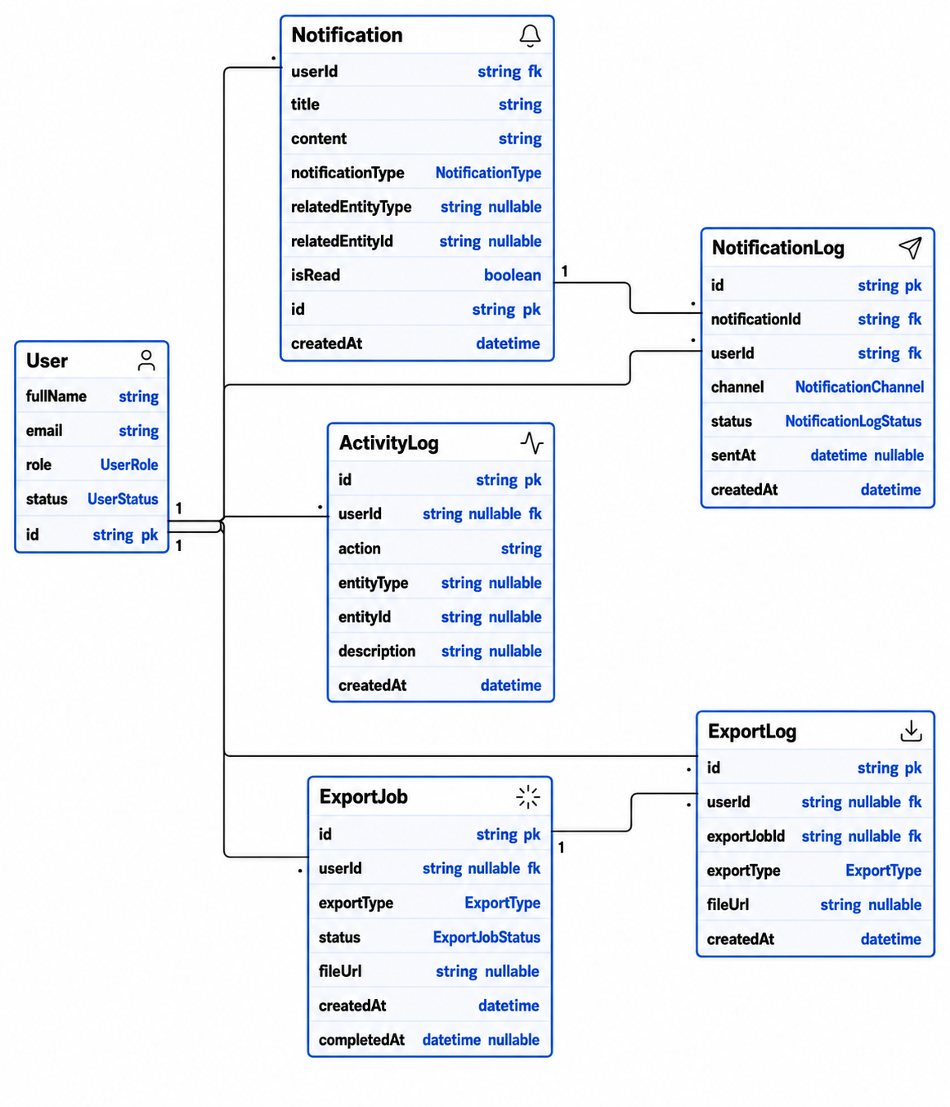

8.14.1. Bảng Notification

Bảng 109. Ngữ cảnh nghiệp vụ Notification
Thuộc tính thiết kế | Đặc tả
Mục đích nghiệp vụ | Hộp thư sự kiện theo người dùng.
Quan hệ chính | n-1 User; 1-n NotificationLog.
Trạng thái và ý nghĩa | isRead=false là chưa đọc; true là đã đọc, không làm mất nội dung.
Unique/index | index userId,isRead,createdAt; dedup key theo sự kiện
Use case tạo/sửa/xóa | UC-NOT-01
API liên quan | /api/notifications/me
Test case liên quan | TC-NOT-01...02
Bảng 110. Từ điển dữ liệu Notification
Trường | Kiểu | Bắt buộc | Ràng buộc/mặc định | Ý nghĩa
id | String | Có | @id @default(cuid()) | Định danh duy nhất của bản ghi.
userId | String | Có | @map("user_id") | Khóa ngoại tới tài khoản người dùng.
title | String | Có | @db.VarChar(200) | Thuộc tính title của thực thể.
content | String | Có | @db.Text | Thuộc tính content của thực thể.
notificationType | NotificationType | Có | @map("notification_type") | Thuộc tính notification type của thực thể.
relatedEntityType | String? | Không | @map("related_entity_type") @db.VarChar(100) | Thuộc tính related entity type của thực thể.
relatedEntityId | String? | Không | @map("related_entity_id") | Khóa ngoại hoặc định danh tham chiếu cho related entity.
isRead | Boolean | Có | @default(false) @map("is_read") | isRead=false là chưa đọc; true là đã đọc, không làm mất nội dung.
createdAt | DateTime | Có | @default(now()) @map("created_at") | Thời điểm tạo bản ghi.
(ràng buộc bảng) | - | - | @@index([userId, isRead, createdAt], map: "notifications_user_read_created_idx") | Unique, index hoặc ánh xạ tên bảng vật lý.
(ràng buộc bảng) | - | - | @@index([notificationType, createdAt], map: "notifications_type_created_at_idx") | Unique, index hoặc ánh xạ tên bảng vật lý.
(ràng buộc bảng) | - | - | @@index([relatedEntityType, relatedEntityId], map: "notifications_related_entity_idx") | Unique, index hoặc ánh xạ tên bảng vật lý.
(ràng buộc bảng) | - | - | @@map("notifications") | Unique, index hoặc ánh xạ tên bảng vật lý.

8.14.2. Bảng NotificationLog

Bảng 111. Từ điển dữ liệu NotificationLog
Trường | Kiểu | Bắt buộc | Ràng buộc/mặc định | Ý nghĩa
id | String | Có | @id @default(cuid()) | Định danh duy nhất của bản ghi.
notificationId | String | Có | @map("notification_id") | Khóa ngoại hoặc định danh tham chiếu cho notification.
userId | String | Có | @map("user_id") | Khóa ngoại tới tài khoản người dùng.
channel | NotificationChannel | Có | - | Thuộc tính channel của thực thể.
status | NotificationLogStatus | Có | @default(PENDING) | Trạng thái vòng đời của bản ghi.
sentAt | DateTime? | Không | @map("sent_at") | Thời điểm sent at.
createdAt | DateTime | Có | @default(now()) @map("created_at") | Thời điểm tạo bản ghi.
(ràng buộc bảng) | - | - | @@index([notificationId], map: "notification_logs_notification_idx") | Unique, index hoặc ánh xạ tên bảng vật lý.
(ràng buộc bảng) | - | - | @@index([userId, status], map: "notification_logs_user_status_idx") | Unique, index hoặc ánh xạ tên bảng vật lý.
(ràng buộc bảng) | - | - | @@index([sentAt], map: "notification_logs_sent_at_idx") | Unique, index hoặc ánh xạ tên bảng vật lý.
(ràng buộc bảng) | - | - | @@map("notification_logs") | Unique, index hoặc ánh xạ tên bảng vật lý.

8.14.3. Bảng ActivityLog
Bảng 112. Ngữ cảnh nghiệp vụ ActivityLog
Thuộc tính thiết kế | Đặc tả
Mục đích nghiệp vụ | Nhật ký bất biến cho thao tác nhạy cảm và điều tra.
Quan hệ chính | n-1 User; tham chiếu entity đa hình.
Trạng thái và ý nghĩa | Không có status; chỉ append, áp dụng retention theo policy.
Unique/index | index actor,action,entity,time,requestId
Use case tạo/sửa/xóa | UC-AUD-01
API liên quan | GET /api/activity-logs
Test case liên quan | TC-AUD-01...05
Bảng 113. Từ điển dữ liệu ActivityLog
Trường | Kiểu | Bắt buộc | Ràng buộc/mặc định | Ý nghĩa
id | String | Có | @id @default(cuid()) | Định danh duy nhất của bản ghi.
userId | String? | Không | @map("user_id") | Khóa ngoại tới tài khoản người dùng.
action | String | Có | @db.VarChar(150) | Thuộc tính action của thực thể.
entityType | String? | Không | @map("entity_type") @db.VarChar(100) | Thuộc tính entity type của thực thể.
entityId | String? | Không | @map("entity_id") | Khóa ngoại hoặc định danh tham chiếu cho entity.
description | String? | Không | @db.Text | Thuộc tính description của thực thể.
createdAt | DateTime | Có | @default(now()) @map("created_at") | Thời điểm tạo bản ghi.
(ràng buộc bảng) | - | - | @@index([userId, createdAt], map: "activity_logs_user_created_at_idx") | Unique, index hoặc ánh xạ tên bảng vật lý.
(ràng buộc bảng) | - | - | @@index([entityType, entityId], map: "activity_logs_entity_idx") | Unique, index hoặc ánh xạ tên bảng vật lý.
(ràng buộc bảng) | - | - | @@index([action, createdAt], map: "activity_logs_action_created_at_idx") | Unique, index hoặc ánh xạ tên bảng vật lý.
(ràng buộc bảng) | - | - | @@map("activity_logs") | Unique, index hoặc ánh xạ tên bảng vật lý.

8.14.4. Bảng ExportLog
Bảng 114. Ngữ cảnh nghiệp vụ ExportLog
Thuộc tính thiết kế | Đặc tả
Mục đích nghiệp vụ | Dấu vết yêu cầu xuất và tệp đã phát hành.
Quan hệ chính | n-1 User/ExportJob.
Trạng thái và ý nghĩa | Không có status riêng; giữ checksum, loại xuất và thời điểm.
Unique/index | index userId,exportType,createdAt
Use case tạo/sửa/xóa | UC-EXP-01...02
API liên quan | /api/exports/*
Test case liên quan | TC-EXP-01...03
Bảng 115. Từ điển dữ liệu ExportLog
Trường | Kiểu | Bắt buộc | Ràng buộc/mặc định | Ý nghĩa
id | String | Có | @id @default(cuid()) | Định danh duy nhất của bản ghi.
userId | String? | Không | @map("user_id") | Khóa ngoại tới tài khoản người dùng.
exportType | ExportType | Có | @map("export_type") | Thuộc tính export type của thực thể.
fileUrl | String? | Không | @map("file_url") @db.VarChar(500) | Thuộc tính file url của thực thể.
createdAt | DateTime | Có | @default(now()) @map("created_at") | Thời điểm tạo bản ghi.
(ràng buộc bảng) | - | - | @@index([userId, createdAt], map: "export_logs_user_created_at_idx") | Unique, index hoặc ánh xạ tên bảng vật lý.
(ràng buộc bảng) | - | - | @@index([exportType, createdAt], map: "export_logs_type_created_at_idx") | Unique, index hoặc ánh xạ tên bảng vật lý.
(ràng buộc bảng) | - | - | @@map("export_logs") | Unique, index hoặc ánh xạ tên bảng vật lý.

8.15. Các bảng chính sách và vòng đời dữ liệu
Bảng 116. Bảng dữ liệu đề xuất
Bảng | Trường chính | Mục đích
PasswordResetToken | id, userId, tokenHash, expiresAt, usedAt, createdAt | Quên/đặt lại mật khẩu dùng một lần
AnalysisPolicy | id, version, status, thresholds, weights, staleDays, activatedBy, activatedAt | Phiên bản hóa quy tắc Engine
AssessmentPolicy | id, version, questionCount, passThreshold, maxAttempts, cooldown, timeLimit | Tập trung cấu hình, tránh hằng số rải rác.
RecommendationFeedback | id, recommendationId, studentId, rating, reason, note, createdAt | Đo độ phù hợp của gợi ý
RoadmapItemDependency | roadmapItemId, predecessorItemId, dependencyType | Biểu diễn quan hệ học trước
EvidenceRevision | id, evidenceId, revisionNo, file/url snapshot, status, reviewer | Giữ lịch sử nộp lại
ExportJob | id, ownerId, type, filters, status, progress, fileUrl, checksum, expiresAt | Job xuất nền có thể theo dõi
NotificationPreference | userId, type, channel, enabled, quietHours | Tùy chọn nhận thông báo

8.16. Các bảng bắt buộc của thiết kế đích

8.16.1. Bảng EvidenceRevision
Bảng 117. Ngữ cảnh nghiệp vụ EvidenceRevision
Thuộc tính thiết kế | Đặc tả
Mục đích nghiệp vụ | Lưu từng lần nộp hoặc nộp lại minh chứng.
Quan hệ chính | n-1 Evidence; tham chiếu reviewer User.
Trạng thái và ý nghĩa | PENDING/VERIFIED/REJECTED độc lập theo revision; một revision hiện hành.
Unique/index | unique evidenceId+revisionNo; index status,createdAt
Use case tạo/sửa/xóa | UC-EVD-01...02
API liên quan | /api/evidences/:id/revisions
Test case liên quan | TC-EVD-06

Bảng 118. Từ điển dữ liệu EvidenceRevision
Field | Kiểu | Bắt buộc | Ràng buộc/unique/index | Ý nghĩa nghiệp vụ
id | UUID | Có | PK | Định danh revision.
evidenceId | UUID | Có | FK Evidence; index | Minh chứng gốc.
revisionNo | Int | Có | unique evidenceId+revisionNo | Số lần nộp tăng đơn điệu.
fileUrl | String? | Không | private URL | Tệp của revision.
evidenceUrl | String? | Không | URL hợp lệ | Liên kết thay cho tệp.
checksum | String? | Không | index | Phát hiện trùng và kiểm tra toàn vẹn.
status | EvidenceStatus | Có | index | PENDING/VERIFIED/REJECTED độc lập theo revision; một revision hiện hành.
reviewerId | UUID? | Không | FK User | Người ra quyết định.
reviewerNote | Text? | Không | Bắt buộc khi REJECTED | Lý do hoặc ghi chú xác minh.
createdAt | DateTime | Có | index | Thời điểm nộp revision.

8.16.2. Bảng RoadmapItemDependency
Bảng 119. Ngữ cảnh nghiệp vụ RoadmapItemDependency
Thuộc tính thiết kế | Đặc tả
Mục đích nghiệp vụ | Quan hệ học trước hoặc chặn giữa các mục lộ trình.
Quan hệ chính | n-1 RoadmapItem ở hai vai trò successor/predecessor.
Trạng thái và ý nghĩa | Không có status; hiệu lực theo roadmap version.
Unique/index | unique roadmapItemId+predecessorItemId
Use case tạo/sửa/xóa | UC-ROA-01...02
API liên quan | /api/roadmaps/*
Test case liên quan | TC-ROA-03
Bảng 120. Từ điển dữ liệu RoadmapItemDependency
Field | Kiểu | Bắt buộc | Ràng buộc/unique/index | Ý nghĩa nghiệp vụ
roadmapItemId | UUID | Có | FK RoadmapItem | Mục bị phụ thuộc.
predecessorItemId | UUID | Có | FK RoadmapItem | Mục phải hoàn thành trước.
dependencyType | Enum | Có | HARD/SOFT | HARD chặn bắt đầu; SOFT chỉ cảnh báo.
createdAt | DateTime | Có | - | Thời điểm tạo quan hệ.
(constraint) | - | Có | unique item+predecessor; check khác nhau | Không tạo vòng lặp hoặc tự phụ thuộc.

8.16.3. Bảng ExportJob
Bảng 121. Ngữ cảnh nghiệp vụ ExportJob
Thuộc tính thiết kế | Đặc tả
Mục đích nghiệp vụ | Job nền sinh PDF/XLSX và quản lý vòng đời tệp.
Quan hệ chính | n-1 owner User; 1-1 hoặc 1-n ExportLog.
Trạng thái và ý nghĩa | QUEUED, PROCESSING, COMPLETED, FAILED, EXPIRED.
Unique/index | index ownerId,status,createdAt; idempotencyKey duy nhất
Use case tạo/sửa/xóa | UC-EXP-01...02
API liên quan | /api/exports/*
Test case liên quan | TC-EXP-01...03
Bảng 122. Từ điển dữ liệu ExportJob
Field | Kiểu | Bắt buộc | Ràng buộc/unique/index | Ý nghĩa nghiệp vụ
id | UUID | Có | PK | Định danh job.
ownerId | UUID | Có | FK User; index | Chủ sở hữu kết quả xuất.
exportType | Enum | Có | index | PORTFOLIO_PDF hoặc REPORT_XLSX.
filters | JSON | Có | snapshot | Bộ lọc đã áp dụng scope.
status | ExportJobStatus | Có | index | QUEUED/PROCESSING/COMPLETED/FAILED/EXPIRED.
progress | Int | Có | 0...100 | Phần trăm xử lý.
fileUrl | String? | Không | signed/private | Đường dẫn tải có hạn.
checksum | String? | Không | - | Kiểm tra toàn vẹn tệp.
idempotencyKey | String | Có | unique ownerId+key | Chống tạo job trùng.
errorCode | String? | Không | index | Mã lỗi ổn định cho client.
expiresAt | DateTime? | Không | index | Thời điểm thu hồi file.
createdAt | DateTime | Có | index | Thời điểm tạo job.

9. Thiết kế sâu module nghiệp vụ
Mục tiêu của chương là làm rõ các module tạo dữ liệu đầu vào và tiêu thụ đầu ra của Engine. Các chính sách dưới đây là hợp đồng nghiệp vụ cần được phê duyệt hoặc cấu hình hóa trước khi mở rộng code.

9.1. Xác thực, tài khoản và phân công
Access token ngắn hạn; refresh token trong cookie httpOnly, Secure và SameSite phù hợp; logout thu hồi refresh token.
Tài khoản INACTIVE bị chặn ở login, refresh và JWT strategy; thao tác khóa/reset phải ghi ActivityLog.
Luồng quên mật khẩu không tiết lộ email tồn tại, token dùng một lần, có hạn và thu hồi toàn bộ phiên sau khi đặt lại.
Mọi truy cập dữ liệu sinh viên qua cố vấn phải đi qua StudentAccessPolicy và assignment ACTIVE.

9.2. Hồ sơ năng lực và minh chứng
Bảng 123. Thiết kế module minh chứng
Khía cạnh | Đặc tả | Ràng buộc
Nguồn | SKILL, PROJECT, CERTIFICATE, ACTIVITY, EXPERIENCE, ROADMAP_ITEM | relatedEntityType + relatedEntityId
Nội dung | file riêng tư hoặc evidenceUrl; note; checksum; mimeType; fileSize | File/URL tối thiểu một loại
Vòng đời | PENDING → VERIFIED hoặc REJECTED; bản rejected tạo revision mới | Không viết đè lịch sử review
Xác minh | verifiedBy, verifiedAt, reviewerNote; skill có thể cập nhật currentLevel | Cố vấn theo assignment; admin toàn hệ thống
Hết hạn | expiresAt tùy loại chứng chỉ | Job chuyển trạng thái nguồn và nhắc sinh viên
Bảo mật | Storage private, URL ký có hạn, kiểm tra MIME/kích thước/tên file | Không đưa physical path ra response

9.3. Assessment - nguồn mức hiện tại chính
Bảng 124. Chính sách Assessment
Nội dung | Chính sách | Ghi chú triển khai
Loại câu hỏi v1 | SINGLE_CHOICE, TRUE_FALSE | Thuộc phạm vi thiết kế phiên bản đầu.
Loại mở rộng | MULTIPLE_CHOICE, ORDERING | Chỉ bổ sung sau khi chốt công thức chấm và UI.
Phạm vi câu hỏi | skillId, level 1...requiredLevel, trạng thái ACTIVE | Câu hỏi của skill inactive không được chọn.
Độ phủ tối thiểu | Mỗi required skill có ít nhất 1 câu ACTIVE ở từng level 1...requiredLevel | Thiếu bất kỳ level nào thì không cho bắt đầu.
Số câu mục tiêu | min(6, max(requiredLevel × 2, requiredLevel)) cho mỗi skill | Tối đa 6 câu/skill.
Chọn câu | Bảo đảm mỗi level có ít nhất 1 câu, phần còn lại chọn ngẫu nhiên | Lưu snapshot qua AssessmentQuestionItem.
Ngưỡng qua level | Ít nhất 60% câu đúng của level | Tính liên tiếp từ level 1; đứt chuỗi thì dừng.
Số lần làm | Tối đa 3 lần hoàn thành trong cùng goal/spec | Cần màn hình hiển thị số lần còn lại.
Cooldown | 30 phút | Tính từ submittedAt hoặc startedAt của lần gần nhất.
Thời hạn | 60 phút | Bài hết hạn chuyển CANCELLED khi bắt đầu lần mới; submit quá hạn bị chặn.
Cập nhật kỹ năng | Chỉ tăng StudentSkill.currentLevel khi level mới cao hơn | Không làm giảm mức đang có.
Lịch sử | Lưu toàn bộ attempt, câu snapshot, answer, breakdown | API/UI lịch sử phải hiển thị đầy đủ các lần làm.

Điểm quyết định
Các tham số 6 câu/skill, 60%, 3 lần, 30 phút và 60 phút phải được cấu hình trong AssessmentPolicy có phiên bản để lịch sử bài luôn giải thích được.

9.4. Recommendation và tài nguyên học tập

Bảng 125. Thiết kế gợi ý và tài nguyên
Thành phần | Thiết kế | Quy tắc
RecommendationTemplate | skill/category/goal/spec/level, type, title, description, difficulty, duration, priority, phase | ACTIVE/INACTIVE; admin quản lý.
LearningResource | type, URL, provider, duration, difficulty, language, isFree | Gắn skill/targetLevel/phase/relevance.
Sinh gợi ý | Ưu tiên template theo spec+goal+skill → goal+skill → category+skill → skill → mặc định | Chỉ từ gap của analysis CURRENT.
Snapshot | Copy metadata tài nguyên vào StudentRecommendationResource | Giữ lịch sử khi resource/template thay đổi.
Trạng thái | NEW → SAVED/DISMISSED; SAVED → IN_PROGRESS/DISMISSED; IN_PROGRESS → SAVED/DONE | DONE/DISMISSED/OBSOLETE là trạng thái cuối.
Đồng bộ resource | Mọi resource COMPLETED → recommendation DONE | Đồng bộ roadmap item active tương ứng.
Phản hồi | Phù hợp/không phù hợp + lý do + ghi chú | Lưu phản hồi trong RecommendationFeedback.

9.5. Roadmap và phụ thuộc nhiệm vụ
Bảng 126. Thiết kế lộ trình phát triển
Thành phần | Thiết kế | Quy tắc
Nguồn | Analysis CURRENT + recommendation actionable cùng analysis | Không dùng gợi ý của context cũ.
Giai đoạn | CORE_FOUNDATION, CAREER_TRACK, SPECIALIZATION, PRACTICE_PROJECT, PORTFOLIO_PREPARATION | Sắp theo phase trước learningOrder.
Thứ tự | phase → learningOrder → priorityScore giảm → template priority giảm → tên skill | Quy tắc xác định và kiểm thử được.
Phụ thuộc | predecessorItemId hoặc bảng RoadmapItemDependency | Bắt buộc áp dụng để chặn task học sai thứ tự.
Tiến độ | Tổng weight item DONE / tổng weight item không CANCELLED × 100 | 100% chuyển roadmap COMPLETED.
Lịch sử | Mọi thay đổi trạng thái ghi StudentRoadmapProgress | Mở lại DONE phải có note.
Phiên bản | Mỗi student tăng version; roadmap cũ ARCHIVED khi sinh mới | Kết quả lịch sử không bị viết lại.

9.5.1. Mục tiêu của quy tắc sinh lộ trình phát triển cá nhân
Bộ sinh lộ trình phát triển cá nhân có nhiệm vụ chuyển kết quả phân tích năng lực thành một chuỗi hành động cụ thể, có thứ tự và có thể theo dõi được đối với từng sinh viên. Nếu kết quả phân tích năng lực cho biết sinh viên còn thiếu kỹ năng nào, mức thiếu bao nhiêu và mức độ ảnh hưởng của kỹ năng đó đến mục tiêu nghề nghiệp, thì lộ trình phát triển phải trả lời câu hỏi sinh viên cần làm gì trước, làm gì sau và theo dõi tiến độ như thế nào.
Lộ trình được cá nhân hóa theo context hiện tại của sinh viên, bao gồm careerGoalId và specializationId nếu có. Điều này bảo đảm cùng một sinh viên nhưng khi chọn mục tiêu nghề nghiệp hoặc chuyên sâu khác nhau thì hệ thống có thể sinh ra lộ trình khác nhau. Ngược lại, hệ thống không được sử dụng kết quả phân tích, gợi ý hoặc tài nguyên thuộc context cũ để sinh roadmap mới, vì các dữ liệu này có thể không còn phù hợp với mục tiêu hiện hành.
Quy tắc sinh lộ trình ưu tiên các kỹ năng còn thiếu, có gap lớn, có weight cao và ảnh hưởng trực tiếp đến mục tiêu nghề nghiệp. Các kỹ năng đã đạt yêu cầu không được đưa vào roadmap để tránh tạo nhiệm vụ không cần thiết. Mỗi RoadmapItem phải có lý do xuất hiện rõ ràng, có thể truy ngược về CompetencyAnalysisDetail và StudentRecommendation tương ứng.
Lộ trình không chỉ là danh sách gợi ý độc lập mà là một kế hoạch phát triển có cấu trúc. Vì vậy, hệ thống cần sắp xếp item theo phase, learningOrder, priorityScore, độ ưu tiên của RecommendationTemplate và quan hệ phụ thuộc giữa các nhiệm vụ. Đồng thời, roadmap phải có version để lưu lịch sử, có trạng thái để quản lý vòng đời và có StudentRoadmapProgress để ghi nhận mọi thay đổi tiến độ.

9.5.2. Đầu vào của quá trình sinh lộ trình
Nhóm dữ liệu | Thành phần | Vai trò trong sinh lộ trình
Hồ sơ sinh viên | StudentProfile: careerGoalId, specializationId | Xác định context nghề nghiệp hiện tại để chọn đúng bộ kỹ năng, kết quả phân tích và gợi ý.
Kết quả phân tích | CompetencyAnalysisResult ở trạng thái CURRENT | Là nguồn dữ liệu chính để sinh roadmap. Chỉ kết quả hiện hành mới được sử dụng.
Chi tiết phân tích | CompetencyAnalysisDetail: skillId, currentLevel, requiredLevel, gap, weight, priorityScore, status | Xác định kỹ năng nào còn thiếu, mức thiếu bao nhiêu và mức ưu tiên cải thiện.
Gợi ý cá nhân | StudentRecommendation thuộc cùng analysis hiện hành | Cung cấp hành động phát triển cụ thể để chuyển gap thành RoadmapItem.
Mẫu gợi ý | RecommendationTemplate: type, priority, phase, difficulty, duration | Định nghĩa loại hành động, độ ưu tiên, giai đoạn, độ khó và thời lượng dự kiến.
Tài nguyên học tập | LearningResource và StudentRecommendationResource | Cung cấp tài nguyên hoặc snapshot tài nguyên để sinh viên thực hiện item trong roadmap.
Lộ trình hiện hành | DevelopmentRoadmap đang ACTIVE nếu sinh viên đã có roadmap | Dùng để quyết định archive roadmap cũ hoặc chặn sinh roadmap mới tùy chính sách.
Chính sách sinh lộ trình | Giới hạn số item, tổng thời lượng khuyến nghị, quy tắc version, quy tắc xử lý roadmap cũ | Kiểm soát độ dài, tải học tập, khả năng theo dõi và tính nhất quán của roadmap.
Các đầu vào trên phải cùng thuộc context hiện tại. Nếu careerGoalId hoặc specializationId thay đổi, analysis và recommendation cũ không còn là nguồn hợp lệ để sinh lộ trình mới. Trong thiết kế đích, hệ thống cần lưu hoặc truy vết được roadmap được sinh từ analysis nào, recommendation nào và chính sách nào để bảo đảm khả năng giải thích và tái lập kết quả.

9.5.3. Điều kiện sinh lộ trình
Mã điều kiện | Điều kiện | Xử lý nếu không đạt
ROA-COND-01 | Sinh viên phải có hồ sơ chính. | Dừng xử lý và yêu cầu tạo hoặc hoàn thiện StudentProfile.
ROA-COND-02 | careerGoalId phải tồn tại và đang hoạt động. | Dừng xử lý, thông báo mục tiêu nghề nghiệp không hợp lệ hoặc chưa được chọn.
ROA-COND-03 | specializationId nếu có phải thuộc careerGoalId hiện tại. | Dừng xử lý, không tự động sửa context để tránh sinh sai lộ trình.
ROA-COND-04 | Phải có CompetencyAnalysisResult CURRENT trong context hiện tại. | Dừng xử lý và yêu cầu chạy phân tích năng lực trước khi sinh roadmap.
ROA-COND-05 | Analysis phải có ít nhất một skill có status MISSING hoặc NEED_IMPROVEMENT. | Không tạo roadmap mới; thông báo sinh viên đã đạt yêu cầu kỹ năng hiện tại hoặc chưa cần lộ trình cải thiện.
ROA-COND-06 | Chỉ lấy skill có gap > 0. | Loại skill khỏi danh sách sinh item nếu gap = 0.
ROA-COND-07 | Phải có ít nhất một StudentRecommendation hợp lệ thuộc analysis hiện hành. | Dừng xử lý và yêu cầu sinh lại recommendation hoặc kiểm tra cấu hình template.
ROA-COND-08 | Nếu đã có roadmap ACTIVE, hệ thống archive roadmap cũ rồi tạo version mới, hoặc chặn sinh mới tùy chính sách. | Nếu chính sách không cho archive tự động, trả lỗi và yêu cầu xác nhận hoặc xử lý roadmap cũ.
ROA-COND-09 | Roadmap sau khi chọn item không được rỗng. | Dừng xử lý, không tạo DevelopmentRoadmap trống.
Các điều kiện này giúp bảo đảm roadmap được sinh ra từ dữ liệu hợp lệ, đúng context và có giá trị sử dụng. Đặc biệt, điều kiện về Analysis CURRENT và StudentRecommendation hợp lệ giúp tránh trường hợp hệ thống tạo lộ trình từ dữ liệu đã lỗi thời hoặc không còn phù hợp với mục tiêu nghề nghiệp hiện tại.

9.5.4. Quy tắc xác định kỹ năng đưa vào lộ trình
Hệ thống xác định kỹ năng cần đưa vào roadmap dựa trên khoảng cách giữa mức yêu cầu và mức hiện tại của sinh viên. Công thức tính khoảng cách và độ ưu tiên như sau:
gap = max(requiredLevel - currentLevel, 0)
priorityScore = gap × weight
Trong đó, currentLevel là mức năng lực hiện tại của sinh viên đối với một skill, requiredLevel là mức yêu cầu theo career goal hoặc specialization, weight là trọng số thể hiện mức độ quan trọng của skill trong context nghề nghiệp, còn priorityScore là điểm ưu tiên dùng để sắp xếp và chọn item.
Skill có gap = 0 không được đưa vào roadmap vì sinh viên đã đạt mức yêu cầu. Skill có gap > 0 được xem là kỹ năng cần cải thiện. Khi gap bằng nhau, skill có weight cao hơn sẽ có priorityScore cao hơn và được ưu tiên hơn vì ảnh hưởng nhiều hơn đến mục tiêu nghề nghiệp. Nếu cùng một skill xuất hiện ở cả cấp career goal và specialization, cấu hình ở specialization được ưu tiên ghi đè để phản ánh yêu cầu chuyên sâu cụ thể hơn.
Chỉ các CompetencyAnalysisDetail thuộc Analysis CURRENT mới được sử dụng. Các detail thuộc Analysis OBSOLETE hoặc thuộc context goal/spec cũ không được dùng để sinh roadmap, kể cả khi dữ liệu vẫn còn lưu trong lịch sử.
Skill | CurrentLevel | RequiredLevel | Gap | Weight | PriorityScore | Kết luận
SQL | 1 | 3 | 2 | 4 | 8 | Đưa vào roadmap
NestJS | 1 | 2 | 1 | 5 | 5 | Đưa vào roadmap
Git | 2 | 2 | 0 | 3 | 0 | Không đưa vào roadmap
Trong ví dụ trên, Git không được đưa vào roadmap vì gap = 0. SQL và NestJS đều còn thiếu năng lực nên được đưa vào danh sách xem xét. SQL có priorityScore cao hơn NestJS nên sẽ được ưu tiên trước nếu hai item nằm trong cùng phase và có cùng learningOrder.

9.5.5. Quy tắc chọn recommendation để tạo RoadmapItem
Với mỗi kỹ năng còn thiếu, hệ thống cần chọn một StudentRecommendation phù hợp nhất để chuyển thành RoadmapItem. Việc chọn recommendation giúp roadmap không chỉ nêu tên kỹ năng cần cải thiện mà còn gắn với hành động cụ thể, tài nguyên học tập và lý do đề xuất.
Quy trình chọn recommendation được thiết kế như sau:
- Lấy danh sách StudentRecommendation thuộc skill đó và thuộc Analysis CURRENT.
- Chỉ nhận recommendation có trạng thái NEW, SAVED hoặc IN_PROGRESS.
- Loại bỏ recommendation đã DONE, DISMISSED hoặc OBSOLETE.
- Loại bỏ recommendation có RecommendationTemplate inactive, trừ trường hợp recommendation mặc định không phụ thuộc template.
- Ưu tiên recommendation có tài nguyên học tập phù hợp targetLevel, phase và mức độ khó của sinh viên.
- Chọn recommendation tốt nhất theo thứ tự: priorityScore của skill cao hơn, template priority cao hơn, phase sớm hơn, duration phù hợp hơn với giới hạn thời lượng, createdAt sớm hơn để bảo đảm tính xác định.
- Tạo RoadmapItem từ recommendation được chọn.
Trong triển khai hiện tại hoặc triển khai tối thiểu, hệ thống có thể chỉ áp dụng một phần các tiêu chí như priorityScore, template priority và createdAt. Các tiêu chí về tổng thời lượng, độ khó tăng dần và phân bổ tải học tập có thể được xem là định hướng triển khai để hoàn thiện chất lượng cá nhân hóa.
RecommendationType | RoadmapItemType | Ý nghĩa
COURSE | LEARN | Học khóa học
DOCUMENT | LEARN | Đọc tài liệu
PRACTICE | PRACTICE | Làm bài luyện tập
PROJECT | PROJECT | Xây dựng sản phẩm hoặc dự án
CERTIFICATE | CERTIFICATE | Hoàn thành chứng chỉ
PORTFOLIO_TASK | PORTFOLIO | Cập nhật hồ sơ năng lực hoặc portfolio
RoadmapItem được tạo phải giữ liên kết với StudentRecommendation để khi sinh viên cập nhật tiến độ, hệ thống có thể đồng bộ trạng thái giữa recommendation, resource progress và roadmap progress. Điều này giúp tránh tình trạng một hành động đã hoàn thành ở màn gợi ý nhưng vẫn còn dang dở trong roadmap.

9.5.6. Quy tắc phân giai đoạn lộ trình
Roadmap được chia thành các phase để phản ánh thứ tự phát triển năng lực từ nền tảng đến chuyên sâu, từ học lý thuyết đến thực hành và hoàn thiện portfolio. Phase quyết định thứ tự lớn của roadmap, còn learningOrder và priorityScore quyết định thứ tự chi tiết bên trong từng phase.
Phase | Ý nghĩa | Thứ tự
CORE_FOUNDATION | Nền tảng chung cần có trước | 1
CAREER_TRACK | Kỹ năng chính theo mục tiêu nghề nghiệp | 2
SPECIALIZATION | Kỹ năng chuyên sâu theo specialization | 3
PRACTICE_PROJECT | Thực hành thông qua bài tập hoặc dự án | 4
PORTFOLIO_PREPARATION | Chuẩn hóa hồ sơ năng lực và portfolio | 5
Quy tắc sắp xếp tổng quát:
phase ASC → learningOrder ASC → priorityScore DESC → templatePriority DESC → skillName ASC
Trong đó, phase quyết định nhóm giai đoạn, learningOrder quyết định thứ tự học trong cùng phase, priorityScore ưu tiên kỹ năng có khoảng cách và trọng số cao hơn, templatePriority ưu tiên hành động hoặc tài nguyên được quản trị viên đánh giá quan trọng hơn, còn skillName chỉ dùng làm tiêu chí cuối để kết quả sắp xếp ổn định và kiểm thử được.
Cách sắp xếp này giúp roadmap có tính xác định. Với cùng một bộ dữ liệu đầu vào và cùng chính sách, hệ thống phải tạo ra cùng thứ tự roadmap. Đây là yêu cầu quan trọng đối với tài liệu PTTK vì nó giúp kiểm thử, giải thích và truy vết kết quả sinh lộ trình.

9.5.7. Quy tắc phụ thuộc giữa các mục lộ trình
Trong thiết kế đích, RoadmapItem có thể phụ thuộc vào một RoadmapItem khác thông qua predecessorItemId hoặc bảng RoadmapItemDependency. Quan hệ phụ thuộc dùng để bảo đảm sinh viên không bắt đầu một nhiệm vụ nâng cao khi chưa hoàn thành nhiệm vụ nền tảng cần thiết.
Dependency có thể được tạo dựa trên learningOrder, phase và quan hệ kỹ năng nền tảng - nâng cao. Ví dụ, sinh viên nên học Git cơ bản trước khi làm project nhóm; học SQL cơ bản trước khi học tối ưu truy vấn; hoàn thành phần thực hành API trước khi đưa dự án vào portfolio. Các quan hệ này giúp roadmap phản ánh logic học tập thay vì chỉ là danh sách item được sắp xếp theo điểm ưu tiên.
Khi sinh viên chuyển RoadmapItem sang IN_PROGRESS, hệ thống cần kiểm tra toàn bộ dependency bắt buộc của item đó. Nếu còn dependency chưa DONE, hệ thống từ chối cập nhật trạng thái và trả thông báo giải thích. Nếu item phụ thuộc bị CANCELLED, hệ thống cần kiểm tra lại các item phía sau để tránh trạng thái không hợp lệ. Trong trường hợp cần thiết, hệ thống có thể yêu cầu sinh lại roadmap hoặc điều chỉnh dependency.
Tình huống | Quy tắc xử lý | Thông báo gợi ý
Dependency chưa DONE | Không cho bắt đầu item sau | “Bạn cần hoàn thành nhiệm vụ trước đó trước khi bắt đầu nhiệm vụ này.”
Dependency DONE | Cho phép bắt đầu item sau | “Bạn có thể bắt đầu nhiệm vụ tiếp theo.”
Dependency CANCELLED | Cần tính lại hoặc điều chỉnh roadmap | “Lộ trình cần được cập nhật do nhiệm vụ phụ thuộc đã bị hủy.”
Quy tắc dependency giúp tăng tính hợp lý của lộ trình. Tuy nhiên, dependency cũng làm roadmap phức tạp hơn, vì vậy trong thiết kế đích cần phân biệt dependency bắt buộc và dependency khuyến nghị. Dependency bắt buộc dùng để chặn trạng thái, còn dependency khuyến nghị chỉ dùng để gợi ý thứ tự học.

9.5.8. Quy tắc tạo phiên bản và xử lý roadmap cũ
Mỗi lần sinh roadmap mới, hệ thống tạo một version mới cho DevelopmentRoadmap. Roadmap cũ không bị xóa mà chuyển sang ARCHIVED để giữ lịch sử. Roadmap mới trở thành ACTIVE và đại diện cho lộ trình hiện hành của sinh viên trong context nghề nghiệp tại thời điểm sinh.
Roadmap mới phải gắn với careerGoalId, specializationId và nguồn analysis tại thời điểm sinh. Trong thiết kế đích, analysisResultId nên được lưu trực tiếp trên DevelopmentRoadmap hoặc được truy vết gián tiếp thông qua các RoadmapItem liên kết với StudentRecommendation thuộc analysis đó. Mục tiêu là bảo đảm khi xem lại lịch sử, hệ thống có thể trả lời roadmap được sinh từ kết quả phân tích nào, gợi ý nào và chính sách nào.
Hệ thống không ghi đè RoadmapItem cũ. Mỗi RoadmapItem thuộc một version roadmap cụ thể và được giữ nguyên trong lịch sử sau khi roadmap bị ARCHIVED. Điều này bảo đảm tiến độ, note và lịch sử StudentRoadmapProgress không bị mất khi sinh viên tạo roadmap mới.
Các lý do sinh lại roadmap có thể bao gồm: có analysis mới, sinh viên đổi careerGoalId hoặc specializationId, recommendation thay đổi, template hoặc tài nguyên được cập nhật, hoặc sinh viên chủ động yêu cầu cập nhật lộ trình. Khi sinh lại, hệ thống cần bảo đảm chỉ có một roadmap ACTIVE trong cùng phạm vi hiện hành, còn các roadmap cũ được chuyển sang ARCHIVED hoặc trạng thái phù hợp theo chính sách vòng đời.

9.5.9. Quy tắc tính tiến độ lộ trình
Tiến độ roadmap được tính theo trọng số của các RoadmapItem đã hoàn thành so với tổng trọng số các item còn hiệu lực. Công thức:
progressPercent = tổng weight của item DONE / tổng weight của item không CANCELLED × 100
Item CANCELLED không tham gia mẫu số vì không còn được xem là nhiệm vụ cần hoàn thành. Item TODO và IN_PROGRESS vẫn nằm trong mẫu số vì vẫn là phần việc còn lại của roadmap. Item DONE được tính vào tử số vì đã hoàn thành.
Khi tất cả item hợp lệ đều DONE, DevelopmentRoadmap chuyển sang COMPLETED. Mọi thay đổi trạng thái RoadmapItem phải được ghi vào StudentRoadmapProgress để bảo đảm khả năng truy vết. Nếu mở lại item DONE, bắt buộc phải có note để giải thích lý do. Sau mỗi lần cập nhật trạng thái item, hệ thống phải tính lại progressPercent và cập nhật trạng thái roadmap nếu cần.
Trạng thái item | Ý nghĩa | Ảnh hưởng đến tiến độ
TODO | Chưa bắt đầu | Chưa tính hoàn thành
IN_PROGRESS | Đang thực hiện | Chưa tính hoàn thành
DONE | Đã hoàn thành | Được tính vào tử số
CANCELLED | Đã hủy | Không tính vào mẫu số
Quy tắc tính tiến độ theo weight giúp phản ánh mức độ quan trọng khác nhau giữa các item. Một nhiệm vụ có priorityScore hoặc weight cao hơn sẽ ảnh hưởng nhiều hơn đến tiến độ tổng thể, phù hợp với mục tiêu ưu tiên các kỹ năng quan trọng đối với nghề nghiệp.

9.5.10. Giả mã thuật toán sinh lộ trình
generateRoadmap(studentId):
profile = getStudentProfile(studentId)
validate profile, careerGoal, specialization

analysis = getCurrentAnalysis(studentId, profile.careerGoalId, profile.specializationId)
if analysis does not exist:
return error

gapDetails = analysis.details
where status in [MISSING, NEED_IMPROVEMENT]
and gap > 0

if gapDetails is empty:
return noRoadmapNeeded

roadmapItems = []

for each detail in gapDetails:
recommendations = getActionableRecommendations(detail.skillId, analysis.id)
bestRecommendation = chooseBestRecommendation(recommendations, detail)

if bestRecommendation exists:
item = buildRoadmapItem(detail, bestRecommendation)
roadmapItems.add(item)

if roadmapItems is empty:
return error noActionableRecommendation

sort roadmapItems by phase, learningOrder, priorityScore desc, templatePriority desc, skillName

applyDependencies(roadmapItems)

archiveActiveRoadmap(studentId)

newRoadmap = createRoadmapVersion(studentId, analysis.id, profile.context)
saveRoadmapItems(newRoadmap.id, roadmapItems)

return newRoadmap
Bước đầu tiên của thuật toán là đọc StudentProfile và kiểm tra context nghề nghiệp. Nếu hồ sơ, careerGoalId hoặc specializationId không hợp lệ, hệ thống dừng xử lý để tránh sinh roadmap sai phạm vi.
Bước tiếp theo là lấy CompetencyAnalysisResult CURRENT trong context hiện tại. Đây là nguồn dữ liệu duy nhất được dùng để xác định kỹ năng còn thiếu. Các detail có status MISSING hoặc NEED_IMPROVEMENT và gap > 0 được đưa vào danh sách xem xét.
Với mỗi detail, hệ thống lấy các StudentRecommendation hợp lệ và chọn recommendation tốt nhất. Recommendation được chọn sẽ được chuyển thành RoadmapItem với type, phase, title, description, weight và tài nguyên liên quan. Nếu không có recommendation nào hợp lệ, skill đó không tạo được item.
Sau khi có danh sách item, hệ thống sắp xếp theo phase, learningOrder, priorityScore, templatePriority và skillName. Trong thiết kế đích, hệ thống tiếp tục áp dụng RoadmapItemDependency để bảo đảm item sau không được bắt đầu trước item nền tảng. Cuối cùng, roadmap ACTIVE cũ được archive theo chính sách, roadmap version mới được tạo và các item được lưu vào DevelopmentRoadmap mới.

9.5.11. Ví dụ minh họa sinh lộ trình
Giả sử sinh viên chọn mục tiêu nghề nghiệp “Backend Developer” với specialization liên quan đến phát triển API. Sau khi chạy Analysis CURRENT, hệ thống có bảng gap như sau:
Skill | Current | Required | Gap | Weight | PriorityScore | Phase
SQL | 1 | 3 | 2 | 4 | 8 | CORE_FOUNDATION
NestJS | 1 | 2 | 1 | 5 | 5 | CAREER_TRACK
Docker | 0 | 2 | 2 | 3 | 6 | PRACTICE_PROJECT
Git | 2 | 2 | 0 | 3 | 0 | CORE_FOUNDATION
Từ bảng trên, Git bị loại vì không có gap. SQL, NestJS và Docker được đưa vào danh sách xem xét vì đều có gap > 0. Hệ thống tiếp tục chọn StudentRecommendation phù hợp cho từng skill và tạo roadmap kết quả:
Order | Phase | RoadmapItem | Skill | Type | Dependency | Giải thích
1 | CORE_FOUNDATION | Học SQL cơ bản đến intermediate | SQL | LEARN | Không có | PriorityScore cao, nền tảng bắt buộc
2 | CAREER_TRACK | Thực hành xây API với NestJS | NestJS | PRACTICE | Item 1 nếu cần | Kỹ năng nghề nghiệp chính
3 | PRACTICE_PROJECT | Dockerize project backend | Docker | PROJECT | Item 2 | Gắn với thực hành dự án
Trong ví dụ này, SQL đứng trước vì thuộc phase nền tảng và có priorityScore cao. NestJS được đưa vào giai đoạn nghề nghiệp chính vì liên quan trực tiếp đến mục tiêu Backend Developer. Docker được đưa vào giai đoạn thực hành vì kỹ năng này phù hợp hơn khi sinh viên đã có project hoặc API cơ bản để đóng gói. Dependency giúp sinh viên không bắt đầu project khi chưa hoàn thành các nền tảng cần thiết.
Ví dụ này cũng cho thấy roadmap không chỉ dựa trên điểm số. Hệ thống kết hợp context nghề nghiệp, phase, learningOrder, priorityScore, recommendation và dependency để tạo ra kế hoạch phát triển có thứ tự và có thể giải thích.

9.5.12. Tiêu chí kiểm thử và nghiệm thu cho quy tắc sinh lộ trình
Mã test | Mục tiêu kiểm thử | Dữ liệu đầu vào | Kết quả mong đợi
ROA-AC-01 | Kiểm tra điều kiện có Analysis CURRENT | StudentProfile hợp lệ nhưng không có CompetencyAnalysisResult CURRENT | Không sinh roadmap, trả thông báo yêu cầu phân tích năng lực trước.
ROA-AC-02 | Kiểm tra loại skill đã đạt yêu cầu | Analysis có skill gap = 0 | Skill không được đưa vào RoadmapItem.
ROA-AC-03 | Kiểm tra tạo item từ skill còn thiếu | Skill có gap > 0 và có StudentRecommendation hợp lệ | Tạo RoadmapItem tương ứng.
ROA-AC-04 | Kiểm tra loại recommendation không hợp lệ | Recommendation ở trạng thái OBSOLETE, DISMISSED hoặc DONE | Recommendation không được dùng để sinh item mới.
ROA-AC-05 | Kiểm tra sắp xếp item | Nhiều item khác phase, learningOrder, priorityScore, templatePriority, skillName | Roadmap được sắp đúng theo phase ASC, learningOrder ASC, priorityScore DESC, templatePriority DESC, skillName ASC.
ROA-AC-06 | Kiểm tra dependency | Item sau có dependency chưa DONE | Không cho chuyển item sau sang IN_PROGRESS.
ROA-AC-07 | Kiểm tra version roadmap | Sinh viên đã có roadmap ACTIVE và yêu cầu sinh roadmap mới | Roadmap cũ chuyển ARCHIVED, roadmap mới trở thành ACTIVE với version mới.
ROA-AC-08 | Kiểm tra công thức tiến độ | Roadmap có item DONE, TODO, IN_PROGRESS và CANCELLED | progressPercent được tính theo tổng weight DONE trên tổng weight item không CANCELLED.
ROA-AC-09 | Kiểm tra hoàn thành roadmap | Mọi item không CANCELLED đều DONE | DevelopmentRoadmap chuyển COMPLETED và progressPercent = 100.
ROA-AC-10 | Kiểm tra mở lại item đã DONE | Chuyển RoadmapItem từ DONE sang IN_PROGRESS nhưng không có note | Hệ thống từ chối cập nhật trạng thái.

9.6. Dashboard theo vai trò
Bảng 127. Chỉ số Dashboard
Vai trò | Chỉ số | Phạm vi | Hành động
Sinh viên | completionPercent; matchPercent; career goal; top gap; roadmap progress; overdue item; unread notification | Context goal/spec hiện tại và analysis CURRENT | Hành động: hoàn thiện hồ sơ, đánh giá, xem gợi ý, tiếp tục lộ trình
Cố vấn | số sinh viên được phân công; weak students; pending evidence; chưa đánh giá; task quá hạn | Chỉ assignment ACTIVE | Hành động: mở sinh viên, xác minh, viết nhận xét
Quản trị | tổng student/lecturer; top missing skills; top career goals; question coverage; job lỗi | Toàn hệ thống, có bộ lọc thời gian | Hành động: sửa catalog, bổ sung câu hỏi, quản trị user

9.7. Thông báo
Bảng 128. Ma trận kích hoạt thông báo
Sự kiện | Người nhận | Điều kiện | Tần suất | Loại | Chống trùng
Hồ sơ không cập nhật | Sinh viên | lastUpdatedAt quá 30 ngày | 08:00 hằng ngày | PROFILE_REMINDER | 24 giờ
Chưa chọn mục tiêu | Sinh viên | careerGoalId rỗng | 08:30 hằng ngày | PROFILE_REMINDER | 24 giờ
Minh chứng được xác minh | Sinh viên | Evidence → VERIFIED | Theo sự kiện | EVIDENCE_VERIFIED | Theo evidence
Minh chứng bị từ chối | Sinh viên | Evidence = REJECTED | Mỗi giờ | EVIDENCE_REJECTED | 30 ngày
Mục lộ trình quá hạn | Sinh viên | deadline < hiện tại và chưa xong | 09:00 hằng ngày | ROADMAP_REMINDER | 24 giờ
Hồ sơ yếu | Sinh viên | completion<50 hoặc match<40 hoặc risk>=60 | 09:30 hằng ngày | WEAK_PROFILE_ALERT | 24 giờ
Nhận xét cố vấn | Sinh viên | AdvisorReview được tạo | Theo sự kiện | ADVISOR_REVIEW | Theo review

9.8. Báo cáo và xuất dữ liệu
Bảng 129. Thiết kế báo cáo và export
Loại | Nội dung | Quyền | Định dạng/kiểm soát
Portfolio PDF | Thông tin cá nhân đã cho phép; mục tiêu; kỹ năng; dự án; chứng chỉ; hoạt động; kết quả phân tích; lộ trình | Sinh viên của chính mình | PDF/A hoặc PDF chuẩn, tên file có thời gian, URL ký có hạn
Danh sách sinh viên Excel | Mã, họ tên, lớp, ngành, goal, completion, match, risk, last analyzed | Admin; cố vấn chỉ assigned | XLSX có header, filter, freeze pane, kiểu dữ liệu đúng
Khoảng cách năng lực Excel | Student, goal/spec, skill, current, required, gap, priority, status | Admin/cố vấn theo scope | Một dòng mỗi skill detail; ghi policyVersion
Nhật ký export | userId, exportType, filter snapshot, status, fileUrl, checksum, expiresAt | Hệ thống | Thực hiện qua ExportJob; ExportLog lưu dấu vết.

9.9. Question Coverage Policy
Điều kiện chặn tạo bài
Với mỗi required skill, ngân hàng phải có câu hỏi ACTIVE ở mọi level từ 1 đến requiredLevel. Thiếu bất kỳ cặp skill-level nào thì POST /api/assessments/start trả lỗi coverage, nêu rõ skillId và missingLevels; không tạo Assessment dở dang.

Bảng 130. Question Coverage Policy
Thành phần | Chính sách | Quy tắc triển khai
Coverage tối thiểu | 2 câu ACTIVE cho mỗi skill-level bắt buộc | Cho phép chọn ngẫu nhiên và giảm lặp giữa các attempt
Số câu chọn | Tối thiểu 1 câu/level; tối đa 6 câu/skill | Tổng câu phụ thuộc số skill nhưng không vượt 60
Thời gian | 60 phút từ startedAt | expiresAt được snapshot; quá hạn chuyển CANCELLED và không chấm
Cooldown | 30 phút sau attempt kết thúc | Response trả retryAt
Max attempts | 3 lần cho student + context + policyVersion | Đổi policyVersion chỉ mở lại nếu quy định cho phép
Ngưỡng qua level | >=60% số câu của level | Tỷ lệ dùng số câu snapshot, không dùng ngân hàng hiện tại
Đạt liên tiếp | Level k chỉ đạt khi mọi level 1...k đều qua | Level cao đạt nhưng level thấp trượt thì calculatedLevel=level trước chuỗi, có thể là 0
Chống submit trùng | submissionKey duy nhất và khóa Assessment khi chấm | Lần lặp cùng key trả kết quả cũ; key khác sau GRADED trả 409
Snapshot | Lưu questionId, text, type, level, option text/order/isCorrect và policyVersion | Chỉnh ngân hàng sau khi bắt đầu không làm đổi bài
Giao dịch | Answer, SkillResult, status và StudentSkill trong một transaction | Lỗi bất kỳ rollback toàn bộ

10. Competency Analysis Engine

10.1. Thang kỹ năng dùng chung 0-5
Bảng 131. Thang kỹ năng 0-5 dùng chung
Level | Tên mức | Hành vi quan sát được
0 | Chưa có dữ liệu/chưa đạt | Chưa có bằng chứng đáng tin cậy hoặc không vượt câu hỏi level 1; cần học từ nền tảng.
1 | Nhận biết | Nhận diện thuật ngữ, mục đích và ví dụ; thực hiện được thao tác khi có hướng dẫn từng bước.
2 | Cơ bản | Hoàn thành tác vụ chuẩn, phạm vi nhỏ; giải thích được lựa chọn và xử lý lỗi phổ biến với tài liệu hỗ trợ.
3 | Thực hành | Tự triển khai tác vụ thực tế đầu-cuối, kiểm thử kết quả và xử lý ngoại lệ thông thường.
4 | Thành thạo | Thiết kế giải pháp, tối ưu chất lượng, review người khác và xử lý tình huống phức tạp.
5 | Nâng cao | Định hình chuẩn, kiến trúc hoặc chiến lược; giải quyết bài toán mới và dẫn dắt cải tiến ở quy mô lớn.

Bảng 132. Thang mức theo kỹ năng mẫu
Kỹ năng mẫu | Level | Hành vi quan sát được
React | 0 | Chưa nhận diện component
React | 1 | Đọc JSX và props
React | 2 | Tạo component/form cơ bản
React | 3 | Quản lý state, routing và gọi API
React | 4 | Tối ưu render, test và kiến trúc component
React | 5 | Thiết kế nền tảng frontend và chuẩn dùng chung
SQL | 0 | Chưa viết truy vấn
SQL | 1 | Hiểu bảng, cột, SELECT
SQL | 2 | JOIN, GROUP BY và CRUD chuẩn
SQL | 3 | Thiết kế truy vấn nhiều bảng, transaction
SQL | 4 | Tối ưu plan, index và tính nhất quán
SQL | 5 | Thiết kế chiến lược dữ liệu ở quy mô lớn
Git | 0 | Chưa dùng repository
Git | 1 | Clone, status, commit
Git | 2 | Branch, merge, pull request cơ bản
Git | 3 | Rebase, resolve conflict và quy trình nhóm
Git | 4 | Thiết kế branching/release và review lịch sử
Git | 5 | Chuẩn hóa DevEx, governance và phục hồi sự cố
Problem Solving | 0 | Chưa hình thành cách tiếp cận
Problem Solving | 1 | Nêu lại bài toán và dữ kiện
Problem Solving | 2 | Chia nhỏ và chọn giải pháp quen thuộc
Problem Solving | 3 | So sánh phương án, kiểm chứng và xử lý edge case
Problem Solving | 4 | Mô hình hóa bài toán phức tạp và hướng dẫn người khác
Problem Solving | 5 | Tạo phương pháp mới và dẫn dắt quyết định liên ngành
NestJS/Backend API | 0 | Chưa hiểu request-response
NestJS/Backend API | 1 | Nhận biết controller/service/DTO
NestJS/Backend API | 2 | Tạo CRUD có validation
NestJS/Backend API | 3 | Thiết kế module, auth, transaction và test
NestJS/Backend API | 4 | Thiết kế contract, hiệu năng, observability và bảo mật
NestJS/Backend API | 5 | Dẫn dắt kiến trúc dịch vụ và chuẩn API toàn hệ thống

10.2. Mục tiêu thiết kế
- Đúng: công thức phản ánh mức đáp ứng bộ kỹ năng chuẩn và không trộn lẫn chỉ số không cùng ý nghĩa.
- Nhất quán: mọi nơi trong hệ thống dùng cùng một kết quả và cùng quy tắc làm tròn.
- Giải thích được: từng điểm số có thể truy ngược về đầu vào và đóng góp của từng kỹ năng.
- Tái lập được: cùng ảnh chụp đầu vào và chính sách phải cho cùng đầu ra.
- An toàn khi thay đổi: chính sách có phiên bản; kết quả cũ không bị diễn giải lại bằng công thức mới.
- Mở rộng được: có thể thêm nguồn dữ liệu, thang kỹ năng hoặc mô hình tiên tiến mà không phá hợp đồng hiện tại.

10.3. Ranh giới Engine
Bảng 133. Ranh giới trách nhiệm của Engine
Engine thực hiện | Engine không thực hiện
Kiểm tra cấu trúc và miền giá trị của đầu vào. | Xác thực người dùng hoặc quyết định quyền truy cập.
Hợp nhất kỹ năng chuẩn ở cấp mục tiêu và chuyên sâu. | Tự đọc dữ liệu trực tiếp từ giao diện.
Chọn mức hiện tại hiệu lực theo quy tắc nguồn. | Tạo câu hỏi hoặc chấm đáp án của bài đánh giá.
Tính chỉ số, khoảng cách, rủi ro và phân loại. | Chọn khóa học cụ thể hay sắp lịch học.
Tạo giải thích và đầu ra cho bộ gợi ý. | Gửi thông báo hoặc cập nhật bảng điều khiển.
Sinh ảnh chụp bất biến phục vụ lịch sử. | Sửa kết quả cũ sau khi đã hoàn tất.

10.4. Hợp đồng đầu vào
Bảng 134. Hợp đồng đầu vào của Engine
Trường | Ý nghĩa | Bắt buộc | Quy tắc
studentId | Định danh sinh viên | Bắt buộc | Dùng để gắn kết quả; không tham gia công thức.
careerGoal | Mục tiêu nghề nghiệp | Bắt buộc | Đang hoạt động tại thời điểm chạy.
specialization | Chuyên sâu | Tùy chọn | Nếu có, phải thuộc mục tiêu.
requiredSkills | Bộ kỹ năng chuẩn | Bắt buộc | Mỗi dòng có skillId, requiredLevel, weight, learningOrder, critical.
currentSkills | Mức hiện tại | Có thể thiếu một phần | Mỗi dòng có skillId, currentLevel, sourceType, observedAt, sourceConfidence.
profileSignals | Tín hiệu độ hoàn thiện hồ sơ | Bắt buộc | Chỉ dùng tính độ hoàn thiện, không dùng trực tiếp cho điểm phù hợp.
policy | Chính sách phân tích | Bắt buộc | Có version, thang mức, ngưỡng, hệ số rủi ro, quy tắc làm tròn.
requestedAt | Thời điểm yêu cầu | Bắt buộc | Mốc tính độ mới và khóa bất biến.

10.5. Hợp đồng đầu ra
Bảng 135. Hợp đồng đầu ra của Engine
Trường | Ý nghĩa
status | COMPLETED, INSUFFICIENT_DATA hoặc FAILED.
profileCompletionPercent | Mức hoàn thiện hồ sơ, 0-100.
dataCoveragePercent | Tỷ lệ kỹ năng yêu cầu có dữ liệu sử dụng được, 0-100.
matchPercent | Mức đáp ứng có trọng số, 0-100.
criticalCoveragePercent | Tỷ lệ kỹ năng trọng yếu đạt mức yêu cầu.
riskScore | Mức cảnh báo tổng hợp, 0-100; cao là cần chú ý.
matchLevel | Chưa phù hợp, Đang phát triển, Phù hợp khá, Phù hợp mạnh hoặc Chưa đủ dữ liệu.
strengths | Danh sách kỹ năng đã đạt, sắp theo trọng số giảm dần.
gaps | Danh sách kỹ năng còn thiếu, sắp theo điểm ưu tiên giảm dần rồi thứ tự học tăng dần.
details | Đóng góp của từng kỹ năng, nguồn mức hiện tại và phần giải thích.
policyVersion | Phiên bản chính sách đã dùng.
inputFingerprint | Dấu vân tay của ảnh chụp đầu vào để bảo đảm bất biến và chống chạy lặp.

10.6. Chuỗi xử lý
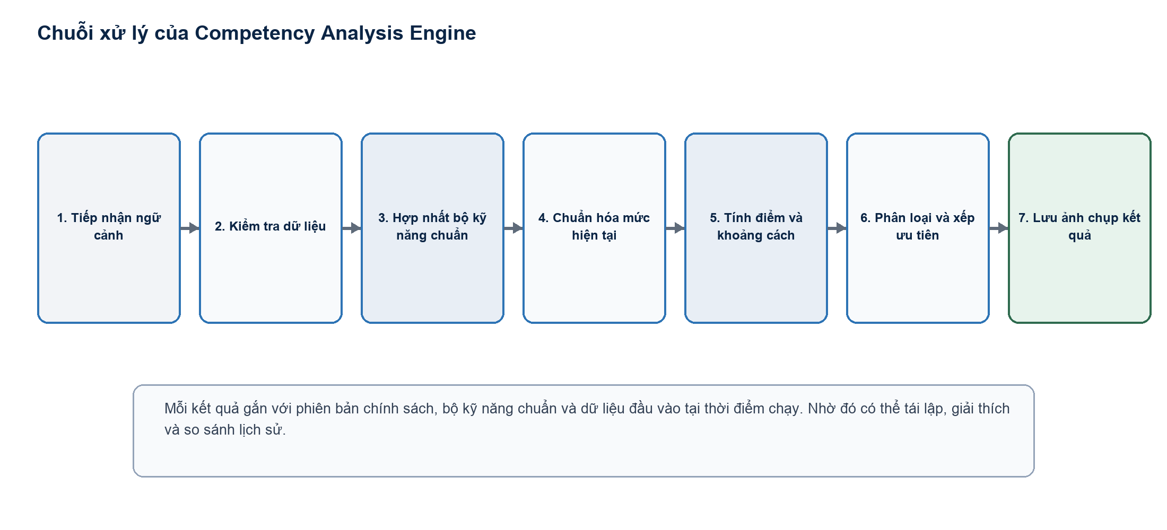

10.6.1. Tiếp nhận ngữ cảnh và kiểm tra dữ liệu

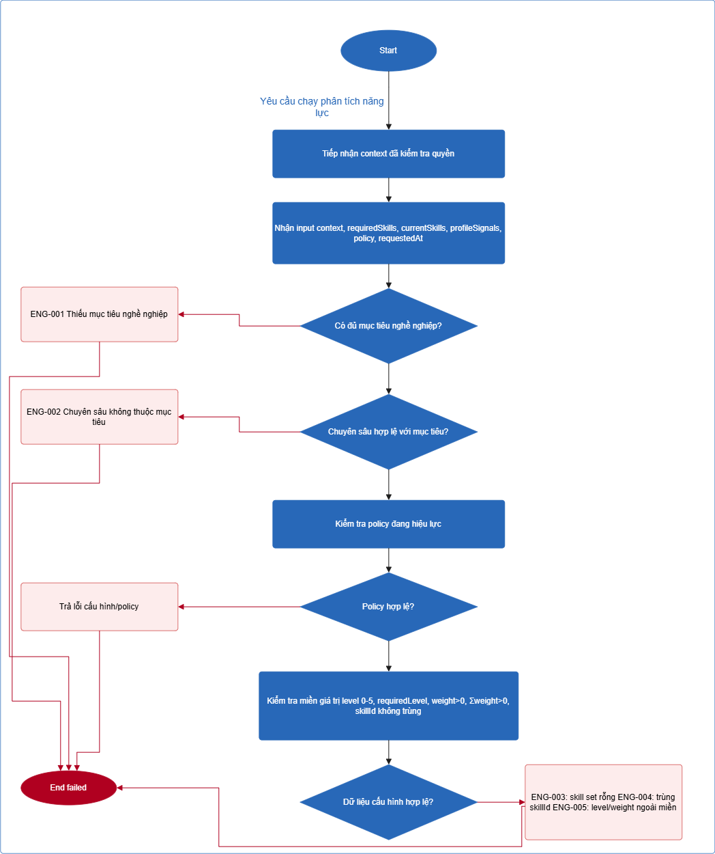

Ghi chú:
- Policy: version, ngưỡng, hệ số rủi ro, quy tắc làm tròn

10.6.2. Chuẩn hóa và tính điểm khoảng cách
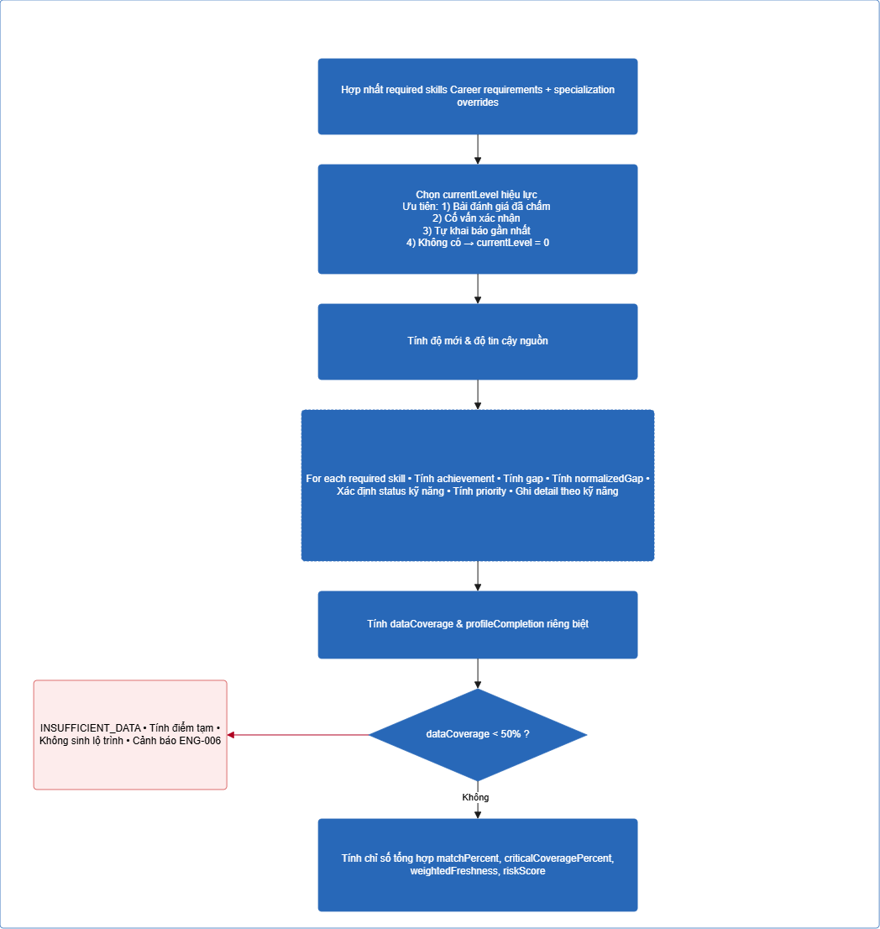
Ghi chú:
- Độ mới: >180 ngày: cảnh báo cũ, >365 ngày: giảm độ tin cậy
- achievement = min(cur/req, 1)
- gap = max(req-cur, 0)
- normGap = gap/req
- priority = 100 × normGap × weight × critFactor

10.6.3. Phân loại và giải thích
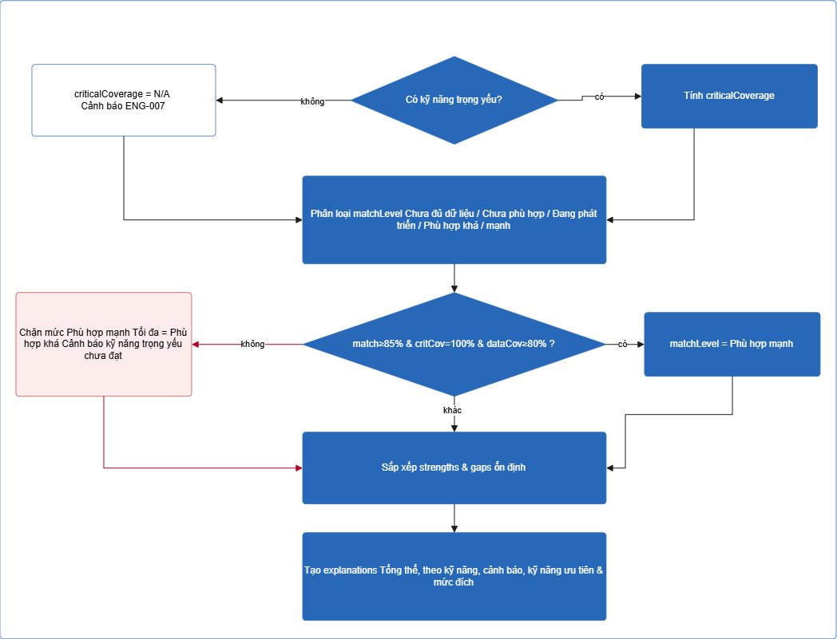

10.6.4. Lưu ảnh chụp kết quả
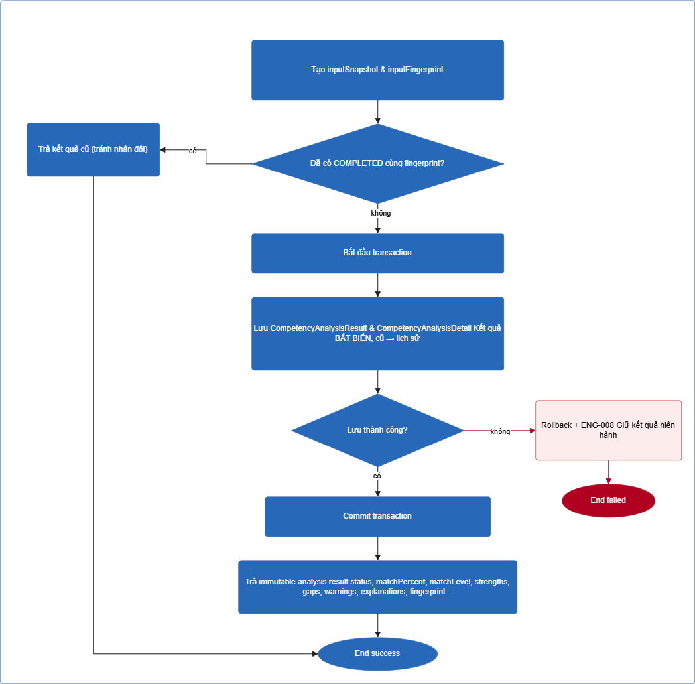
Ghi chú:
- Fingerprint từ: studentId, mục tiêu, chuyên sâu, requiredSkills, currentSkills, policyVersion, requestedAt

10.7. Quy tắc chọn mức hiện tại
Một kỹ năng có thể có nhiều quan sát. Engine chọn mức hiện tại theo thứ tự ưu tiên và không cộng các mức với nhau. Nguồn có độ tin cậy cao hơn được ưu tiên; nếu cùng loại nguồn, quan sát mới hơn được chọn.
Bảng 136. Thứ tự chọn mức hiện tại
Ưu tiên | Nguồn | Hệ số tin cậy mặc định | Điều kiện sử dụng
1 | Kết quả bài đánh giá đã chấm | 1,00 | Cùng kỹ năng, còn trong thời hạn hiệu lực và đúng phạm vi mục tiêu.
2 | Mức đã được cố vấn xác nhận trong buổi tư vấn | 0,90 | Có thời điểm và người xác nhận; không vượt thang.
3 | Mức tự khai báo gần nhất | 0,60 | Chỉ dùng khi chưa có nguồn ưu tiên cao hơn.
4 | Không có dữ liệu | 0,00 | Mức tạm tính bằng 0 nhưng cờ dữ liệu là thiếu.

Độ mới được tính theo số ngày từ observedAt đến requestedAt. Trong phiên bản đầu, dữ liệu quá 180 ngày vẫn được dùng nhưng gắn cảnh báo; quá 365 ngày được coi là cũ và làm giảm chỉ số tin cậy.

10.8. Công thức từng kỹ năng
Với mỗi kỹ năng i: c_i là mức hiện tại, r_i là mức yêu cầu, w_i là trọng số, k_i là hệ số trọng yếu (1,5 nếu critical, ngược lại 1,0).
achievement_i = min(c_i / r_i, 1) (khi r_i > 0)

gap_i = max(r_i - c_i, 0)

normalized_gap_i = gap_i / r_i

priority_i = 100 x normalized_gap_i x w_i x k_i

Nếu r_i bằng 0, kỹ năng được xem là thông tin tham khảo, không tham gia điểm phù hợp và không tạo khoảng cách. Nếu c_i lớn hơn r_i, phần vượt không làm điểm tổng thể vượt 100.
Bảng 137. Trạng thái chi tiết kỹ năng
Trạng thái kỹ năng | Điều kiện
Đã đạt | c_i >= r_i và có dữ liệu sử dụng được.
Cần cải thiện | 0 < c_i < r_i.
Chưa có | c_i = 0 hoặc không có quan sát hợp lệ.
Không áp dụng | r_i = 0 hoặc kỹ năng bị loại khỏi phạm vi.

10.9. Điểm phù hợp và độ bao phủ
match_percent = 100 x SUM(w_i x achievement_i) / SUM(w_i)

data_coverage = 100 x count(skill có dữ liệu dùng được) / count(skill yêu cầu)

critical_coverage = 100 x count(skill trọng yếu đã đạt) / count(skill trọng yếu)

Điểm phù hợp chỉ đo mức đáp ứng kỹ năng. Độ bao phủ cho biết điểm đó dựa trên bao nhiêu dữ liệu. Nếu dataCoverage dưới 50%, Engine trả trạng thái Chưa đủ dữ liệu; điểm tạm tính có thể hiển thị để tham khảo nhưng không được dùng sinh lộ trình.

10.10. Độ hoàn thiện hồ sơ
Độ hoàn thiện hồ sơ phục vụ nhắc người dùng bổ sung thông tin. Chỉ số này được trả cùng kết quả để hiển thị thuận tiện nhưng không tham gia matchPercent.
Bảng 138. Cấu phần độ hoàn thiện hồ sơ
Thành phần | Điểm tối đa
Thông tin cơ bản và giới thiệu | 15
Mục tiêu nghề nghiệp hợp lệ | 15
Chuyên sâu hoặc xác nhận không chọn | 10
Có mức hiện tại cho ít nhất 70% kỹ năng yêu cầu | 25
Có ít nhất một bài đánh giá đã chấm trong 180 ngày | 20
Có dự án hoặc kinh nghiệm liên quan | 10
Có liên kết nghề nghiệp hoặc hồ sơ cá nhân | 5

profile_completion = min(SUM(component_points), 100)

10.11. Điểm rủi ro
Rủi ro tập trung vào phần thiếu ở kỹ năng trọng yếu, độ bao phủ và độ mới. Các hệ số mặc định có tổng bằng 1 và được lưu trong chính sách.
gap_risk = 100 x SUM(normalized_gap_i x w_i x k_i) / SUM(w_i x k_i)

freshness_risk = 100 - weighted_freshness_percent

risk_score = 0.65 x gap_risk + 0.25 x (100 - critical_coverage) + 0.10 x freshness_risk

Nếu dataCoverage dưới 50%, riskScore vẫn được tính để cảnh báo nhưng phải đi kèm trạng thái Chưa đủ dữ liệu. Engine làm tròn hai chữ số thập phân ở đầu ra, còn phép tính nội bộ giữ độ chính xác đầy đủ.

10.12. Phân loại mức phù hợp
Bảng 139. Ngưỡng phân loại mặc định
Mức | Điều kiện | Thông điệp hành động
Chưa đủ dữ liệu | dataCoverage < 50% | Hoàn thiện dữ liệu hoặc thực hiện bài đánh giá.
Chưa phù hợp | matchPercent < 40% | Ưu tiên kỹ năng nền tảng và kỹ năng trọng yếu.
Đang phát triển | 40% <= matchPercent < 70% | Tập trung nhóm khoảng cách có điểm ưu tiên cao.
Phù hợp khá | 70% <= matchPercent < 85% | Khắc phục khoảng cách trọng yếu còn lại.
Phù hợp mạnh | matchPercent >= 85%, dataCoverage >= 80%, criticalCoverage = 100% | Duy trì kỹ năng và phát triển chiều sâu.

Quy tắc chặn
Điểm từ 85% trở lên vẫn không được xếp Phù hợp mạnh nếu còn kỹ năng trọng yếu chưa đạt. Khi đó mức tối đa là Phù hợp khá và phần giải thích phải nêu rõ kỹ năng đang chặn.

10.13. Xếp ưu tiên khoảng cách
Danh sách khoảng cách được sắp theo priority_i giảm dần. Khi bằng nhau, ưu tiên kỹ năng trọng yếu, sau đó learningOrder tăng dần, rồi tên kỹ năng để bảo đảm thứ tự ổn định.
- Ưu tiên khẩn: priority_i >= 75 hoặc là kỹ năng trọng yếu thiếu từ 2 mức trở lên.
- Ưu tiên cao: 50 <= priority_i < 75.
- Ưu tiên trung bình: 25 <= priority_i < 50.
- Ưu tiên thấp: priority_i < 25.

10.14. Tính giải thích được
Kết quả không chỉ hiển thị một phần trăm. Engine tạo lời giải thích theo mẫu từ dữ liệu đã tính, tránh văn bản tự do làm sai ý nghĩa.
Bảng 140. Nội dung giải thích kết quả
Cấp giải thích | Nội dung bắt buộc
Tổng thể | Điểm phù hợp, độ bao phủ, mức phân loại, rủi ro, ba yếu tố tác động lớn nhất.
Theo kỹ năng | Mức hiện tại, mức yêu cầu, trọng số, khoảng cách, trạng thái, điểm ưu tiên và nguồn mức hiện tại.
Cảnh báo | Dữ liệu thiếu, dữ liệu cũ, kỹ năng trọng yếu chưa đạt, cấu hình bất thường.
Hành động | Kỹ năng cần ưu tiên và mức đích tiếp theo; không tự chọn tài nguyên ở bước này.

Ví dụ giải thích
Cơ sở dữ liệu đang ở mức 2/3, thiếu 1 mức. Kỹ năng có trọng số 1,10 và là kỹ năng trọng yếu nên điểm ưu tiên là 55,00. Đây là một trong các nguyên nhân chính làm kết quả chưa đạt mức Phù hợp mạnh.

10.15. Phiên bản, bất biến và chạy lại
- Mỗi chính sách có mã phiên bản, thời điểm hiệu lực, người kích hoạt và nội dung tham số bất biến.
- inputFingerprint được tạo từ sinh viên, mục tiêu, chuyên sâu, bộ kỹ năng chuẩn, mức hiện tại, chính sách và mốc thời gian chuẩn hóa.
- Nếu cùng fingerprint đã hoàn tất, hệ thống trả kết quả cũ để tránh nhân đôi.
- Kết quả tổng hợp và chi tiết không được sửa; thay đổi đầu vào tạo lần chạy mới.
- Chỉ một kết quả ở trạng thái hiện hành cho mỗi sinh viên và ngữ cảnh mục tiêu.
- Khi dữ liệu nền thay đổi, kết quả hiện hành chuyển sang cần tính lại nhưng vẫn đọc được với nhãn cảnh báo.
Bảng 141. Sự kiện kích hoạt tái phân tích
Sự kiện | Hành vi
Sinh viên đổi mục tiêu hoặc chuyên sâu | Kết quả hiện hành cần tính lại; gợi ý và lộ trình cũ chuyển sang lịch sử.
Kết quả đánh giá mới | Đánh dấu cần tính lại; có thể tự chạy theo chính sách.
Mức kỹ năng được cập nhật | Đánh dấu cần tính lại nếu kỹ năng nằm trong bộ chuẩn.
Bộ kỹ năng chuẩn đổi | Đánh dấu mọi kết quả liên quan cần tính lại.
Chính sách mới có hiệu lực | Lập danh sách kết quả cần tái phân tích theo phạm vi quản trị.

10.16. Xử lý lỗi và dữ liệu bất thường
Bảng 142. Mã lỗi nghiệp vụ của Engine
Mã | Tình huống | Xử lý
ENG-001 | Thiếu mục tiêu nghề nghiệp | Dừng; yêu cầu chọn mục tiêu.
ENG-002 | Chuyên sâu không thuộc mục tiêu | Dừng; không tự sửa ngữ cảnh.
ENG-003 | Bộ kỹ năng chuẩn rỗng | Dừng; báo quản trị viên cấu hình.
ENG-004 | Trùng skillId sau hợp nhất | Dừng; trả danh sách cấu hình xung đột.
ENG-005 | Mức hoặc trọng số ngoài miền | Dừng; chỉ rõ dòng dữ liệu lỗi.
ENG-006 | Độ bao phủ dưới ngưỡng | Hoàn tất trạng thái chưa đủ dữ liệu; không sinh lộ trình.
ENG-007 | Không có kỹ năng trọng yếu | Cho phép chạy; criticalCoverage được đánh dấu không áp dụng.
ENG-008 | Lỗi lưu kết quả | Hoàn tác giao dịch; giữ nguyên kết quả hiện hành.

10.17. Giả mã thuật toán
INPUT: context, requiredSkills, currentObservations, policy
VALIDATE context, policy, level range, unique skill and total weight
effectiveRequirements <- merge career requirements with specialization overrides
currentSkills <- select best observation for each required skill
FOR EACH requirement:
calculate achievement, gap, normalized gap, status and priority
CALCULATE data coverage and profile completion separately
CALCULATE weighted match, critical coverage, freshness and risk
RESOLVE match level with coverage and critical-skill gates
SORT strengths and gaps deterministically
BUILD explanations, input snapshot and fingerprint
RETURN immutable analysis result

10.18. Ví dụ tính toán
Bảng 143. Ví dụ dữ liệu phân tích
Kỹ năng | Hiện tại | Yêu cầu | Trọng số | Trọng yếu | Tỷ lệ đạt | Ưu tiên
Tư duy thuật toán | 3 | 4 | 1,50 | Có | 75,00% | 56,25
Lập trình web | 4 | 4 | 1,20 | Có | 100,00% | 0,00
Cơ sở dữ liệu | 2 | 3 | 1,10 | Có | 66,67% | 55,00
Quản lý phiên bản | 2 | 2 | 0,70 | Không | 100,00% | 0,00
Giao tiếp kỹ thuật | 2 | 3 | 0,50 | Không | 66,67% | 16,67

- Tổng trọng số: 5,00.
- Tổng điểm đạt có trọng số: xấp xỉ 4,09.
- matchPercent: xấp xỉ 81,82%, thuộc mức Phù hợp khá.
- dataCoverage: 100,00%.
- criticalCoverage: 33,33% vì mới đạt 1 trong 3 kỹ năng trọng yếu.
- Cơ sở dữ liệu và Tư duy thuật toán là hai khoảng cách cần ưu tiên trước.
- Mặc dù điểm tổng khá cao, kết quả không thể lên Phù hợp mạnh vì còn kỹ năng trọng yếu chưa đạt.

10.19. Tiêu chí nghiệm thu riêng cho Engine
Bảng 144. Tiêu chí nghiệm thu Competency Analysis Engine
Mã | Tiêu chí
ENG-AC-01 | Cùng inputFingerprint và policyVersion cho cùng kết quả đến hai chữ số thập phân.
ENG-AC-02 | Thay thứ tự mảng đầu vào không làm thay đổi điểm hoặc thứ tự đầu ra sau quy tắc sắp xếp.
ENG-AC-03 | Kỹ năng mức 0 tạo trạng thái Chưa có và khoảng cách bằng mức yêu cầu.
ENG-AC-04 | Kỹ năng vượt mức yêu cầu không làm điểm đóng góp vượt trọng số.
ENG-AC-05 | Tổng trọng số bằng 0 bị từ chối trước phép chia.
ENG-AC-06 | Chuyên sâu ghi đè đúng kỹ năng trùng và không tạo hai dòng chi tiết.
ENG-AC-07 | dataCoverage dưới 50% tạo trạng thái Chưa đủ dữ liệu và chặn sinh lộ trình.
ENG-AC-08 | Còn kỹ năng trọng yếu chưa đạt thì mức tối đa là Phù hợp khá.
ENG-AC-09 | Kết quả, chi tiết và ảnh chụp đầu vào được lưu nguyên tử.
ENG-AC-10 | Mỗi dòng chi tiết có lời giải thích và nguồn mức hiện tại.
ENG-AC-11 | Kết quả lịch sử không thay đổi khi kích hoạt chính sách mới.
ENG-AC-12 | Xử lý 200 kỹ năng trong mục tiêu hiệu năng đã định.

11. Hợp đồng API thiết kế đích
Phần này xác định hợp đồng ở mức thiết kế, không khóa công nghệ hoặc đường dẫn cài đặt. Tên thao tác có thể ánh xạ sang REST, RPC hoặc hàng đợi nhưng ý nghĩa nghiệp vụ phải giữ nguyên.

11.1. Các thao tác chính

Bảng 145. Hợp đồng ứng dụng dự kiến
Thao tác | Mục đích | Đầu ra | Quyền
StartAssessment | Tạo bài theo hồ sơ hiện tại. | AssessmentView | Sinh viên.
SubmitAssessment | Nộp câu trả lời và chấm điểm. | AssessmentResultView | Sinh viên.
AnalyzeMyCompetency | Chạy Engine cho người dùng hiện tại. | CompetencyAnalysisView | Sinh viên.
AnalyzeStudentCompetency | Chạy Engine cho sinh viên trong phạm vi. | CompetencyAnalysisView | Cố vấn / Quản trị.
GetCurrentAnalysis | Đọc kết quả hiện hành. | CompetencyAnalysisView | Theo phạm vi.
ListAnalysisHistory | Đọc lịch sử phân trang. | AnalysisHistoryPage | Theo phạm vi.
CreateAnalysisPolicyDraft | Tạo bản nháp chính sách. | AnalysisPolicyView | Quản trị.
ActivateAnalysisPolicy | Kích hoạt phiên bản chính sách. | AnalysisPolicyView | Quản trị.
GenerateRecommendations | Sinh hành động từ kết quả. | RecommendationList | Hệ thống / Sinh viên.
GenerateRoadmap | Sinh lộ trình từ kết quả hiện hành. | RoadmapView | Sinh viên / Quản trị.

11.2. Lệnh phân tích năng lực
AnalyzeCompetencyCommand
subjectStudentId: định danh sinh viên
requestedByUserId: người yêu cầu
reason: USER_REQUEST | ASSESSMENT_UPDATED | CONFIG_CHANGED | ADMIN_RECALCULATION
expectedGoalId: tùy chọn, dùng chống thay đổi đồng thời
policyVersion: tùy chọn; mặc định chính sách đang hiệu lực
idempotencyKey: khóa chống gửi lặp

11.3. Phản hồi phân tích
CompetencyAnalysisView
resultId, status, analyzedAt
goal, specialization, policyVersion
profileCompletionPercent, dataCoveragePercent
matchPercent, criticalCoveragePercent, riskScore, matchLevel
strengths[], gaps[], warnings[], explanations[]
canGenerateRecommendations, canGenerateRoadmap
staleReason: null hoặc lý do cần tính lại

11.4. Quy ước lỗi
Bảng 146. Quy ước lỗi ở biên hệ thống
Nhóm | Mã ví dụ | Ý nghĩa
Dữ liệu vào | VALIDATION_ERROR | Sai kiểu, miền giá trị hoặc thiếu trường.
Xác thực | UNAUTHENTICATED | Chưa có phiên hợp lệ.
Phân quyền | FORBIDDEN | Không có vai trò hoặc phạm vi dữ liệu.
Không tìm thấy | NOT_FOUND | Đối tượng không tồn tại trong phạm vi cho phép.
Xung đột | CONFLICT | Trùng khóa, trạng thái không hợp lệ hoặc dữ liệu đã đổi.
Nghiệp vụ Engine | ENG-001 đến ENG-008 | Lỗi ngữ cảnh, cấu hình hoặc dữ liệu phân tích.
Hệ thống | INTERNAL_ERROR | Lỗi không mong đợi; có mã theo dõi, không lộ chi tiết.

11.5. Quy ước hợp đồng
Base path /api; JSON UTF-8; multipart chỉ cho upload; thời gian ISO 8601 UTC; mã lỗi nghiệp vụ ổn định.
Response thành công dùng {success:true,data,meta?}; response lỗi dùng {success:false,statusCode,code,message,path,timestamp,requestId}.
Role guard chỉ là lớp đầu; service phải áp dụng own/assigned/all scope ngay trong truy vấn database.
Idempotency-Key bắt buộc với upload, start assessment, submit, chạy Engine, sinh roadmap và tạo export job.
Mọi mutation nhạy cảm ghi ActivityLog với actor, subject, reason, entity, requestId và kết quả.
Bảng 147. Danh mục API thiết kế đích
Method | Endpoint | Role | Scope | Mục đích | Test
POST | /api/auth/login | Public | Không có scope dữ liệu | Xác thực và tạo phiên | TC-AUTH-01...03
POST | /api/auth/forgot-password | Public | Theo email chuẩn hóa | Khởi tạo yêu cầu đặt lại mật khẩu | TC-AUTH-05
POST | /api/auth/reset-password | Public | Chủ token | Đặt mật khẩu mới bằng token một lần | TC-AUTH-05
PATCH | /api/profiles/me | Student | Own data từ JWT | Cập nhật hồ sơ và context nghề nghiệp | TC-PRO-01...02
POST | /api/evidences | Student | Resource của chính sinh viên | Nộp minh chứng | TC-EVD-01...02,06
PATCH | /api/evidences/:id/verify | Advisor/Admin | Assigned student hoặc all data | Xác minh minh chứng | TC-EVD-03,05
PATCH | /api/evidences/:id/reject | Advisor/Admin | Assigned student hoặc all data | Từ chối minh chứng | TC-EVD-03...04
POST | /api/assessments/start | Student | Own context từ profile | Khởi tạo bài đánh giá | TC-ASM-04...07
POST | /api/assessments/:id/submit | Student | Assessment của chính sinh viên | Nộp và chấm bài | TC-ASM-08...13
GET | /api/assessments/me | Student | Own data | Xem lịch sử và chi tiết đánh giá | TC-ASM-14...16
POST | /api/competency-analysis/analyze/me | Student | Own data từ JWT | Chạy Engine cho context hiện tại | TC-ENG-01...02
GET | /api/competency-analysis/current/me | Student | Own current context | Xem kết quả phân tích hiện hành | ENG-AC-09...12
GET | /api/recommendations/me | Student | Own current context | Liệt kê gợi ý cá nhân | TC-REC-01...04
PATCH | /api/recommendations/:id/status | Student | Own recommendation | Chuyển trạng thái gợi ý | TC-REC-01...02
PATCH | /api/learning-resources/:id/progress | Student | Own progress | Cập nhật tiến độ tài nguyên | TC-REC-03
POST | /api/roadmaps/generate/me | Student | Own current context | Sinh lộ trình cá nhân | TC-ROA-01...02
GET | /api/roadmaps/current/me | Student | Own data | Xem lộ trình hiện hành | TC-ROA-01
PATCH | /api/roadmap-items/:id/status | Student | Item thuộc roadmap của mình | Cập nhật mục lộ trình | TC-ROA-03...05
GET | /api/dashboard/student | Student | Own current context | Dashboard sinh viên | TC-DSH-01
GET | /api/dashboard/lecturer | Advisor/Lecturer | Assigned students ACTIVE | Dashboard cố vấn | TC-DSH-02
GET | /api/dashboard/admin | Admin | All data | Dashboard quản trị | TC-DSH-03
GET | /api/notifications/me | Authenticated | Own notifications | Danh sách thông báo | TC-NOT-01...02
PATCH | /api/notifications/:id/read | Authenticated | Own notification | Đánh dấu đã đọc | TC-NOT-02
POST | /api/exports/portfolio | Student | Own profile | Xuất portfolio PDF | TC-EXP-01
POST | /api/exports/report | Advisor/Admin | Assigned students hoặc all data | Xuất báo cáo XLSX | TC-EXP-02...03

11.6. Hợp đồng API trọng yếu

11.6.1. POST /api/auth/login
Bảng 148. Hợp đồng POST /api/auth/login
Thuộc tính | Đặc tả
Method + Endpoint | POST /api/auth/login
Mục đích | Xác thực và tạo phiên
Role được phép | Public
Scope dữ liệu | Không có scope dữ liệu
Request body | {email,password}
Query params | -
Response success | 200 {accessToken,user}; refresh cookie
Response error | 400/401/403/429
Validation | Email hợp lệ; mật khẩu 8-128; User ACTIVE
Business rules | Không tiết lộ trường sai; giới hạn tần suất
Side effects | Lưu refreshTokenHash và lastLoginAt
Idempotency | Không; mỗi lần tạo phiên mới
Test case liên quan | TC-AUTH-01...03 / UC-ACC-01

11.6.2. POST /api/auth/forgot-password
Bảng 149. Hợp đồng POST /api/auth/forgot-password
Thuộc tính | Đặc tả
Method + Endpoint | POST /api/auth/forgot-password
Mục đích | Khởi tạo yêu cầu đặt lại mật khẩu
Role được phép | Public
Scope dữ liệu | Theo email chuẩn hóa
Request body | {email}
Query params | -
Response success | 202 accepted
Response error | 400/429
Validation | Email đúng định dạng
Business rules | Thông điệp trung tính dù email không tồn tại
Side effects | Tạo token hash có hạn; gửi liên kết
Idempotency | Idempotent trong cửa sổ chống spam
Test case liên quan | TC-AUTH-05 / UC-ACC-02

11.6.3. POST /api/auth/reset-password
Bảng 150. Hợp đồng POST /api/auth/reset-password
Thuộc tính | Đặc tả
Method + Endpoint | POST /api/auth/reset-password
Mục đích | Đặt mật khẩu mới bằng token một lần
Role được phép | Public
Scope dữ liệu | Chủ token
Request body | {token,newPassword}
Query params | -
Response success | 200 success
Response error | 400/410/429
Validation | Token còn hạn; mật khẩu đạt policy
Business rules | Token dùng một lần; thu hồi mọi refresh token
Side effects | Cập nhật passwordHash; ghi ActivityLog
Idempotency | Token đã dùng trả cùng lỗi 410
Test case liên quan | TC-AUTH-05 / UC-ACC-02

11.6.4. PATCH /api/profiles/me
Bảng 151. Hợp đồng PATCH /api/profiles/me
Thuộc tính | Đặc tả
Method + Endpoint | PATCH /api/profiles/me
Mục đích | Cập nhật hồ sơ và context nghề nghiệp
Role được phép | Student
Scope dữ liệu | Own data từ JWT
Request body | {careerGoalId?,specializationId?,summary?,urls?}
Query params | -
Response success | 200 StudentProfileView
Response error | 400/401/409
Validation | Specialization thuộc goal; URL hợp lệ
Business rules | Không nhận studentId; đổi context làm analysis cũ obsolete
Side effects | Cập nhật completion; archive roadmap khi cần
Idempotency | Idempotent theo payload
Test case liên quan | TC-PRO-01...02 / UC-PRO-01

11.6.5. POST /api/evidences

Bảng 152. Hợp đồng POST /api/evidences
Thuộc tính | Đặc tả
Method + Endpoint | POST /api/evidences
Mục đích | Nộp minh chứng
Role được phép | Student
Scope dữ liệu | Resource của chính sinh viên
Request body | multipart {relatedEntityType,relatedEntityId,file|url,note?}
Query params | -
Response success | 201 EvidenceView(PENDING)
Response error | 400/403/413/415/409
Validation | MIME,size,URL,ownership
Business rules | Mỗi lần nộp lại tạo revision; file private
Side effects | Quét file; cập nhật nguồn; gửi hàng đợi
Idempotency | Idempotency-Key bắt buộc cho upload
Test case liên quan | TC-EVD-01...02,06 / UC-EVD-01

11.6.6. PATCH /api/evidences/:id/verify
Bảng 153. Hợp đồng PATCH /api/evidences/:id/verify
Thuộc tính | Đặc tả
Method + Endpoint | PATCH /api/evidences/:id/verify
Mục đích | Xác minh minh chứng
Role được phép | Advisor/Admin
Scope dữ liệu | Assigned student hoặc all data
Request body | {reviewerNote?,verifiedLevel?}
Query params | -
Response success | 200 EvidenceView(VERIFIED)
Response error | 400/403/404/409
Validation | Evidence PENDING; assignment ACTIVE
Business rules | verifiedLevel đúng miền; không verify lại trạng thái cuối
Side effects | Cập nhật nguồn; thông báo; ActivityLog
Idempotency | Idempotent khi cùng quyết định
Test case liên quan | TC-EVD-03,05 / UC-EVD-02

11.6.7. PATCH /api/evidences/:id/reject
Bảng 154. Hợp đồng PATCH /api/evidences/:id/reject
Thuộc tính | Đặc tả
Method + Endpoint | PATCH /api/evidences/:id/reject
Mục đích | Từ chối minh chứng
Role được phép | Advisor/Admin
Scope dữ liệu | Assigned student hoặc all data
Request body | {reviewerNote}
Query params | -
Response success | 200 EvidenceView(REJECTED)
Response error | 400/403/404/409
Validation | reviewerNote bắt buộc
Business rules | Không từ chối ngoài assignment hoặc trạng thái cuối
Side effects | Thông báo; ActivityLog; cho phép revision mới
Idempotency | Idempotent khi cùng quyết định
Test case liên quan | TC-EVD-03...04 / UC-EVD-02

11.6.8. POST /api/assessments/start
Bảng 155. Hợp đồng POST /api/assessments/start
Thuộc tính | Đặc tả
Method + Endpoint | POST /api/assessments/start
Mục đích | Khởi tạo bài đánh giá
Role được phép | Student
Scope dữ liệu | Own context từ profile
Request body | {}
Query params | -
Response success | 201 AssessmentView+items+expiresAt
Response error | 400/401/409/429
Validation | Coverage đủ; attempts/cooldown; không có bài còn hạn
Business rules | Snapshot policy, câu hỏi và option; tối đa 6 câu/skill
Side effects | Tạo Assessment IN_PROGRESS và QuestionItem
Idempotency | Idempotency-Key bắt buộc
Test case liên quan | TC-ASM-04...07 / UC-ASM-02

11.6.9. POST /api/assessments/:id/submit
Bảng 156. Hợp đồng POST /api/assessments/:id/submit
Thuộc tính | Đặc tả
Method + Endpoint | POST /api/assessments/:id/submit
Mục đích | Nộp và chấm bài
Role được phép | Student
Scope dữ liệu | Assessment của chính sinh viên
Request body | {answers:[{questionItemId,selectedOptionId}]}
Query params | -
Response success | 200 AssessmentResultView
Response error | 400/403/404/409
Validation | Đủ câu; không trùng; còn hạn; option thuộc item
Business rules | Chấm nguyên tử; ngưỡng 60% liên tiếp; không hạ StudentSkill
Side effects | Ghi Answer/SkillResult; đánh dấu analysis stale
Idempotency | submissionKey duy nhất
Test case liên quan | TC-ASM-08...13 / UC-ASM-03

11.6.10. GET /api/assessments/me
Bảng 157. Hợp đồng GET /api/assessments/me
Thuộc tính | Đặc tả
Method + Endpoint | GET /api/assessments/me
Mục đích | Xem lịch sử và chi tiết đánh giá
Role được phép | Student
Scope dữ liệu | Own data
Request body | -
Query params | page,status,goalId,from,to
Response success | 200 AssessmentPage
Response error | 400/401
Validation | Phân trang và khoảng ngày hợp lệ
Business rules | Không lộ đáp án đúng trái policy
Side effects | Không
Idempotency | GET idempotent
Test case liên quan | TC-ASM-14...16 / UC-ASM-04

11.6.11. POST /api/competency-analysis/analyze/me
Bảng 158. Hợp đồng POST /api/competency-analysis/analyze/me
Thuộc tính | Đặc tả
Method + Endpoint | POST /api/competency-analysis/analyze/me
Mục đích | Chạy Engine cho context hiện tại
Role được phép | Student
Scope dữ liệu | Own data từ JWT
Request body | {reason?,force?}
Query params | -
Response success | 200 CompetencyAnalysisView
Response error | ENG-001...008; 401/409
Validation | Context, coverage và AnalysisPolicy active
Business rules | Deterministic theo inputFingerprint+policyVersion
Side effects | Obsolete kết quả cũ; sinh gợi ý; thông báo
Idempotency | Idempotency-Key + fingerprint
Test case liên quan | TC-ENG-01...02 / UC-ENG-01

11.6.12. GET /api/competency-analysis/current/me
Bảng 159. Hợp đồng GET /api/competency-analysis/current/me
Thuộc tính | Đặc tả
Method + Endpoint | GET /api/competency-analysis/current/me
Mục đích | Xem kết quả phân tích hiện hành
Role được phép | Student
Scope dữ liệu | Own current context
Request body | -
Query params | include=details,recommendations
Response success | 200 CompetencyAnalysisView
Response error | 401/404
Validation | Chỉ status CURRENT và context khớp profile
Business rules | Kết quả snapshot, không tính lại khi GET
Side effects | Không
Idempotency | GET idempotent
Test case liên quan | ENG-AC-09...12 / UC-ENG-02

11.6.13. GET /api/recommendations/me
Bảng 160. Hợp đồng GET /api/recommendations/me
Thuộc tính | Đặc tả
Method + Endpoint | GET /api/recommendations/me
Mục đích | Liệt kê gợi ý cá nhân
Role được phép | Student
Scope dữ liệu | Own current context
Request body | -
Query params | status,skillId,page
Response success | 200 RecommendationPage
Response error | 400/401
Validation | Filter hợp lệ
Business rules | Mặc định ẩn OBSOLETE trừ khi yêu cầu lịch sử
Side effects | Không
Idempotency | GET idempotent
Test case liên quan | TC-REC-01...04 / UC-REC-01

11.6.14. PATCH /api/recommendations/:id/status
Bảng 161. Hợp đồng PATCH /api/recommendations/:id/status
Thuộc tính | Đặc tả
Method + Endpoint | PATCH /api/recommendations/:id/status
Mục đích | Chuyển trạng thái gợi ý
Role được phép | Student
Scope dữ liệu | Own recommendation
Request body | {status,note?}
Query params | -
Response success | 200 RecommendationView
Response error | 400/403/404/409
Validation | State transition hợp lệ
Business rules | DONE/DISMISSED/OBSOLETE là cuối theo policy
Side effects | Đồng bộ resource/roadmap; ActivityLog khi mở lại
Idempotency | transitionKey duy nhất
Test case liên quan | TC-REC-01...02 / UC-REC-01

11.6.15. PATCH /api/learning-resources/:id/progress
Bảng 162. Hợp đồng PATCH /api/learning-resources/:id/progress
Thuộc tính | Đặc tả
Method + Endpoint | PATCH /api/learning-resources/:id/progress
Mục đích | Cập nhật tiến độ tài nguyên
Role được phép | Student
Scope dữ liệu | Own progress
Request body | {status,note?}
Query params | -
Response success | 200 ResourceProgressView
Response error | 400/403/404/409
Validation | State transition hợp lệ
Business rules | COMPLETED là cuối; SKIPPED có thể quay lại
Side effects | Đồng bộ recommendation và roadmap item
Idempotency | transitionKey duy nhất
Test case liên quan | TC-REC-03 / UC-REC-02

11.6.16. POST /api/roadmaps/generate/me
Bảng 163. Hợp đồng POST /api/roadmaps/generate/me
Thuộc tính | Đặc tả
Method + Endpoint | POST /api/roadmaps/generate/me
Mục đích | Sinh lộ trình cá nhân
Role được phép | Student
Scope dữ liệu | Own current context
Request body | {archiveCurrent?:true}
Query params | -
Response success | 201 RoadmapView
Response error | 400/401/409
Validation | Có analysis CURRENT và recommendation actionable
Business rules | Một ACTIVE/context; áp dụng dependency và phase
Side effects | Archive bản cũ; tạo item/progress
Idempotency | Idempotency-Key bắt buộc
Test case liên quan | TC-ROA-01...02 / UC-ROA-01

11.6.17. GET /api/roadmaps/current/me
Bảng 164. Hợp đồng GET /api/roadmaps/current/me
Thuộc tính | Đặc tả
Method + Endpoint | GET /api/roadmaps/current/me
Mục đích | Xem lộ trình hiện hành
Role được phép | Student
Scope dữ liệu | Own data
Request body | -
Query params | include=items,dependencies,progress
Response success | 200 RoadmapView
Response error | 401/404
Validation | Chỉ ACTIVE của context hiện tại
Business rules | Không trộn version hoặc context
Side effects | Không
Idempotency | GET idempotent
Test case liên quan | TC-ROA-01 / UC-ROA-01

11.6.18. PATCH /api/roadmap-items/:id/status
Bảng 165. Hợp đồng PATCH /api/roadmap-items/:id/status
Thuộc tính | Đặc tả
Method + Endpoint | PATCH /api/roadmap-items/:id/status
Mục đích | Cập nhật mục lộ trình
Role được phép | Student
Scope dữ liệu | Item thuộc roadmap của mình
Request body | {status,note?}
Query params | -
Response success | 200 RoadmapItemView
Response error | 400/403/404/409
Validation | Dependency và transition hợp lệ
Business rules | Mở lại DONE cần note; CANCELLED là cuối
Side effects | Ghi progress; tính roadmap; đồng bộ gợi ý
Idempotency | transitionKey duy nhất
Test case liên quan | TC-ROA-03...05 / UC-ROA-02

11.6.19. GET /api/dashboard/student
Bảng 166. Hợp đồng GET /api/dashboard/student
Thuộc tính | Đặc tả
Method + Endpoint | GET /api/dashboard/student
Mục đích | Dashboard sinh viên
Role được phép | Student
Scope dữ liệu | Own current context
Request body | -
Query params | -
Response success | 200 StudentDashboardView
Response error | 401
Validation | Context nhất quán
Business rules | Chỉ số từ snapshot CURRENT
Side effects | Không
Idempotency | GET idempotent
Test case liên quan | TC-DSH-01 / UC-DSH-01

11.6.20. GET /api/dashboard/lecturer
Bảng 167. Hợp đồng GET /api/dashboard/lecturer
Thuộc tính | Đặc tả
Method + Endpoint | GET /api/dashboard/lecturer
Mục đích | Dashboard cố vấn
Role được phép | Advisor/Lecturer
Scope dữ liệu | Assigned students ACTIVE
Request body | -
Query params | filters,page
Response success | 200 LecturerDashboardView
Response error | 401/403
Validation | Assignment được lọc trong truy vấn
Business rules | Không lọc sau khi tải toàn bộ
Side effects | Không
Idempotency | GET idempotent
Test case liên quan | TC-DSH-02 / UC-DSH-01

11.6.21. GET /api/dashboard/admin
Bảng 168. Hợp đồng GET /api/dashboard/admin
Thuộc tính | Đặc tả
Method + Endpoint | GET /api/dashboard/admin
Mục đích | Dashboard quản trị
Role được phép | Admin
Scope dữ liệu | All data
Request body | -
Query params | from,to,goalId
Response success | 200 AdminDashboardView
Response error | 400/401/403
Validation | Khoảng ngày hợp lệ
Business rules | Không trả PII không cần thiết
Side effects | Không
Idempotency | GET idempotent
Test case liên quan | TC-DSH-03 / UC-DSH-01

11.6.22. GET /api/notifications/me
Bảng 169. Hợp đồng GET /api/notifications/me
Thuộc tính | Đặc tả
Method + Endpoint | GET /api/notifications/me
Mục đích | Danh sách thông báo
Role được phép | Authenticated
Scope dữ liệu | Own notifications
Request body | -
Query params | isRead,type,page
Response success | 200 NotificationPage
Response error | 400/401
Validation | Pagination hợp lệ
Business rules | Chỉ userId từ JWT
Side effects | Không
Idempotency | GET idempotent
Test case liên quan | TC-NOT-01...02 / UC-NOT-01

11.6.23. PATCH /api/notifications/:id/read
Bảng 170. Hợp đồng PATCH /api/notifications/:id/read
Thuộc tính | Đặc tả
Method + Endpoint | PATCH /api/notifications/:id/read
Mục đích | Đánh dấu đã đọc
Role được phép | Authenticated
Scope dữ liệu | Own notification
Request body | {}
Query params | -
Response success | 200 NotificationView
Response error | 401/404
Validation | Notification thuộc user
Business rules | Không tiết lộ tồn tại ngoài scope
Side effects | Cập nhật readAt
Idempotency | Idempotent
Test case liên quan | TC-NOT-02 / UC-NOT-01

11.6.24. POST /api/exports/portfolio
Bảng 171. Hợp đồng POST /api/exports/portfolio
Thuộc tính | Đặc tả
Method + Endpoint | POST /api/exports/portfolio
Mục đích | Xuất portfolio PDF
Role được phép | Student
Scope dữ liệu | Own profile
Request body | {sections,locale,privacy}
Query params | -
Response success | 202 ExportJobView
Response error | 400/401/413/429
Validation | Section và privacy hợp lệ
Business rules | Snapshot dữ liệu; URL ký có hạn
Side effects | Queue job; ExportLog; notification
Idempotency | Idempotency-Key bắt buộc
Test case liên quan | TC-EXP-01 / UC-EXP-01

11.6.25. POST /api/exports/report
Bảng 172. Hợp đồng POST /api/exports/report
Thuộc tính | Đặc tả
Method + Endpoint | POST /api/exports/report
Mục đích | Xuất báo cáo XLSX
Role được phép | Advisor/Admin
Scope dữ liệu | Assigned students hoặc all data
Request body | {type,filters,columns}
Query params | -
Response success | 202 ExportJobView
Response error | 400/403/413/429
Validation | Filter/column theo loại báo cáo
Business rules | Scope áp dụng trong query; giới hạn dòng
Side effects | Queue job; ExportLog; notification
Idempotency | Idempotency-Key bắt buộc
Test case liên quan | TC-EXP-02...03 / UC-EXP-02

12. Thiết kế giao diện theo vai trò

12.1. User flow theo vai trò
Flow sinh viên
Login → Dashboard → Profile Setup → Assessment → Analysis Result → Recommendation → Roadmap → Progress Update.

Flow cố vấn
Login → Advisor Dashboard → Assigned Students → Student Detail → Evidence Review → Advisor Comment.

Flow quản trị
Login → Admin Dashboard → Skill Catalog → Career Goal → Required Skill → Question Bank → Policy → Dashboard.

12.2. Từ điển màn hình và trạng thái
Bảng 173. Đặc tả màn hình theo vai trò
Màn hình | Role | Mục đích | Form/input | Button/action | API | Loading/empty/error
Đăng nhập | Mọi vai trò | Tạo phiên và điều hướng | email,password | Đăng nhập | POST /api/auth/login | spinner; lỗi 401/403/429
Dashboard sinh viên | Student | Tóm tắt hồ sơ, gap và việc tiếp theo | không | Mở profile/assessment/analysis/roadmap | GET /api/dashboard/student | skeleton; chưa chọn goal; lỗi context
Thiết lập hồ sơ | Student | Cập nhật profile và mục tiêu | goal,spec,summary,URL | Lưu; tải avatar | PATCH /api/profiles/me | loading; validation; conflict
Minh chứng | Student | Nộp và theo dõi xác minh | resource,file|URL,note | Nộp; nộp lại; xem | POST /api/evidences | upload progress; empty; rejected
Assessment | Student | Làm bài có thời hạn | answers | Bắt đầu; chọn; nộp | /api/assessments/* | coverage; cooldown; timeout; submit conflict
Kết quả phân tích | Student | Giải thích match, risk và gap | reason? | Phân tích lại; mở gợi ý | /api/competency-analysis/* | processing; no-data; ENG error
Gợi ý | Student | Chọn hành động phát triển | status,note | Lưu; bắt đầu; hoàn thành; bỏ qua | /api/recommendations/me | empty; obsolete; transition error
Lộ trình | Student | Thực hiện nhiệm vụ theo giai đoạn | status,note | Sinh; bắt đầu; hoàn thành; mở lại | /api/roadmaps/* | no-analysis; dependency; overdue
Dashboard cố vấn | Advisor | Ưu tiên sinh viên cần hỗ trợ | filters | Mở sinh viên/hàng đợi | GET /api/dashboard/lecturer | empty assignment; permission
Chi tiết sinh viên | Advisor | Xem profile, analysis và roadmap | studentId từ route | Mở minh chứng; tạo nhận xét | /api/profiles/:studentId | 404 an toàn; assignment inactive
Duyệt minh chứng | Advisor/Admin | Verify hoặc reject đúng scope | reviewerNote,verifiedLevel? | Xác minh; từ chối | /api/evidences/:id/* | preview error; conflict; forbidden
Nhận xét cố vấn | Advisor | Ghi đánh giá định kỳ | reviewContent,suggestion,rating | Gửi nhận xét | /api/advisor-reviews | validation; forbidden
Dashboard quản trị | Admin | Giám sát hệ thống và chất lượng cấu hình | filters | Đi tới catalog/policy/report | GET /api/dashboard/admin | degraded metrics; error
Danh mục kỹ năng | Admin | Quản lý category và skill | code,name,level,status | CRUD; activate; deactivate | /api/skill-categories; /api/skills | duplicate; in-use; validation
Mục tiêu nghề nghiệp | Admin | Quản lý goal/spec/required skill | goal,spec,skill,level,weight | CRUD; mô phỏng; kích hoạt | /api/career-goals/* | coverage warning; conflict
Ngân hàng câu hỏi | Admin | Bảo đảm coverage | skill,level,type,options | CRUD; filter gap; activate | /api/assessment-questions | invalid options; missing coverage
Policy | Admin | Phiên bản hóa Assessment/Engine policy | thresholds,limits,weights | Draft; simulate; activate | /api/analysis-policies | validation; concurrent activation
Thông báo | Authenticated | Đọc sự kiện cần hành động | filters | Mở; đánh dấu; đọc tất cả | /api/notifications/me | empty; pagination; 404
Portfolio/Báo cáo | Student/Advisor/Admin | Tạo và tải file có hạn | sections/filters/columns | Tạo job; theo dõi; tải | /api/exports/* | queued; failed; expired

Mỗi màn hình được đặc tả theo mục đích, dữ liệu, hành động, validation, API và trạng thái. Đây là đầu vào trực tiếp cho thiết kế component, query key, form schema và test giao diện.

12.3. Màn hình chung
Bảng 174. Đặc tả màn hình Chung
Màn hình | Mục đích | Dữ liệu | Hành động | Validation | API | Trạng thái
Đăng nhập | Xác thực và điều hướng | email, password | Đăng nhập | Email hợp lệ; mật khẩu bắt buộc | POST /auth/login | loading, 401, locked
Quên mật khẩu | Khôi phục tài khoản | email; token; password mới | Gửi liên kết; đặt lại | Thông điệp trung tính; token còn hạn | POST /auth/forgot-password; /reset-password | success, expired, rate-limit

12.4. Màn hình sinh viên
Bảng 175. Đặc tả màn hình Sinh viên
Màn hình | Mục đích | Dữ liệu | Hành động | Validation | API | Trạng thái
Dashboard | Tóm tắt trạng thái và việc tiếp theo | completion, match, gaps, roadmap, notifications | Mở assessment/analysis/roadmap | Chỉ context hiện tại | GET /dashboard/student | loading, chưa goal, chưa analysis
Hồ sơ | Quản lý hồ sơ chính | goal, spec, summary, URLs, avatar | Sửa; lưu; tải ảnh | Spec thuộc goal; URL hợp lệ | GET/PATCH /profiles/me | empty, validation, upload error
Kỹ năng | Quản lý mức tự khai và trạng thái xác minh | skill, currentLevel, verification | Thêm; sửa; xóa; nộp minh chứng | Không trùng skill; level đúng miền | /profiles/me/skills | empty, conflict, pending
Dự án/Chứng chỉ/Hoạt động/Kinh nghiệm | Quản lý tài nguyên hồ sơ | Danh sách, trạng thái, thời gian, URL | CRUD; nộp minh chứng | Ngày và URL hợp lệ | /profiles/me/{resource} | empty, loading, permission
Minh chứng | Theo dõi hàng đợi xác minh | type, resource, file/URL, status, reviewerNote | Nộp; xem; nộp lại | File/URL bắt buộc | /evidences/me | upload progress, rejected, verified
Bài đánh giá | Làm bài có thời hạn | attempt, expiresAt, questions, answers | Bắt đầu; chọn đáp án; nộp | Đủ mọi câu; cảnh báo hết giờ | POST /assessments/start; /:id/submit | coverage error, cooldown, timeout
Lịch sử đánh giá | So sánh các lần làm | attempt, goal/spec, skill breakdown | Lọc; xem chi tiết | Không lộ đáp án đúng ngoài chính sách | GET /assessments/history | empty, forbidden
Phân tích năng lực | Giải thích mức phù hợp và khoảng cách | match, coverage, risk, details, explanations | Phân tích lại; mở gợi ý | Chặn khi dữ liệu thiếu | /competency-analysis/* | processing, stale, ENG error
Gợi ý | Chọn hành động phát triển | skill, reason, priority, resources, status | Lưu; bắt đầu; hoàn thành; bỏ qua; feedback | State transition hợp lệ | /recommendations/me | empty, obsolete, conflict
Lộ trình | Thực hiện nhiệm vụ theo giai đoạn | phase, items, dependency, deadline, progress | Sinh; bắt đầu; hoàn thành; mở lại | Dependency và note | /roadmaps/* | no-analysis, active-conflict, overdue
Thông báo | Theo dõi sự kiện cần hành động | title, content, type, isRead | Mở; đánh dấu; đọc tất cả | Chỉ thông báo của mình | /notifications/me | empty, pagination
Portfolio | Xem trước và xuất PDF | các mục được chọn; quyền riêng tư | Preview; export; tải | Ẩn trường nhạy cảm | /exports/portfolio | queued, generating, failed, expired

12.5. Màn hình cố vấn
Bảng 176. Đặc tả màn hình Cố vấn
Màn hình | Mục đích | Dữ liệu | Hành động | Validation | API | Trạng thái
Dashboard | Ưu tiên sinh viên cần hỗ trợ | assigned count, weak count, pending evidence | Mở hàng đợi | Scope assignment | GET /dashboard/lecturer | empty, permission
Sinh viên được phân công | Tra cứu danh sách và chi tiết | profile, analysis, roadmap, review | Lọc; mở; nhận xét | Assignment ACTIVE | /students; /profiles/:studentId | empty, 403
Xác minh minh chứng | Duyệt nguồn năng lực | preview, student, resource, note | Verify; reject | Nhận xét bắt buộc khi reject | /evidences/pending | file error, conflict
Nhận xét | Ghi đánh giá định kỳ | reviewContent, suggestion, rating | Tạo; xem lịch sử | rating 1-5 | /advisor-reviews | validation, forbidden

12.6. Màn hình quản trị

Bảng 177. Đặc tả màn hình Quản trị
Màn hình | Mục đích | Dữ liệu | Hành động | Validation | API | Trạng thái
Dashboard | Giám sát toàn hệ thống | user counts, missing skills, goals, coverage | Đi tới catalog/report | Dữ liệu toàn hệ thống | GET /dashboard/admin | loading, degraded
Người dùng/Sinh viên/Giảng viên | Quản trị vòng đời tài khoản | search, role, status, profile fields | Tạo; sửa; khóa; mở; reset | Email/mã duy nhất | /users; /students; /lecturers | conflict, inactive
Danh mục | Quản lý skill, goal, spec, required skill | catalog fields, weight, phase | CRUD; activate; simulate | Không trùng; scope hợp lệ | /skills; /career-goals; /admin/specializations | in-use, invalidation warning
Ngân hàng câu hỏi | Bảo đảm độ phủ assessment | skill, level, type, options, coverage | CRUD; activate; filter gap | Đúng một đáp án; đủ level | /assessment-questions | coverage warning, conflict
Tài nguyên và mẫu gợi ý | Cấu hình nội dung phát triển | resource/template/scope/link | CRUD; link; preview | Scope và URL hợp lệ | /learning-resources; /recommendation-templates | duplicate, inactive
Chính sách Engine | Phiên bản hóa quy tắc | thresholds, weights, stale window | Draft; simulate; activate | Không sửa bản active | /analysis-policies | validation, concurrent activation
Báo cáo và audit | Xuất và điều tra vận hành | filters, columns, logs, job status | Export; tải; mở audit | Quyền theo loại báo cáo | /exports; /activity-logs | queued, failed, expired

12.7. Nguyên tắc trạng thái giao diện
Loading dùng skeleton hoặc progress; không hiển thị dữ liệu context cũ trong khi goal/spec mới đang tải.
Empty state phải nêu nguyên nhân và hành động tiếp theo: chọn mục tiêu, làm assessment, bổ sung hồ sơ hoặc chạy phân tích.
Error state tách validation, permission, stale data, conflict và lỗi hệ thống; mã ENG được diễn giải bằng ngôn ngữ người dùng.
Mutation nguy hiểm hiển thị xác nhận và hậu quả: đổi context, deactivate catalog, sinh lại roadmap, reject evidence.
Mọi phần trăm có nhãn, mô tả cách hiểu và không dùng màu làm tín hiệu duy nhất.

13. Phân quyền và bảo mật

13.1. Mô hình quyền
Quyền được xác định theo hai lớp: vai trò cho biết nhóm hành động được phép, còn phạm vi dữ liệu xác định bản ghi nào người dùng được xem hoặc thay đổi. Mọi kiểm tra phải thực hiện tại máy chủ.
Bảng 178. Ma trận phân quyền
Chức năng | Sinh viên | Cố vấn | Quản trị | Phạm vi
Xem hồ sơ của mình | Có | Không | Có | Người dùng hiện tại.
Cập nhật hồ sơ sinh viên | Có | Không | Có | Sinh viên chỉ dữ liệu của mình; quản trị viên theo chức năng quản lý.
Làm bài đánh giá | Có | Không | Không | Chỉ sinh viên hiện tại.
Chạy phân tích cho mình | Có | Không | Có | Quản trị viên chỉ dùng trong hỗ trợ có ghi lịch sử.
Xem phân tích của sinh viên | Có | Có | Có | Cố vấn chỉ sinh viên được phân công đang hiệu lực.
Quản lý chính sách Engine | Không | Không | Có | Yêu cầu quyền quản trị cấu hình.
Quản lý danh mục và mục tiêu | Không | Không | Có | Toàn hệ thống.
Sinh và cập nhật lộ trình | Có | Không | Có | Sinh viên chỉ dữ liệu của mình.
Ghi nhận xét cố vấn | Không | Có | Có | Cố vấn chỉ sinh viên được phân công.

13.2. Kiểm soát truy cập dữ liệu
- Định danh sinh viên lấy từ phiên khi thực hiện chức năng tự phục vụ; không tin định danh tùy ý từ yêu cầu.
- Cố vấn phải có phân công đang hiệu lực tại thời điểm đọc hoặc ghi.
- Quản trị viên thao tác thay người dùng phải tạo lịch sử với lý do.
- Danh sách, tìm kiếm và thống kê áp dụng phạm vi ngay trong truy vấn, không lọc sau khi đã đọc toàn bộ.
- Mã lỗi không tiết lộ sự tồn tại của bản ghi thuộc người dùng khác.

13.3. Bảo vệ Engine và chính sách
- Chỉ phiên bản chính sách đã kích hoạt mới dùng cho luồng chính.
- Chính sách đã kích hoạt bất biến; thay đổi bằng phiên bản mới.
- Hợp đồng Engine kiểm tra giới hạn kích thước và miền giá trị để ngăn đầu vào gây quá tải.
- Dấu vân tay đầu vào dùng hàm băm an toàn; không chứa bí mật có thể khôi phục.
- Nhật ký không ghi nội dung câu trả lời chi tiết nếu không cần cho chẩn đoán.
- Kết quả phân tích không được dùng để đưa ra quyết định kỷ luật tự động.

13.4. Các mối đe dọa chính
Bảng 179. Mối đe dọa và biện pháp
Rủi ro | Mức | Kiểm soát
Truy cập chéo sinh viên | Cao | Kiểm tra chủ sở hữu hoặc phân công ở mọi truy vấn.
Sửa chính sách trái phép | Rất cao | Quyền riêng, xác nhận lại, lịch sử bất biến và cảnh báo.
Gửi lặp yêu cầu phân tích | Trung bình | Khóa bất biến, inputFingerprint và trả kết quả đã có.
Thao túng mức tự khai báo | Trung bình | Ưu tiên nguồn có độ tin cậy cao; hiển thị nguồn và confidence.
Rò rỉ dữ liệu trong báo cáo | Cao | Xuất theo phạm vi, che dữ liệu nhạy cảm, liên kết tải có thời hạn.
Từ chối dịch vụ qua đầu vào lớn | Trung bình | Giới hạn số kỹ năng, độ dài văn bản và tần suất gọi.

13.5. Mô hình role và scope
Quyền được quyết định theo hai lớp: role xác định nhóm hành động; scope xác định tập bản ghi. Student dùng own data, Advisor/Lecturer dùng assigned students có AdvisorAssignment ACTIVE, Admin dùng all data theo quyền chi tiết.
Bảng 180. Ma trận role-scope và kiểm soát bắt buộc
API/action | Role | Dữ liệu được thao tác | Kiểm tra owner/assignment | ActivityLog | Khi từ chối
GET /profiles/:studentId | Student, Advisor, Admin | Student: Chỉ hồ sơ của mình qua /me; Advisor: Sinh viên được phân công; Admin: Tất cả | Kiểm tra scope tại service | Không; chỉ access log | 403 hoặc 404 an toàn
PATCH /profiles/me | Student, Admin | Student: Có; Advisor: Không; Admin: Không dùng endpoint này | StudentId lấy từ JWT | Có | 403 hoặc 404 an toàn
POST /evidences | Student | Student: Có, resource của mình; Advisor: Không; Admin: Không | Upload riêng tư | Có | 403 hoặc 404 an toàn
GET /evidences/:id | Student, Advisor, Admin | Student: Của mình; Advisor: Được phân công; Admin: Tất cả | Ẩn đường dẫn vật lý | Không; chỉ access log | 403 hoặc 404 an toàn
PATCH /evidences/:id/verify|reject | Advisor, Admin | Student: Không; Advisor: Được phân công; Admin: Có | Ghi reviewer và audit | Có | 403 hoặc 404 an toàn
POST /assessments/start | Student | Student: Có; Advisor: Không; Admin: Không | Không nhận studentId tùy ý | Có | 403 hoặc 404 an toàn
POST /assessments/:id/submit | Student | Student: Bài của mình; Advisor: Không; Admin: Không | Kiểm tra owner + context | Có | 403 hoặc 404 an toàn
POST /competency-analysis/analyze/me | Student | Student: Có; Advisor: Không; Admin: Không | Subject lấy từ phiên | Có | 403 hoặc 404 an toàn
POST /competency-analysis/students/:id/analyze | Advisor, Admin | Student: Không; Advisor: Được phân công; Admin: Có | Ghi requestedBy | Có | 403 hoặc 404 an toàn
GET /competency-analysis/analysis-results/:id | Student, Advisor, Admin | Student: Của mình; Advisor: Được phân công; Admin: Tất cả | Không lộ chéo student | Không; chỉ access log | 403 hoặc 404 an toàn
GET /recommendations/me | Student | Student: Có; Advisor: Không; Admin: Không | Chỉ context hiện tại | Không; chỉ access log | 403 hoặc 404 an toàn
PATCH /learning-resources/:id/progress | Student | Student: Có; Advisor: Không; Admin: Không | Progress theo student từ JWT | Có | 403 hoặc 404 an toàn
POST /roadmaps/generate/me | Student | Student: Có; Advisor: Không; Admin: Không | Chỉ analysis CURRENT | Có | 403 hoặc 404 an toàn
GET /roadmaps/:id | Student, Advisor, Admin | Student: Của mình; Advisor: Được phân công; Admin: Tất cả | Scope tại service | Không; chỉ access log | 403 hoặc 404 an toàn
PATCH /roadmap-items/:id/status | Student, Admin | Student: Item của mình; Advisor: Không; Admin: Hỗ trợ có audit | Kiểm tra roadmap owner | Có | 403 hoặc 404 an toàn
POST /advisor-reviews/students/:id | Advisor, Admin | Student: Không; Advisor: Được phân công; Admin: Có | Rating 1-5 | Có | 403 hoặc 404 an toàn
GET /dashboard/student | Student | Student: Có; Advisor: Không; Admin: Không | Role guard | Không; chỉ access log | 403 hoặc 404 an toàn
GET /dashboard/lecturer | Advisor | Student: Không; Advisor: Có; Admin: Không | Role guard + assignment | Không; chỉ access log | 403 hoặc 404 an toàn
GET /dashboard/admin | Admin | Student: Không; Advisor: Không; Admin: Có | Role guard | Không; chỉ access log | 403 hoặc 404 an toàn
POST /analysis-policies/:id/activate | Admin | Student: Không; Advisor: Không; Admin: Có | Quyền cấu hình riêng + audit | Có | 403 hoặc 404 an toàn
POST /exports/portfolio | Student, Admin | Student: Chính mình; Advisor: Không; Admin: Hỗ trợ có lý do | File URL có hạn | Có | 403 hoặc 404 an toàn
POST /exports/reports | Advisor, Admin | Student: Không; Advisor: Assigned scope; Admin: Có | Snapshot filter và audit | Có | 403 hoặc 404 an toàn
GET /activity-logs | Admin | Student: Không; Advisor: Không; Admin: Có | Quyền AUDIT_READ | Có | 403 hoặc 404 an toàn

13.6. Nguyên tắc kiểm soát ngang
- Không tin studentId từ body ở luồng tự phục vụ; subject luôn lấy từ access token.
Cố vấn chỉ đọc hoặc ghi dữ liệu của sinh viên có AdvisorAssignment ACTIVE tại thời điểm truy vấn.
Admin thao tác dữ liệu nhạy cảm phải ghi ActivityLog với lý do và requestId.
Dashboard, list, count và export áp dụng scope ngay trong where/join, không lọc sau khi tải toàn bộ.
Ưu tiên 404 khi cần tránh tiết lộ sự tồn tại của bản ghi ngoài phạm vi.

14. Kiểm thử và nghiệm thu

14.1. Chiến lược kiểm thử
Bộ test kết hợp unit cho quy tắc, property test cho bất biến Engine, integration cho transaction/database, contract cho request-response, E2E theo role và security test cho ownership/scope.
Bảng 181. Test case chức năng, tích hợp và bảo mật
Mã TC | Module | Điều kiện | Input | Các bước | Kết quả mong đợi | API/use case
TC-AUTH-01 | Auth | Email/mật khẩu đúng | Email/mật khẩu đúng; user ACTIVE | 1) Chuẩn bị dữ liệu; 2) Gọi API/action; 3) Kiểm tra response; 4) Kiểm tra DB và side effect. | Login thành công, trả access token và refresh cookie | /api/auth/* / UC-ACC-01...02
TC-AUTH-02 | Auth | Mật khẩu sai | Mật khẩu sai | 1) Chuẩn bị dữ liệu; 2) Gọi API/action; 3) Kiểm tra response; 4) Kiểm tra DB và side effect. | 401; không tiết lộ trường nào sai | /api/auth/* / UC-ACC-01...02
TC-AUTH-03 | Auth | User INACTIVE | User INACTIVE | 1) Chuẩn bị dữ liệu; 2) Gọi API/action; 3) Kiểm tra response; 4) Kiểm tra DB và side effect. | 403; không phát hành phiên | /api/auth/* / UC-ACC-01...02
TC-AUTH-04 | Auth | Refresh token cũ sau logout | Refresh token cũ sau logout | 1) Chuẩn bị dữ liệu; 2) Gọi API/action; 3) Kiểm tra response; 4) Kiểm tra DB và side effect. | 401; token không dùng lại | /api/auth/* / UC-ACC-01...02
TC-AUTH-05 | Auth | Quên mật khẩu với email không tồn tại | Quên mật khẩu với email không tồn tại | 1) Chuẩn bị dữ liệu; 2) Gọi API/action; 3) Kiểm tra response; 4) Kiểm tra DB và side effect. | Thông điệp giống email tồn tại | /api/auth/* / UC-ACC-01...02
TC-USR-01 | User admin | Tạo student trùng email/mã | Tạo student trùng email/mã | 1) Chuẩn bị dữ liệu; 2) Gọi API/action; 3) Kiểm tra response; 4) Kiểm tra DB và side effect. | 409; không tạo bản ghi dở dang | /api/users/* / UC-ACC-03
TC-USR-02 | User admin | Khóa user đang có phiên | Khóa user đang có phiên | 1) Chuẩn bị dữ liệu; 2) Gọi API/action; 3) Kiểm tra response; 4) Kiểm tra DB và side effect. | Phiên tiếp theo bị từ chối | /api/users/* / UC-ACC-03
TC-USR-03 | User admin | Reset mật khẩu thiếu số | Reset mật khẩu thiếu số | 1) Chuẩn bị dữ liệu; 2) Gọi API/action; 3) Kiểm tra response; 4) Kiểm tra DB và side effect. | 400 validation | /api/users/* / UC-ACC-03
TC-ADV-01 | Assignment | Tạo cặp lecturer/student đã tồn tại | Tạo cặp lecturer/student đã tồn tại | 1) Chuẩn bị dữ liệu; 2) Gọi API/action; 3) Kiểm tra response; 4) Kiểm tra DB và side effect. | 409 | /api/advisor-* / UC-ACC-04,UC-ADV-01
TC-ADV-02 | Assignment | Lecturer xem student không được phân công | Lecturer xem student không được phân công | 1) Chuẩn bị dữ liệu; 2) Gọi API/action; 3) Kiểm tra response; 4) Kiểm tra DB và side effect. | 403 hoặc 404 an toàn | /api/advisor-* / UC-ACC-04,UC-ADV-01
TC-CAT-01 | Catalog | Tạo tên category trùng | Tạo tên category trùng | 1) Chuẩn bị dữ liệu; 2) Gọi API/action; 3) Kiểm tra response; 4) Kiểm tra DB và side effect. | 409 | /api/skills|career-goals / UC-CAT-01...02
TC-CAT-02 | Catalog | Deactivate skill đang được dùng | Deactivate skill đang được dùng | 1) Chuẩn bị dữ liệu; 2) Gọi API/action; 3) Kiểm tra response; 4) Kiểm tra DB và side effect. | Dữ liệu dẫn xuất trong scope chuyển obsolete/archive/cancel | /api/skills|career-goals / UC-CAT-01...02
TC-CAT-03 | Career | Specialization không thuộc goal | Specialization không thuộc goal | 1) Chuẩn bị dữ liệu; 2) Gọi API/action; 3) Kiểm tra response; 4) Kiểm tra DB và side effect. | 400 | /api/skills|career-goals / UC-CAT-01...02
TC-CAT-04 | Career | requiredLevel ngoài miền hoặc weight <= 0 | requiredLevel ngoài miền hoặc weight <= 0 | 1) Chuẩn bị dữ liệu; 2) Gọi API/action; 3) Kiểm tra response; 4) Kiểm tra DB và side effect. | 400 | /api/skills|career-goals / UC-CAT-01...02
TC-PRO-01 | Profile | Student sửa profile của người khác | Student sửa profile của người khác | 1) Chuẩn bị dữ liệu; 2) Gọi API/action; 3) Kiểm tra response; 4) Kiểm tra DB và side effect. | Bị chặn ở route/service | /api/profiles/* / UC-PRO-01...02
TC-PRO-02 | Profile | Đổi goal | Đổi goal | 1) Chuẩn bị dữ liệu; 2) Gọi API/action; 3) Kiểm tra response; 4) Kiểm tra DB và side effect. | Analysis CURRENT cũ obsolete; roadmap active archive | /api/profiles/* / UC-PRO-01...02
TC-PRO-03 | Profile | Thêm skill trùng | Thêm skill trùng | 1) Chuẩn bị dữ liệu; 2) Gọi API/action; 3) Kiểm tra response; 4) Kiểm tra DB và side effect. | 409 unique | /api/profiles/* / UC-PRO-01...02
TC-EVD-01 | Evidence | Không file và không URL | Không file và không URL | 1) Tạo actor và scope; 2) Gửi input hợp lệ/độc hại; 3) Kiểm tra status; 4) Kiểm tra không rò dữ liệu, file và audit. | 400 | /api/evidences/* / UC-EVD-01...02
TC-EVD-02 | Evidence | Upload file sai MIME/kích thước | Upload file sai MIME/kích thước | 1) Tạo actor và scope; 2) Gửi input hợp lệ/độc hại; 3) Kiểm tra status; 4) Kiểm tra không rò dữ liệu, file và audit. | 400; không lưu file công khai | /api/evidences/* / UC-EVD-01...02
TC-EVD-03 | Evidence | Cố vấn verify ngoài assignment | Cố vấn verify ngoài assignment | 1) Tạo actor và scope; 2) Gửi input hợp lệ/độc hại; 3) Kiểm tra status; 4) Kiểm tra không rò dữ liệu, file và audit. | 403/404 | /api/evidences/* / UC-EVD-01...02
TC-EVD-04 | Evidence | Reject không reviewerNote | Reject không reviewerNote | 1) Tạo actor và scope; 2) Gửi input hợp lệ/độc hại; 3) Kiểm tra status; 4) Kiểm tra không rò dữ liệu, file và audit. | 400 | /api/evidences/* / UC-EVD-01...02
TC-EVD-05 | Evidence | Verify skill kèm currentLevel hợp lệ | Verify skill kèm currentLevel hợp lệ | 1) Tạo actor và scope; 2) Gửi input hợp lệ/độc hại; 3) Kiểm tra status; 4) Kiểm tra không rò dữ liệu, file và audit. | StudentSkill cập nhật verifier và mức | /api/evidences/* / UC-EVD-01...02
TC-EVD-06 | Evidence | Nộp lại bản rejected | Nộp lại bản rejected | 1) Tạo actor và scope; 2) Gửi input hợp lệ/độc hại; 3) Kiểm tra status; 4) Kiểm tra không rò dữ liệu, file và audit. | Tạo revision PENDING, giữ lịch sử cũ | /api/evidences/* / UC-EVD-01...02
TC-ASM-01 | Question bank | SINGLE_CHOICE có hai đáp án đúng | SINGLE_CHOICE có hai đáp án đúng | 1) Chuẩn bị dữ liệu; 2) Gọi API/action; 3) Kiểm tra response; 4) Kiểm tra DB và side effect. | 400 | /api/assessments|questions / UC-ASM-01...04
TC-ASM-02 | Question bank | TRUE_FALSE có ba options | TRUE_FALSE có ba options | 1) Chuẩn bị dữ liệu; 2) Gọi API/action; 3) Kiểm tra response; 4) Kiểm tra DB và side effect. | 400 | /api/assessments|questions / UC-ASM-01...04
TC-ASM-03 | Question bank | Deactivate câu đang nằm trong bài | Deactivate câu đang nằm trong bài | 1) Chuẩn bị dữ liệu; 2) Gọi API/action; 3) Kiểm tra response; 4) Kiểm tra DB và side effect. | Bài IN_PROGRESS liên quan bị CANCELLED | /api/assessments|questions / UC-ASM-01...04
TC-ASM-04 | Assessment | Thiếu câu hỏi level 2 cho skill requiredLevel=3 | Thiếu câu hỏi level 2 cho skill requiredLevel=3 | 1) Seed context/policy; 2) Gọi API; 3) Kiểm tra response; 4) Đối chiếu transaction, snapshot và bất biến. | Không bắt đầu; lỗi nêu skill và missing level | /api/assessments|questions / UC-ASM-01...04
TC-ASM-05 | Assessment | Đã có bài còn hạn | Đã có bài còn hạn | 1) Seed context/policy; 2) Gọi API; 3) Kiểm tra response; 4) Đối chiếu transaction, snapshot và bất biến. | Không tạo bài thứ hai | /api/assessments|questions / UC-ASM-01...04
TC-ASM-06 | Assessment | Vượt 3 lần | Vượt 3 lần | 1) Seed context/policy; 2) Gọi API; 3) Kiểm tra response; 4) Đối chiếu transaction, snapshot và bất biến. | Bị chặn | /api/assessments|questions / UC-ASM-01...04
TC-ASM-07 | Assessment | Trong cooldown 30 phút | Trong cooldown 30 phút | 1) Seed context/policy; 2) Gọi API; 3) Kiểm tra response; 4) Đối chiếu transaction, snapshot và bất biến. | Bị chặn, trả thời điểm thử lại | /api/assessments|questions / UC-ASM-01...04
TC-ASM-08 | Assessment | Submit thiếu answer | Submit thiếu answer | 1) Seed context/policy; 2) Gọi API; 3) Kiểm tra response; 4) Đối chiếu transaction, snapshot và bất biến. | 400; không lưu một phần | /api/assessments|questions / UC-ASM-01...04
TC-ASM-09 | Assessment | Submit answer trùng questionId | Submit answer trùng questionId | 1) Seed context/policy; 2) Gọi API; 3) Kiểm tra response; 4) Đối chiếu transaction, snapshot và bất biến. | 400 | /api/assessments|questions / UC-ASM-01...04
TC-ASM-10 | Assessment | Submit sau 60 phút | Submit sau 60 phút | 1) Seed context/policy; 2) Gọi API; 3) Kiểm tra response; 4) Đối chiếu transaction, snapshot và bất biến. | 400; không chấm | /api/assessments|questions / UC-ASM-01...04
TC-ASM-11 | Assessment | Level1=60%, level2=100% | Level1=60%, level2=100% | 1) Seed context/policy; 2) Gọi API; 3) Kiểm tra response; 4) Đối chiếu transaction, snapshot và bất biến. | calculatedLevel=2 | /api/assessments|questions / UC-ASM-01...04
TC-ASM-12 | Assessment | Level1=40%, level2=100% | Level1=40%, level2=100% | 1) Seed context/policy; 2) Gọi API; 3) Kiểm tra response; 4) Đối chiếu transaction, snapshot và bất biến. | calculatedLevel=0 | /api/assessments|questions / UC-ASM-01...04
TC-ASM-13 | Assessment | Kết quả thấp hơn currentLevel | Kết quả thấp hơn currentLevel | 1) Seed context/policy; 2) Gọi API; 3) Kiểm tra response; 4) Đối chiếu transaction, snapshot và bất biến. | Không làm giảm StudentSkill | /api/assessments|questions / UC-ASM-01...04
TC-ENG-01 | Engine | Cùng fingerprint và policy | Cùng fingerprint và policy | 1) Seed context/policy; 2) Gọi API; 3) Kiểm tra response; 4) Đối chiếu transaction, snapshot và bất biến. | Kết quả xác định giống nhau | /api/competency-analysis/* / UC-ENG-01...02
TC-ENG-02 | Engine | Đảo thứ tự skill | Đảo thứ tự skill | 1) Seed context/policy; 2) Gọi API; 3) Kiểm tra response; 4) Đối chiếu transaction, snapshot và bất biến. | Điểm và xếp hạng không đổi | /api/competency-analysis/* / UC-ENG-01...02
TC-REC-01 | Recommendation | NEW → IN_PROGRESS trực tiếp | NEW → IN_PROGRESS trực tiếp | 1) Chuẩn bị dữ liệu; 2) Gọi API/action; 3) Kiểm tra response; 4) Kiểm tra DB và side effect. | 400 transition | /api/recommendations|learning-resources / UC-REC-01...03
TC-REC-02 | Recommendation | DISMISSED → SAVED | DISMISSED → SAVED | 1) Chuẩn bị dữ liệu; 2) Gọi API/action; 3) Kiểm tra response; 4) Kiểm tra DB và side effect. | 400 trạng thái cuối | /api/recommendations|learning-resources / UC-REC-01...03
TC-REC-03 | Resource | Tất cả resource completed | Tất cả resource completed | 1) Chuẩn bị dữ liệu; 2) Gọi API/action; 3) Kiểm tra response; 4) Kiểm tra DB và side effect. | Recommendation và roadmap item DONE | /api/recommendations|learning-resources / UC-REC-01...03
TC-REC-04 | Recommendation | Catalog thay đổi | Catalog thay đổi | 1) Chuẩn bị dữ liệu; 2) Gọi API/action; 3) Kiểm tra response; 4) Kiểm tra DB và side effect. | Actionable recommendations OBSOLETE | /api/recommendations|learning-resources / UC-REC-01...03
TC-ROA-01 | Roadmap | Không có analysis CURRENT | Không có analysis CURRENT | 1) Chuẩn bị dữ liệu; 2) Gọi API/action; 3) Kiểm tra response; 4) Kiểm tra DB và side effect. | 400 | /api/roadmaps/* / UC-ROA-01...02
TC-ROA-02 | Roadmap | Có active roadmap và không cho archive | Có active roadmap và không cho archive | 1) Chuẩn bị dữ liệu; 2) Gọi API/action; 3) Kiểm tra response; 4) Kiểm tra DB và side effect. | 409 | /api/roadmaps/* / UC-ROA-01...02
TC-ROA-03 | Roadmap | Bắt đầu item khi dependency chưa DONE | Bắt đầu item khi dependency chưa DONE | 1) Chuẩn bị dữ liệu; 2) Gọi API/action; 3) Kiểm tra response; 4) Kiểm tra DB và side effect. | 400 | /api/roadmaps/* / UC-ROA-01...02
TC-ROA-04 | Roadmap | Mở lại DONE không note | Mở lại DONE không note | 1) Chuẩn bị dữ liệu; 2) Gọi API/action; 3) Kiểm tra response; 4) Kiểm tra DB và side effect. | 400 | /api/roadmaps/* / UC-ROA-01...02
TC-ROA-05 | Roadmap | Mọi item không cancelled DONE | Mọi item không cancelled DONE | 1) Chuẩn bị dữ liệu; 2) Gọi API/action; 3) Kiểm tra response; 4) Kiểm tra DB và side effect. | Roadmap COMPLETED, progress=100 | /api/roadmaps/* / UC-ROA-01...02
TC-DSH-01 | Dashboard | Student đổi goal | Student đổi goal | 1) Chuẩn bị dữ liệu; 2) Gọi API/action; 3) Kiểm tra response; 4) Kiểm tra DB và side effect. | Dashboard không trộn analysis goal cũ | /api/dashboard/* / UC-DSH-01
TC-DSH-02 | Dashboard | Lecturer có 2 assignment active, 1 inactive | Lecturer có 2 assignment active, 1 inactive | 1) Chuẩn bị dữ liệu; 2) Gọi API/action; 3) Kiểm tra response; 4) Kiểm tra DB và side effect. | Chỉ tổng hợp 2 active | /api/dashboard/* / UC-DSH-01
TC-NOT-01 | Notification | Scheduler chạy lặp trong dedup window | Scheduler chạy lặp trong dedup window | 1) Chuẩn bị dữ liệu; 2) Gọi API/action; 3) Kiểm tra response; 4) Kiểm tra DB và side effect. | Không tạo bản sao | /api/notifications/* / UC-NOT-01...02
TC-NOT-02 | Notification | Mark notification của user khác | Mark notification của user khác | 1) Chuẩn bị dữ liệu; 2) Gọi API/action; 3) Kiểm tra response; 4) Kiểm tra DB và side effect. | 404 | /api/notifications/* / UC-NOT-01...02
TC-EXP-01 | Export | Student export portfolio người khác | Student export portfolio người khác | 1) Tạo actor và scope; 2) Gửi input hợp lệ/độc hại; 3) Kiểm tra status; 4) Kiểm tra không rò dữ liệu, file và audit. | 403/404 | /api/exports/* / UC-EXP-01...02
TC-EXP-02 | Export | Cố vấn export ngoài assigned scope | Cố vấn export ngoài assigned scope | 1) Tạo actor và scope; 2) Gửi input hợp lệ/độc hại; 3) Kiểm tra status; 4) Kiểm tra không rò dữ liệu, file và audit. | Không có dữ liệu ngoài phạm vi | /api/exports/* / UC-EXP-01...02
TC-EXP-03 | Export | Job vượt giới hạn dòng | Job vượt giới hạn dòng | 1) Tạo actor và scope; 2) Gửi input hợp lệ/độc hại; 3) Kiểm tra status; 4) Kiểm tra không rò dữ liệu, file và audit. | Chuyển async/chia file hoặc báo lỗi rõ | /api/exports/* / UC-EXP-01...02
TC-SEC-01 | Security | Thay studentId trong URL/body | Thay studentId trong URL/body | 1) Tạo actor và scope; 2) Gửi input hợp lệ/độc hại; 3) Kiểm tra status; 4) Kiểm tra không rò dữ liệu, file và audit. | Không vượt qua ownership/scope | Nhiều API / kiểm thử bảo mật
TC-SEC-02 | Security | Upload tên file chứa path traversal | Upload tên file chứa path traversal | 1) Tạo actor và scope; 2) Gửi input hợp lệ/độc hại; 3) Kiểm tra status; 4) Kiểm tra không rò dữ liệu, file và audit. | Tên được chuẩn hóa; lưu private | Nhiều API / kiểm thử bảo mật
TC-SEC-03 | Security | Input search có ký tự đặc biệt | Input search có ký tự đặc biệt | 1) Tạo actor và scope; 2) Gửi input hợp lệ/độc hại; 3) Kiểm tra status; 4) Kiểm tra không rò dữ liệu, file và audit. | Prisma parameterized; không injection | Nhiều API / kiểm thử bảo mật

14.2. Tiêu chí nghiệm thu và phát hành
100% test P0/P1 đạt; không còn lỗi phân quyền mức cao hoặc rất cao.
Mọi yêu cầu có use case, API, dữ liệu, màn hình và test tương ứng trong ma trận truy vết.
Migration thử nghiệm trên bản sao dữ liệu; rollback hoặc forward-fix được diễn tập.
Contract frontend/backend được kiểm tra từ OpenAPI; enum và state machine thống nhất.
Hiệu năng đạt NFR cho Engine, dashboard, list và export job; upload/export kiểm tra hạn và ownership.

14.3. Các lớp kiểm thử và dữ liệu thử
Bảng 182. Các lớp kiểm thử
Lớp | Mục tiêu | Ví dụ
Đơn vị miền | Kiểm tra công thức và quy tắc thuần. | Biên mức, trọng số, ngưỡng, làm tròn, sắp xếp.
Dựa trên thuộc tính | Kiểm tra bất biến trên nhiều dữ liệu sinh tự động. | Điểm luôn 0-100; tăng currentLevel không làm giảm match.
Tích hợp | Kiểm tra giao dịch và truy cập dữ liệu. | Lưu kết quả cùng chi tiết; hoàn tác khi lỗi.
Hợp đồng | Kiểm tra cấu trúc yêu cầu và phản hồi. | Trường bắt buộc, enum, mã lỗi, phiên bản schema.
Phân quyền | Kiểm tra vai trò và phạm vi. | Cố vấn không xem sinh viên ngoài phân công.
Hiệu năng | Kiểm tra mục tiêu thời gian. | 200 kỹ năng, nhiều lần chạy song song.
Nghiệm thu người dùng | Kiểm tra cách hiểu và khả năng hành động. | Sinh viên giải thích đúng ba chỉ số và chọn được bước tiếp theo.

14.4. Bất biến cần kiểm tra
- 0 <= achievementPercent, matchPercent, dataCoveragePercent, profileCompletionPercent, riskScore <= 100.
- gap luôn không âm; gap bằng 0 khi currentLevel >= requiredLevel.
- Tăng currentLevel của một kỹ năng, giữ nguyên dữ liệu khác, không làm matchPercent giảm.
- Tăng requiredLevel, giữ nguyên currentLevel và weight, không làm gap giảm.
- Thêm một kỹ năng có trọng số dương làm thay đổi mẫu số đúng công thức.
- Đảo thứ tự đầu vào không thay đổi kết quả.
- Kết quả hoàn tất không thay đổi sau khi chính sách mới được kích hoạt.
- Chỉ một kết quả hiện hành và một lộ trình đang hoạt động trong cùng phạm vi.

14.5. Kịch bản nghiệm thu xuyên suốt
Bảng 183. Kịch bản nghiệm thu xuyên suốt
Mã | Kịch bản | Kết quả mong đợi
E2E-01 | Sinh viên mới | Chọn mục tiêu, làm bài đánh giá, chạy Engine, xem khoảng cách và tạo lộ trình.
E2E-02 | Thiếu dữ liệu | Chạy Engine khi độ bao phủ dưới 50%; nhận hướng dẫn bổ sung và không tạo lộ trình.
E2E-03 | Đổi chuyên sâu | Kết quả cũ cần tính lại; bộ kỹ năng mới được hợp nhất đúng.
E2E-04 | Chính sách mới | Kích hoạt phiên bản mới; kết quả cũ giữ nguyên; lần chạy mới dùng phiên bản mới.
E2E-05 | Cố vấn theo dõi | Cố vấn chỉ xem sinh viên được phân công và ghi nhận xét.
E2E-06 | Cập nhật tiến độ | Hoàn thành mục lộ trình; phần trăm và trạng thái gợi ý đồng bộ.
E2E-07 | Xử lý đồng thời | Hai yêu cầu cùng inputFingerprint chỉ tạo một kết quả.
E2E-08 | Lỗi giữa giao dịch | Không có kết quả hoặc chi tiết mồ côi; kết quả hiện hành cũ vẫn đúng.

15. Ma trận truy vết yêu cầu
Ma trận nối yêu cầu với use case, business rule, API, bảng dữ liệu, màn hình và test. Cột ghi chú chỉ mô tả quyết định thiết kế, không phản ánh trạng thái triển khai.

Bảng 184. Ma trận truy vết FR - UC - BR - API - DB - UI - Test
FR | Use case | Business rule | API | Bảng dữ liệu | Màn hình | Test case | Ghi chú thiết kế
FR-ACC-01 | UC-ACC-01 | BR-ACC | POST /auth/login | User | Đăng nhập/Tài khoản | TC-AUTH-01...04 | Thiết kế đích; nghiệm thu theo Chương 14
FR-ACC-04 | UC-ACC-02 | BR-ACC | POST /auth/forgot-password | PasswordResetToken | Đăng nhập/Tài khoản | TC-AUTH-05 | Thiết kế đích; nghiệm thu theo Chương 14
FR-ACC-02 | UC-ACC-03 | BR-ACC | PATCH /users/:id/deactivate | User, ActivityLog | Đăng nhập/Tài khoản | TC-USR-02 | Thiết kế đích; nghiệm thu theo Chương 14
FR-ACC-03 | UC-ACC-04 | BR-ACC | /advisor-assignments | AdvisorAssignment | Đăng nhập/Tài khoản | TC-ADV-01...02 | Thiết kế đích; nghiệm thu theo Chương 14
FR-CAT-01 | UC-CAT-01 | BR-CAT | /skill-categories; /skills | SkillCategory, Skill | Danh mục/Mục tiêu | TC-CAT-01...02 | Thiết kế đích; nghiệm thu theo Chương 14
FR-CAT-03 | UC-CAT-02 | BR-CAT | /career-goals; /admin/specializations | CareerGoal, Specialization, CareerRequiredSkill | Danh mục/Mục tiêu | TC-CAT-03...04 | Thiết kế đích; nghiệm thu theo Chương 14
FR-PRO-01 | UC-PRO-01 | BR-PRO | PATCH /profiles/me | StudentProfile | Hồ sơ | TC-PRO-01...02 | Thiết kế đích; nghiệm thu theo Chương 14
FR-PRO-02 | UC-PRO-02 | BR-PRO | /profiles/me/* | StudentSkill/Project/Certificate/Activity/Experience | Hồ sơ | TC-PRO-03 | Thiết kế đích; nghiệm thu theo Chương 14
FR-EVD-01 | UC-EVD-01 | BR-EVD | POST /evidences | Evidence | Minh chứng | TC-EVD-01...02,06 | Thiết kế đích; nghiệm thu theo Chương 14
FR-EVD-02 | UC-EVD-02 | BR-EVD | PATCH /evidences/:id/verify|reject | Evidence, Notification | Minh chứng | TC-EVD-03...05 | Thiết kế đích; nghiệm thu theo Chương 14
FR-ASM-01 | UC-ASM-01 | BR-ASM | /assessment-questions | AssessmentQuestion/Option | Assessment/Lịch sử | TC-ASM-01...03 | Thiết kế đích; nghiệm thu theo Chương 14
FR-ASM-02 | UC-ASM-02 | BR-ASM | POST /assessments/start | Assessment/QuestionItem | Assessment/Lịch sử | TC-ASM-04...07 | Thiết kế đích; nghiệm thu theo Chương 14
FR-ASM-03 | UC-ASM-03 | BR-ASM | POST /assessments/:id/submit | Answer/SkillResult/StudentSkill | Assessment/Lịch sử | TC-ASM-08...13 | Thiết kế đích; nghiệm thu theo Chương 14
FR-ASM-04 | UC-ASM-04 | BR-ASM | GET /assessments/history | Assessment + children | Assessment/Lịch sử | TC-ASM-HIS | Thiết kế đích; nghiệm thu theo Chương 14
FR-ENG-01...08 | UC-ENG-01 | BR-ENG | /competency-analysis/* | CompetencyAnalysisResult/Detail | Kết quả phân tích | ENG-AC-01...12 | Thiết kế đích; nghiệm thu theo Chương 14
FR-REC-01 | UC-REC-01 | BR-REC | GET/PATCH /recommendations | StudentRecommendation | Gợi ý/Tài nguyên | TC-REC-01...02,04 | Thiết kế đích; nghiệm thu theo Chương 14
FR-REC-02 | UC-REC-02 | BR-REC | PATCH /learning-resources/:id/progress | StudentResourceProgress | Gợi ý/Tài nguyên | TC-REC-03 | Thiết kế đích; nghiệm thu theo Chương 14
FR-ROA-01 | UC-ROA-01 | BR-ROA | POST /roadmaps/generate/me | DevelopmentRoadmap/RoadmapItem | Lộ trình | TC-ROA-01...02 | Thiết kế đích; nghiệm thu theo Chương 14
FR-ROA-02 | UC-ROA-02 | BR-ROA | PATCH /roadmap-items/:id/status | RoadmapItem/Progress | Lộ trình | TC-ROA-03...05 | Thiết kế đích; nghiệm thu theo Chương 14
FR-ADV-01 | UC-ADV-01 | BR-ADV | /advisor-reviews | AdvisorReview | Sinh viên được phân công/Nhận xét | TC-ADV-05...10 | Thiết kế đích; nghiệm thu theo Chương 14
FR-DSH-01 | UC-DSH-01 | BR-DSH | /dashboard/* | Projection | Dashboard theo role | TC-DSH-01...02 | Thiết kế đích; nghiệm thu theo Chương 14
FR-NOT-01 | UC-NOT-01 | BR-NOT | /notifications/me | Notification/Log | Thông báo | TC-NOT-01...02 | Thiết kế đích; nghiệm thu theo Chương 14
FR-EXP-01 | UC-EXP-01 | BR-EXP | POST /exports/portfolio | ExportJob/Log | Portfolio/Báo cáo | TC-EXP-01 | Thiết kế đích; nghiệm thu theo Chương 14
FR-EXP-02 | UC-EXP-02 | BR-EXP | POST /exports/reports | ExportJob/Log | Portfolio/Báo cáo | TC-EXP-02...03 | Thiết kế đích; nghiệm thu theo Chương 14
FR-AUD-01 | UC-AUD-01 | BR-AUD | GET /activity-logs | ActivityLog | Audit log | TC-AUD-01...05 | Thiết kế đích; nghiệm thu theo Chương 14

15.1. Traceability Coverage Summary
Bảng 185. Tổng hợp độ phủ truy vết
Nhóm chức năng | Số FR | Có use case | Có API | Có DB | Có UI | Có test | Gap còn lại
ACC | 4 | 4 | 4 | 4 | 4 | 4 | Không; còn quyết định chính sách được liệt kê ở Chương 16
ADV | 1 | 1 | 1 | 1 | 1 | 1 | Không; còn quyết định chính sách được liệt kê ở Chương 16
ASM | 4 | 4 | 4 | 4 | 4 | 4 | Không; còn quyết định chính sách được liệt kê ở Chương 16
AUD | 1 | 1 | 1 | 1 | 1 | 1 | Không; còn quyết định chính sách được liệt kê ở Chương 16
CAT | 2 | 2 | 2 | 2 | 2 | 2 | Không; còn quyết định chính sách được liệt kê ở Chương 16
DSH | 1 | 1 | 1 | 1 | 1 | 1 | Không; còn quyết định chính sách được liệt kê ở Chương 16
ENG | 8 | 8 | 8 | 8 | 8 | 8 | Không; còn quyết định chính sách được liệt kê ở Chương 16
EVD | 2 | 2 | 2 | 2 | 2 | 2 | Không; còn quyết định chính sách được liệt kê ở Chương 16
EXP | 2 | 2 | 2 | 2 | 2 | 2 | Không; còn quyết định chính sách được liệt kê ở Chương 16
NOT | 1 | 1 | 1 | 1 | 1 | 1 | Không; còn quyết định chính sách được liệt kê ở Chương 16
PRO | 2 | 2 | 2 | 2 | 2 | 2 | Không; còn quyết định chính sách được liệt kê ở Chương 16
REC | 2 | 2 | 2 | 2 | 2 | 2 | Không; còn quyết định chính sách được liệt kê ở Chương 16
ROA | 2 | 2 | 2 | 2 | 2 | 2 | Không; còn quyết định chính sách được liệt kê ở Chương 16

16. Phụ lục

16.1. Danh mục quyết định thiết kế
Bảng 186. Quyết định kiến trúc
Mã | Quyết định | Lý do
ADR-01 | Dùng kiến trúc nguyên khối mô-đun ở phiên bản đầu. | Giảm chi phí vận hành nhưng vẫn giữ ranh giới để tách sau.
ADR-02 | Engine là thành phần miền độc lập và hàm tính không truy cập dữ liệu. | Tăng khả năng kiểm thử và tái sử dụng.
ADR-03 | Điểm phù hợp tách khỏi độ hoàn thiện hồ sơ. | Tránh thông tin hồ sơ làm sai lệch kết luận năng lực.
ADR-04 | Kết quả và chính sách đã kích hoạt là bất biến. | Bảo đảm lịch sử có thể tái lập.
ADR-05 | Kỹ năng trọng yếu là điều kiện chặn mức Phù hợp mạnh. | Ngăn điểm trung bình che khuất thiếu hụt quan trọng.
ADR-06 | Phiên bản đầu dùng công thức xác định, chưa dùng mô hình học máy. | Ưu tiên minh bạch, dữ liệu còn ít và dễ nghiệm thu.
ADR-07 | Gợi ý và lộ trình tiêu thụ kết quả Engine, không tự tính lại. | Duy trì một nguồn sự thật.

16.2. Máy trạng thái nghiệp vụ
State transition phải được kiểm tra tại service trong cùng transaction với thay đổi dữ liệu. Client chỉ hiển thị hành động được phép, không phải nơi quyết định quyền chuyển trạng thái.

16.2.1. Assessment
Bảng 187. Máy trạng thái Assessment
Trạng thái | Ý nghĩa | Được chuyển tới | Actor/Hệ thống | Điều kiện | Side effect
IN_PROGRESS | Bài đang làm và còn hạn | GRADED,CANCELLED | Student/Hệ thống | Submit hợp lệ hoặc hết hạn/cấu hình mất hiệu lực | Chấm nguyên tử hoặc giải phóng bài
GRADED | Đã chấm và lưu kết quả | - | Hệ thống | Giao dịch submit hoàn tất | Cập nhật StudentSkill; đánh dấu analysis stale
CANCELLED | Bài không còn hợp lệ | - | Hệ thống/Admin | Quá hạn hoặc question/policy bị vô hiệu | Không chấm; ghi lý do

16.2.2. Evidence
Bảng 188. Máy trạng thái Evidence
Trạng thái | Ý nghĩa | Được chuyển tới | Actor/Hệ thống | Điều kiện | Side effect
PENDING | Đang chờ xác minh | VERIFIED, REJECTED | Advisor/Admin | Assignment ACTIVE và resource hợp lệ | Thông báo kết quả; cập nhật nguồn
VERIFIED | Minh chứng được chấp nhận | - | Advisor/Admin | Có quyết định xác minh | Ghi verifier, verifiedAt, ActivityLog
REJECTED | Minh chứng bị từ chối | PENDING qua revision mới | Student | Có reviewerNote; sinh viên nộp lại | Tạo EvidenceRevision, giữ lịch sử

16.2.3. AnalysisResult
Bảng 189. Máy trạng thái AnalysisResult
Trạng thái | Ý nghĩa | Được chuyển tới | Actor/Hệ thống | Điều kiện | Side effect
CURRENT | Kết quả hiệu lực trong context | OBSOLETE | Hệ thống | Context/policy/input thay đổi hoặc chạy lại | Ẩn khỏi mặc định; recommendation cũ obsolete
OBSOLETE | Snapshot lịch sử chỉ đọc | - | Hệ thống | Có result CURRENT thay thế | Không dùng để sinh roadmap mới

16.2.4. Recommendation
Bảng 190. Máy trạng thái Recommendation
Trạng thái | Ý nghĩa | Được chuyển tới | Actor/Hệ thống | Điều kiện | Side effect
NEW | Gợi ý mới chưa được chọn | SAVED, DISMISSED | Student | Context còn hiệu lực | Ghi thời điểm lựa chọn
SAVED | Đã lưu để thực hiện | IN_PROGRESS, DISMISSED | Student | Có resource hoặc hành động hợp lệ | Có thể sinh roadmap item
IN_PROGRESS | Đang thực hiện | DONE, SAVED | Student/Hệ thống | Tiến độ resource thay đổi | Đồng bộ roadmap
DONE | Đã hoàn thành | - | Student/Hệ thống | Đủ điều kiện hoàn thành | Đóng item liên quan
DISMISSED | Bị bỏ qua | - | Student | Có lý do tùy policy | Loại khỏi lộ trình mới
OBSOLETE | Không còn phù hợp context | - | Hệ thống | Analysis hoặc catalog thay đổi | Chỉ đọc lịch sử

16.2.5. LearningResourceProgress
Bảng 191. Máy trạng thái LearningResourceProgress
Trạng thái | Ý nghĩa | Được chuyển tới | Actor/Hệ thống | Điều kiện | Side effect
NOT_STARTED | Chưa bắt đầu | IN_PROGRESS, SKIPPED | Student | Resource còn truy cập được | Ghi startedAt khi bắt đầu
IN_PROGRESS | Đang học | COMPLETED, SKIPPED | Student | Transition hợp lệ | Cập nhật lastAccessedAt
COMPLETED | Đã hoàn thành | - | Student/Hệ thống | Student xác nhận hoặc provider callback | Đồng bộ recommendation/roadmap
SKIPPED | Tạm bỏ qua | IN_PROGRESS | Student | Có thể quay lại | Không tính là hoàn thành

16.2.6. Roadmap
Bảng 192. Máy trạng thái Roadmap
Trạng thái | Ý nghĩa | Được chuyển tới | Actor/Hệ thống | Điều kiện | Side effect
ACTIVE | Lộ trình hiện hành | ARCHIVED, COMPLETED, CANCELLED | Student/Hệ thống | Sinh lại, hoàn thành mọi item hoặc hủy | Chốt progress và version
ARCHIVED | Phiên bản lịch sử | - | Hệ thống | Có ACTIVE mới | Chỉ đọc
COMPLETED | Hoàn thành mục tiêu lộ trình | - | Hệ thống | Mọi item không hủy đã DONE | progress=100; thông báo
CANCELLED | Lộ trình bị hủy | - | Student/Admin | Có lý do hợp lệ | Dừng item chưa hoàn tất

16.2.7. RoadmapItem
Bảng 193. Máy trạng thái RoadmapItem
Trạng thái | Ý nghĩa | Được chuyển tới | Actor/Hệ thống | Điều kiện | Side effect
TODO | Chưa bắt đầu | IN_PROGRESS, CANCELLED | Student | Dependency đã DONE | Ghi startedAt
IN_PROGRESS | Đang thực hiện | TODO, DONE, CANCELLED | Student | Transition hợp lệ | Tính lại roadmap progress
DONE | Đã hoàn thành | IN_PROGRESS | Student | Mở lại bắt buộc note | Đồng bộ recommendation
CANCELLED | Không còn thực hiện | - | Student/Admin | Có lý do | Loại khỏi mẫu số tiến độ theo policy

16.2.8. Notification
Bảng 194. Máy trạng thái Notification
Trạng thái | Ý nghĩa | Được chuyển tới | Actor/Hệ thống | Điều kiện | Side effect
UNREAD | Chưa được người dùng mở | READ | Owner | Mark one/all hoặc mở chi tiết | Ghi readAt
READ | Đã đọc | - | Owner | Đã có readAt | Không xóa nội dung

16.2.9. ExportJob
Bảng 195. Máy trạng thái ExportJob
Trạng thái | Ý nghĩa | Được chuyển tới | Actor/Hệ thống | Điều kiện | Side effect
QUEUED | Đang chờ worker | PROCESSING, FAILED | Hệ thống | Job hợp lệ và chưa hết hạn | Ghi queuedAt
PROCESSING | Đang sinh file | COMPLETED, FAILED | Worker | Lock job thành công | Ghi progress và heartbeat
COMPLETED | File sẵn sàng | EXPIRED | Worker/Scheduler | Checksum và URL đã tạo | Thông báo owner
FAILED | Sinh file thất bại | QUEUED | Worker/Admin | Retry còn hạn | Ghi errorCode, retryCount
EXPIRED | File đã bị thu hồi | - | Scheduler | expiresAt đã qua | Xóa vật lý; giữ ExportLog

16.3. Bảng thuật ngữ viết tắt
Bảng 196. Thuật ngữ và viết tắt
Thuật ngữ | Diễn giải
Engine | Bộ máy xử lý quy tắc phân tích năng lực.
FR | Yêu cầu chức năng.
NFR | Yêu cầu phi chức năng.
UC | Use case - trường hợp sử dụng.
DFD | Sơ đồ luồng dữ liệu.
ADR | Bản ghi quyết định kiến trúc.
Fingerprint | Dấu vân tay xác định duy nhất một ảnh chụp đầu vào.
Snapshot | Ảnh chụp dữ liệu tại một thời điểm, không thay đổi theo dữ liệu hiện tại.
Critical skill | Kỹ năng trọng yếu có ảnh hưởng đặc biệt đến phân loại.
Data coverage | Độ bao phủ dữ liệu của bộ kỹ năng yêu cầu.

16.4. Các quyết định triển khai mặc định
- AssessmentPolicy và AnalysisPolicy được lưu trong cơ sở dữ liệu theo phiên bản; bản phát hành chỉ cung cấp cấu trúc và dữ liệu khởi tạo mặc định.
- Tài khoản sinh viên, cố vấn và quản trị do nhà trường tạo hoặc nhập theo lô; không mở đăng ký công khai.
- Thời hạn minh chứng được cấu hình theo loại; cố vấn được phân công ACTIVE hoặc quản trị viên xác minh trong tối đa 03 ngày làm việc.
- Mức tự khai chỉ là dữ liệu tham khảo với sourceConfidence mặc định 0,25; không tự động ghi đè currentLevel từ assessment hoặc minh chứng đã xác minh.
- Lịch sử assessment hiển thị điểm, mức đạt và lời giải sau khi bài được chấm; đáp án không được trả về khi bài còn IN_PROGRESS.
- Giới hạn số lần đánh giá được tính theo student, specialization và policyVersion; phiên bản chính sách mới bắt đầu một chu kỳ giới hạn mới.
- Phản hồi gợi ý chỉ phục vụ báo cáo chất lượng trong phiên bản đầu; mọi thay đổi ranking hoặc template phải do quản trị viên phê duyệt và tạo phiên bản mới.
- Dependency HARD chặn bắt đầu RoadmapItem khi mục tiền nhiệm chưa DONE; dependency SOFT chỉ cảnh báo và cho phép tiếp tục khi người dùng xác nhận.
- Portfolio chỉ công khai các trường do sinh viên chọn; liên kết và mã QR dùng URL ký có thời hạn 07 ngày, không tạo hồ sơ công khai vĩnh viễn.
- Báo cáo XLSX giới hạn 50.000 dòng mỗi tệp; dữ liệu lớn hơn được chia tệp và đóng gói ZIP trong cùng ExportJob.
- ActivityLog và EvidenceRevision được lưu tối thiểu 05 năm; tệp export lưu 07 ngày, còn metadata ExportJob/ExportLog lưu 01 năm.
- Kênh IN_APP là bắt buộc trong phiên bản đầu; EMAIL được bật theo cấu hình cho thông báo ưu tiên cao và không thay thế bản ghi Notification.

